МИНИСТЕРСТВО ОБРАЗОВАНИЯ И НАУКИ Кыргызской Республики

http://www.intuit.kg/wp-content/uploads/2015/04/cropped-logo.png

Международный университет инновационных технологий

М.А. Садыков

ЭЛЕКТРОНИКА: КУРС ЛЕКЦИЙ

Учебное пособие

Бишкек

2017

Печатается по решению ученого совета МУИТ

УДК 621.38 (075.8)

Курс лекций по электронике соответствует программам дисциплин «Электроника», «Электротехника и основы электроники», «Основы электроники», «Электронная техника».. Курс состоит из 17 лекций и рассчитан на изучение дисциплины в течение одного семестра.

Рассматривается элементная база устройств полупроводниковой электроники, диоды, транзисторы: приведена классификация, вольтамперные и частотные характеристики, основные схемы включения и особенности применения конкретных приборов в различных режимах работы. Излагаются принципы построения некоторых типовых аналоговых и цифровых устройств. Материал может служить в качестве справочного пособия для студентов различных специальностей.

Рецензенты:

* зав. кафедрой «Электроснабжение» КГТУ им. И. Раззакова

к.т.н., доцент А.С. Рысалиев

**Содержание**

Введение …………………………………………………………….…4

Раздел 1. Элементы электронной техники

Лекция 1. Полупроводниковые диоды………………………………6

Лекция 2. Специальные типы полупроводниковых диодов ….......16

Лекция 3. Биполярные транзисторы………………………………..29

Лекция 4. Униполярные транзисторы ………………………….......43

Раздел 2. Аналоговые интегральные микросхемы

Лекция 5. Операционные усилители ……………………………….58

Лекция 6. Аналоговые компараторы напряжений ………………...69

Лекция 7. Коммутаторы аналоговых сигналов …………………….78

Раздел 3. Линейные электронные устройства

Лекция 8. Электронные усилители …………………………….......90

Лекция 9. Фильтры …………………………………………………109

Лекция 10. Активные преобразователи сопротивлений …………125

Лекция 11. Дифференцирующие и интегрирующие устройства ...138

Раздел 4. Нелинейные электронные устройства

Лекция 12. Генераторы электрических сигналов …………………152

Раздел 5. Аналого-цифровые функциональные устройства

Лекция 13. Цифро-аналоговые преобразователи …………………168

Лекция 14. Аналого-цифровые преобразователи …………………183

Лекция 15. Устройства выборки и хранения ……………………..204

Раздел 6. Источники электропитания электронных устройств

Лекция 16. Принципы построения источников

вторичного электропитания…………….…… ……………………..213

Лекция 17. Выпрямители и стабилизаторы напряжения

постоянного тока …………………………………………………...223

Выводы ………………………………………………………………242

Заключение ………………………………………………………….243

Библиографический список………………………………………...244

**Введение**

Электроника имеет короткую, но богатую событиями историю. Первый её период связан с простейшими передатчиками ключевого типа и способными воспринимать их сигналы приёмниками, которые появились в конце 19 века (Попов А.С.-1895 г.- изобретатель радио). Затем наступила эпоха вакуумных ламп, которая ознаменовала собой возможность претворения в жизнь смелые идеи. В 1904 г. англичанин Д.Флеминг создал первую электронную лампу — диод. В 1907 г. американец Л. Форест, введя в диод управляющий электрод, получил триод, способный генерировать и усиливать электрические колебания. В России первую электронную лампу изготовил в 1914 г. Н.Д. Папалекси.

В 30-х годах 20-го века началось активное изучение полупроводниковых материалов с целью их использования в электронике. В 1948 г. американскими учёными был изобретён первый полупроводниковый усилительный прибор-транзистор. Аналогичные приборы несколько позже разработали советские учёные А.В. Красилов и С.Г. Мадоян. Сейчас мы являемся свидетелями нового этапа развития электроники, связанного с появлением элементов в твёрдом теле и характеризующегося потоком новых достижений. Технология изготовления больших интегральных схем (БИС) даёт возможность производить такие кристаллы кремния, на основе которых создают калькуляторы, вычислительные машины и даже «говорящие машины» со словарным запасом в несколько сотен слов.

Следует отметить, что успехи развития цивилизации человеческого общества во многом связаны с достижениями электроники. В настоящее время наиболее значимыми факторами в жизни общества можно считать телевидение (изобретатель телевизора – русский инженер Зворыкин, реализовавший свои идеи в США в конце тридцатых годов), распространение сотовой связи и широкое внедрение средств вычислительной техники. А эти технические средства напрямую связаны с успехами в электронике. Если первые сеансы связи по сотовому телефону в начале пятидесятых годов 20-го века реализовывались с помощью аппаратуры, размещаемой в легковом автомобиле, то теперь сотовый телефон умещается на ладони человека. А персональная вычислительная машина становится необходимым атрибутом любой офисной деятельности, главным элементом управления технологическими процессами, находит применение во всех областях деятельности человека.

Стоит сказать и о том, что в истории развития электроники наблюдается постоянная тенденция уменьшения стоимости изготовления электронных устройств при увеличении объёма их производства. Стоимость электронной микросхемы, например, по мере совершенствования процесса производства постоянно уменьшается по отношению к единице её первоначальной стоимости. Зачастую панель управления и корпус прибора стоят дороже, чем его электронная часть.

**Раздел 1. Элементы электронной техники**

# Лекция 1. Полупроводниковые диоды

Полупроводниковый диод - элемент электрической цепи, имеющий два вывода и обладающий односторонней электропроводностью [1,2,3,4,5]. Все полупроводниковые диоды можно разделить на две группы: выпрямительные и специальные. Выпрямительные диоды, как следует из самого названия, предназначены для выпрямления переменного тока. В зависимости от частоты и формы переменного напряжения они делятся на высокочастотные, низкочастотные и импульсные. Специальные типы полупроводниковых диодов используют различные свойства *p-n* переходов: явление пробоя, барьерную емкость, наличие участков с отрицательным сопротивлением и др.

Конструктивно выпрямительные диоды делятся на плоскостные и точечные, а по технологии изготовления на сплавные, диффузионные и эпитаксиальные. Плоскостные диоды благодаря большой площади *p-n*-перехода используются для выпрямления больших токов. Точечные диоды имеют малую площадь перехода и, соответственно, предназначены для выпрямления малых токов. Для увеличения напряжения лавинного пробоя используются выпрямительные столбы, состоящие из ряда последовательно включенных диодов.

Выпрямительные диоды большой мощности называют силовыми. Материалом для таких диодов обычно служит кремний или арсенид галлия. Германий практически не применяется из-за сильной температурной зависимости обратного тока. Кремниевые сплавные диоды используются для выпрямления переменного тока с частотой до 5 кГц. Кремниевые диффузионные диоды могут работать на повышенной частоте до 100 кГц. Кремниевые эпитаксиальные диоды с металлической подложкой (с барьером Шотки) могут использоваться на частотах до 500 кГц. Арсенид-галлиевые диоды способны работать в диапазоне частот до нескольких МГц.

Работа диодов основана на использовании электронно-дырочного перехода – тонкого слоя материала между двумя областями разного типа электропроводности - *n* и *p*. Основное свойство этого перехода – несимметричная электропроводность, при которой кристалл пропускает ток в одном направлении и не пропускает в другом. Устройство электронно-дырочного перехода показано на рис.1.1,а. Одна часть его легирована донорной примесью и имеет электронную проводимость (*n*-область); другая, легированная акцепторной примесью, имеет дырочную проводимость (*p*-область). Концентрации носителей в областях резко отличаются. Кроме того, в обеих частях имеется небольшая концентрация неосновных носителей.

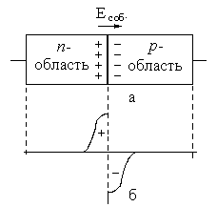

Рис.1.1. *p-n* переход:

а – устройство, б – объёмные заряды

Электроны в *n*-области стремятся проникнуть в *p*-область, где концентрация электронов значительно ниже. Аналогично, дырки из *p*-области перемещаются в *n*-область. В результате встречного движения противоположных зарядов возникает так называемый диффузионный ток. Электроны и дырки, перейдя через границу раздела, оставляют после себя противоположные заряды, которые препятствуют дальнейшему прохождению диффузионного тока. В результате на границе устанавливается динамическое равновесие, и при замыкании *p*- и *n*-областей ток в цепи не протекает. Распределение плотности объёмного заряда в переходе приведено на рис.1.1,б. При этом внутри кристалла на границе раздела возникает собственное электрическое поле Есоб., направление которого показано на рис.1.1,а. Напряжённость его максимальна на границе раздела, где происходит скачкообразное изменение знака объёмного заряда. А далее полупроводник – нейтрален.

Высота потенциального барьера на *p-n* переходе определяется контактной разностью потенциалов *n*- и *p*-областей, которая, в свою очередь, зависит от концентрации примесей в них:

 , (1.1)

где  - тепловой потенциал, *Nn* и *Pp* – концентрации электронов и дырок в *n*- и *p*-областях, *ni* – концентрация носителей зарядов в нелигированном полупроводнике.

Контактная разность потенциалов для германия имеет значение 0,6…0,7В, а для кремния – 0,9…1,2В. Высоту потенциального барьера можно изменять приложением внешнего напряжения к *p-n* переходу. Если поле внешнего напряжения совпадает с внутренним, то высота потенциального барьера увеличивается; при обратной полярности приложенного напряжения высота барьера уменьшается. Если приложенное напряжение равно контактной разности потенциалов, то потенциальный барьер исчезает полностью.

Отсюда, если внешнее напряжение снижает потенциальный барьер, оно называется прямым, а если повышает его – обратным.

Условное обозначение и вольтамперная характеристика (ВАХ) идеального диода представлены на рис.1.2.

Тот вывод, на который нужно подать положительный потенциал, называется анодом, вывод с отрицательным потенциалом называется катодом (рис.1.2,а). Идеальный диод в проводящем направлении имеет нулевое сопротивление. В непроводящем направлении - бесконечно большое сопротивление (рис.1.2,б).

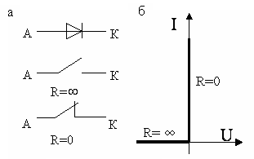

Рис.1.2.Условное обозначение (а) и ВАХ

характеристика идеального диода (б)

В полупроводниках *р*-типа основны­ми носителями являются дырки. Дыроч­ная электропроводность создана путем внесения атомов акцепторной примеси. Их валентность на единицу меньше, чем у атомов полупроводника. При этом атомы примеси захватывают электроны полупроводника и создают дырки - подвижные носители заряда.

В полупроводниках *n*-типа основными носителями являются электроны. Электронная электропроводность создается путем внесения атомов донорной примеси. Их валентность на единицу больше, чем у атомов полупроводника. Образуя ковалентные связи с атомами полупроводника, атомы примеси не используют 1 электрон, который становится свободным. Сами атомы становятся неподвижными положительными ионами.

Если к внешним выводам диода подключить источник напряжения в прямом направлении, то этот источник напряжения создаст в *р-n* переходе электрическое поле, направленное навстречу внутреннему. Результирующее поле будет уменьшаться. При этом пойдет процесс диффузии. В цепи диода потечет прямой ток. Чем больше величина внешнего напряжения, тем меньше величина внутреннего поля, тем уже запирающий слой, тем больше величина прямого тока. С ростом внешнего напряжения прямой ток возрастает по экспоненциальному закону (рис.1.3). При достижении некоторой величины внешнего напряжения ширина запирающего слоя снизится до нуля. Прямой ток будет ограничен только объемным сопротивлением и будет возрастать линейно при увеличении напряжения.

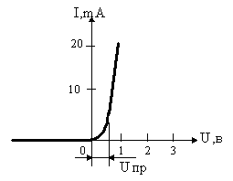

Рис.1.3. ВАХ реального диода

При этом падение напряжения на диоде - прямое падение напряжения. Его величина невелика и зависит от материала:

германий *Ge*: *Uпр* = (0,3 - 0,4) В;

кремний *Si*: *Uпр* =(0,6 - 1) В.

Если поменять полярность внешнего напряжения, то электрическое поле этого источника будет совпадать с внутренним. Результирующее поле увеличится, ширина запирающего слоя увеличится, и ток в идеальном случае в обратном направлении протекать не будет; но так как полупроводники не идеальные и в них кроме основных подвижных носителей есть незначительное количество неосновных, то, как следствие, возникает обратный ток. Его величина зависит от концентрации неосновных носителей и обычно составляет единицы -десятки микроампер.

Концентрация неосновных носителей меньше концентрации основных, поэтому обратный ток мал. Величина этого тока не зависит от величины обратного напряжения. У кремния обратный ток на несколько порядков меньше, чем у германия, но у кремниевых диодов выше прямое падение напряжения. Концентрация неосновных носителей зависит от температуры и при ее увеличении растет обратный ток, поэтому его называют тепловой ток Io:

*Io(T)=Io(To)eaΔТ*,

*ΔT=T-To; аGe=0.09к-1; аSi=0.13к-1 ; IoGe>>IoSi.* .

Есть приблизительная формула

*Io(T)=Io(To)2 T*\*,

где *Т\** - приращение температуры, которому соответствует удвоение теплового тока,

*Т*Ge*=8...10oC; *T*Si*=6oC.

Аналитическое выражение для ВАХ *р-п* перехода имеет вид:

*image004 ,* (1.2)

где *U*- приложенное внешнее напряжение.

Для температуры 20оС *φ*т=0.025В.

С увеличением температуры за счет роста теплового тока и снижения потенциального барьера, уменьшения сопротивления полупроводниковых слоев происходит смещение прямой ветви ВАХ в области больших токов. Уменьшается объемное сопротивление полупроводников *n* и *р*. В результате прямое падение напряжения будет меньше. С ростом температуры за счет уменьшения разницы между концентрацией основных и неосновных носителей уменьшается потенциальный барьер запирающего слоя, что приведет также к уменьшению *Uпр*, т. к. запирающий слой исчезнет при меньшем напряжении.

Одному и тому же току будут соответствовать разные прямые напряжения (рис.1.4), образуя разность ΔU,

*ΔU=e*,

где *e*-температурный коэффициент напряжения.

Если ток через диод постоянен, то уменьшится падение напряжения на диоде. При увеличении температуры на один градус прямое падение напряжения уменьшается на 2 мВ.

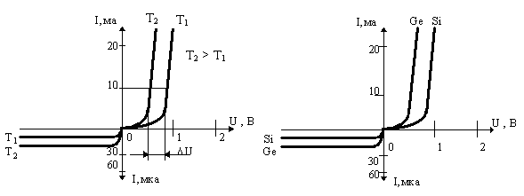

Рис. 1.4. ВАХ *р-п* перехода при Рис. 1.5. ВАХ германиевого и

различных температурах кремниевого диодов

С ростом температуры обратная ветвь вольтамперной характеристики смещается вниз (рис.1.4). Рабочий диапазон температуры для германиевых диодов 80оС, для кремниевых диодов 150оС.

ВАХ германиевых и кремниевых диодов приведены на рис.1.5.

Дифференциальное сопротивление *р-п* перехода (рис.1.6):

image008



image010 (1.3)

С ростом величины тока *rд*- уменьшается.

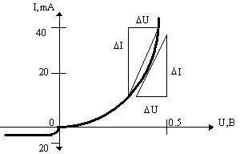

Рис.1.6.Определение дифференциального

сопротивления диода

Сопротивление постоянному току *р-п* перехода: . 

Сопротивление постоянному току характеризуется коэффициентом угла наклона прямой, проведенной из начала координат в данную точку. Сопротивление это также зависит от величины тока: с ростом I сопротивление падает*. RGe < RSi* .

ВАХ полупроводникового диода несколько отличается от ВАХ идеального диода. Так за счет утечки тока по поверхности кристалла реальный обратный ток будет больше теплового тока. Соответственно обратное сопротивление у реального диода меньше, чем у идеального *р-п* перехода.

Прямое падение напряжения больше, чем у идеального *р-п* перехода. Это происходит за счет падения напряжения на слоях полупроводника *р* и *п* типа. Причем, у реальных диодов один из слоев *р* или *п* имеет большую концентрацию основных носителей, чем другой. Слой с большой концентрацией основных носителей называют эмиттером, он имеет незначительное сопротивление. Слой с меньшей концентрацией основных носителей называют базой. Он имеет довольно существенное сопротивление.

Увеличение прямого падения напряжения происходит за счет падения напряжения на сопротивлении базы.

Для расчета электронных схем, содержащих полупроводниковые диоды, возникает необходимость представления их в виде схем замещения. Схема замещения полупроводникового диода при кусочно-линейной аппроксимации его ВАХ изображена на рис.1.7. На рис.1.8 представлены схемы замещения с использованием ВАХ идеального диода и ВАХ идеального *p-n* перехода (*rд* – сопротивление диода, *rу* –сопротивление утечки диода).

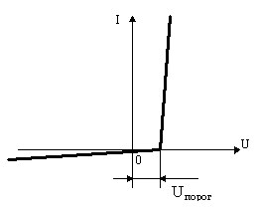

Рис.1.7. Аппроксимация ВАХ диода

линейными отрезками

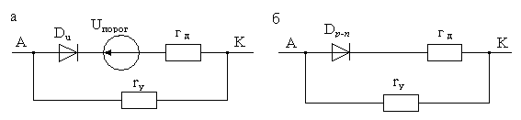

Рис.1.8. Замещение диодов использованием ВАХ

идеального диода (а) и ВАХ идеального *p-n* перехода (б)

**Работа диода в цепи с нагрузкой.** Рассмотрим простейшую цепь с диодом и резистором, и действие на входе ее разнополярного напряжения (рис.1.9). Картина распределения напряжений на элементах схемы определяется положением линий нагрузки (рис.1.10) - на графике ВАХ диода по оси напряжения в обе стороны откладываются две точки, определяемые *+Um* и *–Um* питающего напряжения, что соответствует напряжению на диоде при закороченной нагрузке *Rн*, а на оси тока в обе стороны откладываются токи *Um/Rн*и *- Um/Rн*, что соответствует закороченному диоду. Эти две точки попарно соединяются прямыми линиями, которые называются нагрузочными. Пересечения линий нагрузки *Rн* в первом и третьем квадрантах с ветвями

ВАХ диода для каждой фазы питающего напряжения соответствуют

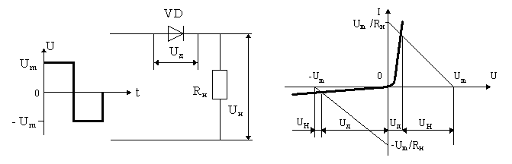  
 Рис. 1.9. Цепь с диодом и Рис. 1.10. ВАХ диода с нагрузочной

нагрузкой прямой

их одинаковым токам (что необходимо при последовательном их соединении) и определяют положение рабочих точек.

Положительная полуволна *U>0, U=Um*.

Данная полярность является прямой для диода. Ток и напряжение всегда будут удовлетворять ВАХ:

,

кроме того:

*Uд=Um- IдRH*;

при *Iд=0, Uд=Um*;

при *Uд=0, Iд=Um/RH*;

при прямом включении *Um>>Uпр* (рис. 1.10).

При практическом применении *Uпр*>0 (*Uпр*- прямое напряжение), когда диод открыт. При работе диода в прямом направлении напряжение на нем минимальное - (*Ge*-0,4 B; *Si*-0,7 B), и его можно считать приблизительно равным нулю. Ток при этом будет максимальным.

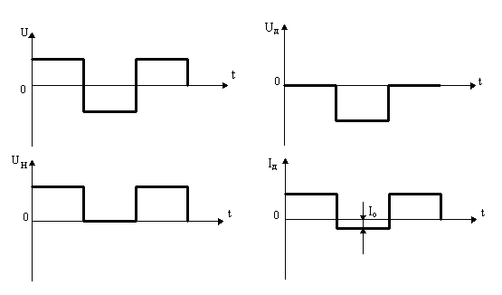  
 Рис.1.11. Сигналы напряжений и тока в цепи диода с нагрузкой

image026.

Отрицательная полуволна *U<0, U= -Um*.

Характеристика диода та же, но

*Uд= -Um-IдRH*,;

*Iд=0, Uд=Um*;

*Uд=0, Iд=Um/RH; UH<<Um, I= -Io→0, UH→0.*

**Емкости *р-п* перехода.** При включении *р-п* перехода в обратном направлении, а также при небольших прямых напряжениях в области *р-п* перехода существует двойной электрический слой: в *р* области - отрицательный, в *п* области - положительный.

Накопление в этом слое некомпенсированного заряда приводит к возникновению емкости *р-п* перехода, которая называется барьерной емкостью. Она характеризует изменение накопленного заряда при изменении внешнего напряжения по рис.1.12. *Сб=dQ/ dU* .

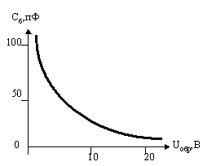

Рис. 1.12. Зависимость барьерной емкости

от обратного напряжения.

Барьерная емкость зависит от геометри­ческих размеров *р-п* перехода. С увеличением *Uобр* ширина *р-п* перехода возрастает, а емкость уменьшается.

При включении диода в прямом направлении барьерная ёмкость практически исчезает, а в базовом слое диода происходит накопление перешедших из эмиттера неосновных носителей. Это накопление заряда создает также эффект емкости, которую называют диффузионной. *Сд* обычно превышает *Сб*.

Диффузионная емкость определяется *Сд=dQд/dU*.

Эти емкости сказываются при работе диодов на высоких частотах. Емкости *р-п* перехода включают в схему замещения (рис.1.13).

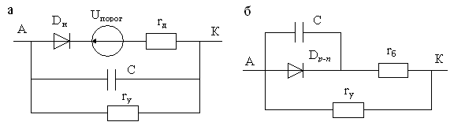

Рис. 1.13. Схемы замещения диода с учетом емкостей:

а – барьерная ёмкость; б – диффузионная ёмкость

**Переходные процессы в диодах.** При работе диодов с сигналами высоких частот (1-10 МГц) процесс перехода из непроводящего состояния в проводящее и наоборот происходит не мгновенно за счет наличия емкости в переходе, за счет накопления зарядов в базе диода.

На рис.1.14 приведены временные диаграммы изменения токов через диод и нагрузку при прямоугольных импульсах питающего напряжения. Ёмкости в цепи диода искажают передний и задний фронты импульсов, вызывают появление времени рас­сасывания *tp*.

При выборе диода для конкретной схе­мы надо учитывать его частотные свойства и быстродействие.

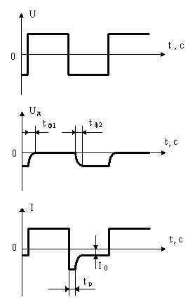

Рис. 1.14. Переходные процессы при

переключении диода:

*tф1*- длительность переднего фронта перехода;

*tф2*- длительность заднего фронта;

*tp*- время рассасывания.

**Пробой *р-п* перехода.** Обратное напря­жение диода не может возрастать до сколь угодной величины. При некотором обрат­ном напряжении, характерном для каждого типа диода, происходит резкое возрастание обратного тока. Этот эффект называют пробоем перехода. Различают несколько видов пробоя (рис.1.15):

1- лавинный пробой, когда увеличение обратного тока происходит за счет лавинного размножения не ос­нов­­­ных носителей;

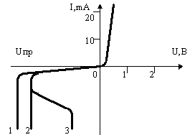

Рис. 1.15. ВАХ при различных видах пробоя

2- туннельный пробой, когда прео-доление потенциального барьера и запирающего слоя происходит за счет туннельного эффекта.

При лавинном и туннельном пробоях растет обратный ток при неизменном обратном напряжении.

Это электрические пробои. Они являются обратимыми. После снятия *Uобр* диод восстанавливает свои свойства.

3- тепловой пробой, он происходит в том случае, когда количество тепла, выделившегося в *р-п* переходе, больше количества тепла, отдаваемого поверхностью диода в окружающую среду. При этом с увеличением температуры *р-п* перехода растет концентрация неосновных носителей, что приводит к еще большему росту обратного тока, который, в свою очередь, ведет к увеличению температуры и т.д. Так как для диодов, изготовленных на основе германия, *Iобр* больше, чем для диодов на основе кремния, то для первых вероятность теплового пробоя выше, чем для вторых. Поэтому максимальная рабочая температура для кремниевых диодов выше (150о…200о С), чем для германиевых (75о…90оС).

При этом пробое *р-п* переход разрушается.

**Контрольные вопросы.**

1. Что такое полупроводниковый диод? Вольтамперная характеристика идеального и реального диода?

2. Какие материалы используются для изготовления полупроводниковых диодов? Как создавать в полупроводниковой подложке области того или иного типа проводимости?

3. Что такое собственное электрическое поле в кристалле на границе *p-n-*перехода? Как оно видоизменяется при подаче внешнего напряжения?

4. Чем объясняется эффект односторонней проводимости *p-n-*перехода в полупроводнике?

5. Вольтамперные характеристики *p-n*-переходов для германиевых и кремниевых диодов при изменении внешней температуры?

6. Как определяется дифференциальное сопротивление диода?

7. Как строятся вольтамперные характеристики диода с нагрузочной прямой?

8. Объясните механизм формирования барьерной и диффузионной ёмкостей диода? Как они сказываются при работе диода в цепях переменного тока?

Лекция 2. **Специальные типы**

**полупроводниковых приборов**

К специальным полупроводниковым диодам относятся приборы, в которых используются особые свойства *p-n* переходов [1,3,5]. Некоторые из них мы рассмотрим далее.

**Стабилитроны -** это полупроводниковые диоды, работающие в режиме лавинного пробоя. При обратном смещении полупроводникового диода возникает электрический лавинный пробой *p-n* перехода. При этом в широком диапазоне изменения тока через диод напряжение на нем меняется очень незначительно. Для ограничения тока через стабилитрон последовательно с ним включают сопротивление *R1*. Если в режиме пробоя мощность, расходуемая в диоде, не превышает предельно допустимую, то в таком режиме стабилитрон может работать не ограниченно долго. На рис.2.1,а показано схематическое изображение стабилитронов, а на рис.2.1,б приведены их вольтамперные характеристики.

Напряжение стабилизации стабилитронов зависит от температуры. На рис. 2.1,б штриховой линией показано перемещение вольтампер­ных характеристик при увеличении температуры. Очевидно, что по­вышение температуры увеличивает напряжение лавинного пробоя при *Uст*>5В и уменьшает его при *Uст*<5B. Иначе говоря, стабили­тро­ны с напряжением стабилизации больше 5В имеют положительный температурный коэффициент напряжения (ТКН), а при *Uст*<5В ― отрицательный. При *Uст* = 6...5В ТКН близок к нулю.

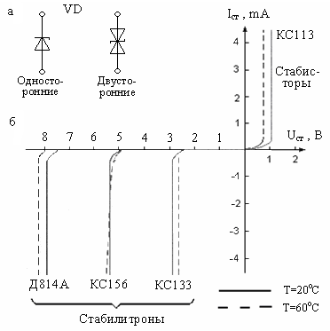

Рис.2.1. Изображение стабилитронов (а)

и их вольтамперные характеристики (б)

Иногда для стабилизации напря­жения используют прямое падение напряжение на диоде. Такие прибо­ры в отличие от стабилитронов на­зывают стабисторами. В области прямого смещения *p-n* перехода на­пряжение на нем имеет значение 0,7...2В и мало зависит от тока. В связи с этим стабисторы позволяют стабилизировать только ма­лые напряжения (не более 2В). Для огра­ничения тока через стабис­тор по­cледовательно с ним также включа­ют сопротивление R1. В от­личие от стабилитронов при увеличении температуры напряжение на стабис­торе уменьшается, так как прямое напряжение на диоде имеет отри­цательный ТКН. Схема включения стабилитрона приведена на рис. 2.2,а, а стабистора ― на рис. 2.2,б.

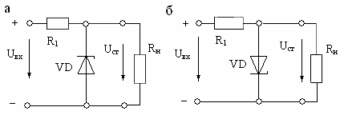

Рис.2.2. Схемы

включения стабилитрона (а) и

стабистора (б)

Основными параметрами стабилитронов являются:

- напряжение стабилизации *Uст*;

- температурный коэффициент напряжения стабилизации *ТКНст*;

- допустимый ток через стабилитрон *Iст.доп*;

-дифференциальное сопротивление стабилитрона *rдиф* .

Кроме того, для импульсных стабилитронов нормируется время включения стабилитрона *tвкл*, а для двухсторонних стабилитронов нормируется несимметричность напряжений стабилизации

*Uст=Uст1-Uст .*

Дифференциальное сопротивление стабилитрона ― это параметр, который характеризует наклон вольтамперной характеристики в области пробоя. На рис.2.3,а приведена линеаризованная характеристика стабилитрона, с помощью которой можно определить его дифференциальное сопротивление и построить схему замещения, приведенную на рис.2.3,б.

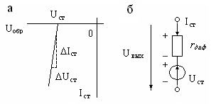

Рис.2.3. Линеаризированная характеристика

стабилитрона (а) и его схема замещения (б)

Используя приведенную на рис.2.3,б схему замещения, можно рассчитать простейший стабилизатор напряжения, изображенный на рис.2.4,а. Заменяя стабилитрон его схемой замещения, получим расчетную схему, изображенную на рис. 2.4,б. Для этой схемы можно написать систему уравнений (2.1), определяющую напряжения и токи в цепи:

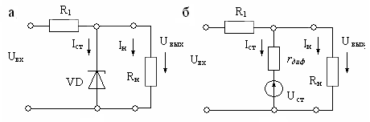

Рис.2.4. Схема простейшего

стабилизатора напряжения (а)

и схема его замещения (б)

 . (2.1)

В результате решения системы уравнений (2.1) получим напряжение на выходе стабилизатора

, (2.2)

где - ток нагрузки.

Подставив значение *I н* , получим окончательно

. (2.3)

Из выражения (2.3) следует, что выходное напряжение стабили­­затора зависит от напряжения на входе стабилизатора *Uвх*, сопротивлений нагрузки *Rн* и ограничения тока *R1*, а также от параметров стабилитрона *Uст* и *rдиф.*.

Условное обозначение стабилитрона включает: материал полупроводника (К ― кремний); обозначение подкласса стабилитронов (букву С); цифру, указывающую на мощность стабилитрона; две цифры, соответствующие напряжению стабилизации, и букву, указывающую особенность конструкции или корпуса. Например, стабилитрон КС 168А соответствует маломощному стабилитрону (ток менее 0,3 А) с напряжением стабилизации 6,8В, в металлическом корпусе. Кроме стабилизации напряжения стабилитроны также используются для ограничения импульсов напряжения и в схемах защиты различных элементов от повышения напряжения на них.

Напряжение стабилизации *Uст* в зависимости от типа стабилитрона лежит в пределах от единиц до сотен вольт, а ток - от единиц мА до единиц А. Выходные мощности стабилитронов:

*Pmax*<0.3Вт; 0.3Вт<*Pmax*<5Вт; *Pmax*>5Вт

малой      средней     большой

**Точечные диоды**. Диффузионная технология нашла наибольшее применение при изготовлении кремниевых диодов средней и большей мощности. Исходным материалом является кремний *п*-типа. Для создания *р*-слоя используют диффузию акцепторного элемента через поверхность исходного материала. Диффузия может производиться из трех состояний акцепторного вещества: твердого, жидкого или газообразного. При диффузионном методе достигаются достаточная точность глубины *р*-слоя и концентрации примеси в нем, что важно для получения требуемых материалов диодов.

В зависимости от технологических процессов, использованных при изготовлении полупроводниковых диодов, различают точечные диоды, сплавные диоды и диоды с диффузионной базой.

По площади или конструктивным признакам их подразделяют на

точечные, плоскостные, планарные, мезадиоды, диоды Шотки.

**Диоды с барьером Шотки**. Для выпрямления малых напряжений высокой частоты широко используются диоды с барьером Шотки (ДШ). В этих диодах вместо *p-n* перехода используется контакт металлической поверхности с полупроводником. В месте контакта возникают обедненные носителями заряда слои полупроводника, которые называются запорными. Диоды с барьером Шотки отличаются от диодов с *p-n* переходом по следующим параметрам:

1. более низкое прямое падение напряжения;
2. имеют более низкое обратное напряжение;
3. более высокий ток утечки;

- почти полностью отсутствует заряд обратного восстановления.

Две основные характеристики делают эти диоды незаменимыми при проектировании низковольтных высокочастотных выпрямителей: малое прямое падение напряжения и малое время восстановления обратного напряжения. Кроме того, отсутствие неосновных носителей, требующих времени на обратное восстановление, означает физическое отсутствие потерь на переключение самого диода.

В диодах с барьером Шотки прямое падение напряжения является функцией обратного напряжения. Максимальное напряжение современных диодов Шотки составляет около 150В. При этом прямое падение напряжения ДШ меньше прямого падения напряжения диодов с *p-n* переходом на 0,2...0,3В.

Преимущества диода Шотки становятся особенно заметными при выпрямлении малых напряжений. Например, 45-вольтный диод Шотки имеет прямое напряжение 0,4...0,6В, а при том же токе диод с *p-n* переходом имеет падение напряжения 0,5... 1,0В. При понижении обратного напряжения до 15В прямое напряжение уменьшается до 0,3...0,4В. В среднем применение диодов Шотки в выпрямителе позволяет уменьшить потери примерно на 10...15%.

Так как в диодах Шотки заряд переносится основными носителями, то в них отсутствует неравномерность распределения носителей, снижающая скорость перехода диода из открытого состояния в закрытое. Следовательно, диод Шотки менее инерционны, чем диоды, построенные на *р-п* переходах. *С*= 0.01пф, *f* =5-250ГГц.

По функциональному назначению диоды делят на выпрямительные, универсальные, импульсные, смесительные, стабилитроны, варикапы, туннельные, параметрические, фотодиоды, светодиоды, магнитодиоды и т.д.

# Выпрямительные диоды. К ним относятся диоды, предназначенные для преобразования переменного тока в постоянный. К емкости *р-п* перехода, к быстродействию и стабильности параметров таких диодов не предъявляют специальных требований (*f*=50Гц-100кГц).

В качестве выпрямительных диодов используют сплавные и диффузионные диоды, выполненные на основе несимметричных *р-п* переходов. Для выпрямительных диодов характерно малое сопротивление в проводящем состоянии и возможность пропускать большие токи.

Барьерная емкость из-за большой площади *р-п* перехода велика и достигает значений десятков пикофарад.

Основными параметрами выпрямительных диодов являются:

- допустимое обратное напряжение диода *Uобр.д*. - значение напряжения, приложенного в обратном направлении, которое диод может выдержать в течение длительного времени без нарушения его работоспособности;

- средний прямой ток диода *Iср* - максимально допустимое значение постоянного тока, протекающего через диод в прямом направлении;

- максимально допустимый импульсный ток *Imax* - ток при заданной максимальной длительности импульса;

- обратный ток диода - среднее значение обратного тока;

- прямое напряжение на диоде *Uпр* – падение напряжения при среднем значении прямого тока;

- мощность, рассеиваемая на диоде, *Pд*- средняя мощность, рассеиваемая диодом при протекании тока в прямом и обратном направлениях;

- дифференциальное сопротивление диода *rд* - отношение приращения напряжения на диоде к вызвавшему его приращению тока.

Германиевые диоды могут быть использованы при температурах, не превышающих 70 – 80оС, а кремниевые 120 – 150оС. Нижний порог температур – 60оС. Кроме этого, преимуществом кремниевых ди­одов являются малые обратные токи, большие допустимые обратные напряжения (2500-3500 В). Преимуществом германиевых диодов является малое падение напряжения при пропускании прямого тока (0,2 - 0,6В против 0,8 - 1,2В у кремниевых). По величине прямого тока эти диоды делятся на диоды малой мощности, средней мощности и большой мощности. *Iпр*<0.3А; 0.3А<*Iпр*<10А; *Iпр*>10А - (силовые).

**Импульсные диоды.** Этидиоды имеют малую длительность переходных процессов и предназначены для работы в импульсных цепях. От выпрямительных диодов они отличаются малыми емкостями *р-п* перехода (доли пикофарад). Уменьшение емкостей достигается за счет уменьшения площади *р-п* перехода, поэтому допустимые мощности рассеивания у них невелики (до 10 мВт). *Fв* до 600 МГц .

Основными параметрами импульсных диодов (в дополнение к перечисленным параметрам выпрямительных диодов) являются:

- емкости диода *Сд* ;

- максимальное импульсное прямое напряжение *Uпр.м*;

- максимальный импульсный ток *Imax*;

- время установления прямого напряжения диода *tд.* Оно характеризуется скоростью диффузии инжектированных в базу неосновных носителей заряда, в результате чего меняется ее сопротивление;

- время восстановления обратного сопротивления диода *tв*. Время восстановления определяют как промежуток времени, прошедший с момента изменения полярности напряжения до момента, когда обратный ток уменьшится до 0,1 *Iпр* прямого тока, - единицы мкс.

Наличие времени восстановления обусловлено зарядом неосновных носителей, накопленном в базе диода при инжекции. Для закрывания диода этот заряд должен быть ликвидирован. Это происходит за счет рекомбинаций и обратного перехода неосновных носителей заряда в эмиттер, что приводит к увеличению обратного тока.

**Варикапы.** Ширина электронно-дырочного перехода и его барьерная емкость зависят от приложенного к нему напряжения.

Варикап - это полупроводниковый диод, предназначенный для использования в качестве управляемой электрическим напряжением ёмкости.

Варикап работает при обратном напряжении, приложенном к *р-п* переходу. Его емкость меняется в широких пределах, а ее значение определяется формулой

image125,

где *C(0)* - емкость при нулевом напряжении на диоде;

*φo* - контактная разность потенциалов;

*U*- приложенное обратное напряжение;

*n*= 2 для резких переходов, n = 3 для плавных переходов;

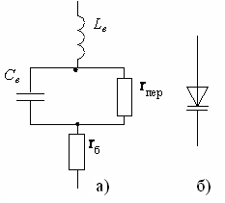

Рис.2.5.Эвивалентная схема варикапа (а) и его

условное обозначение (б):

*rпер* - сопротивление запертого *р-п* перехода;

*Lв*- индуктивность выводов;

*rб*- омическое сопротивление базы

Основными параметрами варикапов (рис.2.5) являются:

общая емкость *Св* - емкость, измеренная между выводами варикапа при заданном обратном напряжении;

коэффициент перекрытия по емкости *Кс = Св max/Cв min*,

сопротивление потерь *rn* - суммарное активное сопротивление кристалла, контактных соединений и выводов;

добротность *Qв* - отношение реактивного сопротивления варикапа на заданной частоте к сопротивлению потерь при заданном обратном напряжении *Qв=Xc/rn* ;

температурный коэффициент *ac* - отношение относительного изменения емкости к изменению температуры, *ac =dCв/(Св dТ).*

# Туннельные диоды. Туннельным называется полупроводниковый диод, в котором используется туннельный механизм переноса носителей заряда через *р-п* -переход и вольтамперная характеристика которого имеет участок с отрицательным дифференциальным сопротивлением.

На ВАХ туннельного диода (рис.2.6) можно выделить три участка: участок 0 - 1 соответствует *U<U1* и ток определяется дрейфом носителей заряда через *р-п* -переход; участок 1- 2, имеющий отрицательное дифференциальное сопротивление, характеризуется в основном туннельным током; участок 2 - 3 характеризуется диффузионным током.

Для получения туннельных диодов используют материалы с очень высокой концентрацией примесей в *р-* и *п -*областях. В итоге энергетические уровни примесных атомов расщепляются в зоны, которые перекрываются с соответствующими основными зонами областей *р* и *п*.

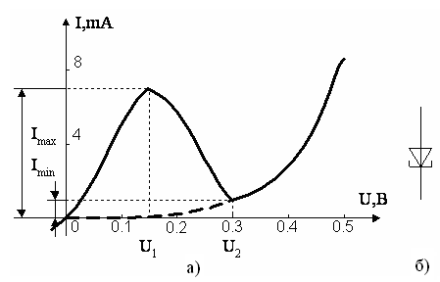

Рис. 2.6. ВАХ туннельного

диода (а) и его условное

изо­бражение (б)

Основные параметры:

- ток максимума *Imax* ;

- ток минимума *Imin*  ;

- напряжения, соответ­ствующие *Imax - U1*; *Imin - U2*;

- наибольший прямой ток и напряжение, соответствующее ему;

- наибольший ток обратный и соответствующее ему напряжение;

- емкость диода.

Туннельные диоды используют в переключающих цепях сверхвысокого быстродействия и генераторах порядка 1000 МГц, туннельный эффект не инерционен.

**Фотодиоды -**  это полупро­водниковый диод, обратный ток которого зависит от освещенности. Конструктивно фотодиод выполнен следующим образом: кристалл *п*-типа, в котором в одной из граней созидается область *р*-типа. Области имеют выводы. Вся система заключается в корпус, в котором имеется окошко, пропускающее световой поток.

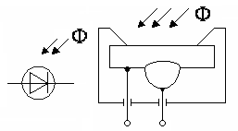

Рис. 2.8. Условное изображение фотодиода

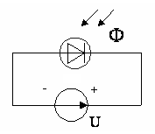При отсутствии освещенности ВАХ фото­­­диода имеет такой же вид, как ВАХ обычного диода. Обратный ток фотодиода при отсутствии освещенности называется тепловым током.

Рис.2.9. Работа фотодиода в преобразовательном

режиме  
 При действии светового потока в базе диода происходит световая генерация подвижных носителей заряда. Образуются пары таких носителей: электрон - дырка, что приводит к росту концентрации неосновных носителей. Приращение обратного тока за счет воздействия светового потока называется фототоком.

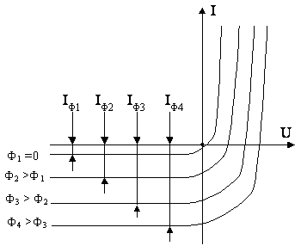 Режим работы фотодиода при дей­­­ствии на него обратного напряжения на­зывается преобразовательным ре­жи­­мом работы. Это режим характери­зу­ется параметрами левой полуплос­ко­сти графика ВАХ фотодиода (рис.2.10.).

Рис.2.10. ВАХ фотодиода

Аналитическое выражение ВАХ фотодиода:

 .

Если подается обратное напряжение *U<0*, то *I→(-Io-Iф)*.

Если разомкнуть внешнюю цепь и подвергнуть фотодиод световому воздействию, то *I=0*. Под действием внутреннего поля *р-п-* перехода неосновные носители будут переходить в *р*-область, а основные - в *п*-область, образуя отрицательные заряды. На выводах фотодиода возникает разность потенциала, которая называется фотоЭДС.

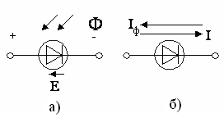

Рис. 2.11. Условное обозначение

фотодиода

Чем больше световой поток, тем боль­ше величина фотоЭДС. Под действием светового потока создается фототок, а за счет него и возникает фотоЭДС, создающая ток *I=Iф*, но

, .

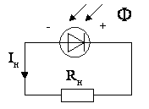

Рис. 2.12. Фотодиод в генераторном режиме

Режим работы при отсутствии источника во внешней цепи называется генераторным (рис.2.12). Если это генератор, то можно подключать нагрузку. Ток, протекающий через нагрузку, создает падение напряжения на ней.

Падение напряжения на нагрузке приводит к уменьшению прямого тока через фотодиод. Результирующая разность потенциалов между анодом и катодом уменьшится. Чем меньше будет сопротивление нагрузки, тем больше по абсолютной величине будет обратный ток, протекающий через фотодиод, и тем меньше будет напряжение на нагрузке.

Преобразовательный режим имеет практически линейную характеристику.

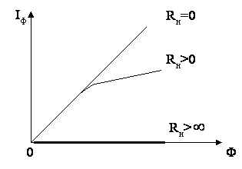

Рис. 2.13. Энергетическая характеристика

фотодиода

Фотодиод неодинаково реагирует на светоизлучение с различной длиной вол­ны. Эта зависимость изображается спек­тральной харак­теристикой (рис.2.14).

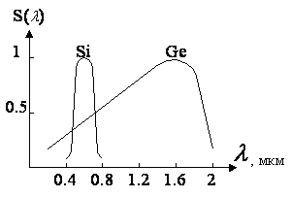

Рис. 2.14. Спектральная характеристика

фотодиода

Чувствительность фотодиода харак­теризуется формулой

*S=dIф/dF*.

Фотодиоды имеют применение в качестве преобразователя оптического сигнала в электрический, в качестве датчиков светового потока, в качестве приемников информации, передаваемой по оптическим каналам.

**Светодиод** - это полупроводниковый диод, служащий для преобразования электрического сигнала в оптический.

Конструктивно похож на фотодиод: прозрачный кристалл *п* -типа, являющийся базой, на нем создается область *р* -типа, а также оптическая система, через которую идет излучение (рис.2.15).

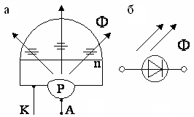

Рис.2.15. Конструкция (а) и условное

изображение светодиода (б)

Если фотодиод изготавливают на осно­ве *р -п* переходов Шотки, то светодиоды изготавливают на основе обычных *р-п* -переходов, но в качестве исходного материала применяется карбид кремния, арсенид галлия или фосфид галлия.

ВАХ светодиода имеет такой же вид, как и ВАХ обычного диода с той особенностью, что прямое падение напряжения на светодиоде может составить несколько вольт.

При включении светодиода в прямом направлении происходит перенос неосновных носителей из одной области в другую с последующей рекомбинацией. Тут рекомбинационные электроны переходят с более высоких энергетических уровней на более низкие. Избыток энергии излучается в виде светового луча.

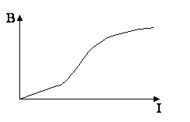

Рис. 2.16. Яркостная характеристика светодиода

Зависимость яркости от прямого тока изо­бражается яркостной характеристикой. Кроме того, светодиод излучает свет не одной и той же длины волны, что отражается спектральной характеристикой (рис.2.17). Яркость различных волн различна.

Диапазон излучений световых волн может находиться от инфракрасного до ультрафиолетового спектра (рис.2.17). Светодиоды применяются в устройствах индикации и устройствах отображения информации.

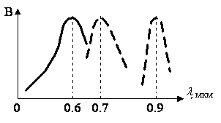Рис. 2.17. Спектральные характеристики

светодиода

Прямой ток светодиода имеет опреде­ленное допустимое значение. Сопротивление нагрузки подключают для ограничения прямого тока (рис.2.18).

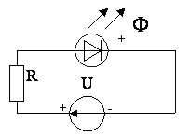

Рис. 2.18. Включение светодиода в электрическую

цепь

**Диодные оптроны** представляют собой приборы, содержащие преобразователь электрического сигнала в оптический или преобразователь оптического сигнала в электрический, служащие приемниками, между которыми существует оптический канал связи.

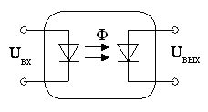

Рис.2.19. Диодный оптрон

Особенностью такой системы является то, что выходная цепь полностью электрически изо­лирована от входной цепи.

Применяется в тех случаях, когда требуется передать сигнал из одной цепи в другую, не допуская электрической связи между этими цепями.

Оптроны целесообразно применять в тех устройствах, где не допускается влияние выходной цепи на входную, т.е. не допускается обратная связь. Оптроны могут применяться в качестве устройства согласования источника сигнала и устройства обработки информации.

**Система обозначения полупроводниковых диодов** установлена отраслевым стандартом ОСТ 11336.919-81, а силовых полупроводниковых приборов ГОСТ 20859.1-89. 3а основу системы обозначения положен шестизначный буквенный цифровой код,

1) первый элемент которого (буква - для приборов широкого применения, цифра - для приборов, используемых в устройствах специального назначения) обозначают исходный материал, из которого изготовлен прибор.

Для обозначения исходного материала используют следующие символы:

Г или 1 - германиевый;

К или 2 - кремниевый;

А или 3 - галлий (его соединения);

И или 4 - соединения индия;

2) второй элемент - буква, определяющая подкласс приборов:

Д - диоды (выпрямительные, импульсные);

Ц2 - выпрямительные столбы и блоки;

В - варикапы;

И - туннельные диоды;

А - СВЧ диоды;

С - стабилитроны, стабисторы;

Л - излучающие оптоэлектронные приборы;

О - оптопары;

У - триодные тиристоры;

Г - генераторы шума;

3) третий элемент - цифра (или буква и цифра для оптопар) оп­ре­­деляет один из основных характеризующих прибор признаков - (параметр, назначение или принцип действия). Для каждого типа приборов в справочниках указывается и перечень этих символов;

4, 5) четвертый и пятый элементы используются для обозначения порядкового номера разработки (двузначные числа от 1 до 99);

6) шестой элемент - буква, определяющая классификацию по параметрам приборов данного типа, изготовленных по единой технологии.

Примеры обозначений:

КД215А - кремниевый выпрямительный диод;

КС156А - кремниевый стабилитрон;

КВ1О2А - кремниевый варикап и др.

Для обозначения сборок приборов между вторым и третьим элементом ставят букву С: КВС120 А.

**Контрольные вопросы.**

1. Что такое стабилитрон? Его вольтамперная характеристика и цели применения в электрических схемах? Схема замещения стабилитрона.

2. Какова цель применения стабистора в электрических схемах?

3. Схема параметрического стабилизатора постоянного тока, его работа при изменении питающего напряжения?

4. Классификация основных типов полупроводниковых диодов, характеристики и области применения каждого из них?

5. Что такое диодный оптрон, его назначение и области применения?

Лекция 3. **Биполярные транзисторы**

Биполярным транзистором называется полупроводниковый прибор, имеющий два взаимодействующих между собой *p-n* перехода [1,2,4,5,7]. Технология изготовления этих приборов может быть различной - сплавление, диффузия, эпитаксия, что в значительной мере определяет их характеристики. В биполярном транзисторе используются два типа носителей зарядов - электроны и дырки (отсюда и название - биполярный).

В зависимости от последовательности чередования областей с различным типом проводимости различают *n-p-n* транзисторы и *p-n-p* транзисторы. Упрощённое устройство плоскостного *n-p-n* транзистора приведено на рис.3.1,а, его условное обозначение – на рис.3.1,б, а схема замещения – на рис.3.1,в. Аналогичные представления для *p-n-p* транзистора приведены на рис.3.1,г, д, е. Средняя часть рассматри­ваемых структур называется базой, одна крайняя область – коллектором, а другая – эмитте­ром. В зависимости от поляр­но­сти напряжений, приложенных к электродам транзистора, различают следующие режимы его работы: линейный, насыщения, отсечки и инверсный.

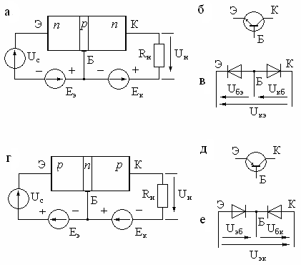Рис.3.1. Устройство *n-p-n* транзис­-

тора (а), его условное изображение (б) и схема замещения (в). Устройство *p-n-p* транзистора (г),

его условное изображение (д) и

схема замещения (е)

**Принцип работы *p-n-p* транзистора.** В активном режиме работы транзистора эмиттерный *p-n-p* переход включается в прямом направлении, а коллекторный в обратном.

Особенностью полупроводникового транзистора является то, что концентрация основных носителей заряда в эмиттерной и коллекторной областях на несколько порядков превышает концентрацию основных носителей в базе. Вторая особенность - малая ширина базы,

ко­­­торая соизмеряется с шириной запрещаю­щего слоя в эмиттерном и кол­лекторном *p-n* переходах.

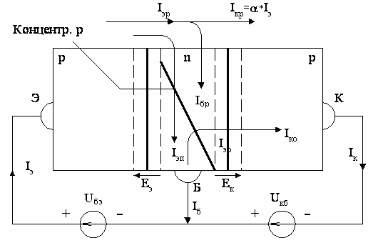

Рис.3.2. Структура бипо-

лярного транзистора

**Процессы в эмит­тере транзистора.** При смещении эмит­тер­ного перехода в прямом направлении (рис.3.2) через него будет протекать пря­мой ток, который обусловлен инжекцией дырок из эмиттера в базу (дырочная составляющая эмиттерного тока) и встречным движением электронов из базы в эмиттер (электронная составляющая эмиттерного тока).

*Iэ= Iэр + Iэn;  Iэр >> Iэn* .

Электронная составляющая замыкается через вывод базы и источник напряжения.

 - коэффициент инжекции. Его величину стремятся сделать максимально большой. Поэтому делают концентрацию дырок в эмиттере как можно больше по отношению к концентрации электронов в базе. Основная функция эмиттерного перехода - инжекция основных носителей (дырок) из эмиттера в базу.

**Процессы в базе транзистора.** Дырки, инжектируемые в базу, являются там неосновными носителями заряда. В результате инжекции начнет повышаться концентрация дырок в базе около эмиттерного перехода. Они будут стремиться диффундировать вглубь базы, и часть из них будет рекомбинировать с электронами (основными носителями). Нерекомбинированная часть в результате диффузии может достигать коллекторного перехода. Ширину базы делают меньше длины свободного пробега электронов, в результате время, необходимое дыркам на преодоления базы в результате диффузии, будет меньше, чем время жизни дырок. Недостаток электронов, пошедших на рекомбинацию дырок, восполняется через базовые выводы, и тем самым создается рекомбинационный базовый ток.

Дырки, достигшие границы коллекторного перехода, попадают в зону действия коллекторного перехода и переносятся в коллектор, тем самым создавая дырочную составляющую коллекторного тока. Поскольку в базе рекомбинирует малое количество дырок, то дырочная составляющая коллекторного тока будет не намного меньше дырочной составляющей эмиттерного тока.

 - коэффициент переноса ( его величина 0.95 - 0.99 ).

В результате image145.

Так как image146, то image147.

Величина α →1 и называется коэффициентом передачи тока эмиттера. Так как коллекторный переход смещён в обратном направлении, то через него, как и через любой смещенный *p-n* переход, будет протекать тепловой ток *Iк0*, в результате:

 . (3.1)

Полученное выражение отражает основное свойство транзистора - свойство управляемости *Iк* с помощью *Iэ*. Второе слагаемое *Iк0* является неуправляемой составляющей, оно имеет малую величину и тот же порядок, что и в диодах, и так же зависит от температуры. Т.о., выходную коллекторную цепь транзистора в активном режиме можно представить в виде управляемого источника тока. *Iк* зависит только от *I э* и не зависит практически от *Uкб* при условии, что *Uкб < 0*.Транзистор должен находиться в активном режиме (эмиттер – смещён в прямом, коллектор - в обратном направлении). В коллекторную цепь можно включить нагрузку в виде сопротивления *Rк*. При этом *Iк* не уменьшится, если сохранить обратное напряжение на коллекторном переходе. Потенциал коллектора должен быть меньше потенциала базы. На *Rк* создается напряжение, которое пытается повысить потенциал коллектора относительно базы до уровня, не более нуля.

image149; image150 .

На коллекторном сопротивлении можно получить падение напряжение, значительно превосходящее напряжение в цепи эмиттер-база, и соответствующая мощность, выделяемая на *Rк*, будет значительно больше мощности во входной цепи транзистора эмиттер-база. В этом случае можно получить усиление сигнала как по напряжению, так и по мощности. Усиление по току в этом случае не получится - *Iк* будет близок к *I э*, но всегда *Iк <I э* (α < 1):

image151

image152; image153. (3.2)

Т. к. α →1, то Iб мал и меньше тока коллектора и эмиттера.

Пример: *Uэб* = 0,5В, *I э* =1×10-3 А, α=0,99, *Iк* =0.99×10-3 А, *Rк* =100 кОм.

*Uкэ* = 99 В ;

image154

image155

image156

.

За счет того, что *Iк* не зависит ни от сопротивления, ни от напряжения в цепи коллектора, то при условии смещения коллекторного перехода в обратном направлении можно получить сигнал в коллекторной цепи значительно больший, чем в эмиттерной. Отсюда транзистор может осуществлять усиление эмиттерного сигнала.

**Схемы включения транзисторов.** При использовании транзисторов в усилительных и преобразовательных устройствах электрических сигналов входной сигнал может подаваться на транзистор различными способами и также разными способами может сниматься выходной. Биполярный транзистор имеет три вывода, поэтому один из них всегда будет общим для входного и выходного сигнала. В зависимости от того, какой вывод будет общим, различают несколько схем включения транзистора.

Схема включения транзистора с общей базой. Базовый вывод будет общим как для входного, так и для выходного сигналов. В качестве входного напряжения - напряжение эмиттер-база, в качестве входного тока - ток эмиттера. Выходное напряжение - напряжение коллектор-база, выходной ток - ток коллектора.

Схема с общим эмиттером. *Uвх = Uбэ; Iвх =Iб ; Uвых = Uкэ ; Iвых = Iк* .

Схема с общим коллектором. *Uвх=Uбк; Iвх= Iб ; Uвых= Uэк; Iвых = Iэ .*

Различные схемы включения транзисторов обладают различными усилительными свойствами и имеют разные характеристики.

**Статические характеристики транзистора**. Выделяют две группы статических характеристик.

1. Входные. Отражают зависимость входного тока от входного напряжения транзистора при фиксированном выходном напряжении. Эта зависимость определяется в установившемся статическом режиме  image158 .

2. Выходные. Зависимость выходного тока от выходного напряжения при фиксированном входном токе image159 .

Каждая схема включения транзистора имеет свои статические характеристики. Рассмотрим эти характеристики транзистора, включенного по схеме с ОБ.

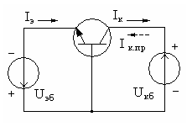**Статические характеристики транзистора, включённого  по схеме с общей базой** по рис.3.3:

Рис.3.3.  Транзистор, включенный по схеме с

общей базой

**Входная характеристика.** Каждому фикси­рованному значению *Uкб* соответствует своя входная характеристика, то есть для множества значений *Uкб* будет семейство входных характеристик по рис.3.4.

Входные статические характеристики отражают зависимость входного тока от входного напряжения при фиксированном выходном напряжении image161.

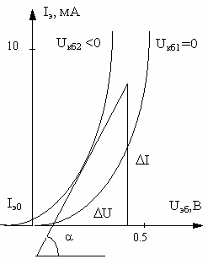

Рис.3.4.  Входные характеристики

а) *Uкб* = 0 .

Означает, что вывод коллектора и вывод базы соединены накоротко. При этом *Iэ* пред­ставляет собой ток эмиттерного перехо­да, смещенного в прямом направлении. При этом входная характеристика - это ВАХ эмиттерного *p-n* перехода. Прямое падение напряжения на переходе эмиттер – база, как и у обычного диода, для *Ge* =0,3 - 0,5В, для *Si* = 0,5 - 1В.

В этом случае характеристика входной цепи представляет собой ВАХ эмиттерного перехода (рис.3.4)

 .

б) *Uкб2* < 0.

При этом входная характеристика смещается в область больших токов и будет проходить немного выше начала координат. Смещение входной характеристики вверх обусловлено тем, что с увеличением отрицательного обратного напряжения на коллекторном переходе ширина запрещающего слоя коллекторного перехода увеличивается. При этом активная ширина базы уменьшится. Возрастает градиент концентрации дырок в базе (градиент концентрации - скорость умень­шения по ширине базы концентрации основных носителей заряда). Это создает благоприятные условия для протекания дифференциальных токов дырок из эмиттера в базу, что приводит к росту электрического тока.

в) *Uкб3 < Uкб2*.

Смещение входной характеристики происходит при возрастании модуля напряжения коллектор - база до 4¸5 В. При дальнейшем увеличении напряжения на коллекторе характеристика не смещается. Поэтому в справочниках приводят лишь две  характеристики: для  *Uкб*= 0  и  для   *Uкб*=-5В. При расчете усилительных устройств используют характеристику, снятую для 5 В. Изменение активной ширины базы при изменении Uкб называют эффектом модуляции ширины базы. В каждой точке входной характеристики входная цепь транзистора характеризуется определенным дифференциальным сопротивлением . Величина этого сопротивления определяется так же, как и дифференциальное сопротивление диода (*p-n* переход), и характеризуется *tg* угла наклона касательной. Величина его для активного режима работы от нескольких единиц Ом до нескольких десятков Ом. При малых токах эмиттера величина дифференциального сопротивления *r* будет большим, при больших токах эмиттера оно будет уменьшаться.

При изменении температуры входная характеристика смещается также, как и ВАХ диода; прямое падение напряжения уменьшается на 2 *mВ* на один градус.

**Выходная характеристика.** Выходные характеристики транзистора, включенного по схеме с общей базой, - это зависимость выходного тока *Iк* от выходного напряжения при фиксированном значении входного тока (рис.3.5).

а) *Iэ1* = 0*. Iк = Iк0*.

При *Iэ*=0 выходная характеристика транзистора не будет ничем отличаться от обратной цепи ВАХ диода.

б) *Iэ2* > 0.

image167, где α – коэффици­ент передачи тока эмиттера.

При *Uкб* = 0 коллекторный переход не будет смещен в обратном направлении, и, следовательно, обратный ток *Iк0* = 0, но в коллекторном переходе будет существовать собственное электрическое поле (внутреннее), под действием которого дырки, инжектированные из эмиттера в базу и дошедшие в результате диффузии до коллекторного перехода, будут перебрасываться в коллектор.

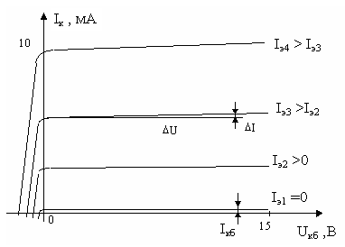

Рис.3.5.  Выходные характеристики

транзистора с общей базой

в) *Iэ3* > *Iэ2* и т.д.

Если изменить полярность напряжения *Uкб*, коллекторный переход будет включен в прямом направлении; в результате навстречу дырочной составляющей коллекторного тока потечет прямой ток коллекторного перехода. При незначительном увеличении прямого напряжения прямой ток будет резко возрастать, и тогда суммарный коллекторный ток будет равен разности: image168 .

Ток коллектора будет резко снижаться до 0. При отрицательном напряжении на коллекторе выходная характеристика идет не абсолютно горизонтально, то есть при увеличении *Uкб* увеличивается *Iк*. При увеличении обратного напряжения на коллекторном переходе происходит модуляция ширины базы, то есть чем больше *Uкб*, тем база уже, в итоге количество рекомбинаций в базе уменьшается, увеличивается количество дырок, дошедших до коллекторного перехода, что приводит к увеличению коэффициента *δ* и, соответственно, увеличивается *α*.

В результате получим семейство выходных характеристик. Поскольку каждая выходная характеристика имеет некоторый наклон, то выходную цепь коллектор-база можно охарактеризовать некоторым выходным дифференциальным сопротивлением .

Величина этого сопротивления достигает 10 - 100 Ом.

Для схемы с ОБ зависимость тока коллектора от тока эмиттера с учетом выходного дифференциального сопротивления можно представить в следующем виде:

image188. (3.3)

При работе транзистора в активном режиме, когда эмиттерный переход смещен в прямом направлении, а коллекторный переход в обратном направлении и изменения входных и выходных сигналов невелики, можно считать входное и выходное напряжения *const*. При этом транзистор работает на линейных участках характеристик, такому режиму соответствует линейная схема замещения транзистора (рис.3.6).

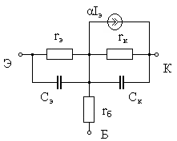 Рис. 3.6.  Линейная схема замещения транзистора c

общей базой

Такую схему замещения называют схемой замещения в физических параметрах.

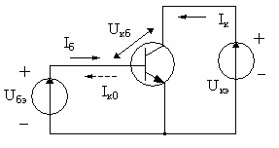*rэ* - дифференциальное сопротивление эмит­терного перехода в прямом направлении, оно мало: 1-100 Ом. *rб* - объемное сопротивление базового слоя транзистора: 10-100 Ом. *rк* - дифференциальное сопротивление обратно смещенного коллекторного перехода ~ МOм. *Cэ* - диффузионная емкость эмиттерного перехода, *Cк* - барьерная емкость коллекторного перехода. *αIэ* - управляющий источник тока, отражающий усилительные свойства транзистора. При увеличении тем­пературы выходные характеристики смещаются вверх за счет роста теплового тока *Iк0*, существенно увеличивается коэффициент передачи α.

**Статические характеристики транзи­с­то­ра, включённого по схеме c общим эмитте­ром** по рис.3.7.

Рис. 3.7.  Схема включения транзистора с ОЭ

Входные характеристики приведены на рис.3.8 и определяются выражениями:  
 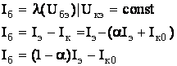.

Ток базы представляет собою малую величину по сравнению с током коллекто­ра и током эмиттера, причем эта величина тем меньше, чем ближе α к единице.

а) *Uкэ* = 0.

В этом случае коллекторный переход не будет смещен в обратном направлении, то есть *Iк0* = 0 и *Iб* = ( 1- α )Iэ.

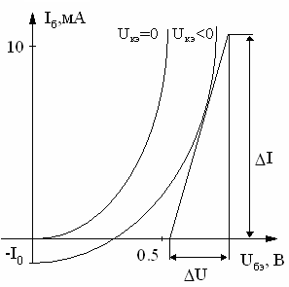Рис.3.8.  Входные характеристики

для схемы с ОЭ.

б) *Uкэ* < 0.

В этом случае коллекторный переход будет смещен в обратном направлении, что приводит к следующему: будет существенным обратный ток *Iк0*, который направлен встречно току базы. За счет модуляции ширины базы произойдёт уменьшение количества рекомбинаций основных носителей заряда в базе и, соответственно, уменьшение составляющей тока базы. В результате характеристика при отрицательном напряжении *Uкэ* будет смещаться вниз. Смещение характеристики вниз также происходит при росте напряжения *Uкэ* до 4¸5В, дальше характеристика не меняется. В справочниках приводятся две характеристики: для *Uкэ* = 0 и для *Uкэ* < 0 Входную цепь можно характеризовать входным дифференциальным сопротивлением *rбэ*

image174  . (3.4)

Поскольку α → 1, то в схеме с общим эмиттером *rбэ >> rэб*; *rбэ* = 100-1000 Ом.

Выходные характеристики тран­зис­­тора по схеме с ОЭ на рис.3.9.

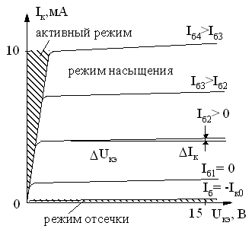

Рис.3.9. Выходные характеристики для

схемы с ОЭ

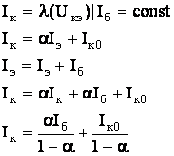

Это основное уравнение транзистора для схемы с общим эмиттером, оно показывает, как ток коллектора зависит от величины тока базы. При этом *α/( 1-α )=b* - коэффициент передачи тока базы. При *a*→1 *b* возрастает и для реальных транзисторов *b* = 10-1000. В схеме с общим эмиттером будет происходить усиление сигнала по току.

image177 . (3.5)

image178 - начальный ток коллектора.

Рассмотрим выходные характеристики для различных токов *Iб*.

1) при *Iб1* = 0 получаем image179 .

2) *Iб2*> 0 получаем image180 .

Вторая выходная характеристика будет смещена вверх относительно первой на величину *bIб2*. Рассмотренные соотношения между *Iк* и *Iэ* справедливы для активного режима работы:

image181  ;

до тех пор, пока image182 .

Рассмотренные зависимости между токами справедливы для image183image184.

Току *Iб2* соответствует определенное напряжение *Uбэ2*. Справа от *Uбэ2* будут справедливы соотношения для токов. При *Uкэ > Uбэ* коллекторный переход будет смещаться в прямом направлении, навстречу основному току транзистора возникнет прямой ток коллектора, результирующий ток будет уменьшаться. Если *Uкэ* = 0, то входное напряжение *Uбэ* будет смещать в прямом направлении эмиттерный переход, и в то же время оно будет приложено к коллекторному переходу и смещать его в прямом направлении. В результате токи эмиттера и коллектора будут направлены навстречу, и результирующий ток будет близок к нулю, то есть в схеме с ОЭ будем считать, что выходные характеристики проходят через начало координат. Заштрихованная область соответствует смещению в прямом направлении как в эмиттерном, так и в коллекторном переходе. Такой режим работы называют режимом насыщения.

image185; image186 .

Выходные характеристики для схемы с ОЭ проходят менее горизонтально, чем для схемы с общей базой.

http://www.drozdorom.ru/image/drozdorom.ru/image187.gif

.

Для схемы с общим эмиттером имеем:

;

 ;

 ;

 ;

 ;

 .

Выходное дифференциальное сопротивление для схемы с ОЭ в

(1+*b*) раз меньше, чем для схемы с ОБ. Для реальных транзисторов *rкэ* порядка 100 кОм.

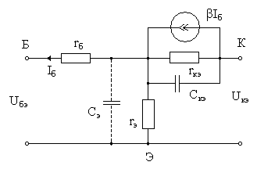Для схемы с ОЭ также, как и для схемы с ОБ, можно построить свою схему замещения. Для этого в схеме замещения для ОБ входной цепью сделаем цепь базы, а общей цепью - цепь эмиттера (рис.3.10). Управляемый источник тока *άIэ* не­об­ходимо преобразовать в источник тока, управляемый током базы.

Рис.3.10.  Схема замещения тран­зис­то­ра,

включенного по схеме с ОЭ

 ,  ,  . (3.6)

**Работа транзистора по схеме с общим коллектором.** Этот каскад часто входит в различные схемы как каскад сопряжения, имея специфические значения входного и выходного сопротивлений. На рис.3.11,а пред-

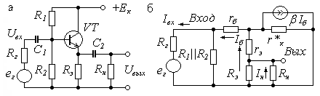

Рис.3.11. Усилитель на базе тран­зистора с общим кол­лектором (а)

и его эквивалентная схема (б)

ставлен усилитель на базе транзистора, включённого по схеме с об­щим коллектором. Сигнал переменного тока генератора *ег* с внут­ренним сопротивлением *Rг* через разделительный конденсатор *С1* по­да­ётся на базу *VT*. Начальный потенциал базы задаётся делителем на *R1* и *R2*. Нагрузочное сопротивление *Rэ* включёно в цепь эмиттера, а переменная составляющая выходного сигнала через разделительный конденсатор *С2* подаётся на резистор *Rн*. На позиции рис.3.11,б изображена эквивалентная схема такого соединения.

Определим по этим схемам основные характеристики транзистора при включении его по схеме с общим коллектором.

1. Входное сопротивление каскада на основании эквивалентной схемы есть параллельное соединение сопротивлений делителя и вход­ного сопротивления транзистора Rк =R1|| R2 || rвх. Или

.

С учётом сопротивления нагрузки *Rн*, подсоединённого параллельно резистору *Rэ*, имеем

.

В этом уравнении величина rб–несколько десятков Ом, коэффициент уси­­ления по току *β*=50-100, общее сопротивление *Rэ||Rн*=1-2 кОм. Тогда входное сопротивление транзистора *Rвх*≈ 50-200 кОм достаточно велико.

2. Выходное сопротивление транзистора находится как параллельное соединение резистора *Rэ* и всей внутренней структуры прибора

.

Так как , то *Rвых=Rэ||rэ* .

Сопротивление *Rэ* имеет порядок 2-3 кОм, дифференциальное сопротивление эмиттерного перехода в прямом направлении *rэ* - несколько десятков Ом. Отсюда выходное сопротивление транзистора по схеме ОК – несколько десятков Ом, достаточно мало.

3. Коэффициент усиления по току .

Ток нагрузки .

Коэффициент усиления по току .

4. Коэффициент усиления по напряжению

,

то есть каскад не усиливает входное напряжение.

В табл. 3.1 приведены сравнительные характеристики усилителей на биполярных транзисторах (БТ) для различных схем их включения.

*Таблица 3.1*

**Cравнительная характеристика усилителей на БТ**

|  |  |  |  |
| --- | --- | --- | --- |
| Параметр | ОБ | ОЭ | ОК |
| *КU* | 10÷100 | >100 | ≤1 |
| *КI* | α≤1 | β=50÷100 | β=50÷100 |
| *Rвх,кОм* | Низкое 0,1÷1 | Среднее1÷10 | Высокое 10÷100 |
| *Rвых,кОм* | Высокое 0,1÷1000 | Среднее 10÷100 | Низкое 0,1÷1 |
| *fmax,Мгц* | Высокое ~400 | Низкое <100 | Высокое ~100 |

Недостатком рассмотренных Т-образных схем замещения транзисторов является невозможность измерения параметров этих схем на основе сигналов на внешних выводах транзистора. Поэтому для обеспечения возможности более точного представления схем замещения при малых отклонениях сигналов транзистор можно рассмотреть как линейный активный четырехполюсник.

**Транзистор как линейный четырёхполюсник** 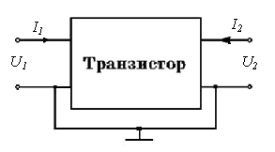

Рис.3.12.  Транзистор как четырехполюсник

Рассматривая транзистор, как линей­ный четырехполюсник, отра­жаю­щий связь между приращениями токов и напряже­ний, можно определить его параметры на основе измерения сигналов на внешних выводах (рис.3.12).

Взаимосвязь между входными и выходными сигналами четырёхполюсника можно установить с помощью линейных уравнений. Два сигнала выбираются в качестве независимых сигналов и через них выражают два оставшихся сигнала, при этом можно записать несколько систем уравнений в зависимости от того, какие сигналы независимы. Для транзисторов наибольшее распространение получила система в h-параметрах. В качестве независимых параметров выбраны ΔI1 и ΔU2:

. (3.7)

Физический смысл h – параметров можно легко установить, если воспользоваться режимами холостого хода на входе схемы и короткого замыкания на её выходе. При холостом ходе на входе *ΔI1*=0, откуда находим два параметра:

 и . (3.8)

h12 – обратная передача по напряжению - показывает как изменение выходного напряжения влияет на изменение напряжения на входе; этот коэффициент отражает существующую в транзисторе обратную связь: смещение входных характеристик под действием изменения выходного напряжения. Для реальных транзисторов величина этого коэффициента не велика, порядка 10-4 - 10-5.

h22 - выходная проводимость транзистора.

В режиме короткого замыкания КЗ на выходе *ΔU2* = 0. Отсюда

 и  . (3.9)

h11 - представляет собой входное сопротивление транзистора. Для различных схем включения транзисторов величина его будет различной.

h21 - представляет собой коэффициент передачи тока транзистора. Для схемы с ОБ - "-ά "; с ОЭ - "b".

h -параметры транзистора легко рассчитываются на основе статических входных и выходных характеристик транзистора.

**Схема замещения транзистора в *h*-параметрах.** Схемазаме **-_  
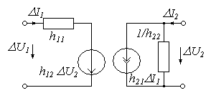**

Рис.3.13.  Схема замещения транзистора на

основе *h*-параметров

ще­ния (рис.3.13) имеет одинаковый вид независимо от схемы включения транзистора, разница будет заключаться только в величинах *h-* параметров.

Для проектных расчетов пользуются упрощенной схемой замещения, в которой можно пренебречь *h12*(рис.3.14).

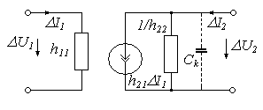

Рис. 3.14.  Схема замещения для

приближенных расчетов

Для схемы с общим эмиттером вместо *h21ΔI1 =bΔI1*, а для схемы с общей базой *h21ΔI1 = - aΔI1*. Система в *h* -параметрах нашла широкое применение для транзисторов потому, что для них легко реализовать условия для экспериментального определения h-параметров:

*ΔU2* = 0 потому, что собственное выходное сопротивление транзистора велико;

*ΔI1* = 0, так как собственное входное сопротивление транзистора мало.

*h*-параметры транзистора можно выразить через параметры *Т*-образной схемы замещения транзистора и установить между ними однозначную связь. В справочниках для транзисторов обычно приводятся не все четыре *h*-параметра, а только некоторые из них. Обязательно приводится параметр *h21=b* – коэффициент передачи по току, а остальные, если они не приводятся, иногда можно рассчитать по уравнениям (3.8) и (3.9).

**Контрольные вопросы.**

1. Объясните различие условного обозначения биполярных транзисторов *p-n-p*- и *n-p-n*-типов, схемы их замещения. Какой смысл заложен в названии «биполярный»?

2. Как протекают процессы в различных областях биполярного транзистора при прохождении электрического тока, на чём основаны усилительные свойства прибора?

3. Поясните схему включения транзистора с общей базой – его входные и выходные характеристики. Построение схемы замещения.

4. Поясните схему включения транзистора с общим эмиттером – его входные и выходные характеристики. Работа схемы замещения.

5. Поясните работу транзистора с общим коллектором – его основные характеристики, сравнительные данные схем включения.

6. Объясните схему замещения транзистора в h-параметрах.

Лекция 4. **Униполярные транзисторы**

Униполярными, или полевыми, транзисторами называют полупроводниковые приборы, в которых регулирование тока производится изменением проводимости проводящего канала с помощью электрического поля, перпендикулярного направлению тока [1,2,3,7]. Оба названия этих транзисторов достаточно точно отражают их основные особенности: прохождение тока в канале обусловлено только одним типом зарядов (или электроны, или дырки), и управление током канала осуществляется с помощью электрического поля.

Электроды, подключённые к каналу, называются *стоком* (Drain) и *истоком* (Source), а управляющий электрод называется *затвором* (Gate). Напряжение управления, которое создаёт поле в канале, прикладывается между затвором и истоком. В зависимости от выполнения затвора униполярные транзисторы делятся на две группы: с уп­рав­ляющим *p-n*-переходом и с изолированным затвором.

Устройство полевого транзистора с изолированным затвором (ПТИЗ) приведено на рис. 4.1,а, а полевого транзистора с управляющим переходом (ПТУП) показано на рис. 4.1,б.

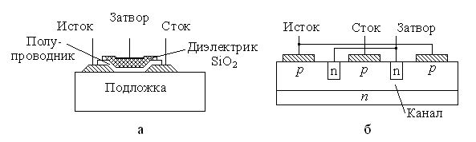

Рис.4.1. Полевой транзистор:

а – с изолированным затвором; б - с управляющим переходом

В полевых транзисторах с изолированным затвором электрод затвора изолирован от полупроводникового канала с помощью слоя диэлектрика из двуокиси кремния *SiO2*. Электроды стока и истока располагаются по обе стороны затвора и имеют контакт с полупроводниковым каналом. Ток утечки затвора пренебрежимо мал даже при повышенных температурах. Полупроводниковый канал может быть обеднён носителями зарядов или обогащён ими. При обеднённом канале электрическое поле затвора повышает его проводимость, поэтому канал называется *индуцированным*. Если канал обогащён носителями зарядов, то он называется *встроенным*. Электрическое поле затвора в этом случае приводит к обеднению канала носителями зарядов.

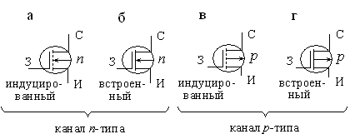Проводимость канала может быть электронной или дырочной. Если канал имеет электронную проводимость, то он называется *n-*каналом. Каналы с дырочной проводимостью называются *p-*каналом. В результате полевые транзисторы с изолированным затвором могут быть четырёх типов: с каналом *n-* или p-типов, каждый из которых может иметь индуцированный или встроенный канал. Условные схематические изображения этих типов транзисторов приведены на рис.

Рис.4.2. Схематичес­кие изображения поле­вых транзисторов с изолиро-

­­ ван­ным затво­­ром

4.2. Графические изо­бражения транзисторов содержат максимальную информацию о его устройстве. Канал транзистора изображается вертикальной штриховой (индуцированный канал) или сплошной (встроенный канал) линией. Исток и сток действуют как невыпрямляющие каналы, поэтому изображаются под прямым углом к каналу. Подложка изображается как электрод со стрелкой, направление которой указывает тип проводимости канала. Затвор изображается вертикальной линией, параллельной каналу. Вывод затвора обращён к электроду истока.

Условное обозначение полевых транзисторов состоит из ряда букв и цифр. Первая буква указывает материал, из которого изготовлен прибор (К – кремний, А – арсенид галлия). Вторая буква П указывает на принадлежность к группе полевых транзисторов. Первая цифра определяет допустимую рассеиваемую мощность и максимальную рабочую частоту. Далее идёт двухзначный номер разработки прибора. Шестая буква соответствует разбраковке по параметрам. Например, транзистор КП302А – кремниевый, полевой, малой мощности, высокочастотный.

**В транзисторе с управляющим *p-n* переходом** (рис.4.1,б) в кристалле полупроводника *p*-типа, на противоположных гранях которого созданы области *n*-типа с внешними выводами, образуется канал для протекания электрического тока между выводами. Сопротивление канала определяется эффективным поперечным сечением между *n*-областя­ми. Затвор выполнен в виде обратно смещённого *p-n* перехо­да. На затвор и подается входное напряжение, которое смещает *p-n* переход между затвором и каналом в обратном направлении (полярность напряжения противоположна типу проводимости области затвора, то есть положительна для данного случая). Увеличение обратного напряжения на затворе приводит к снижению проводимости канала, поэтому полевые транзисторы с управляющим *p-n* переходом работают только на обеднение канала носителями зарядов. При этом входной ток в цепи затвора будет определяться только тепловым обратным током *p-n* перехода.

Работа полевого транзистора с управляющим *p-n*-переходом поясняется на рис.4.3,а. Здесь же в позициях *б* и *в* показаны условные обозначения полевых транзисторов с управляющим *p-n*-переходом.

Поскольку ПТУП могут работать только обеднением кана­ла, то наличие встроенного канала на их условном обозначении показано сплошной линией, которая имеет контакты с электродами стока и истока. Направление стрелки на выводе затвора указывает тип проводимости канала.

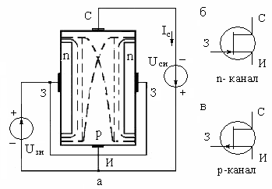

Рис. 4.3. Полевой транзистор с управ­ляю­­щим *p-n-* переходом: а – управ­ле­­ние током напряжением на затворе; б, в – условные

­­­­ обозначения

Таким образом, полный набор вариантов построения полевых транзисторов исчерпывается шестью разновидностями. Их типовые передаточные характеристики приведены на рис. 4.4. Пользуясь этими характеристиками, можно установить полярность управляющего напряжения, направление тока в канале и диапазон изменения управляющего напряжения. Из всех приведённых разновидностей транзисторов в настоящее время не выпускаются только ПТИЗ со встроенным каналом *p*-типа.

Рассмотрим некоторые особенности этих характеристик. Все характеристики полевых транзисторов с каналом *n*-типа расположены в верхней половине графика и, следовательно, имеют положительное направление тока, что соответствует положительному напряжению на стоке. Наоборот, все характеристики приборов с каналом *p*-типа расположены в нижней половине графика и, следовательно, имеют отрицательное значение тока и отрицательное напряжение на стоке.

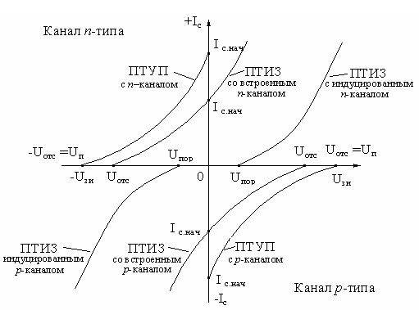

Рис.4.4. Типо­вые переда­точ­­­ные ха­­рак­терис­тики по­левых тран­-

зис­­торов

Характеристики ПТУП при нулевом напряжении на затворе имеют максимальное значение тока, которое называется начальным *Ic.нач*. При увеличении запирающего напряжения ток стока уменьшается и при напряжении отсечки *Uотс*=*Uп*становится близким к нулю.

**Характе­рис­­тики ПТИЗ с** **индуцирован­­­­ным каналом** при нуле­вом напря­же­­нии на затворе имеют нулевой ток. Появление то­ка стока в таких транзисторах происходит при напряжении на затворе больше порогового значения *Uпор*. Дальнейшее увеличение напряжения на затворе приводит к увеличению тока стока.

Характеристики ПТИЗ со **встроенным каналом** при нулевом напряжении на затворе имеют начальное значение тока *Iс.нач*. Такие транзисторы могут работать как в режиме обогащения, так и в режиме обеднения. При увеличении напряжения на затворе канал обогащается, и ток стока растёт, а при уменьшении напряжения на затворе канал обедняется, и ток стока снижается.

**Принцип работы ПТУП с каналом *n*-типа по рис.4.4.** При *Uзи1*=0 в цепи сток-исток протекает электрический ток, величина которого будет зависеть от *Uси* и от сопротивления канала. Этот ток называют начальным током стока.

*Uзи2* < 0.

В таком случае *p-n*-переход между затвором и каналом будет смещаться в обратном направлении. Происходит увеличение запирающего слоя, распространяющегося вглубь канала. Поскольку в запирающем слое подвижные носители заряда отсутствуют, но величина поперечного сечения канала уменьшается, сопротивление его возрастает и, как следствие, ток стока уменьшается. При некоторой величине напряжения на затворе можно достигнуть смыкания запирающих слоев, то есть канал перекроется. Это напряжение на затворе, при котором ток снижается до 0, называется напряжением отсечки, а зависимость *Iс* = *f(Uзи)* отражается стоко-затворной характеристикой. СЗ характеристика, отражающая взаимосвязь *Iс* и *Uзи*, применяется для полевых транзисторов вместо входной характеристики, поскольку входная характеристика для полевых транзисторов не имеет смысла. Входной ток является тепловым током *p-n-* перехода. От источника входного сигнала *Uзи* практически не потребляется ток входной цепью транзистора. Входное сопротивление полевого транзистора очень велико - порядка 1-10 МОм. Управление выходным током осуществляется с помощью напряжения на затворе. Полевой транзистор не потребляет мощность от источника входного сигнала - это его преимущество при работе с маломощными источниками.

На рис.4.5. приведены выходные вольтамперные характеристики ПТУП с каналом *n*-типа. Характеристики других типов транзисторов имеют аналогичный вид, но отличаются напряжением на затворе и полярностью приложенных напряжений. На этих вольтамперных характеристиках можно выделить две области: линейную и насыщения.

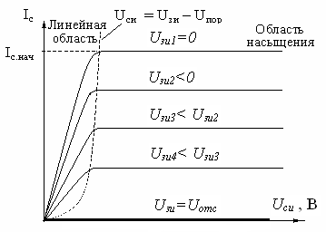В линейной области вольтам­перные характеристики вплоть до точки пересечения с горизонтальным участком представляют собой прямые линии, наклон кото­рых зависит от напряжения на затворе. В области насыщения вольтамперные характеристики идут практически горизонтально, что позволяет говорить о независимости тока стока от напряжения на стоке. Особенности этих характе­рис­тик обусловлива­ют применение полевых транзисторов.

Рис.4.5. Выходные характеристи­ки полевого транзистора с уп­рав­­ляющим *p-n* - переходом и ка на-

лом *n*-типа

В линейной области поле­вой транзистор используется как сопротивление, уп­­рав­ляемое напряжением на зат­воре, а в области насыщения – как усилительный элемент.

Рассмотрим особенности работы полевых тран­зис­торов в этих областях.

**Линейная область**. В этой области ток стока полевого транзистора опре­де­­ляется уравнением

 , (4.1)

где *k*-постоянный коэффициент, зависящий от конструкции транзистора, *Uп* – пороговое напряжение (или напряжение отсечки). *Uзи* – напряжение между затвором и истоком, *Uси* – напряжение между стоком и истоком.

На начальном участке линейной области (до перегиба) можно при малом значении напряжения на стоке воспользоваться упрощённым выражением, полагая в (4.1) *Uси* ≈0:

 . (4.2)

Выражение (4.2) позволяет определить сопротивление канала в линейной области

 . (4.3)

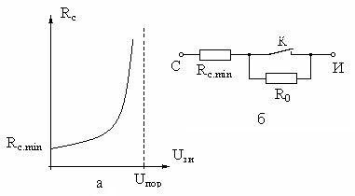Из выражения (4.3) следует при *Uзи*=0 сопротивление канала будет минимальным . Если напряжение на затворе стремится к пороговому значению *Uзи→Uпор*, то сопротивление канала возрас­­та­ет до бесконечности: *Rc*→∞. График зависимости сопротивления канала от управляющего напряже­ния на затворе приведён на рис.4.6,а.

Рис.4.6. Зависимость сопротивления канала от напряжения на затворе (а) и

схе­­­ма замещения ключа на полевом

транзисторе (б)

При приближении к точке пе­ре­ги­ба вольтамперных характе­рис­тик сопротивление канала начинает увеличиваться, так как сказывается второй член в выражении (4.2). В этом случае можно определить дифференциальную проводимость канала, пользуясь формулой (4.2):

 ,

откуда получаем значение дифференциального сопротивления канала

 . (4.4)

Таким образом, основное при­менение полевых транзисто­ров в линейной области опреде­ляется их способностью изменять сопротивление при изменении напряжения на затворе. Это сопротивление для мощных полевых транзисторов с изолированным затвором достигает долей Ома (0.5-2.0 Ома), что позволяет использовать их в качестве замкнутого ключа с весьма малым собственным сопротивлением канала. Такой ключ способен пропускать токи до 10А и выше.

С другой стороны, если напряжение на затворе сделать равным пороговому значению (или больше его), то сопротивление канала увеличивается, что соответствует разомкнутому ключу с весьма малой собственной проводимостью. Схема замещения ключа на полевом транзисторе приведена на рис. 4.6,б.

**Область насыщения.** В области насыщения ток стока полевого транзистора определяется выражением

 , (4.5)

из которого следует его полная независимость от напряжения на стоке. Практически такая зависимость есть, но в большинстве случаев она слабо выражена. Из уравнения (4.5) можно найти начальный ток стока при условии, что *Uзи* =0:

 . (4.6)

Выражение (4.6) показывает, что значение коэффициента *k*, введённое в формуле (4.1), можно установить экспериментально, измерив начальный ток стока  и пороговое напряжение (или напряжение отсечки ), так как

 . (4.7)

Поскольку полевые транзисторы в области насыщения используются в основном как усилительные приборы, то для оценки их усилительных свойств найдём значение крутизны вольтамперной характеристики

 . (4.8)

Из уравнения (4.8) следует, что крутизна ВАХ имеет максимальное значение при *Uзи*=0. С увеличением напряжения на затворе крутизна уменьшается и при *Uзи=Uп* становится равной нулю. Используя максимальное значение крутизны , уравнение (4.8) можно записать в виде

. (4.9)

Крутизна стоко-затворной характе­рис­тики полевых транзисторов измеряется в [mA/B] и для реальных транзисторов может иметь значение 1-10 mA/B.

Схему замещения полевого транзистора для области насыщения можно представить в виде источника тока стока, управляемого напряжением на затворе *Uзи*. При этом для большого сигнала нужно использовать уравнение (4.8), а для малого сигнала, используя (4.9), получим

, (4.10)

где крутизну *S* в выбранной рабочей точке можно считать величиной постоянной и не зависящей от нап­ря­жения на затво­ре. Схема замещения полевого тран­зистора приведена на рис.4.7,а. В этой схеме цепь

затвора представлена как разомкнутая, поскольку ток затвора очень мал, и его можно не учитывать. Пользуясь этой схемой замещения,

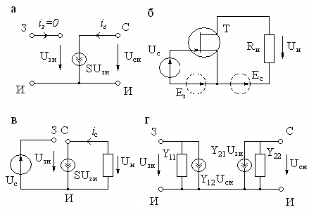Рис.4.7. Простейшая схе­­­ма замещения поле­во­го транзистора (а), схема усилителя на по­левом транзисторе (б), эквива­лентная схема (в) и схема замещения в y- па­­­ра­метрах

лег­­ко найти усиле­ние простейшего уси­­лительного кас­када на полевом транзисторе, изоб­ражённого на рис.4.7,б. Заменив полевой транзистор его эквивалентной схемой, получим схему замещения усилительного каскада, изображённую на рис.4.7,в, для которой можно найти напряжение на нагрузке:

 ,

откуда .

Если расчёт необходимо сделать более точным, то модель полево­го транзистора усложняют введением других параметров, которые учитывают неидеальность транзистора. Уточнённая схема замещения полевого транзистора для малых сигналов приведена на рис.4.7,г. Этой схеме замещения соответствуют уравнения, которые называют уравнениями транзистора в *y*-параметрах (параметрах проводимости):

 . (4.11)

Физический смысл параметров, используемых в уравнениях (4.11), можно установить, если воспользоваться режимами короткого замыкания на выходе и входе схемы замещения. При коротком замыкании на выходе (*Uс*=0) находим два параметра

 и . (4.12)

Аналогично при коротком замыкании на входе (*Uз=0*) находим два других параметра

 и  . (4.13)

Из уравнений (4.12) и (4.13) следует, что *y11* является проводимостью утечки затвора полевого транзистора, а *y22*- его выходной проводимостью; *y12* называется проводимостью обратной передачи и учитывает влияние напряжения на стоке на ток затвора, а *y21=S* – это крутизна полевого транзистора (или проводимость прямой передачи). Из схемы замещения на рис.4.7,г можно получить простейшую схему замещения, изображённую на рис.4.7,а, если положить *y11=y12=y22*=0.

**Динамические характеристики полевых транзисторов.** Динамические характеристики полевых транзисторов по-разному описывают их поведение в ключевом и линейном (усилительном) режимах работы. В усилительном режиме транзистор обычно работает при малом уровне сигнала и, соответственно, рассматриваются его малосигнальные схемы замещения, по которым определяют частотные зависимости токов и напряжений. В ключевом режиме более существенными являются времена включения и выключения транзистора, максимальная частота его коммутации и искажения фронтов импульсов.

Полная схема замещения полевого транзистора в усилительном режиме при малом уровне сигнала приведена на рис.4.8,а. В этой схеме учтены проводимости *gзс, gзи* , ёмкости *Сзс, Сзи* – с затвора на области стока и истока, управляемый источник тока стока *SUзи*, выходная проводимость *gси*, а также объёмные сопротивления *rс* и *rи* участков канала, примыкающих к электродам стока и истока. Если пренебречь небольшими объёмными сопротивлениями контактов стока и истока, а также утечками с затвора на канал, то комплексные проводимости схемы замещения будут иметь значения

, ,  и . (4.14)

Из выражения (4.14) следует, что с повышением частоты уменьшается входное сопротивление полевого транзистора и сопротивление обратной связи со стока на затвор . В результате возрастает ёмкостный ток с затвора на канал, и напряжение на затворе уменьшается. При этом снижается усиление транзистора на высокой частоте. 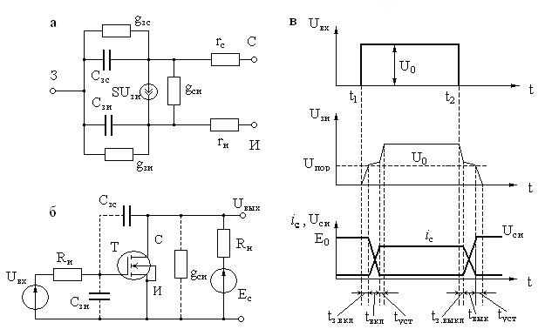

Рис.4.8. Схема замещения полевого транзистора при малом сигнале на

высокой частоте (а), схема включения ПТИЗ на резистивную нагрузку (б)

и графики прохождения импульса через ключ (в)

Переходные процессы при ключевом режиме работы рассмотрим на примере процессов включения и выключения полевого транзистора с индуцированным каналом *n*-типа, пользуясь схемой, изображённой на рис.4.8,б. Для переключения транзистора на его затвор подаётся прямоугольный импульс напряжения *Uвх*, изображённый на рис.4.8,в. При рассмотрении переходных процессов использована упрощённая модель транзистора, приведённая на рис.4.8,а.

При подаче прямоугольного импульса от источника *Uвх* вначале происходит заряд ёмкости *Сзи* через сопротивление источника сигнала *Rи* . До тех пор, пока напряжение на ёмкости *Сзи* не достигнет порогового напряжения *Uпор*, ток стока равен нулю, и напряжение на стоке равно напряжению источника питания *Ес* .

Когда ёмкость *Сзи* зарядится до *Uпор* , транзистор некоторое время будет находиться в области насыщения, а его коэффициент усиления, как показано раньше, будет иметь значение *Ку=SRн* . В этом случае входная ёмкость транзистора резко увеличивается и будет равна

. (4.15)

Скорость нарастания напряжения на затворе транзистора уменьшается обратно пропорционально увеличению ёмкости *Свх*. По мере увеличения напряжения на *Свх* будет постепенно нарастать ток стока, и уменьшаться напряжение на стоке. Таким образом, процесс заряда ёмкости *Свх* будет продолжаться до тех пор, пока напряжение на стоке не уменьшится до значения, при котором транзистор окажется в линейной области и потеряет усилительные свойства. При этом входная ёмкость станет равной *Сзи* , и скорость её заряда резко увеличится. В результате в конце процесса включения транзистора на затворе будет напряжение *U0*.

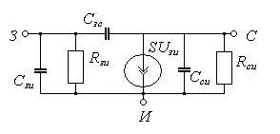Следует отметить, что в результате процесса включения выходной импульс тока стока задерживается относительно поступления импульса управления на время *tзад.вкл* , а его фронт растягивается на время *tвкл* . Аналогичный процесс происходит при выключении транзистора: имеется время задержки выключения *tзад.выкл* , время выключения *tвыкл* , в течение которого спадает импульс тока стока, и время *tуст* установления исходного состояния.

Cхема замещения полевого транзис­тора (рис.4.9).

Рис.4.9.  Схема замещения в приращениях транзистора с управляющим *p-n* - переходом

Схема замещения отражает взаимосвязь малых приращений входных и выходных сигналов. Наличие межэлектродных емкостей ограничивает рабочий диапазон частот полевого транзистора.

**Полевые транзисторы с изолированным затвором**. Если полевой транзистор с управляющим *p-n-*переходом имеет затвор, обладающий электрическим контактом с каналом через обратно смещенный *p-n* переход, то в транзисторе с изолированным затвором затвор полностью изолирован от канала. Транзисторы с изолированными затворами делятся на два класса.

**Транзисторы с изолированным затвором и встроенным каналом**. Исходный кристалл полупроводника, в котором создаются все элементы транзистора, называется подложкой. В подложке методом диффузии создаются две области с противоположной по электропроводимости материалу под­ложки. Одна область играет роль истока, другая - стока. Между истоком и стоком создается канал проводимости *n –* типа (рис.4.10).

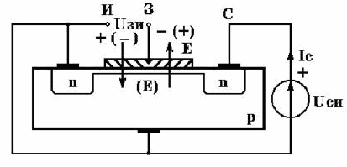

Рис.4.10.  Полевой транзистор с изо­­лированным затвором и встро­ен-­

ным каналом

На поверхность кристалла над областью канала наносят слой диэлектрика. Обычно это тонкая окисная пленка. На слой диэлектрика напыляют тонкий слой металла, который исполняет роль затвора. Транзисторы бывают типов МДП и МОП. Входное напряжение *Uзи* создает в канале поперечное электрическое поле. Если на затвор подать "минус", то электрическое поле будет пронизывать канал снизу вверх от *p*-области к затвору. Под действием этого электрического поля основные носители зарядов в канале - электроны будут вытесняться в подложку, что приведет к эффекту сужения канала, сопротивление канала при этом будет увеличиваться, а ток через канал уменьшаться. При достижении напряжения на затворе уровня напряжения отсечки ток через канал снизится до нуля. Эта зависимость определяется СЗ характеристикой (рис.4.11).

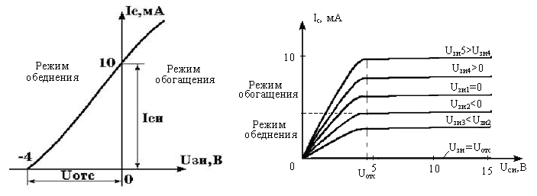

Рис.4.11.  Стоко-затворная Рис.4.12. Выходные характеристики

характеристика

Если поменять напряжение на затворе на "плюс", то произойдет изменение электрического поля, под действием которого дырки будут оттягиваться от границы с каналом и в области подложки, прилегаю-

щей к каналу. За счет ухода оттуда дырок происходит инверсия, электропроводимости. Это приведет к увеличению эффективной ширины канала, сопротивление его уменьшится, ток будет возрастать. Режимы работы транзистора в левой полуплоскости СЗ характеристики,

ког­да основные носители заряда вытесняются из канала, называют режимом обеднения; в правой полуплоскости, когда электропроводимость увеличивается за счет неосновных носителей подложки, называется режимом обогащения.

Выходные характеристики (рис.4.12):

*Uзи1* = 0.

Канал имеет исходную ширину и за счет падения напряжения по всей его длине происходит его сужение, и рост тока прекращается.

*Uзи2* <0.

Исходная ширина канала будет уже, крутизна будет меньше. Область характеристики, расположенная ниже *Uзи* = 0, соответствует режиму работы обеднения; при действии положительного напряжения на затвор исходная ширина канала будет больше, крутизна больше - это режим обогащения. Такой транзистор также характеризуется дифференциальным сопротивлением *Rс*:

 ,  .

Схема замещения такая же, как и у предыдущего транзистора. Данный транзистор имеет практически бесконечное входное сопротивление.

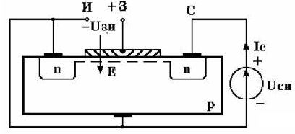**Транзисторы с изолированным затвором и индуцированным каналом** (рис.4.13).

Рис. 4.13.  Полевой транзистор с

изолированным затвором и

индуцированным каналом

Отличие состоит в том, что канал между истоком и стоком искусственно не создается. Полярность *Uси* задаётся таким образом, чтобы основные носители заряда двигались от истока к стоку, входное напряжение подается между затвором и истоком. Если подключить внешний источник напряжения, то ток стока равен нулю, поскольку канал между стоком и истоком отсутствует. В транзисторах данного типа на затвор подают "плюс", в результате в области полупроводника между истоком и стоком создается поперечное электрическое поле, под действием которого основные носители заряда в подложке - дырки будут вытесняться из области, прилегающей к затвору, а электроны, наоборот, будут из глубины подложки привлекаться в эту область. Чем больше величина положительного напряжения будет на затворе, тем сильнее будут развиваться эти процессы и при некоторой величине напряжения на затворе в прилегающей к затвору области произойдет смена типа полупроводника - дырок станет меньше электронов. Прилегающий к затвору слой полупроводника будет иметь в качестве основных носителей заряда электроны, то есть станет полупроводником *n* - типа. Между областями истока и стока под действием электрического поля возникает канал *n* - типа, который называют индуцированным каналом, а напряжение на затворе, при котором он возникает, - пороговым напряжением. Если увеличивать напряжение на затворе выше порогового, то ширина индуцированного канала будет увеличиваться, сопротивление его уменьшаться, а ток, протекающий через канал под действием *Ucи*, будет возрастать. Величина *Ucи* для реальных транзисторов может составлять от нескольких десятых В до единиц В. Если подавать на затвор отрицательное напряжение, то *Ic* ~ 0 Схема замещения имеет ту же структуру, что и другие.

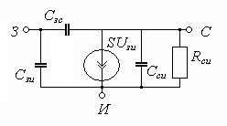 Рис.4.14.  Схема замещения полевого

транзистора с изолированным затвором

Поскольку транзисторы с индуцирован-ными каналами обладают пороговыми свой­ствами, то они нашли широкое применение для реализации логических функций с электрическими сигналами.

**Контрольные вопросы.**

1. Что обозначают термины «униполярный» и «полевой» в названии полевых транзисторов?

2. Изобразите структурные схемы полевого транзистора с изолированным затвором и управляющим переходом, как они работают?

3. Объясните вид типовых передаточных характеристик полевых транзисторов. Как по ним можно установить полярность управляющего напряжения, направление тока в канале и диапазон изменения управляющего напряжения?

4. Поясните принцип работы ПТУП с каналом n-типа. Его выходные характеристики и особенности работы полевых транзисторов в линейной области и в области насыщения..

5. Схема замещения полевого транзистора, построение на его базе усилителя. Крутизна вольтамперной характеристики.

6. Полевые транзисторы с изолированным затвором – со встроенным и индуцированным каналом. Их схемы, работа, применение.

**РАЗДЕЛ 2. АНАЛОГОВЫЕ ИНТЕГРАЛЬНЫЕ МИКРОСХЕМЫ**

Лекция 5. **Операционные усилители**

**Устройство и принцип действия.** Операционным усилителем (ОУ) называют усилитель напряжения, предназначенный для выполнения различных операций с аналоговыми сигналами: их усиление или ослабление, сложение или вычитание, интегрирование или дифференцирование, логарифмирование или потенцирование, преобразование их формы и др. [1,2,5,6,8]. Все эти операции ОУ выполняет с помощью цепей положительной и отрицательной обратной связи, в состав которых могут входить сопротивления, емкости и индуктивности, диоды, стабилитроны, транзи­сторы и некоторые другие электронные элементы. Поскольку все операции, выполняемые при помощи ОУ, могут иметь нормированную погрешность, то к его характеристикам предъявляются определенные требования.

Требования эти в основном сводятся к тому, чтобы ОУ как можно ближе соответствовал идеальному источнику напряжения, управляемому напряжением: бесконечно большой коэффициент усиления. А это значит, что входное сопротивление ОУ должно быть равно бесконечности, и, следовательно, входной ток должен быть равен нулю. Выходное сопротивление должно быть равно нулю, а, следовательно, нагрузка не должна влиять на выходное напряжение. Частотный диапазон усиливаемых сигналов должен простираться от постоянного напряжения до очень высокой частоты. Поскольку коэффициент усиления ОУ очень велик, то при конечном значении выходного напряжения напряжение на его входе должно быть близким к нулю.

Входная цепь ОУ обычно выполняется по дифференциальной схеме, а это значит, что входные сигналы можно подавать на любой из двух входов, один из которых изменяет полярность выходного напряжения и поэтому называется *инвертирующим,* а другой не изменяет полярности выходного напряжения и называется — *неинвертирующим.* Условное схематическое обозначение диф­ференциального операционного усилителя приведено на рис. 5.1, *а.* Инвертирую­щий вход можно отмечать кружочком или писать около него знак минус (-). Неинвертирующий вход или совсем не отмечается, или около него пишется знак плюс (+). Два вывода ОУ используются для подачи на него напряжения питания *+Еп* и *–Еп.* Положительное и отрицательное напряжения питания обычно имеют одно и то же значение, а их общий вывод одновременно является общим выводом для входных и выходного сигналов (в дальнейшем выводы питания изображаться не будут).

Если один из двух входов ОУ соединить с общим выводом, то можно получить два ОУ с одним входом, один из которых будет инвертирующим (рис. 5.1, б), а другой – неинвертирующим (рис. 5.1, в).

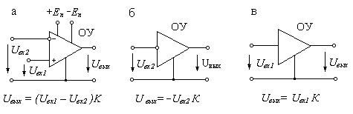

Рис. 5.1. Схематическое изображение дифференциального операционного

усилителя (а), инвертирующего (б) и неинвертирующего (в) усилителей

Выходное напряжение для дифференциального усилителя определяется по формуле

*Uвых=(Uвх1-Uвх2)К* , (5.1)

где *К* → ∞ – коэффициент усиления ОУ.

Для инвертирующего ОУ выходное напряжение равно *Uвых=-Uвх2К*, а для неинвертирующего *Uвых=Uвх1К*. Разностное напряжение *(Uвх1-Uвх2)=Uдиф* – называют дифференциальным входным сигналом. По сути дела, это напряжение приложено между инвертирующим и неинвертирующим входами ОУ.

Дифференциальный ОУ можно заменить его схемой замещения. Для идеального ОУ можно воспользоваться схемой замещения, приведенной на рис. 5.2. В этой схеме замещения на выходе включен источник напряжения *Uвых*, управ­ляе­мый дифференциальным входным нап­­ряжением *Uдиф=Uвх1-Uвх2* в со­от­ветствии с уравнением (5.1).

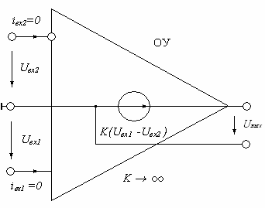

Рис. 5.2. Схема замещения идеального

дифференциального операционного

усилителя

Входные токи в этой схеме отсут­ствуют, так как входное сопротивление ОУ считается равным бесконечности. Так как выходное напряжение ОУ есть конечная величина (обычно не более 20 вольт), а коэффициент усиления усилителя *К* бесконечно велик (типичное значение 100000), то

*Uвх1 – Uвх2 = Uвых / К ≈* 0 и *Uвх1=Uвх2* .

Отмеченные обстоятельства важны при анализе различных схем на ОУ, поэтому целесообразно сформулировать их в виде двух правил:

*Правило 1*. При работе ОУ в линейной области характеристики напряжения на его входах имеют одинаковые значения (*Uвх1=Uвх2*).

*Правило 2*. Входные токи для обоих входов ОУ равны нулю.

Рассмотрим различные практические схемы на базе ОУ.

**Инвертирующий усилитель.** На рис. 5.3 представлена базовая прин­ципиальная схема инвертирующего усилителя. Выражение для её

коэффициента усиления определяется, исходя из следующих сооб­ражений.

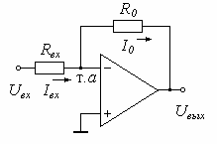

Рис.5.3. Схема инвертирующего усилителя

Поскольку неинвертирующий вход заземлён, его потенциал равен нулю. Тогда в соответствии с правилом 1 потенциал инвертирующего входа (точка *а*) также равен нулю (так называемая виртуальная земля). В соответствии с первым законом Кирхгофа с учётом правила 2 можно записать

*Iвх = I0 .*  (5.2) На основании закона Ома для участка цепи имеем  и . Поскольку потенциал т. *а* равен нулю на основании положения правила 1, то подстановка выражений для токов в (5.2) даёт , откуда получим

. (5.3)

Таким образом, данная схема инвертирует входной сигнал, и коэффициент усиления инвертирующего усилителя равен .

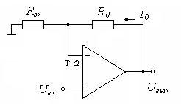**Неинвертирующий усилитель.** На рис.5.4

Рис.5.4. Схема неинвертирующего усилителя

представлена вторая базовая схема на ОУ – неинвертирующий усилитель. По правилу 2 ток I0 должен течь через резисторы *R0* и *Rвх* на землю, не ответвляясь на ОУ, поэтому можно записать .

Согласно правилу 1, на инвертирующем входе также действует входное напряжение Uвх, поэтому . Теперь можем записать, что

 . Откуда получим

 . (5.4)

Следовательно, рассмотренная схема входной сигнал *не инвертирует*, её коэффициент усиления  положителен и всегда больше или равен единице. Входное сопротивление схемы близко к бесконечности.

Ввиду того, что сопротивление проводников, обеспечивающих подсоединение резисторов в схемах усилителей, отлично от нуля, то для исключения их влияния на величины коэффициентов передачи следует номиналы резисторов Rвх и R0 устанавливать в несколько кОм.

**Усилитель с единичным коэффициентом усиления.** Если в не**-**

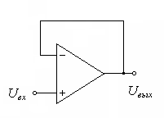

Рис.5.5. Схема усилителя с единичным

коэффициентом усиления

инвертирующем усилителе положить *Rвх* равным бесконечности (разорвать эту цепь), а *R0* установить равным нулю, то мы придём к схеме, изображённой на рис.5.5. Согласно правилу 1, напряжение на инвертирующем входе ОУ должно равняться входному напряжению *Uвх*. С другой стороны, инвертирующий вход соединён с выходом схемы. Следовательно, *Uвых = Uвх*, то есть выходное напряжение повторяет входное.

Такая схема повторителя напряжения используется в качестве усилителя с большим значением входного сопротивления, обеспечивая развязку предыдущего каскада электронной схемы от нагрузочного влияния следующих за ним каскадов. Она используется в качестве входного каскада при работе электронных схем с маломощными датчиками неэлектрических величин.

**Сумматор (суммирующий усилитель).** Инвертирующий усили-

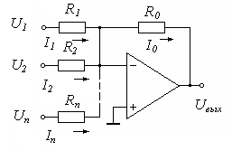

Рис.5.6. Схема сумматора

тель может суммировать несколько входных напряжений. Каждое входное напряжение соединяется с инвертирующим входом ОУ через отдельный резистор. В этом случае инвертирующий вход принято называть *суммирующей* точкой, поскольку здесь суммируются все входные токи и ток обратной связи. Принципиальная схема сумматора представлена на рис. 5.6. Из равенства нулю напряжения на инвертирующем входе и нулевого значения входного тока усилителя следует

и , , … .

Так как на инвертирующем входе действует нулевое напряжение, то . После соответствующих подстановок получаем

, (5.5)

где - коэффициент передачи сумматора по *i*-му входу.

Как видно из (5.5), резистор *R0* влияет на все коэффициенты передачи в схеме, а резисторы *R1, R2, …Rn* определяют индивидуальные значения весовых коэффициентов для соответствующих каналов ввода суммируемых напряжений. Кстати, входное сопротивление сумматора по *i*-му входу практически совпадает с соответствующим *Ri*.

При построении схем на реальных ОУ необходимо обеспечить, исходя из общей теории их работы, равенство проводимости цепей, подключённых к обеим входным клеммам усилителя,. Из этого условия к неинвертирующему входу ОУ должен подключаться резистор соответствующего номинала, соединённый вторым своим выводом с землёй.

**Схемы интеграторов тока и напряжения** приведены на рис.5.7. Для схемы интегратора тока (рис.5.7,а) на основании правил 1 и 2 можно записать уравнения *iвх= iс*, **, откуда получаем значение выходного напряжения *.*  (5.6)

Аналогично, можно записать для интегратора напряжения (рис.

5.7,б) значение выходного напряжения, если учесть, что *iвх=Uвх/R* ,

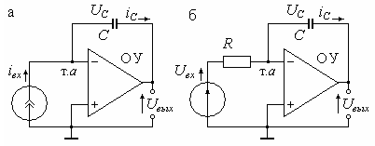Рис. 5.7 . Схемы интегратора тока (а) и интегратора напряжения (б) на

дифференциальном ОУ

$U_{вых}=\frac{1}{RC}\int{U_{вх}}dt$. (5.7)

Кроме линейных элементов в цепи обратной связи ОУ могут быть включены различные нелинейные элементы: диоды, стабилитроны, транзисторы и др., обеспечивая необходимый вид реализуемой функции.

Схема сумматора на рис.5.6 может выполнять операцию вычитания при задании одному из слагаемых напряжений полярность с противоположным знаком. Эту же операцию вычитания может реализовывать схема на рис.5.8 при задании входных напряжений одного знака на оба входа ОУ. Все резисторы одного номинала: R1=R2=R3=R4=R. Для обоснования вида реализуемой схемой зависимости воспользуемся сформулированными выше правилами 1 и 2, из которых следует одинаковость потенциалов точек *а* и *б* и равенство токов *I1* и *I0*. Потенциал точки *б* на основании закона Ома

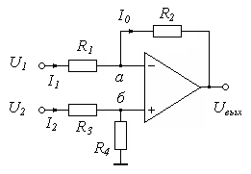

Рис.5.8. Вычитатель

 .

Запишем выражения для токов I1 и I0 через падения напряжений на участках цепи и приравняем их:

 ,  , то есть  .

Учитывая равенство всех сопротивлений схемы и подставляя значение потенциала *Uа*, имеем , то есть .

Во многих устройствах обработки аналоговых сигналов, например в измерительных схемах, необходимо выделение либо составляющих только одной полярности (однополупериодное выпрямление), либо определение абсолютного значения сигнала (двухполупериодное выпрямление). Эти операции могут быть реализованы на пассивных диодно-резистивных цепях, но значительное прямое падение напряжения на диодах (0,5 – 1 В) и нелинейность его вольтамперной характеристики вносят в этом случае значительные погрешности, особенно при обработке слабых сигналов. Применение ОУ позволяет в значительной степени ослабить влияние реальных характеристик диодов.

**Схемы однополупериодных выпрямителей,** приведенные на рис. 5.9, отличаются друг от друга передаваемой волной входного сигнала (положительной или отрицательной) и знаком коэффициента передачи (инвертирующие и неинвертирующие). Неинвертирующие однополупериодные выпрямители имеют более высокое входное сопротивление, чем инвертирующие.

В инвертирующем выпрямителе (рис.5.9 справа верхний) диод *VD1* открывается на отрицательной полуволне сигнала, обеспечивая его передачу на выход с коэффициентом ≈1, определяемым отношением резисторов (*R2+R*VD1) и *R1* (*R1=R2*=10кОм, *RVD*≈50 Ом). Диод *VD2* смещен при этом в обратном направлении. Противоположная фаза напряжения на выходе инвертирующего усилителя замыкает через *VD2* цепь обрат­ной связи, обеспечивая почти нулевую величину коэффициента пере­да­чи усилителя (≈0). Неинвертирующий выпрямитель при

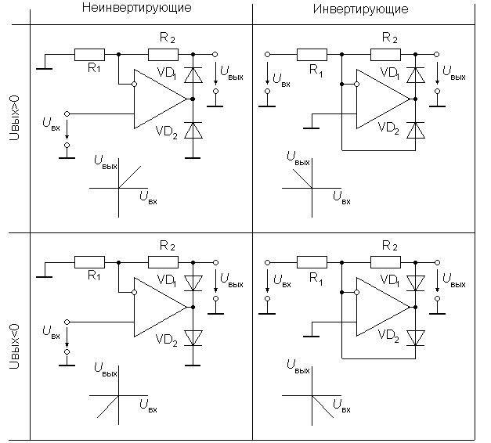

Рис. 5.9. Схемы однополупериодных выпрямителей

передаче пропускаемой полуволны работает примерно также, однако их функционирование в режиме отсечки существенно различается Как в инвертирующем, так и в неинвертирующем выпрямителях диод *VD2* введен для повышения их быстродействия. Если убрать этот диод, то в режиме отсечки ОУ входит в состояние насыщения. При пе-

реходе в режим пропускания ОУ сначала должен выйти из состояния насыщения и далее увеличивать выходное напряжение до уровня открывания диода *VD1*. Введение диода *VD2* предотвращает насыщение ОУ и ограничивает перепад его выходного напряжения при смене полярности входного сигнала. В неинвертирующей схеме диод *VD2* обеспечивает ограничение выходного напряжения ОУ путем замыкания его выхода на землю, поэтому ОУ должен допускать короткое замыкание на выходе в течение неограниченного времени. Кроме того, в неинвертирующей схеме операционный усилитель должен иметь большое допустимое дифференциальное входное напряжение и малое время восстановления из режима ограничения выходного тока.

Существенным недостатком представленных выше схем является их высокое выходное сопротивление, имеющее, к тому же, нелинейный характер.

**Двухполупериодные выпрямители.** Наиболее просто реализуются прецизионные двухполупериодные выпрямители с незаземленной нагрузкой, например, стрелочным миллиамперметром. Схема такого устройства приведена на рис.5.10. Здесь операционный усилитель служит в качестве управляемого по напряжению источника тока. Поэтому выходной ток не зависит от падения напряжения на диодах и сопротивления нагрузки *Rн*.

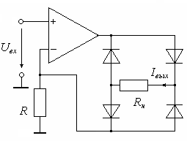

Рис.5.10. Двухполупериодный выпрямитель

с незаземлённой нагрузкой

Мостовая схема выпрямляет обе полувол­ны входного сигнала, при этом выпрямленный ток протекает через нагрузку:  *Iвых=|Uвх|/R* . Cхема имеет высокое входное сопротивление.

Лучшие характеристики имеет схема, приведенная на рис.5.11, в которой применено инвертирующее включение операционных усилителей. Схема содержит сумматор на ОУ2 и однополупериодный выпрямитель на ОУ1 (см. левую нижнюю схему на рис.5.9). Сигналы на ОУ2 поступают по каналу ‘a’- *Ua=Uвх* и по каналу ‘b’ после некоторого преобразования в цепи ОУ1.

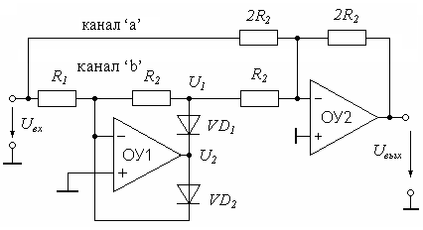

Рис. 5.11. Схема двухполупе­ри­-

одного выпрямителя с работой

ОУ в линейном режиме

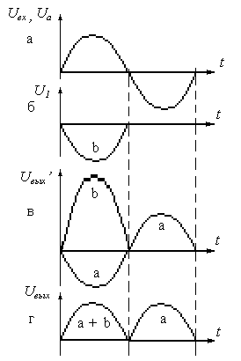Прежде всего рассмотрим принцип работы ОУ1. При положительном входном напряжении он работает как инвертирующий усилитель (рис.5.12,а). В этом случае напряжение *U2* отрицательно, т.е. диод *VD1* проводит, а *VD2* закрыт, поэтому *U1 = –Uвх*. При отрицательном входном напряжении *U2* положительно, т.е. диод *VD1* закрыт, а *VD2* проводит и замыкает цепь отрицательной обратной связи усилителя, которая препятствует насыщению усилителя ОУ1 - коэффициент усиления полуволны около нуля (рис.5.12,б). Поэтому точка сум­мирования остается под нуле­вым потенциалом. Поскольку диод *VD1* закрыт, напряжение *U1* во второй полупериод также равно нулю. Справедливы соотношения (рис.5.12,б):

form235.gif (2005 bytes)

Рис.5.12. Формирование двухполупериодного

выпрямления в схеме рис.5.11

Одновременно по каналу ‘a’ на вход сум­матора поступает Uвх=Ua. Коэффициент передачи сумматора по каналу ‘a’ равен -1, а по каналу ‘b’ равен -2. Поэтому раздельное действие каналов ОУ2 приводит к картине выходных напряжений на рис.5.12,в. В итоге формируется выходное напряжение по рис.5.12,г.

Следовательно, подключение сумматора на ОУ2 обеспечивает двухполупериодное выпрямление. Сумматор формирует напряжение

*Uвых = –(Uвх + 2U1),* и

form235a.gif (2042 bytes) (5.8)

Это и есть искомая функция двухполупериодного выпрямителя.

Достоинством рассмотренной схемы является равное входное сопротивление для разных полярностей входного сигнала и отсутствие синфазного напряжения на входах усилителей.

Контрольные вопросы.

1. Какой смысл закладывается в слово «операционный» в названии операционных усилителей ОУ?

2. Каким требованиям должна соответствовать электронная схема, чтобы её можно было бы назвать операционным усилителем?

3. Чем отличаются входные клеммы операционного усилителя?

4. Как на принципиальных электрических схемах идентифицируют входные клеммы операционного усилителя?

5. Поясните вывод формулы выходного напряжения для инвертирующей схемы включения ОУ, каков вид его выходной характеристики.

6. Поясните вывод формулы выходного напряжения для неинвертирующей схемы включения ОУ, каков вид его выходной характеристики.

7. Какова практическая ценность схемы ОУ с единичным коэффициентом усиления?

8. Поясните работу схемы двухполупериодного выпрямления переменного тока? Почему эта схема нашла применение при выпрямлении сигналов малой амплитуды различных датчиков?

9. Предложите схему моделирования уравнения . Рассчитайте параметры схемы, проверьте её работу на ПЭВМ для двух комбинаций входных сигналов. Оцените её метрологию.

10. Проверьте на ПЭВМ работу двухполупериодного выпрямителя для входного напряжения переменного тока 0-200 мВ. Постройте функцию Uвых=φ(Uвх).

Лекция 6. **АНАЛОГОВЫЕ КОМПАРАТОРЫ**

**НАПРЯЖЕНИЯ**

Компараторами напряжения называют интегральные микро­схемы, предназначенные для сравнения двух напряжений и выдачи результата сравнения в логической форме: больше или меньше [1,2,6,8,9,10]. По сути дела, компаратор напряжения чувствителен к полярности напряжения, приложенного между его сигнальными входами. Напряжение на выходе будет иметь высокий уровень *U1вых* всякий раз, когда разность напряжений между его неинвертирующим (Uоп) и инвертирующим (Uвх) сигнальными входами положительна и, наоборот, когда разностное напряжение отрицательно, то выходное напряжение компаратора соответствует логическому нулю *U0вых*. Аналоговый компаратор предназначен для сравнения непрерывно изменяющегося входного сигнала *Uвх* на его инвертирующем входе с опорным сиг­налом *Uоп* на неинвертирующем. Выходное напряжение *Uвых*- диск­ретный или логический сигнал, определяемый соотно­ше­нием (6.1):

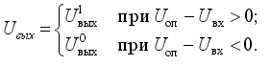 (6.1)

Графическая зависимость выходного напряжения от разности входных напряжений приведена на рис.6.1,а, а условное схемати­чес­кое обозначение компаратора приведено на рис. 6.1,б.

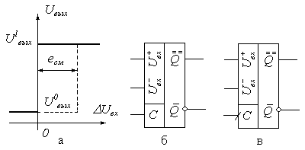

Рис.6.1. Передаточная характеристика (а) и условное изображение стробиру-емых компараторов по уровню (б) и

фронту (в)

Как видно из обозначения, компаратор напряжения помимо основных сигнальных входов может иметь служебные входы различ­ного назначения: стробирования, согласования уровней и др.

Упрощённая структурная схема компаратора напряжения приведена на рис.6.2. Она состоит из входного дифференциального каскада ДК, устройства смещения уровней и выходной логики.

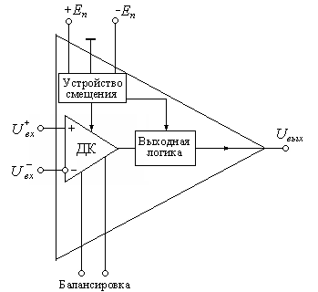

Рис.6.2. Упрощённая структурная

схема компаратора

Входной дифференциальный кас­кад формирует и обеспечивает основ­ное усиление разностного сигнала. Помимо этого он позволяет осущес­т­влять балансировку выхода при помощи внешнего подстроечного резистора и корректировку напряжения смещения нулевого уровня в пределах 1=2 мВ, возникающего в дифференциальном каскаде. С помощью балансировки можно также установить предпочтительное начальное состояние выхода.

Входы стробирования предназначены для фиксации момента времени, когда происходит сравнение входных сигналов и выдача результата сравнения на выход. Для этого на вход стробирования подаётся импульсный сигнал разрешения сравнения. Результаты сравнения могут появиться на выходе компаратора только во время строба или могут фиксироваться в элементах памяти компаратора до прихода очередного импульса строба. Кроме того, стробирование может выполняться по уровню импульса или по его фронту (перепаду уровней). Для указания стробирования по фронту на входе стробирования изображается направление перепада от низкого уровня к высокому  или, наоборот, от высокого уровня к низкому . Пример такого обозначения стробирования приведён на рис.6.1,в.

**Характеристики аналоговых компараторов**. Аналоговые компараторы описываются набором параметров, которые нужно учитывать при их использовании. Основные параметры можно разделить на статические и динамические. К статическим параметрам относятся такие, которые определяют его состояние в установив­шемся режиме. Основные из них:

- пороговая чувствительность – минимальный разностный сигнал, который может обнаружить компаратор и зафиксировать на выходе как логический сигнал;

- напряжение смещения *есм* – определяет смещение передаточной характеристики относительно идеального положения (см. рис.6.1,а), для коррекции которого используют балансировку;

- напряжение гистерезиса *Uг* – разность входных напряжений, вызывающих срабатывание компаратора при увеличении или уменьшении входного напряжения;

- выходные логические уровни – напряжения *U1вых* и *U0вых* ;

- выходной ток *Iвых* – ток, отдаваемый компаратором в нагрузку.

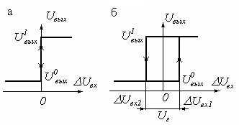

Рис.6.3. Передаточная характеристика

компаратора без гистерезиса (а) и с

гистерезисом (б)

Гистерезис компаратора прояв-ляется в том, что переход из состояния *U0вых* в состояние *U1вых* происходит при входном напряжении *ΔUвх1*, а возвращение из *U1вых* в *U0вых* – при напряжении *ΔUвх2* (рис.6.3,б). Разность *ΔUвх1-ΔUвх2=Uг* называется напряжением гистерезиса. Появление гистерезиса связано с использованием в компараторе положительной обратной связи, которая позволяет устранить дребезг *Uвых* при *ΔUвх=0*. Наличие гистерезиса приводит к появлению зоны неопределённости, внутри которой невозможно установить значение *ΔUвх*.

Основным *динамическим* параметром компаратора является время переключения *tп*. Это промежуток времени от начала сравнения до момента, когда выходное напряжение компаратора достигает противоположного логического уровня. Время переключения замеряется при постоянном опорном напряжении, подаваемом на один из входов компаратора, и скачке входного напряжения *Uвх*, подаваемого на другой вход. Это время зависит от величины превышения *Uвх* над опорным напряжением. На рис. 6.4 приведены переходные характеристики компаратора mА710 для различных значений дифференциального входного напряжения *Uд* при общем скачке входного напряжения в 100 мВ. Время переключения компаратора *tп* можно разбить на две составляющие: время задержки *tз* и время нарастания до порога срабатывания логической схемы *tн*. В справочниках обычно приводится время переключения для значения дифференциального напряжения, равного 5 мВ после скачка.

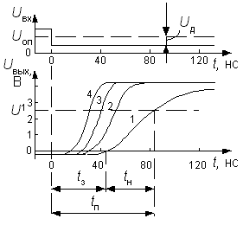

Рис. 6.4. Переходная характеристика

компаратора mА710 при различных

превышениях скачка входного напря-

жения *Uд* над опорным: 1 - на 2 мВ;

2 - на 5 мВ; 3 - на 10 мВ; 4 - на 20 мВ

В простейшем случае в качестве аналогового компаратора может быть использован операционный усилитель по рис.6.5.

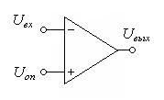

Рис. 6.5. Компаратор на операционном усилителе

Здесь к неинвертирующему входу ОУ подключено опорное напряжение *Uоп*, относительно которого контролируется изменение входного напряжения *Uвх*. Выходное напряжение *Uвых* в зависимости от соотношения *(Uоп - Uвх)* принимает значения *+Еп* или *–Еп*, реализуя выражение .

Определим зависимость выходного напряжения компаратора от величины входного при заданной величине опорного напряжения *Uоп*, которое установим, например, равным 5В. *Uвх* будем варьировать от –∞ до +∞, задавая ему следующие значения:

*Uвх*=-10В, отсюда *Uвых*=К(5-(-10))=15К*=+Eп*;

*Uвх*=-5В, отсюда *Uвых*=К(5-(-5))=10К*=+Eп*;

*Uвх*=0В, отсюда *Uвых*=К(5-0)=5k*=+ Eп*;

*Uвх*=4,9В, отсюда *Uвых*=К(5-(4,9))=0,1k*=+ Eп*;

*Uвх*=5,1В, отсюда *Uвых*=К(5-5,1)=-0,1k*=- Eп*;

*Uвх*=10В, отсюда *Uвых*=К(5-10)=-5k*=- Eп*;

*Uвх*=15В, отсюда *Uвых*=К(5-15)=-10k*=- Eп*.

График выходной характеристики представлен на рис.6.6:

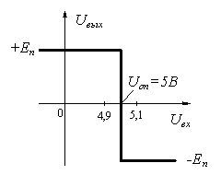

Рис.6.6. Выходная характеристика компаратора

по рис.6.5

Из приведённого расчёта и графика видно, что пока *Uоп>Uвх*, выходное напряжение компаратора остаётся постоянным и равным *+Еп*. В диапазоне изме­нения *Uвх* от 4,9В до 5,1В происходит изменение знака разности *ΔU*на входе операционного усилителя, что вызывает изменение знака выходного напряжения, которое далее остаётся постоянным и равным *–Еп*.

Выходной сигнал компаратора почти всегда действует на входы логических цепей и потому согласуется по уровню и мощности с их входами. Таким образом, компаратор - это элемент перехода от аналоговых сигналов к цифровым, поэтому его иногда называют однобитным аналого-цифровым преобразователем.

Неопределенность состояния выхода компаратора при нулевой разности входных сигналов не требует уточнения, так как реальный компаратор всегда имеет либо конечный коэффициент усиления, либо создаётся петля гистерезиса (рис.6.3,б). Рассмотрим более подробно процесс переключения компаратора из одного состояния в другое при изменении *Uвх=ƒ(t)* по рис.6.7, где контурная линия определяет среднее значение *Uвх*, а точки около неё – случайные отклонения за счёт неизбежного «шума» в реальных условиях.

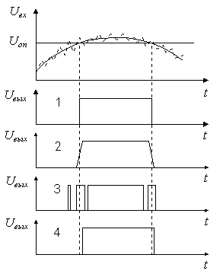

Рис. 6.7. Процессы переключения

компаратора

Чтобы выходной сигнал компаратора изменился на конечную величину *|U1вых - U0вых|* при бесконечно малом изменении входного сигнала, компаратор должен иметь бесконечно большой коэффициент усиления (эпюра 1 на рис. 6.7) при полном отсутствии шумов во входном сигнале. Такую характеристику можно имитировать двумя способами - или просто использовать усилитель с очень большим коэффициентом усиления, или ввести положительную обратную связь.

Рассмотрим первый путь. Как бы велико усиление не было, при *Uвх,* близком к нулю, характеристика будет иметь вид эпюры 1 на рис. 6.7. Это приведет к двум неприятным последствиям. Прежде всего, при очень медленном изменении *Uвх* выходной сигнал также будет изменяться замедленно, что плохо отразится на работе последующих логических схем (эпюра 2 на рис. 6.7). Еще хуже то, что при таком медленном изменении *Uвх* около нуля выход компаратора может мно­го­кратно с большой частотой менять свое состояние под действием по­мех (так называемый "дребезг", эпюра 3 рис.6.7). Это приведет к ложным срабатываниям в логических элементах и к огромным динамическим потерям в силовых ключах. Для устранения этого явления обычно вводят положительную обратную связь, которая обе­с­печивает формирование в переходной характеристике компаратора гистерезис (рис.6.3,б). Наличие гистерезиса хотя и вызывает некоторую задержку в переключении компаратора (эпюра 4 на рис. 6.7), но существенно уменьшает или даже устраняет дребезг *Uвых*.

Недостаток выходной характеристики компаратора по схеме рис. 6.5, у которой выходное напряжение изменяется от *+Еп* до *-Еп* , устраняется в схеме по рис. 6.8. В качестве компаратора может быть использован операционный усилитель (ОУ), включенный по схеме инвертирующего сумматора. Однако вместо резистора в цепи обратной связи включены параллельно стабилитрон *VD1* и диод *VD2*.

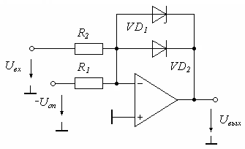 Рис. 6.8. Схема компаратора на

инвертирующем сумматоре

Пусть *R1=R2*=10 кОм, *RVD2*=50 Ом. Если *Uвх - Uоп* > 0, выходное напряжение ОУ отрицательно и через открытый диод VD2 замыкает цепь обратной связи усилителя, устанавливая его коэффициент усиления согласно (5.3), равным . Выходное напряжение схемы - небольшое отрицательное напряжение, равное падению напряжения на открытом диоде. При *Uвх - Uоп* < 0 на стабилитроне установится напряжение, равное его напряжению стабилизации *Uст*. Это напряжение должно соответствовать единичному логическому уровню цифровых интегральных микросхем (ИМС), входы которых подключены к выходу компаратора. Таким образом, выход ОУ принимает два состояния – логической единицы *Uст* и логического нуля – около 0 вольт, причем в обоих усилитель работает в линейном режиме.

Многие типы ОУ не допускают сколько-нибудь существенное входное дифференциальное напряжение. Включение по схеме рис. 6.8 обеспечивает работу ОУ в режиме компаратора практически с нулевыми дифференциальными и синфазными входными напряжениями. Недостатком данной схемы является относительно низкое быстродействие, обусловленное необходимостью частотной коррекции, так как ОУ работает в линейном режиме со 100%-ной обратной связью. Используя для построения компаратора обычные ОУ, трудно получить время переключения менее 1 мкс.

В заключение перечислим некоторые особенности компараторов по сравнению с ОУ:

1. Несмотря на то, что компараторы очень похожи на опе­ра­ционные усилители, в них почти никогда не используют отри­ца­тельную обратную связь, так как в этом случае весьма вероятно (а при наличии внутреннего гистерезиса - гарантировано) самовоз­буж­дение компараторов.

2. В связи с тем, что в схеме нет отрицательной обратной связи, напряжения на входах компаратора неодинаковы.

3. Из-за отсутствия отрицательной обратной связи входное сопротивление компаратора относительно низко и может меняться при изменении входных сигналов.

4. Выходное сопротивление компараторов значительно и различ­но для разной полярности выходного напряжения.

**Двухпороговый компаратор** (или компаратор "с окном") фиксирует, находится ли входное напряжение между двумя заданными пороговыми напряжениями или вне этого диапазона. Для реализации такой функции выходные сигналы двух компараторов необходимо подвергнуть операции логического умножения (рис. 6.9,а). Как показано на рис. 6.9,б, на выходе логического элемента

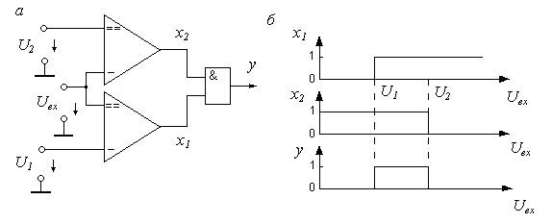

Рис. 6.9. Схема двухпорогового компаратора (а) и диаграмма его работы (б)

единичный уровень сигнала будет иметь место тогда, когда выполняется условие *U1 < Uвх < U2*, так как в этом случае на выходах обоих компараторов будут единичные логические уровни. Такой компаратор выпускается в виде ИМС mА711 (отечественный аналог - 521СА1).

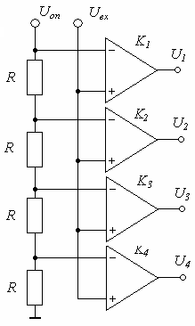

Рис. 6.10. Простейший aналого-цифровой

преобразователь на компараторах напряжения

Основное применение компараторы напря­жения находят в устройствах сопряжения циф­ровых и аналоговых сигналов. Простейшим примером такого применения является аналого-цифровой преобразователь параллельного типа, приведенный на рис 6.10. В нем использо­ваны четыре компаратора *Kl…K4* и резистивный делитель опорного напряжения *Uon.* При одинаковых значениях сопротивлений в резистивном делителе на инвертирующие входы компараторов подано напряжение *nUo/4,* где *n* — порядковый номер компаратора. На неинвертирующие входы компаратора подано на­пряжение *Uвх*. В результате сравнения входного напряжения с опорными напряжениями на инвертирующих входах компараторов на выходах компараторов образуется унитарный цифровой код входного напряжения. При помощи цифрового преобразователя кода этот код можно преобразовать в двоичный.

Контрольные вопросы.

1. Что такое компаратор и его назначение? Его условное графи­ческое изображение со стробированием по уровню и фронту.

2. Передаточная характеристика компаратора без и с гистере­зи­сом. Цель формирования гистерезиса и его реализация?

3. Что такое напряжение гистерезиса, чем можно его обеспечить?

4. Как определить время переключения компаратора? Как оно изменяется в зависимости от превышения *Uвх* над опорным напряжением?

5. Построение компаратора на ОУ. Его передаточная характеристика.

6. Как можно определить передаточную характеристику компаратора на ОУ расчётным путём?

7. Работа компаратора по рис.6.8. Преимущества этой схемы.

8. Двухпороговый компаратор по рис.6.9 – назначение, функционирование, реализация логического умножения.

Лекция 7*.* **Коммутаторы аналоговых**

**сигналов**

**Устройство аналоговых ключей и коммутаторов сигналов.** Коммутация сигна­лов является распространенным методом, с помощью которого сигналы, поступа­ющие от нескольких источников, объединяются в определенном порядке в одной линии. После соответствующей обработки эти сигналы при помощи другого коммутатора могут быть направлены в различные исполнительные устройства. Упорядоченный ввод и вывод сигналов осуществляется, как правило, при помощи адресации источников и приемников сигналов, а также связанных с передачей сигналов коммутаторов. Общая структурная схема связи источников и приемни­ков сигналов через коммутатор показана на рис.7.1.

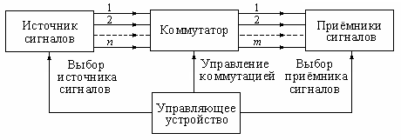

Рис.7.1. Структурная схема ком­­­­­­му­­тации источников и приёмни-­

ков сигналов

Коммутатор состоит из определённым образом связанных электронных клю­чей, выполненных на диодах или транзисторах. Ключи аналоговых сигналов дол­жны обеспечить неискаженную передачу сигналов от источников к приемникам. Однако в процессе передачи ключи могут исказить передаваемый сигнал. Эти искажения в первую очередь зависят от свойств самих ключей, но также и от сигналов управления. Сигналы из цепи управления могут наложиться на пере­даваемый сигнал, иначе говоря, возможны помехи из цепи управления на линии передачи сигналов.

Обычно устройство управления коммутатором является цифровым и действу­ет либо по заранее установленной программе, либо под управлением микро­процессоров или мини-ЭВМ. В последнем случае программа управления коммута­тором может быть изменена. Для выбора определенного ключа и назначения его функции (т. е. включения или отключения) используется адресный дешифратор команд. Кроме этого, при передаче сигналов возможны временные задержки, свя­занные или с быстродействием самих ключей, или с быстродействием устройства управления. И в том, и в другом случае возможны потери частей передаваемых сигналов или их искажение, например, растягивание фронтов сигналов или изме­нение их длительности.

Для исключения потерь при передаче сигналов, а также для согласования сопротивлений источников и приемников сигналов в состав коммутаторов могут входить различные согласующие или нормирующие усилители. Коэффициент пере­дачи этих усилителей может быть или фиксированным, или устанавливаемым при помощи устройства управления.

Если источники и приемники сигналов могут меняться местами, то коммутатор должен быть двунаправленным, т. е. обеспечивать передачу сигналов в обоих направле­ниях. Такая проблема возникает, например, при записи аналоговых сигналов в устрой­стве памяти, которое в этом случае является приемником информации, и считыванием сигналов из устройства памяти, которое становится тогда источником сигнала.

Упрощенные схемы идеальных и реальных ключей в замкнутом и разомкну­том состояниях приведены на рис.7.2. Эти схемы отража­ют работу ключей в статическом режиме и не могут быть использова­- ны для анализа помех из цепи управления или динамических режимов самих ключей. Замкнутый ключ (рис.7.2,а) имеет некоторое внут­реннее сопротивление *r0*, ко­то­­рое не явля­ет­ся постоянным, а

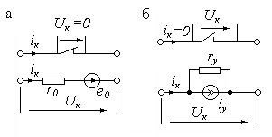

Рис.7.2. Схемы замещения ключа в замкну­-

том (а) и разомкнутом (б) состояниях

сложным образом может зависеть от тока *iк* через ключ. Последо­вательно с сопротивлением действует источник оста­точ­ного напряжения *е0,* ко­торый также зависит от тока.

Разомкнутый ключ (рис.7.2*,*б*)* можно заменить сопротивлением утеч­ки *rу* и источником тока утечки *iу*, которые в общем случае могут зависеть от напряжения на разомкнутом ключе *Uк*.

*Динамические модели* ключей могут включать различные паразитные емкости и индуктивности. С помощью этих схем замещения возможен анализ быстродей­ствия ключей или расчет коммутационных помех из цепи управления. Индуктив­ности ключей могут сказываться на довольно высоких частотах и, в основном, обусловлены их выводами.

В качестве примера на рис.7.3 приведена схема ключа на полевом транзис­торе с изолированным затвором. Очевидно, что при подаче на затвор ключа им­пульсного сигнала управления *Uуп* помехи через па­ра­­зитные емкости ключа *Сзс* и *Сзи* будут появляться на сопротив­лении открытого ключа. Кроме того, на прохож­дение сигнала через ключ будут влиять переходные процессы в транзисторном ключе.

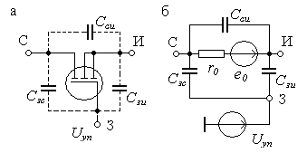

Рис.7.3. Схема ключа на полевом

транзисторе с изолированным затво­-

ром (а) и его схема замещения (б)

При коммутации источника сигнала и нагрузки можно исполь­зовать как оди­ночные ключи, так и их различные комбинации. Спосо­бы подключения источни­ка сигнала к нагрузке зависят от свойства источника сигнала и нагрузки. На рис.7.4 приведены четыре различ­ных способа подключения сигнала к нагрузке. Штриховыми линиями на схемах показаны элементы неидеального ключа, соответствующие схемам замещения, приведенным на рис.7.2.

Если источник сигнала имеет характеристики, близкие к харак­теристикам идеального источника напряжения (т. е. имеет ма­лое внутреннее сопротивление *ri*<<*Rн*), то для его коммутации целесо­об­­разно использовать последовательный (рис.7.4,а) или последо­ва­тель­но-параллельный ключ (рис.7.4,б). Если же ис­точник сигнала име­ет характеристики, близкие к характеристикам идеального источника тока (т. е. имеет малую внутреннюю проводимость *gi*<<*Rн*-1), то для его ком­мутации лучше использовать параллельный ключ (рис.7.4,в) или параллель­но-последовательный ключ (рис.7.4,г).

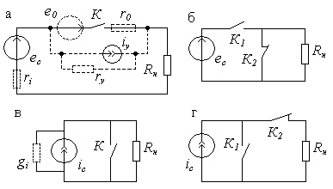

Рис.7.4. Схемы подключения источ­-

ника сигнала к нагрузке при помощи

последовательного ключа (а), после­до­-

вательно-параллельного ключа (б), па­-

раллельного ключа (в) и параллельно-

последовательного ключа (г)

Погрешности, вносимые конечными значениями сопротивлений ключа в зам­кнутом и разомкнутом состоянии для схемы, изобра­женной на рис.7.4,а, опреде­ляются формулами

 и  .

Аналогичным образом можно определить погрешности для других схем включения, приведенных на рис.7.4.

**Диодные ключи** применяются для точного и быстрого пере­ключения напряже­ний и токов. Схемы различных диодных ключей приведены на рис.7.5. Двухдиодный ключ, приведенный на рис.7.5,а, при отсутствии управляющего напря­жения заперт. При подаче на аноды диодов положительного управляющего на­пряжения диоды отпираются и ключ замыкается. Напряжение смещения такого диодного ключа определяется разностью прямых напряжений на диодах *D1* и *D2*. При подобранных диодах напряжение смещения лежит в пределах 1...5мВ. Время коммутации определяется быс­тродействием диодов. Для диодных ключей обычно используются диоды Шотки или кремниевые эпитаксиальные диоды с тонкой базой. В этих диодах слабо выражены эффекты накопления носи­телей, и их инер­ционность в основном определяется перезарядом барьерной емкости. Дифферен­циальное сопротивление открытого ди­одного ключа равно сумме дифференциаль­ных сопротивлений диодов и может лежать в пределах от 1 до 50 Ом.

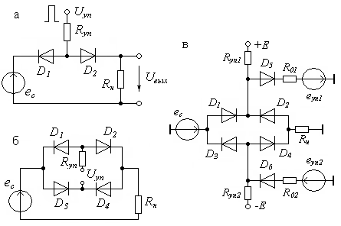

Рис.7.5. Схемы диодных клю­чей на двух диодах (а), мостовая

(б) и на шести диодах (в)

Основным недостатком та­­кого ключа является прямое прохождение тока управ­ляю­щего сигнала через нагрузку *Rн* и источник сигнала *ес.* Для снижения напряжения помехи эту схему целесообразно использовать при малых значениях сопро­тивле­ния источника сигнала и сопротивления нагрузки. Кроме того, желательно уве­личивать сопротивление *Rуп* для снижения тока в цепи управления. Однако следует учесть, что снижение тока управления приведет к увеличению дифференциального сопротивления диодов.

Для снижения помех из цепи управления можно использовать мостовую схе­му, приведенную на рис.7.5,б. В этой схеме цепь уп­рав­ления развязана от цепи передачи сигнала. Если напряжение управ­ления равно нулю или имеет поляр­ность, запирающую диодный мост, то ключ разомкнут. При положительной по­лярности источника управ­ляющего сигнала ключ замыкается, а ток управления проходит только через диоды и сопротивление *Rуп.* Учитывая, что для цепи пе­ре­­дачи сигнала диодные пары *D1, D2* и *D3*, *D4* включены встречно, напряжение смещения также будет равно разности прямых падений напряжений на диодах, т. е. примерно равно напряжению смещения двухдиодного ключа.

Недостатком схемы, приведенной на рис.7.5,б, является отсут­ствие общей точки у источника сигнала и источника управления. Схема, изображенная на рис.7.5,в, лишена этого недостатка. В этой схеме используются два симметрич­ных источника сигналов управле­ния *еуп1* и *еуп2.* Сигналы этих источников подводят­ся к диодному мос­ту через разделительные диоды D5, D6. Для поддержания диод­ного моста в запертом состоянии при отсутствии сигналов управ­ления на него подается через резисторы *Rуп1* и *Rуп2* запирающее нап­ряжение от источников посто­янного напряжения *±Е.* В этой схеме, так же как и в предыдущей, обеспечивается развязка источника управления от цепи источника сигнала.

Схемы диодных ключей использованы в микросхемах диодных коммутаторов серии 265ПП1 и 265ПП2. Эти коммутаторы отличаются только полярностью управляющих напряжений. Схема коммутатора 265ПП2 приведена на рис.7.6. Она представляет собой семиканальный переключатель с общим сигналом управления.

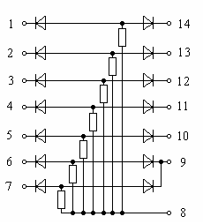

Рис.7.6. Схема диодного коммутатора 265ПП2

В настоящее время диодные коммутаторы вы­тесняются более совер­шен­ны­­­ми транзис­тор­ными ключами.

**Ключи на биполярных транзисторах** более совершенны, чем диодные ключи и значительно чаще используются в электронных схемах. Простейший ключ на од­ном биполярном транзисторе приведен на рис.7.7*.* Он со-

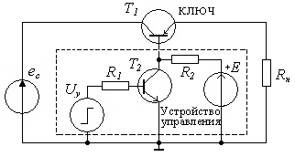

Рис.7.7. Ключ на биполярном транзисторе

с­тоит из ключевого транзистора *Т1* и схемы управления на транзисторе *Т2.* По структуре транзистор­ный ключ похож на двухдиодный ключ, изображенный на рис.7.5,а. При отсут­ствии тока базы *Т1* закрыт, и ключ разомкнут, а при протекании через базу тока управления *iб>iб.нас* ключ замкнут. В этом случае коллекторный и эмиттерный переходы открыты и действуют так же, как открытые диоды в схеме рис.7.5,а.

Некоторое отличие заключается в площадях этих переходов, а, следовательно, и в падениях напряжений на них. Разность напряжений на переходах создает на­пряжение смещения. Кроме того, следует учитывать различие токов в переходах, что также влияет на напряжение смещения. Это напряжение смещения для ключей на одиночных тран­зисторах составляет 0,1...0,2В, а сопротивление замкнутого ключа колеблется от 10 до 100 Ом. Время переключения зависит от степени насы­щения и для высокочастотных транзисторов с тонкой базой обычно не превышает 0,1 мкс.

**Ключи на полевых транзисторах** с управляющими *p-n*-пере­ходами и с изолиро­ванным затвором в настоящее время полу­чи­ли пре­­имущественное распространение в различных интегральных ми­кро­­схемах. Это связано с такими досто­инствами этих ключей, как малые токи утечки, низкое потребление по цепи управ­ления, отсутствие напряжения смещения, технологичность про­изводства.

В аналоговых ключах используются полевые транзисторы с каналами *р-* и *n*-типа. Однако, поскольку подвижность электронов больше подвижности дырок, то сопро­тивление канала во включенном состоянии у транзисторов с *n*-каналом ниже. На быстродействие ключей существенным образом влияют переходные про­цессы в тран­зисторах. В этом отношении преимущественное применение находят полевые транзисторы с изолированным затвором, паразитные емко­сти у которых меньше. Наи­большее распространение получили клю­чи на комплементарной (согласованной) паре полевых транзисторов, один из которых имеет канал *p*-типа, а другой — канал *n*-типа.

Особенностью ключей на полевых транзисторах с изолиро­ван­ным затвором яв­ля­ет­ся сильная зависимость сопротивления откры­того канала от коммутируемо­го сиг­нала, что приводит к модуляции проводимости канала входным сигналом и возник­новению до­полнительных нелинейных искажений. Для снижения искаже­ний, вызванных мо­ду­ляцией проводимости канала, в таких ключах огра­ничивают уровень входных сигналов и используют сравнительно большое сопротивление нагрузки ключа. Анало­гичный эффект име­ет­ся и в полевых транзисторах с управ­ляющим *p-n*-переходом, одна­ко для его снижения на затвор подают сигнал управ­ления, зависящий от входного сиг­на­ла.

На рис.7.8,апри­ведена схема ключа на полевом транзисто­ре *Т1* с управляющим *p-n*-переходом и кана­лом *p*-типа. Схема управления ключём вы­полнена на транзисторе *Т2*, а ее питание произ­водится от источника напряжения *Е.* Диод *D* необходим для того, чтобы напря-

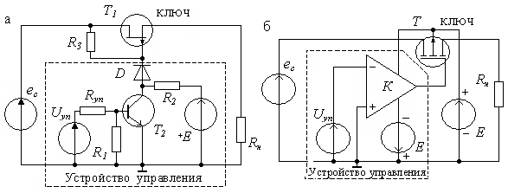

Рис.7.8. Схема клю­­­ча на полевом тран­зисторе с управляю­­щим *p-n*-переходом (а) и с изолирован-­

ным затвором (б)

жение за­твор—исток оставалось равным нулю при любых значениях входных сигналов. Для исключения модуляции проводимости канала входным сигналом затвор через сопротивление *R3* связан с напря­же­нием источника сигнала *ес.* Устройство управления работает следую­щим образом. Если напряжение управления равно нулю, то тран­зистор *T2* заперт и напряжение *+Е* через сопротивление *R2* и диод *D* подводится к затвору транзистора *T1,* запирая его. В результате этого ключ будет замкнут. Если напряжение управле­ния включает тран­зис­тор *T2*, то анод диода *D* через насыщенный транзистор *Т2* соединяется с общей шиной, в результате чего напряжение на затворе *T1* сни­жается почти до нуля и транзистор *T1* отпирается, что эквивалентно замыканию ключа.

Ключи на полевых транзисторах с управляющим *p-n*-переходом входят в состав микросхем ряда серий: 284, КР504 и др. Так, например, микросхема 284КН1 содер­жит три ключа на полевых тран­зисторах с управляющим *p-n*-переходом и каналом *n*-типа. Каждый ключ имеет следующие параметры: сопротивление замкнутого ключа 250 Ом, ток утечки 10 нА, максимальная частота коммутации 1 МГц.

Ключи на полевых транзисторах с изолированным затвором и индуцированным каналом *р-* и *n*-типа получили самое широкое рас­про­­странение при создании коммутаторов. Основной особенностью этих ключей является то, что в исходном состоянии при нулевом напряжении на затворе они заперты. Обогащение канала носителями зарядов происходит только при подаче на затвор напряжения, превы­шающего пороговое напряжение. Токи утечки ПТИЗ определяются токами, которые протекают в закрытом транзисторе от истока и стока к подложке и имеют значение 1... 10нА при нормальной температуре. С повышением температуры они ведут себя как обратные токи *p-n*-переходов, т. е. экспоненциально увеличиваются. Сопротивление меж­­ду затвором и другими электродами в ПТИЗ достигает очень боль­шого значения: 1011 ... 1013Ом, что при малой толщине ди­электрика под затвором (около 1 мкм) приводит к необходимости защиты от статического электричества. Одной из таких мер является установка защитных стабилитронов или диодов между затвором и каналом, однако это приводит к увеличению тока утечки затвора, особенно с повышением температуры.

Схема простейшего ключа па полевом транзисторе с изолированным затво­ром и каналом *p*-типа приведена на рис.7.8,б. Для отпирания ключевого транзи­стора *Т* на его затвор необходимо подать напряжение отрицательной полярности, превышающее поро­го­вое напряжение *Uпор*. Для запирания ключевого транзистора *Т* напряжение на затворе должно быть положительным (или равным нулю). Уст­ройство управления для схемы, изображенной на рис.7.9,б, выполнено на компараторе напряжения *К* (или опера­ци­онном усилителе). Если напряжение управления равно нулю, то на выходе компаратора будет положительное напряжение, близ­кое по значению к напряжению питания *Е.* При положительном управ­ляющем напряжении компаратор переключается, и на его выходе появляется отрицатель­ное напряжение, также близкое к напряжению питания *Е.*

Ключи на ПТИЗ с каналом *p*-типа выпускаются как в виде отдельных элемен­тов, так и в составе сложных коммутаторов. Так, например, микросхемы серии 168 содержат сдвоенные ключи без схем управления типа 168КТ2. Такие ключи имеют пороговое напря­же­ние от 3 до 6В, прямое сопротивление не более 100 Ом, время включения и выключения около 0,3...0,5мкс. Отсутствие в этой микросхеме устройств управления усложняет ее применение.

В серии К547 имеется четырехканальный переключатель К547КП1, аналогич­ный микросхеме 168КТ2. По основным параметрам этот переключатель близок к микросхеме К168КТ2.

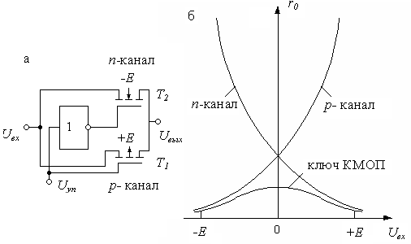Кроме отдельных транзисторов в качестве ключей широкое рас­про­странение получили схемы, содержащие параллельное соеди­не­ние двух ПТИЗ с разным ти­пом проводимости канала (комплемен­тарные КМОП-транзисторы). В таких ключах устранены многие недостатки ключей на одиночных транзисторах: устранена моду­ляция сопротив­ления канала входным сигналом, снижены помехи из цепи управ­ления, снижено сопротивление ключа в открытом состоянии и умень­шен ток утечки. Схема ключа на комплементарных транзис­торах приведена на рис.7.9,а. Для одновременного переключения тран­­зисторов из включенного состояния в выключенное сигнал уп­­рав­ления подается на затвор одного транзистора непос­редственно, а на затвор другого — через инвертор.

Рис.7.9. Схема ключа на КМОП-транзисто­рах (а) и зависимость его сопротив­ле­ния в открытом состоя­нии от входного напряже­ния (б)

При увеличении вход­­ного напряжения сопро­тивление *p*-канального транзис­тора увеличивается, а *n*-канального транзистора уменьшается. В результате па­раллельное соединение этих тран­зис­торов имеет почти неизменное сопротивление *r0* в открытом состоя­нии, как по­ка­зано на рис.7.9,б*.* Поскольку транзис­торы ключа управляются сигна­лами противоположной полярности, то импульсы помех взаимно компенсируются, что позволяет снизить уровень входных сигналов.

Ключи на комплементарных транзисторах широко используются в интеграль­ных микросхемах. Они входят в состав микросхем серии К590, К591, К176, К561 и 1564. Их сопротивление в открытом состоянии лежит в пределах 20... 100Ом, они имеют время включения от 10 до 100нс, обеспечивают выходной ток до 10мА и потребляют по цепи питания мощность менее 1 мкВт.

# Статические характеристики аналоговых коммутаторов.

Со­­п­­­­­­­­­ротивление ключа в открытом (включенном) состоянии должно минимизироваться. Ключи КМОП, работающие от отно­си­тельно высокого напряжения питания (например, +15 В), будут иметь малые значения *r0* во всем диапазоне значений входного сигнала, так как всегда тот или другой проводящий транзистор будет иметь пря­мое смещение затвора, равное, по крайней мере, половине напря­жения питания. Но при меньшем напряжении питания сопротивление ключа *r0* будет расти, и максимум его имеет место при среднем уровне сигнала между высоким и низким напряжениями питания.

На (рис.7.10) приведены зависимости *r0* ключа микросхемы ком­му­­татора MAX312 от напряжения входного сигнала при одно­по­ляр­ном питании. При уменьшении *Uпит* сопротивление полевого тран­зистора во включенном состоянии значительно увеличивается (осо­бенно вблизи точки *Uвх=Uпит*/2). Это объясняется тем, что для полевого транзистора обогащенного типа пороговое напряжение составляет несколько вольт, и для достижения малых значений *r0* требуется напряжение затвор-исток не меньше, чем 5...10 В. Как видно из рис.7.10, сопротивление открытого ключа при номинальном напряжении питания, близко к 10 Ом, а при *Uпит*=2,7В достигает 700 Ом.

Имеются различные приемы, которые разработчики ИМС аналоговых коммутаторов применяют, чтобы сохранить значение *ro* малым и примерно постоянным во всем диапазоне изменения входных сигналов. Это нуж­но для уменьшения нелинейных искажений входного сигнала. Для этого схему управления ключом вы­пол­­няют таким обра­зом, чтобы напряжение *n*-подложки "следило" за на­пряжением входного сиг­нала. Применение тран­­зисторов с малым на­пряжением отсечки и по­вы­шенной крутизной поз­воляет пос­троить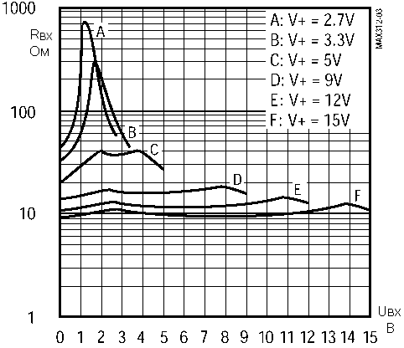 комму­таторы с весьма малым *ro* при низ­ком пи­тающем напряже­нии. Так, напри­мер, одно­каналь­ный ключ ADG701 при однопо­ляр­ном пита­нии +5 В имеет сопро­тив­ление *ro* не бо­лее 2,5 Ом. На рис.7.10 при­ведены зависимости соп­ротив­ле­ния открытого ключа низ­ко­­вольтной микросхемы МАХ391 от напряжения входного сигна­ла для различ­ных питающих напряжений.

Рис.7.10. Зависимости *r0* КМОП-ключа от

входного напряжения при однополярном

включении для различных значений питаю­-

щего напряжения

Применение КМОП-логики для управления транзисторами клю­чей дает еще один важный положительный эффект - в покое эти микросхемы практически не потребляют энергии.

**Многоканальные коммутаторы** или **мультиплексоры** пред­ставляют собой ин­тегральные микросхемы, имеющие много входов для аналоговых сигналов и один выход, на который можно подать последовательно во времени любой из входных сигналов. Мультиплексоры состоят из набора ключей, устройства управления эти­ми ключами и выходного согласующего каскада. Упрощенная схема мультиплек­сора приведена на рис.7.11. Такие мультиплексоры выпускаются в виде само­стоятельных микросхем или входят в состав более крупных микросхем, называе­мых системами сбора данных. Кроме мультиплексоров в состав систем сбора данных входят устройства, обеспечивающие обработку поступающей инфор­мации. Практически все современные системы сбора данных ориентированы на совместную работу с микропроцессорами и содержат элементы интерфейса (т. е. сопряжения): устройства выборки и хранения сигна-

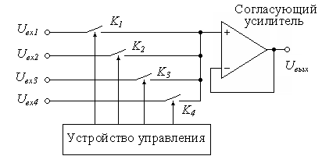

Рис.7.11. Упрощённая схема

мультиплексора

лов, дешифратор адреса, регис­тры и др. Если имеются группы различных датчиков сигналов, то в состав таких микросхем могут входить несколько мультиплексоров, объединенных в группы. Такие микросхемы предназначены для работы с источниками потенци­альных сигналов, например, температурными датчиками, датчиками промышлен­ных установок различных аналитических приборов.

**Контрольные вопросы.**

1. Устройство аналоговых ключей и коммутаторов сигналов.

2. Диодные ключи – схемное построение, работа, их особенности.

3. Ключи на биполярных транзисторах – схемное построение, работа.

4. Ключи на полевых транзисторах – схемное построение, работа, особенности и недостатки.

5. Многоканальные коммутаторы – назначение, функциональное построение, области применения.

**РАЗДЕЛ 3. ЛИНЕЙНЫЕ ЭЛЕКТРОННЫЕ УСТРОЙСТВА**

Лекция 8. **Электронные усилители**

Электронным усилителем называют устройство, в котором входной сигнал напряжения или тока используется для управления током (а, следовательно, и мощностью), поступающим от источника питания в нагрузку [1,2,5,6,8,11]. Обобщенная схема включения усилителя приведена на рис.8.1.

Источниками сигналов могут быть различные преобразователи неэлектриче­ских величин в электрические: микрофоны, пьезоэлементы, считывающие маг­нитные головки, термоэлектрические датчики и др. Частота и форма напряжения или тока этих источников может быть любой, например, импульсной, гармони­ческой и др.

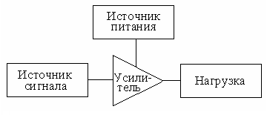

Рис.8.1. Обобщённая схема

включе­ния усилителя

Нагрузкой усилителей могут быть различные устройства, преобразующие электрическую энергию в неэлектрическую, например, гром­коговорители, индика­торные устройства, осветительные и нагревательные приборы и др. Характер на­грузки может существенным образом влиять на работу усилителя.

**Классификация усилителей.** Усилители можно разделить по многим приз­накам: виду используемых усилительных элементов, количеству усилительных каскадов, частотному диапазону усиливаемых сигналов, выходному сигналу, спо­собам соединения усилителя с нагрузкой и др. По типу используемых элементов усилители делятся на ламповые, транзисторные и диодные. По количеству кас­кадов они могут быть однокаскадными, двухкаскадными и многокаскадны­ми. По диапазону частот усилители принято делить на низкочастотные, высоко­частотные, полосовые, постоянного тока (или напряжения). Связь усилителя с нагрузкой может быть выполнена непосредственно (гальваническая связь), через разделительный конденсатор (емкостная связь) и через трансформатор (трансфор­маторная связь).

**Основные характеристики усилителей.** Все характеристики можно разделить на три группы: входные, выходные и передаточные. К входным характеристикам относятся: допустимые значе­ния входного напряжения или тока, входное сопротив­ление и входная емкость. Обычно эти характеристики определяются параметрами источ­ника входного сигнала.

Основной передаточной характеристикой усилителя является его коэффициент усиления. Различают коэффициенты усиления по напряжению, току и мощности

   , (8.1)

где *U1, I1* и *P1* - значения напряжения, тока и мощности на входе усилителя; *U2, I2* и *Р2* — значения напряжения, тока и мощности на выходе усилителя.

Коэффициент усиления в общем случае является комплексной величиной, т. е. он зависит от частоты входного сигнала и характеризуется не только изменением амплитуды выходного сигнала с изменением частоты, но и его задержкой во вре­мени, т. е. изменением его фазы. Частотные характеристики усилителя описывают его динамические свойства в частотной области. Для описания динамических свойств усилителям во временной области пользуются его переходной характерис­тикой. Переходная характеристика усилителя является его реакцией на скачко­образное изменение входного сигнала.

Для количественной оценки динамических свойств усилителя в частотной области используются такие параметры, как полоса пропускаемых частот *Δf*, гра­ничные значения частот — верхней *fв* и нижней *fн*. Аналогично во временной области используют параметры переходной характеристики: время ее нарастания *τнар* и спада *τсп*. Если переходная характеристика имеет выбросы, то их значение также нормируется.

При прохождении сигнала через усилитель его форма подвергает-

ся измене­нию. Эти изменения формы обычно называют искажением сигнала. Искажения сигнала называют линейными, если при передаче его через усилитель спектраль­ный состав не изменяется. Это означает, что если гармонический сигнал подать на вход усилителя, то на выходе усилителя сигнал также будет гармоническим и с той же частотой. Основной причиной линейных искажений является зависимость комплексного коэффициента усиления от частоты входного сигнала.

Нелинейные искажения связаны с изменением спектрального состава сигнала при его передаче через усилитель. Появление нелинейных искажений обусловлено нелинейностью передаточных характеристик усилительных элементов. Для оценки нелинейных искажений обычно пользуются коэффициентом гармоник *Кг*, равным отношению действующего значения высших гармоник выходного напряжения (или тока) к действующему значению первой гармоники при подаче на вход уси­лителя гармонического сигнала

 , (8.2)

где *U1* — действующее значение напряжения первой гармоники; *U2…Un* — дей­ствующие значения второй и других высших гармоник.

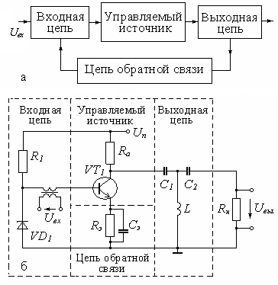Обобщенная схема усилителя приведена на рис. 8.2, *а.* Она содержит входную цепь, которая обеспечивает режим работы усилительного элемента и ввод входного сигнала; управляемый источник напряжения или тока на одном из видов усили­тельных элементов; вы-ходную цепь, которая обеспечивает передачу сигнала к наг­рузке, и цепь обратной связи, которая определяет усилительные свойства усили­теля. В реальных схемах некоторые из этих узлов могут отсутствовать.

Рис.8.2. Обобщенная структурная схема усилителя (а) и пример деления усилителя на функциональные узлы (б)

В качестве примера на рис.8.2,б приведен усилитель на биполярном транзисторе в роли управляемого источника тока.

**Однокаскадные усилители.** Из однокаскадных усилителей наибольшее распро­странение получили повторители напряжения, повторители тока и усилители на­пряжения. Поскольку в различных источниках эти усилители называют по-раз­ному, в дальнейшем будут приведены их дублирующие названия.

**Повторителем напряжения** называют усилитель с коэффициентом усиления по напряжению *К=*1. Очевидно, что такие усилители не обеспечивают усиления по напряжению, однако они имеют достаточно высокий коэффициент усиления по току и, следовательно, по мощ­ности. Повторители напряжения могут быть выполнены на транзисторах различных типов, электронных лампах и на опера­ционных усилителях. Простейший повторитель напряжения, приведенный на рис.8.3,а, называется эмиттерным повторителем. Выходной сигнал в этой схеме снимается с эмиттера транзистора *VT,* что и определило приведенное название. Схема замещения эмиттерного повторителя для малого сигнала изображена на рис.8.3,*б.* На этой схеме транзистор *VT* заменен идеальной моделью источника тока, управляемого током базы *iб*. Из схемы замещения видно, что *Uвх=Uвых*, т.е. *Ku*=1.

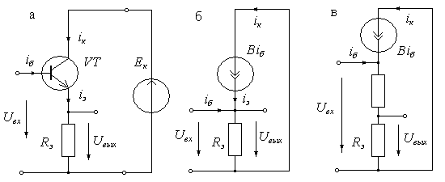Рис.8.3. Схема эмит-терного повторителя (а), схема замещения для малого сигнала (б), схема замещения с уче-том внутреннего сопро-тивления эмиттера (в)

Коэффициент передачи эмиттерного повторителя по току можно найти, если учесть, что коллекторный ток *iк = Biб*; тогда для схемы, приведенной на рис.8.3,*б,* получим

 , (8.3)

откуда следует, что

 , (8.4)

где *В —* коэффициент передачи транзистора по току в схеме с общим эмиттером.

Входное сопротивление эмиттерного повторителя можно найти с помощью схемы замещения рис. 8.3,б, полагая, что *rвх=Uвх/iб*.

Учитывая, что *iб=iэ /(B+1),* найдем

 . (8.5)

Реальная схема эмиттерного повторителя имеет коэффициент передачи по напряжению меньше единицы, так как часть входного напряжения падает на соб­ственном сопротивлений эмиттера *rэ*. Упрощенная схема замещения эмиттерного повторителя с учетом внутреннего сопротивления эмиттера приведена на рис.8.3,*в.* Выходное напряжение для схемы, приведенной на рис.8.3,в, можно записать как *Uвых=Uвх Rэ/(Rэ+rэ)*, откуда следует, что

 . (8.6)

Внутреннее сопротивление эмиттера в соответствии с уравнением Эберса—Молла можно определить по формуле

 (8.7)

где - *φт* — тепловой потенциал, который при температуре 25°С равен 25 мВ; *iэ* — ток эмиттера.

Так, например, при токе эмиттера *iэ* = 1 мА собственное внутреннее сопротив­ление эмиттера имеет значение 25Ом. Если при этом сопротивление нагрузки *Rэ*=225Ом, то коэффициент передачи повторителя будет равен 0,9.

Для расчета выходного сопротивления эмиттерного повторителя нужно в схе­ме, приведенной на рис.8.3,*б,* поменять вход и выход местами. Для этого нужно исключить источник входного напряжения, ос­тавив его внутреннее сопротивление *Rи*, а в эмиттерную цепь включить источник тока *iвх*, как показано на рис.8.4,а. Расчет схемы замещения, приведенной на рис.8.4,*б,* приводит к уравнению *iвх=iк+iб=(B+1)iб,* где *iк=Biб,* откуда находим

 . (8.8)

Выходное сопротивление эмиттерного повторителя найдем по формуле *Rвых=Uвых/iвх*, где:

,

откуда находим  (8.9)

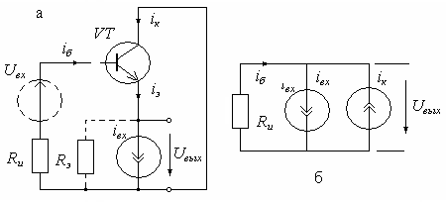

Рис.8.4. Схема эмиттерного повторителя для расчета выходного сопротивления (а) и схема замещения (б)

или, с учетом сопротивления *Rэ* нагрузки эмиттерного повторителя,

 . (8.10)

Из приведенного рассмотрения следует, что выходное сопротивление эмит­терного повторителя значительно ниже его входного сопротивления. В связи с этим эмиттерный повторитель можно использовать для согласования высокоомного источника сигнала с низкоомной нагрузкой. Иными словами, эмиттерный повторитель обеспечивает усиление по мощности, что особенно важно при ис­пользовании маломощных источников сигнала с большим внутренним сопротив­лением.

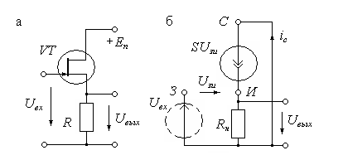

Рис.8.5. Схемы истокового повто-

рителя (а) и его замещения (б)

Повторитель напряжения, выполненный на полевом тран-зисторе с управляющим *p-n*-переходом, и схема его замещения приведены на рис.8.5. Схема заме­щения для малого сигнала содержит идеальный источник тока, уп­равляемый на­пряжением *Uзи,* и нагрузочное сопротивление *Rн*. Поскольку ток во входной цепи ничтожно мал, источник входного напряжения изображен ненагруженным.

Для схемы замещения, приведенной на рис.8.5,б, можно записать уравнения

, , ,

откуда находим

 . (8.11)

Если выполняется условие *SRн>>* 1, то *К* *≈* 1 и схема работает как повторитель напряжения. В реальных условиях коэффициент передачи схемы несколько ниже единицы. Коэффициент передачи будет тем ближе к единице, чем больше крутизна усилительного элемента.

Наиболее качественный повторитель напряжения можно построить на опера­ционном усилителе, используя схему, изображенную на рис.8.6,*а.* Схема замеще­ния такого повторителя напряжения приведена на рис.8.6,б. Для этой схемы замещения можно записать уравнения *Uвых=K*Δ*Uвх,* где Δ*Uвх= Uвх-Uвых*, *K —* коэф­фициент усиления ОУ. Из этих уравнений находим коэффициент передачи для схемы повторителя

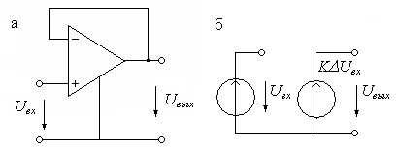

Рис.8.6. Схема повторителя напряже-ния на операционном усилителе (а) и

схема его замещения (б)

. (8.12)

Учитывая, что коэффициент усиления ОУ много больше единицы, получим значение коэффициента передачи повторителя *Ки=1.*

Сравнение рассмотренных схем повторителей напряжения позволяет сделать следующие выводы:

- повторители напряжения на биполярных и полевых транзисторах можно использовать как при малых, так и при больших значениях тока в нагрузке, в том числе в качестве выходных каскадов усилителей мощности;

- коэффициент передачи повторителей напряжения на транзисторах всегда меньше единицы;

- частотный диапазон повторителей на транзисторах достаточно широк при использовании высокочастотных транзисторов;

- повторители напряжения на ОУ имеют коэффициент передачи, мало отлича­ющийся от единицы;

- частотный диапазон повторителей напряжения на ОУ определяется его гра­ничной частотой и для широкополосных ОУ не превышает 10МГц;

- ток нагрузки типовых ОУ не превышает 10...50мА.

**Повторители тока.** Повторителем тока называют усилитель с ко-эффициентом передачи по току *К=1.* Такие повторителя, не обеспечи­­вая усиления по току, имеют достаточно высокий коэффициент уси­­ления по напряжению и, следователь­но, по мощности. Повторители тока могут быть выполнены на транзисторах или операционных усилителях. Простейшая схема повтори­теля тока на биполярном тран­­зисторе приведена на рис.8.7,а. Эта схема известна также как усилитель с общей базой, или коллекторный повторитель.

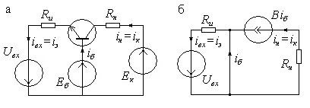

Рис.8.7. Схема повторителя тока (а) и

схема его замещения (б)

Для схемы замещения, при-веденной на рис.8.7,*б,* можно записать следующие уравнения:

, (8.13)

откуда находим, что коэффициент передачи по току

 (8.14)

не превышает единицы и тем ближе к ней, чем больше коэффициент передачи транзистора по току.

Коэффициент усиления этой схемы по напряжению можно найти, пользуясь выражением (8.13)

 , (8.15)

откуда находим, что

 . (8.16)

Таким образом, из выражения (8.16) следует, что большой коэффициент уси­ления по напряжению в схеме с общей базой можно получить только при малом сопротивлении источника сигнала *Rи*.

Как видно из схемы, каскад охвачен глубокой отрицательной обратной связью по току, поскольку выходной коллекторный ток полностью протекает через входную эмиттерную цепь. Благодаря этому повторитель тока по схеме с общей базой имеет очень низкое входное сопротивление, практически рав­ное *rэ*.

Низкоомный вход повторителя тока по схеме с общей базой имеет ряд пре­имуществ:

- уменьшаются частотные искажения, связанные с входной емкостью каскада;

- более эффективно используется источник сигнала, который практически работает в режиме короткого замыкания;

- глубокая отрицательная обратная связь приводит к увеличению выходного сопротивления и снижению выходной емкости;

- нейтрализуется паразитная обратная связь через проходную емкость *Скб*;

*-* входной сигнал передается на выход без переворота по фазе.

Схема повторителя тока на полевом транзисторе приведена на рис.8.8,а*.* Эта схема известна как схема с общим затвором. Схема замещения повторителя тока на полевом транзисторе изображена на рис.8.8,*б.* Для этой схемы замещения можно написать уравнение

, так как ,

откуда следует, что коэффициент передачи по току равен

 . (8.17)

Коэффициент усиления по напряжению можно определить по схеме замещения, изображенной на рис.8.8,б. Определив напряжение

,

найдем напряжение между затвором и исто­ком

 . (8.18)

Подставив значение тока стока, определим напряжение на нагрузке

,  (8.19)

и коэффициент усиления по напряжению

. (8.20)

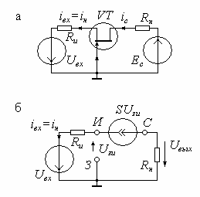

Рис.8.8. Схема повторителя тока на полевом

транзисторе (а) и схема его замещения (б)

Если выполняется условие *SRи*>>1, то для коэффициента усиления по напря­жению получим упрощенное выражение *K≈Rн/Rи.* Сравнивая это выражение с формулой (8.16), можно сделать вывод, что усиление по напряжению каскада на полевом транзисторе такое же, как и на биполярном.

**Однокаскадные усилители напряжения** могут быть выполнены как на транзи­сторах, так и на электронных лампах или операционных усилителях. Схема про­стого усилителя на биполярном транзисторе с коллекторной нагрузкой приведена на рис.8.9,а. Она включает входную цепь, состоящую из сопротивлений *R1, R2*, задающих режим работы транзистора по постоянному току, и емкости *C1*, обеспе­чиваю­щей гальваническую развязку источника входного сигнала *Uвх*.

Управляемый источник тока выполнен на биполярном транзисторе *VT* с кол­лекторной нагрузкой *Rк,* а цепь обратной связи включена в эмиттер транзистора и состоит из параллельного включения элементов *Rэ* и *Сэ.* Схема замещения для режима малого сигнала без

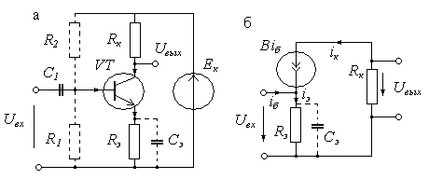Рис.8.9. Однокаскадный усили-тель напряжения на биполярном транзисторе (а) и его схема за-мещения для малого сигнала (б)

учета влияния входной цепи приведена на рис.8.9,б. Для определения коэффициента усиления каскада воспользуемся вначале схемой замещения без учета емкости *Сэ* и запишем основные уравнения для этой схемы *iэ=iб+iк,* *где iэ=Uвх/Rэ; iк=-Uвых/Rк*. Полагая, что *iэ=iк,* получим

,

откуда найдем коэффициент усиления каскада

 . (8.21)

Следует отметить, что знак минус в формуле (8.21) соответствует изменению фазы выходного сигнала на 180°. Если учесть внутреннее сопротивление эмиттера *rэ*, то коэффициент усиления каскада будет определяться формулой

 . (8.22)

Из формулы (8.22) следует, что при *Rэ=0* коэффициент усиления каскада не будет равен бесконечности, а примет конечное значение, равное *К'umax=-Rк/rэ.* Так, например, для случая, когда *rэ=25* Ом (что соответствует току эмиттера в 1 мА) и сопротивлении нагрузки *Rк* = 10 кОм получим, что максимальное усиление каскада будет равно *К'umax* = -104/25= -400.

Если в схеме замещения учесть емкость *Сэ,* то полное сопротивление эмиттерной цепи будет иметь комплексное значение

 , (8.23)

поэтому в соответствии с уравнением (8.21) коэффициент усиления также станет комплексным:

, (8.24)

где *φ (ω)=arctg ω CэRэ* — фазовый сдвиг выходного напряжения.

При этом на низкой частоте при ω →0 сохранится прежнее значение *Ки*, опре­деляемое формулой (8.21). С повышением частоты коэффициент усиления растет и на высокой частоте определяется формулой *Ku.вч=-j* ω *CэRэ,* при этом фазовый сдвиг будет близок к 90°.

Существенное изменение в коэффициент усиления вносит входная цепь, упро­щенная схема которой приведена на рис.8.10,а. Частотная зависимость коэф­фициента передачи входной цепи определяется формулой (при *R1<R2<Rвх)*

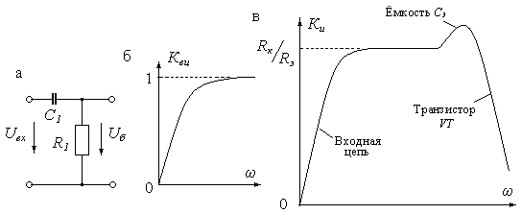

Рис.8.10. Упрощенная схема входной цепи уси­­лителя (а), ее час­тотная характеристика (б) и ре­зультирующая частотная характерис­тика усилии-

­теля (в)

 . (8.25)

При этом в области низких частот коэффициент передачи входной цепи опре­деляется выражением

,

а в области высоких Kвц.вч≈1. График частотной зависимости коэффициента пере­дачи входной цепи приведен на рис.8.10,*б.* Результирующая частотная характеристика усилителя приведена на рис.8.10,в.

**Двухкаскадные усилители.** Двухкаскадными усилителями об­ыч­но называют усилители, состоящие из двух усилительных элементов, связанных между собой внешними соединительными цепями. Поскольку каждый усилительный элемент можно включить по меньшее мере тремя способами, то число соединений двух усилительных элементов может быть достаточно большим. На рис.8.11 приведе­ны упрощенные схемы соединений двухтранзисторных усилителей. На этих схемах введены сокращенные условные обозначения соединений: ОЭ — схема с общим эмиттером, ОБ — схема с общей базой, ОК — схема с общим коллектором; ДК — дифференциальный каскад.

Из приведенных на рис.8.11 схем наибольшее распространение получили две схемы: **ОЭ**—**ОБ,** называемая каскодным усилителем, и дифференциальный каскад, изображенный на рис.8.11,*и.*

***Каскодный* усилитель***.* Каскодным усилителем называют двухкаскадный усилитель, состоящий из усилителя с общим эмиттером (истоком) и повторителя тока. По переменному току эти два каскада

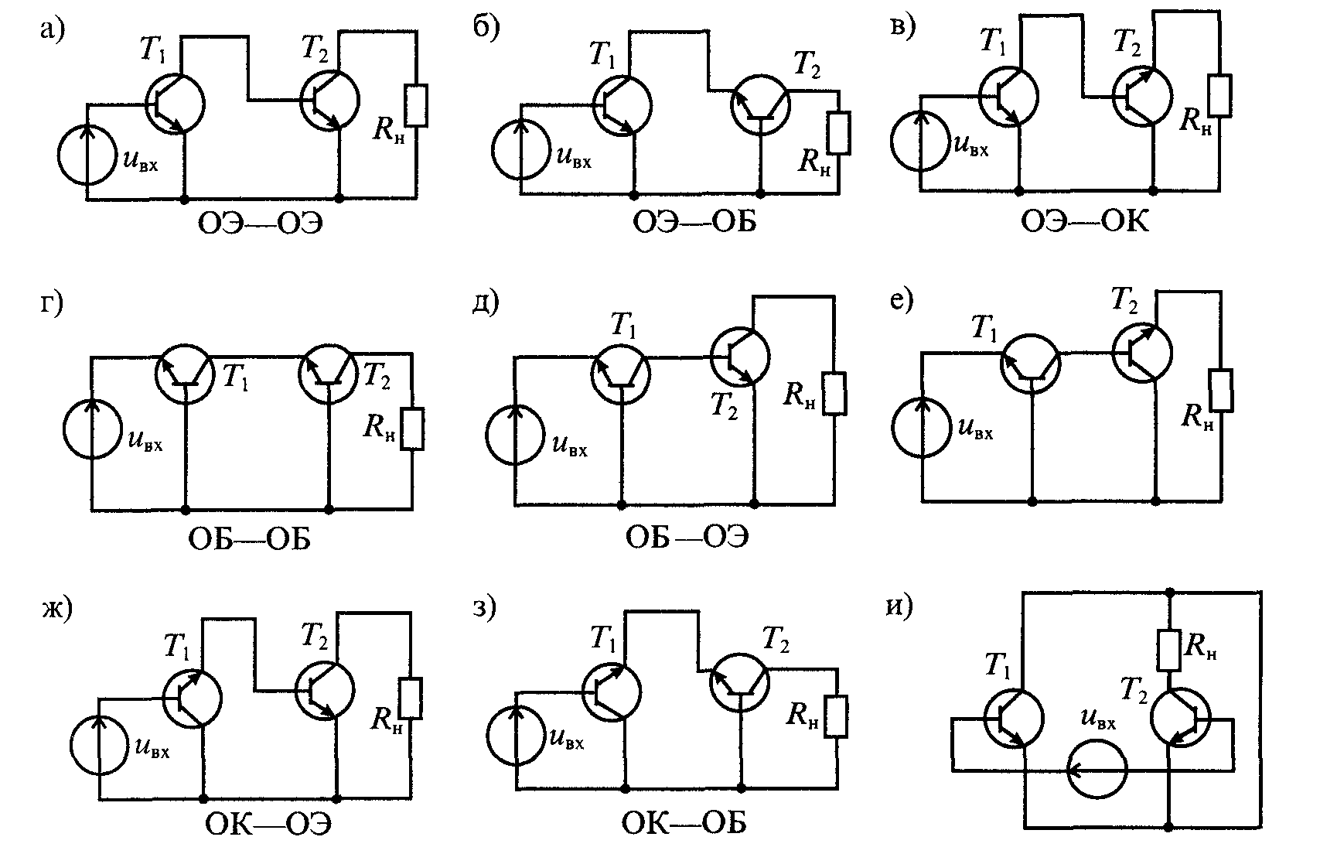

Рис.8.11. Схемы соединений двухтранзисторных усилителей

включены последова­тельно, а по постоянному току они могут быть включены последовательно или параллельно. Схема каскодного усилителя приведена на рис.8.12,а, а его схема замещения для малого сигнала изображена на рис.8.12,*б.*

На транзисторе *VT1* выполнена схема усилителя с общим эмиттером. Коллек­торной нагрузкой транзистора *VT1* является транзистор *VT2,* включенный по схе­ме с общей базой (т. е. в режиме повторителя тока). Нагрузкой транзистора *VT2* является сопротивление *Rк.* Цепь, состоящая из сопротивлений *R1, R2, R3,* используется для задания режима транзисторов по постоянному току. Входной сигнал поступает на базу транзистора *VT1* через разделительный конденсатор *С1. С* помощью конденсатора *С2* база транзистора *VT2* соединена по переменному току с общим проводом (землей). Сопротивление *Rэ* является элементом цепи отрицательной обратной связи. Выходное напряжение снимается с коллекторной нагрузки *Rк —* транзистора *VT2.*

Для расчета коэффициента усиления каскодного усилителя воспользуемся схе­мой замещения, приведенной на рис.8.12,б. Ток эмиттера входного каскада на транзисторе *VT1* равен

 , (8.26)

где *iк1=iб1B1; B1 -* коэффициент передачи по току транзистора *VT1.*

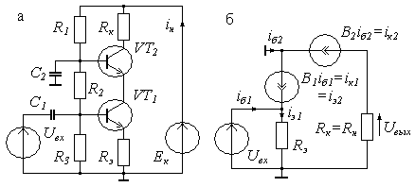

Рис.8.12. Каскодный усилитель на биполярных транзисторах (а) и его

схема замещения (б)

Как следует из схемы, ток коллектора транзистора *VT1* равен току эмиттера транзистора *VT2,* поэтому

 . (8.27)

Подставив значение *iк1* (8.27) в формулу (8.26), получим

 . (8.28)

Выходное напряжение каскодного усилителя найдем по формуле

 , (8.29)

откуда получим значение коэффициента усиления по напряжению

 . (8.30)

При выполнении условия *В1* ≈*В2 >>1* из формулы (8.30) найдем

 . (8.31)

Таким образом, усиление каскодного усилителя такое же, как усиление одно­каскадного усилителя по схеме с общим эмиттером (см. уравнение (8.21)). Тем не менее, каскодный усилитель имеет ряд преимуществ по сравнению с однокаскад­ным усилителем:

- первый каскад работает в режиме короткого замыкания коллектора через эмиттерный переход *VT1* и емкость *С2* на общий провод (землю);

- в связи с этим входное сопротивление каскодного усилителя такое же, как в эмиттерном повторителе: *Rвх=Rэ(1+B1);*

- кроме этого, нейтрализуется обратная связь через проходную емкость *Скб2;*

*-* выходное сопротивление каскода большое (как у повторителя тока) и не зависит от параметров входной цепи.

Перечисленные достоинства каскодного усилителя обусловили его широкое применение для усиления сигналов высокой частоты.

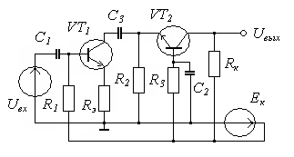

Рис.8.13. Каскодный усилитель с

параллельным питанием

Для того чтобы не увеличи­вать напряжение питания каскодного усилителя по сравнению с однокаскадным, обычно используют параллельное включение транзисторов *VT1* и *VT2* по посто­янному току, как показано на рис.8.13.

**Дифференциальные усилители.** Дифференциальным усилителем называют усилитель, предназначенный для усиления разности двух входных сигналов. Диф­ференциальный усилитель будет идеальным, если выходной сигнал зависит толь­ко от разности входных сигналов и не зависит от их уровня. Базовая схема диф­ференциального усилителя изображена на рис.8.14,а. Она состоит из двух тран­зисто-ров *VT1* и *VT2,* в коллекторных цепях которых включены сопротивления *Rк.* Выходной сигнал можно снимать с одного из коллекторов транзисторов *VT1* или *VT2* или между коллекторами.

На входах дифференциального усилителя могут действовать два вида сигна­лов: синфазные и противофазные (дифференциальные). Синфазные сигналы пода­ются на оба входа усилителя одновременно, а дифференциальные сигналы при­кладываются между входами. Если на оба входа действуют одновременно оба вида сигналов, то

 , (8.32)

откуда получаем, что

, *.* (8.33)

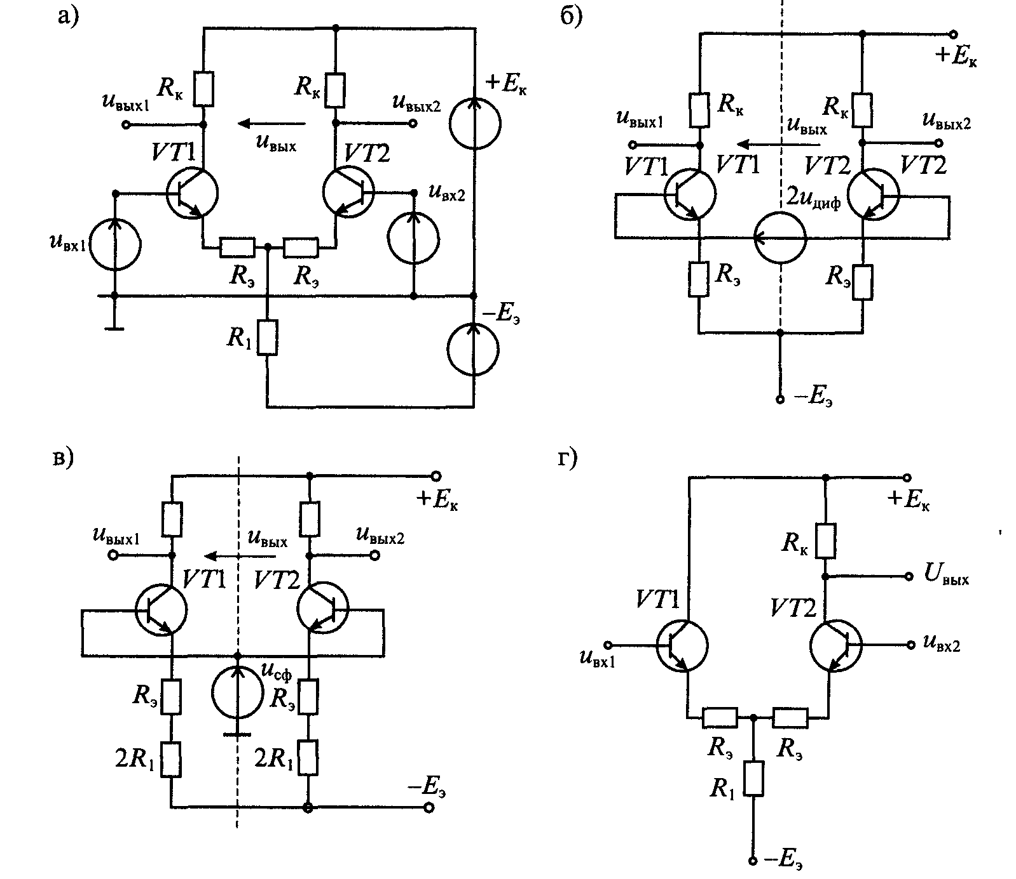

Рис.8.14. Базовая схема дифференциального усилителя (а), схема замещения для дифференциального сигнала (б), схема замещения для синфазного сиг-

нала (в) и дифференциальный усилитель с несимметричным выходом (г)

Схема замещения дифференциального усилителя для дифференциального сигнала приведена на рис.8.14,б. Из уравнения (8.33) видно, что к базам тран­зисторов *VT1* и *VT2* сигналы приложены в противофазе и, следовательно, токи транзисторов в сопротивлении *R1* взаимно компенсируются. Поэтому в схеме замещения, приведенной на рис.8.14,*б,* оставлены только сопротивления *Rэ.* Ана­лиз этой схемы замещения позволяет определить коэффициент усиления диф­ферен-циального усилителя для дифференциального сигнала:

*,*  (8.34)

где

 ;  . (8.35)

Подставив значения (8.35) в формулу (8.34), найдем

 ,

откуда определим коэффициент усиления для дифференциального сигнала:

. (8.36)

Формула (8.36) показывает, что усиление дифференциального сигнала такое же, как в однокаскадном усилителе (8.22).

Схема замещения дифференциального усилителя для синфазного сигнала приведена на рис.8.14,в. Из этой схемы видно, что к базам транзисторов *VT1* и *VT2* приложен один и тот же сигнал *uсф*. Для синфазного сигнала схема дифференциального усилителя распадается на два изолированных каскада, в эмиттерах которых включены сопро-

тивления *Rэ+2R1.* Если схема полностью симметричная, то

 . (8.37)

В результате получаем, что *uвых.сф= uвых1- uвых1*=0, т. е. синфазный сигнал на выходе отсутствует.

Если выходной сигнал снимается только с одного выхода, например, с тран­зистора *VT2,* то выходное напряжение для синфазного сигнала определяется формулой (8.37).

Для оценки качества дифференциального усилителя пользуются понятием коэффициента ослабления синфазного сигнала *Косс,* который определяют отноше­нием коэффициентов усиления дифференциального и синфазного сигналов:

. (8.38)

Для полностью симметричного дифференциального усилителя с симметрич­ным входом и симметричным выходом коэффициент усиления синфазного сигнала равен нулю, поэтому *Косс= .* Если дифференциальный усилитель имеет несиммет­ричный выход, как показано на рис.8.14,в, то в соответствии с формулами (8.36) и (8.37) найдем значение *Косс:*

 . (8.39)

Здесь учтено, что для схемы с несимметричным выходом коэффициент усиления дифференциального сигнала равен *Ku.диф*/2.

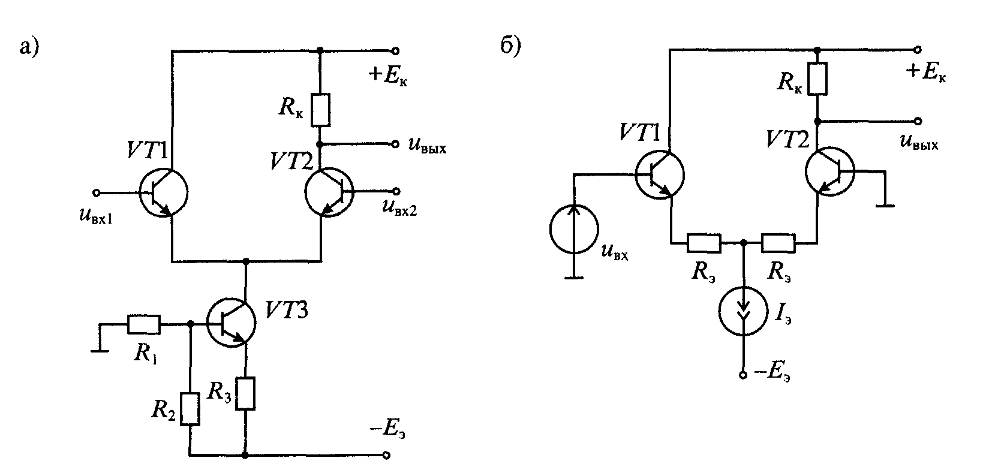

Рис.8.15. **Схема** дифференциального усилителя с транзисторным генератором

тока (а) и дифференциальный усилитель с несимметричным входом (б)

В справочной литературе значение *Косс* обычно приводится в децибелах и рассчитывается по формуле

. (8.40)

Для реальных дифференциальных усилителей *Косс* =40...160дБ.

Для увеличения *Косс* целесообразно вместо сопротивления *R1* использовать источник тока. Схема ДУ с транзисторным источником тока приведена на рис.8.15,а. Дифференциальный усилитель может работать и с несимметричными входными сигналами, как показано на рис.8.15,б.

**Контрольные вопросы**

1. Что такое электронный усилитель, его обобщённая схема включения, основные характеристики?

2. Повторители напряжения – назначение, схемная реализация на биполярных, полевых транзисторах, на операционных усилителях. Основные соотношения, применение в технике.

3. Повторители тока – назначение, схемная реализация на биполярных, полевых транзисторах. Основные соотношения, применение в технике.

4. Однокаскадные усилители напряжения – схемное построение, основные соотношения, фазовые соотношения.

5. Двухкаскадные усилители – их разнообразие и практическая реализация. Каскодный усилитель – схемное построение, основные соотношения, преимущества.

6. Дифференциальные усилители – назначение, схемная реализация, основные соотношения, применение в технике.

Лекция 9. **Фильтры**

Фильтр - это частотно-избирательное устройство, которое пропускает сигналы определенных частот и задерживает или ослабляет сигналы других частот [1,2,6,9,10,11]. Фильтры могут быть классифицированы по ряду признаков:

- по виду амплитудно-частотной характеристики (АЧХ) они разделяются на: фильтры нижних частот (ФНЧ); фильтры верхних частот (ФВЧ); полосовые фильтры (ПФ); режекторные (заграждающие) фильтры (РЖ); резонансные фильтры (РЗ). В отдельную группу могут быть выделены фазовые фильтры (ФФ);

- в зависимости от полиномов, используемых при аппроксимации передаточной функции, различают фильтры: критического затухания, Бесселя, Баттерворта, Чебышева;

- по элементной базе они разделяются на: пассивные и активные. Активные фильтры включают в схему *RLC* – фильтра активные элементы, в качестве которых используются операционные усилители.

**Основные характеристики и параметры фильтров.** К характеристикам фильтров относятся: передаточная функция, амплитудно-частотная характеристика (АЧХ), фазо-частотная характеристика (ФЧХ), частота среза *ωср* (*fср* ), постоянная времени *τ*, полоса пропускания (подавления) *Δω* (*Δf*), резонансная частота, добротность.

Передаточная функция это отношение величины выходного напряжения к величине входного напряжения фильтра

$K\left(p\right)=\frac{U_{вых}\left(t\right)}{U_{вх}(t)}$. (9.1)

В общем случае фильтр можно рассматривать как четырехполюсник с передаточной функцией

$K\left(p\right)=\frac{U_{2}(p)}{U_{1}(p)}=\frac{a_{m}p^{m}+a_{m-1}p^{m-1}+…+a_{1}p+a_{0}}{b_{n}p^{n}+b_{n-1}p^{n-1}+…+b_{1}p+b_{0}}$, (9.2)

где *U1(p)* и *U2(p)* – входное и выходное напряжение четырехполюсника в операторной форме; *a* и *b* – вещественные постоянные величины; *m, n* = 1,2,3, …; *n* – определяет порядок фильтра.

Для установившейся частоты *р=jω,* и передаточную функцию можно привести к виду

$$K\left(p\right)=\frac{U_{2}\left(jω\right)}{U_{1}\left(jω\right)}=\frac{a_{m}\left(jω^{m}\right)+a_{m-1}\left(jω^{m-1}\right)+…+a_{1}\left(jω\right)+a_{0}}{b_{n}\left(jω^{n}\right)+b_{n-1}\left(jω^{n-1}\right)+…+b_{1}\left(jω\right)+b_{0}} =$$

$=A\left(ω\right)+B\left(ω\right)$. (9.3)

Модуль передаточной функции (9.3) *называется амплитудно-частотной характеристикой*

$\left|K(jω)\right|=\sqrt{A^{2}(ω)+B^{2}(ω)}$. (9.4)

*Фазо-частотная* характеристика также может быть найдена из (9.3) и представлена в виде

$φ(ω)=arctg\frac{B(ω)}{A(ω)}$. (9.5)

Диапазон *Δω* = *ω2 – ω1* или полосы частот, в которых проходят сигналы, называются *полосами пропускания*. В полосе пропускания значение коэффициента передачи фильтра относительно велико и в идеальном случае постоянно. Для полосового фильтра частоты *ω1* и *ω2* определяются при спаде коэффициента передачи на 3 дБ (или по абсолютной величине в  раза).

Диапазон частот *Δω = ω2 – ω1*, в которых сигналы подавляются, образуют *полосу задержания*. В ней коэффициент передачи фильтра относительно мал и в идеальном случае равен нулю. Для заграждающего фильтра частоты *ω1* и *ω2* определяются при спаде коэффициента передачи на 3 дБ (или по абсолютной величине в  раза).

*Частота среза ωср (fср )* – частота, на которой наблюдается спад коэффициента передачи на 3 дБ по сравнению с коэффициентом передачи на нулевой (для ФНЧ) или бесконечной (для ФВЧ) частоте.

*Резонансная частота fр* – частота, на которой коэффициент передачи фильтра имеет максимальное значение (для полосового фильтра) или минимальное значение (для заграждающего фильтра).

*Добротность Q* - добротность полосового фильтра определяется как отношение резонансной частоты к полосе пропускания

$Q=\frac{f_{рез}}{ω_{2}-ω_{1}}$. (9.6)

**Фильтры нижних частот**

Фильтр нижних частот является схемой, которая без изменений передает сигналы нижних частот, а на высоких частотах обеспечивает затухание сигналов и запаздывание их по фазе относительно входных сигналов.

**Пассивные фильтры нижних частот первого порядка**

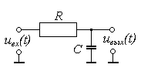

Рис.9.1. Пассивный ФНЧ первого порядка

На рис.9.1. изображена схема простого *RС*-фильтра нижних частот первого порядка. Коэффициент передачи в комплексном виде может быть выражен формулой:

$K\left(jω\right)=\frac{U_{вых}(jω)}{U_{вх}(jω)}=\frac{1/jωC}{R+1/jωC}=\frac{1}{1+jωRC}$. (9.7)

Отсюда получим формулы для АЧХ и ФЧХ:

$\left|K\right|=\frac{1}{\sqrt{1+{(ωRC)}^{2}}}$. (9.8)

Положив $K\left(jω\right)=\frac{1}{\sqrt{2}}=\frac{1}{\sqrt{1+{(ω_{ср}RC)}^{2}}}$, получим выражение для частоты среза *ωср* :

. (9.9)

| К | = 1 = 0 дБ на нижних частотах *f << fср*.

На высоких частотах *f >>fср* согласно формуле (9.8) |К| ≈ 1/ (*ωRC*), т.е. коэффициент передачи обратно пропорционален частоте. При увеличении частоты в 10 раз коэффициент усиления уменьшается в 10 раз, т. е. он уменьшается на 20 дБ на декаду или на 6 дБ на октаву. $\left|K\right|=\frac{1}{\sqrt{2}}=-3дБ$ при *f = fср*.

Пример расчета пассивного ФНЧ первого порядка.

Произведем расчет коэффициента передачи по формуле 9.8. Для этого примем, что R = 1 кОм и С = 1 мкФ. Будем принимать частоту от 0,001 Гц до 100 кГц с шагом 10. Получаем следующие расчеты коэффициента передачи фильтра:

$\left|K\right|=\frac{1}{\sqrt{1+{(0,001*{10}^{3}*{10}^{-6})}^{2}}}=1;$

$\left|K\right|=\frac{1}{\sqrt{1+{(0,01*{10}^{3}*{10}^{-6})}^{2}}}=1;$

$\left|K\right|=\frac{1}{\sqrt{1+{(0,1*{10}^{3}*{10}^{-6})}^{2}}}=1;$

$\left|K\right|=\frac{1}{\sqrt{1+{(1*{10}^{3}*{10}^{-6})}^{2}}}=1;$

$\left|K\right|=\frac{1}{\sqrt{1+{(10*{10}^{3}*{10}^{-6})}^{2}}}=1;$

$\left|K\right|=\frac{1}{\sqrt{1+{(100*{10}^{3}*{10}^{-6})}^{2}}}=0,9950;$

$\left|K\right|=\frac{1}{\sqrt{1+{(1000*{10}^{3}*{10}^{-6})}^{2}}}=0,7071;$

$\left|K\right|=\frac{1}{\sqrt{1+{(10000*{10}^{3}*{10}^{-6})}^{2}}}=0,0995;$

$\left|K\right|=\frac{1}{\sqrt{1+{(100000*{10}^{3}*{10}^{-6})}^{2}}}=0,01;$

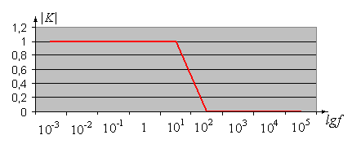

Рис.9.2. Зависимость коэффициента передачи фильтра ФНЧ от частоты

Построим график зависимости коэффициента передачи от частоты (рис.9.2).

Таким образом, видим, что ФНЧ обеспечивает нормальное прохождение низких частот и задерживает верхние частоты.

Для более быстрого уменьшения коэффициента передачи можно включить *n* фильтров нижних частот последовательно. При последовательном соединении нескольких фильтров нижних частот частота среза приближенно определяется как

$f_{ср}≈{\left(\sum_{i}{f_{ср i}^{-2}}\right)}^{-1/2}$*.* (9.10)

Для случая *n* фильтров с равными частотами среза

$f_{ср}≈\frac{f_{ср i}}{\sqrt{n}}$. (9.11)

При частоте входного сигнала *fвх>> fср* для схемы (рис.9.1) получим

$U_{вых}=\frac{1}{RC}\int_{0}^{t}{U_{вх}\left(t\right)dt+U_{вых}(0)}$. (9.12)

Из (9.12) видно, что ФНЧ может выступать как интегрирующее звено.

Для переменного напряжения, содержащего постоянную составляющую, выходное напряжение можно представить в виде

$U_{вых}=\frac{1}{RC}\int_{0}^{t}{U_{вх}^{I}}\left(t\right)dt+\overline{U_{вх}}$, (9.13)

где $\overline{U_{вх}(t)}$- среднее значение.

Фильтр нижних частот может выступать в качестве детектора средних значений.

Для реализации общего подхода к описанию фильтров необходимо нормировать комплексную переменную р:

$P=\frac{p}{ω_{ср}}=\frac{jω}{ω_{ср}}=j\frac{f}{f_{ср}}=jΩ$. (9.14)

Для фильтра рис.9.1 получим Р = рRC и

$K\left(p\right)=\frac{1}{1+p}$. (9.15)

Используя передаточную функцию для оценки амплитуды выходного сигнала от частоты, получим

${\left|K(jω)\right|}^{2}=\frac{1}{1+Ω^{2}}$. (9.16)

Передаточная функция ФНЧ в общем виде может быть записана в виде $K\left(p\right)=\frac{K_{0}}{1+c_{1}p+c_{2}p^{2}+…+c_{n}p^{n}}$, (9.17)

где с1, с2 ,…, сn– положительные действительные коэффициенты.

Порядок фильтра определяется максимальной степенью переменной Р. Для реализации фильтра необходимо разложить полином знаменателя на множители. Если среди корней полинома есть комплексные, в этом случае следует записать полином в виде произведения сомножителей второго порядка

$K\left(p\right)=\frac{K_{0}}{\left(1+a_{1}p+b_{1}p^{2}\right)\left(1+a_{2}p+b_{2}p^{2}\right)…}=\frac{K_{0}}{\prod_{i}{(1+a_{i}p+b_{i}p^{2})}}$, (9.18)

где *аi* и *bi*– положительные действительные коэффициенты. Для нечетных порядков полинома коэффициент *b1* равен нулю.

**Активные фильтры нижних частот первого порядка**

Простой фильтр, изображенный на рис.9.1, обладает недостатком: свойства фильтра зависят от нагрузки. Для устранения этого недостатка фильтр необходимо дополнить преобразователем полного

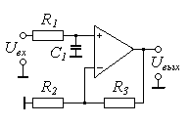

Рис.9.3. Активный ФНЧ первого порядка с

преобразователем полного сопротивления

сопротивления. Схема фильтра с преобразователем полного сопротивления показана на рис.9.3. Коэффициент передачи постоянного сигнала может быть задан выбором значений резисторов R2 и R3:

. (9.19)

Для упрощения схемы ФНЧ можно использовать RC-цепь для обратной связи операционного усилителя. Подобный фильтр показан на рис.9.4.

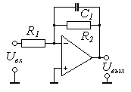 Рис.9.4. Активный ФНЧ первого порядка

Передаточная функция фильтра (рис.9.4) имеет вид

$K\left(p\right)=-\frac{R_{2}/R_{1}}{1+ω_{ср}R_{2}C_{1}p}$. (9.20)

Для расчета фильтра необходимо задать частоту среза *fср (ωср)*, коэффициент передачи постоянного сигнала К0 (для схемы на рис.9.4 он должен быть задан со знаком минус) и емкость конденсатора С1. Приравняв коэффициенты полученной передаточной функции коэффициентам выражения 9.18 для фильтра первого порядка, получим

$R_{2}=\frac{a_{1}}{2πf_{ср}C_{1}}; R_{1}=-\frac{R_{2}}{K_{0}}$. (9.21)

**Пассивный фильтр нижних частот второго порядка**

На основании выражения (9.18) запишем в общем виде передаточную функцию ФНЧ второго порядка

$K\left(p\right)=\frac{K_{0}}{\left(1+a_{1}p+b_{1}p^{2}\right)}$. (9.22)

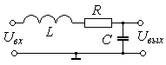Такая передаточная функция не может быть реализована с помощью пассивных RC-цепей. Подобный фильтр может быть реализован с применением индуктивностей. На рис.9.5 показана схема пассивного ФНЧ второго порядка.

Рис.9.5. Пассивный ФНЧ второго порядка

Передаточная функция фильтра имеет вид

$K\left(p\right)=\frac{1}{\left(1+ω_{ср}RCp+ω_{ср}^{2}LCp^{2}\right)}$. (9.23)

Рассчитать фильтр можно, воспользовавшись формулами

$R=\frac{a_{1}}{(2πf_{ср}C)};L=\frac{b_{1}}{(4π^{2}f_{ср}^{2}С)}$. (9.24)

Например, для ФНЧ второго порядка типа Баттерворта с коэффициентами *а1* = 1,414 и *b1* = 1,000, задав частоту среза *fср*= 10 Гц и емкость *С* = 10мкФ, из (9.24) получим *R* = 2,25 кОм и *L* = 25,3 Гн.

Подобные фильтры неудобны для реализации из-за слишком большой индуктивности. Заданную передаточную функцию можно реализовать с помощью операционного усилителя с соответствующими *RC* – цепями, что позволяет исключить индуктивности.

**Активные ФНЧ второго порядка**

Примером активного ФНЧ второго порядка является фильтр со сложной отрицательной обратной связью, схема которого показана на рис. 9.6. Передаточная функция данного фильтра имеет вид

$K\left(p\right)=-\frac{R_{2}/R_{1}}{(1+ω_{ср}\left(R_{2}+R_{3}+\frac{R_{2}R_{3}}{R_{1}}\right)p+ω_{ср}^{2}C_{1}C_{2}R_{2}R_{3}p^{2})}$. (9.25)

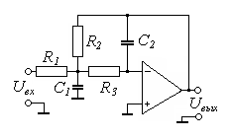

Рис.9.6. Активный ФНЧ второго порядка

Для расчета фильтра можно записать $K_{0}=-\frac{R_{2}}{R_{1}}; a_{1}=ω_{ср}C_{2}\left(R_{2}+R_{3}+\frac{R_{2}R_{3}}{R_{1}}\right); b_{1}=ω_{ср}^{2}C_{1}C_{2}R_{2}R_{3}$. (9.26) При расчете схемы лучше задавать значения емкостей конденсаторов и вычислять необходимые значения сопротивлений:

$R_{2}=\frac{a_{1}C_{1}-\sqrt{a_{1}^{2}C_{1}^{2}-4C_{1}C_{2}b_{1}\left(1-K_{0}\right)}}{4πf_{ср}C_{1}C_{2}}$;

$R_{1}=-\frac{R_{2}}{K_{0}}; R_{3}=\frac{b_{1}}{4π^{2}f_{ср}^{2}C_{1}C_{2}K_{0}}$. (9.27)

Для того, чтобы значение сопротивления R2 было действительным, должно выполняться условие

$\frac{C_{1}}{C_{2}}≥\frac{4b_{1}(1-K_{0})}{a_{1}^{2}}$. (9.28)

Фильтры с отрицательной ОС имеют с высокую добротность.

Активный ФНЧ второго порядка может быть построен на основе ОУ с омической отрицательной обратной связью и на основе ОУ с положительной обратной связью. Примеры подобных фильтров показаны на рис.9.7 и рис.9.8.

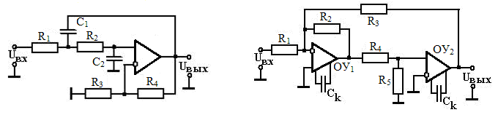

|  |  |
| --- | --- |
| Рис.9.7 Активный ФНЧ второго порядка с омической отрицатель-  ной ОС | Рис.9.8 Активный ФНЧ второго порядка с  положительной ОС |

**Фильтры верхних частот**

Используя логарифмическое представление, можно перейти от нижних частот к верхним, зеркально отобразив АЧХ коэффициента передачи относительно частоты среза, т.е. заменив Ω на 1/Ω или P на 1/P. При этом частота среза остается неизменной, а *К0* переходит *К∞.* При этом получим

$K\left(p\right)=\frac{K_{∞}}{\prod_{i}{(1+\frac{a_{i}}{p}+\frac{b_{i}}{p})}}$. (9.29)

**Пассивные ФВЧ первого порядка**

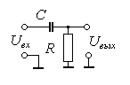

Рис.9.9. Пассивный ФВЧ первого порядка

Схема простого пассивного ФВЧ первого порядка приведена на рис. 9.9. ФВЧ передает без изменения сигналы высоких частот, а на низких частотах обеспечивает затухание сигналов и опережение их по фазе относительно входных сигналов. Коэффициент передачи в комплексной форме может быть записан в виде

$K\left(jω\right)=\frac{U_{вых}}{U_{вх}}=\frac{jωRC}{1+jωRC}$. (9.30)

Отсюда находим выражения для АЧХ, ФЧХ и частоты среза

$\left|K\right|=\frac{ωRC}{\sqrt{1+{(ωRC)}^{2}}}; φ=arctg\frac{1}{ωRC}; f_{ср}=\frac{1}{2πRC}$. (9.31)

При *f = fср*, как и для фильтра нижних частот,

$\left|K\right|=\frac{1}{\sqrt{2}}≅-3дБ$.

Если приложено входное напряжение с частотой *f<<fср*, то , и из уравнения

$С\frac{d}{dt}\left(U_{вх}-U_{вых}\right)-\frac{U_{вых}}{R}=0$ (9.32)

получим

$U_{вых}=RC(\frac{dU_{вх}}{dt})$. (9.33)

Таким образом, входные напряжения низкой частоты дифференцируются, т.е. ФВЧ может выступать как дифференцирующий преобразователь.

При последовательном соединении нескольких ФВЧ результирующая частота среза

$f_{ср}=\sqrt{\sum_{i}{f_{ср i}^{2}}}$. (9.34)

Если все фильтры имеют равные частоты среза, то

$f_{ср}≈f_{ср i}\sqrt{n}$. (9.35)

Пример расчета пассивного ФВЧ первого порядка.

Произведем расчет коэффициента передачи по формуле 9.31. Для этого примем, что *R* = 1 кОм и *С* = 10 мкФ. Будем принимать частоту от 0,001 Гц до 100 кГц с шагом 10. Получаем следующие расчеты коэффициента передачи фильтра:

$\left|K\right|=\frac{0,001*{10}^{3}*{10}^{-5}}{\sqrt{1+{(0,001*{10}^{3}*{10}^{-5})}^{2}}}=0;$

$\left|K\right|=\frac{0,01*{10}^{3}*{10}^{-5}}{\sqrt{1+{(0,01*{10}^{3}*{10}^{-5})}^{2}}}=0;$

$\left|K\right|=\frac{0,1*{10}^{3}*{10}^{-5}}{\sqrt{1+{(0,1*{10}^{3}*{10}^{-5})}^{2}}}=0;$

$\left|K\right|=\frac{1*{10}^{3}*{10}^{-5}}{\sqrt{1+{(1*{10}^{3}*{10}^{-5})}^{2}}}=0,01;$

$\left|K\right|=\frac{10*{10}^{3}*{10}^{-5}}{\sqrt{1+{(10*{10}^{3}*{10}^{-5})}^{2}}}=0,1;$

$\left|K\right|=\frac{100*{10}^{3}*{10}^{-5}}{\sqrt{1+{(100*{10}^{3}*{10}^{-5})}^{2}}}=0,71;$

$\left|K\right|=\frac{1000*{10}^{3}*{10}^{-5}}{\sqrt{1+{(1000*{10}^{3}*{10}^{-5})}^{2}}}=1;$

$\left|K\right|=\frac{10000*{10}^{3}*{10}^{-5}}{\sqrt{1+{(10000*{10}^{3}*{10}^{-5})}^{2}}}=1;$

$\left|K\right|=\frac{100000*{10}^{3}*{10}^{-5}}{\sqrt{1+{(100000*{10}^{3}*{10}^{-5})}^{2}}}=1;$

Построим график зависимости коэффициента передачи от частоты (рис.9.10):

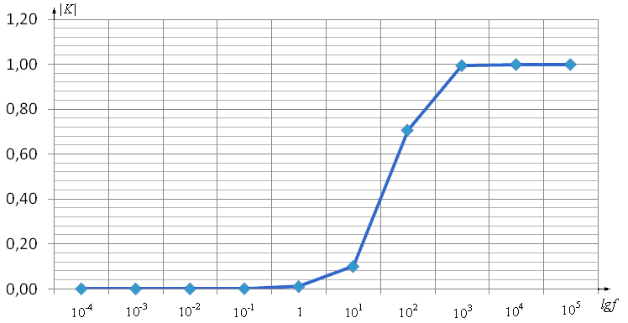

Рис.9.10. Зависимость коэффициента передачи фильтра от частоты

Таким образом, видим, что ФВЧ обеспечивает нормальное прохождение высоких частот и задерживает низкие частоты.

**Активные ФВЧ первого порядка**

Пример схемы активного ФВЧ первого порядка представлен на рис.9.11.

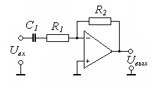

Рис.9.11. Активный ФВЧ первого порядка

Передаточная функция данного фильтра имеет вид

$K\left(p\right)=\frac{R_{2}/R_{1}}{\left(1+\frac{1}{ω_{ср}R_{1}C_{1}}\frac{1}{p}\right)}$. (9.36)

Используя выражение (9.29), получим

$R_{1}=\frac{1}{2πf_{ср}a_{1}C_{1}}; R_{2}=-R_{1}K_{∞}$. (9.37)

**Пассивные и активные ФВЧ второго порядка**

Передаточная функция ФВЧ второго порядка имеет вид

$K\left(p\right)=\frac{K_{∞}}{\left(1+\frac{a_{1}}{p}+\frac{b_{1}}{p^{2}}\right)}$. (9.38)

Для реализации пассивного ФВЧ второго порядка достаточно в схеме рис.9.5 поменять местами конденсатор и RL-цепь.

Примером реализации активного ФВЧ второго порядка может быть ФВЧ, показанный на рис.9.12, который получается заменой в схе­­ме ФНЧ на рис.9.7 емкостей *С1* и *С2* на сопротивления, а сопротивления *R1* и *R2* на емкости.

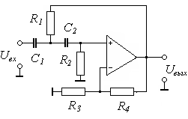

Рис.9.12. Активный ФВЧ второго порядка

Передаточная функция фильтра $K\left(p\right)=\frac{a}{1+\frac{R_{2}\left(C_{1}+C_{2}\right)+R_{1}C_{2}(1-a)}{R_{1}R_{2}C_{1}C_{2}ω_{ср}p}+\frac{1}{R_{1}R_{2}C_{1}C_{2}ω_{ср}^{2}p^{2}}}$, 9.39)

где *а* – коэффициент усиления.

Приняв *а* =1 и *С1* = *С2* = *C*, можно получить формулы для расчета фильтра

$K_{∞}=1; a_{1}=\frac{1}{f_{ср}R_{1}C}; b_{1}=\frac{a_{1}}{4πf_{ср}CR_{2}}$. (9.40)

Отсюда получим

$R_{1}=\frac{1}{πf_{ср}Ca_{1}}; R_{2}=\frac{a_{1}}{4πf_{ср}Cb_{1}}$.

**Полосовые фильтры**

Путем замены переменной *Р* в передаточной функции ФНЧ на переменную (*1/ΔΩ)(P+1/P*) можно получить АЧХ полосового фильтра. В результате этого преобразования АЧХ фильтра нижних частот в диапазоне 0 ≤ *Ω* ≤ 1 переходит в правую часть полосы пропускания полосового фильтра (1 ≤ *Ω* ≤ *Ω*max). Левая часть полосы пропускания является зеркальным отображением в логарифмическом масштабе правой части относительно средней частоты полосового фильтра *Ω* = 1 (рис. 9.13). При этом *Ωmin* = *1/ Ωmax*. Вычисление нормированных частот среза полосового фильтра, на которых его коэффициент передачи уменьшается на 3 дБ, может быть осуществлено из

$Ω_{max/min}=\sqrt{{(∆Ω)}^{2}+4}±\frac{1}{2}∆Ω$ (9.41)

формулы, которая получается при

$∆Ω={∆Ω}_{max}-Ω_{min}; Ω_{max}*Ω_{min}=1$.

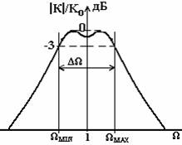

Рис.9.13. АЧХ полосового фильтра

**Пассивный полосовой RC-фильтр**

Путем последовательного соединения ФВЧ и ФНЧ получают полосовой фильтр. Его выходное напряжение равно 0 на высоких и низких частотах.

Выходное напряжение полосового RC-фильтра

$\overline{U_{вых}}=\frac{jωRC}{{(jωRC+1)}^{2}+jωRC}*\overline{U_{вх}}$. (9.42)

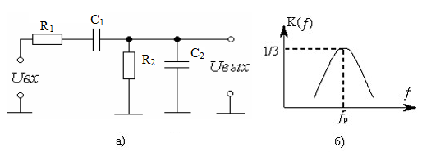

Рис.9.14. Пассивный полосовой RC-фильтр (а) и его АЧХ (б)

Коэффициент усиления

 $\overline{А}\left(jωRC\right)=\frac{\overline{U_{вых}}}{\overline{U_{вх}}}=\frac{jωRC}{1+3jωRC-ω^{2}R^{2}C^{2}}$. (9.43)

Отсюда модуль коэффициента усиления и фазовый сдвиг

 , $\left|\overline{А}\right|=\frac{1}{\sqrt{{\left(\frac{1}{ωRC}-ωRC\right)}^{2}+9}}; φ=arctg\frac{1-ω^{2}R^{2}C^{2}}{3ωRC}$ . (9.44)

Выходное напряжение максимально при *ωRC* = 1, следовательно, резонансная частота

$f_{р}=\frac{1}{2πRC}$; (9.45)

- нормированная частота.

Фазовый сдвиг на резонансной частоте равен 0. Коэффициент усиления *K*р = 1/3.

Если в схеме рис.9.14 заменить сопротивления на индуктивность, то получим схему пассивного полосового LC-фильтра (рис.9.15).

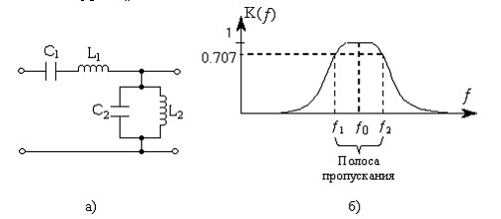

Рис.9.15. Схема пассивного полосового LC-фильтра (а) и его АЧХ (б)

При совпадении частот, на которых наблюдается резонанс напряжений в последовательном контуре L1C1 и резонанс токов в параллельном колебательном контуре L2C2, сопротивление продольного плеча L1C1 оказывается минимальным, а поперечного L2C2 – максимальным. Коэффициент передачи ПФ при этом имеет наибольшее значение. При отклонении частоты входных колебаний от резонансной частоты ƒ0 коэффициент передачи ПФ уменьшается (рис. 9.15,б).

**Заграждающие полосовые фильтры**

АЧХ заграждающего фильтра может быть получена из частотной характеристики ФНЧ путем замены переменной *Р* выражением *ΔΩ/(P+1/P)*. Здесь *ΔΩ = 1/Q* нормированная полоса частот. *Q* = *fр/(fmax – fmin) = fр/Δf*, где *Δf* – полоса частот, на краях которой коэффициент передачи падает на 3 дБ (Q – добротность подавления сигнала).

Как и в случае полосовых фильтров при преобразовании порядок фильтра удваивается. Так при преобразовании передаточной функции ФНЧ первого порядка получим заграждающий фильтр второго порядка с передаточной функцией

$K\left(p\right)=\frac{K_{0}(1+p^{2})}{1+∆Ωp+p^{2}}=\frac{K_{0}(1+p^{2})}{1+\left(\frac{1}{Q}\right)p+p^{2}}$. (9.46)

Отсюда получим выражения для АЧХ и ФЧХ фильтра

$\left|K\right|=\frac{K_{0}\left|1-Ω^{2}\right|}{\sqrt{1+Ω^{2}}}=\frac{K_{0}(1+p^{2})}{1+\left(\frac{1}{Q}\right)p+p^{2}}; φ=arctg\frac{Ω}{Ω(Ω^{2}-1)}$. (9.47)

**Пассивный заграждающий RLC-фильтр**

Пример пассивного заграждающего фильтра приведен на рис. 9.16. Передаточная функция такого фильтра имеет вид

$K\left(p\right)=\frac{1+p^{2}}{1+R\sqrt{C/L}p+p^{2}}$. (9.48)

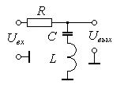

Рис.9.16. Схема заграждающего RLC-фильтра

Резонансная частота и добротность подавления находятся как

$f_{р}=\frac{1}{2π\sqrt{LC}};Q=\frac{1}{R}\sqrt{\frac{L}{C}}$. (9.49)

Примерами пассивных заграждающих фильтров являются также мост Вина – Робинсона (рис. 9.17) и двойной Т-образный мост (рис. 9.18).

**Мост Вина-Робинсона**

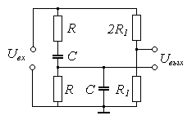

Рис.9.17. Схема фильтра Мост Вина-Робинсона

Омический делитель напряжения обеспе­чивает частотно-независимое напряжение, равное 1/3*Uвх*.

При этом на резонансной частоте выходное напряжение равно 0. В отличие от полосового фильтра АЧХ коэффициента усиления на резонансной частоте имеет минимум. Схема применима для подавления сигналов в определенной частотной области.

Коэффициент передачи

 ; $\left|А\right|=\frac{1-Ω^{2}}{3\sqrt{{(1-Ω^{2})}^{2}+9Ω^{2}}}$ (9.50)

Фазовый сдвиг

$φ=arctg\frac{3Ω}{Ω^{2}-1}; Ω≠1$. (9.51)

**Двойной Т-образный фильтр**

Двойной Т-образный фильтр обладает частотной характеристикой, идентичной характеристике моста Вина-Робинсона.

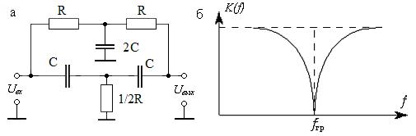

Рис.9.18. Двойной Т-образный фильтр (а) и его АЧХ (б)

В отличие от моста Вина-Робинсона выходное напряжение снимается относительно общей точки.

Для высоких и низких частот *Uвых=Uвх*.

Сигналы высоких частот будут полностью передаваться через два конденсатора *С*, а низких через резистор *R*.

Коэффициент передачи и фазовый сдвиг:

 , $\left|А\right|=\frac{1-Ω^{2}}{\sqrt{{(1-Ω^{2})}^{2}+16Ω^{2}}}; φ=arctg\frac{4Ω}{Ω^{2}-1}$ . (9.52)

Добротность данных фильтров мала. Она может быть повышена, если включить их в цепь обратной связи усилителя.

**Контрольные вопросы.**

1. Что такое фильтры, их назначение, классификация, основные характеристики и параметры?

2. Фильтры нижних частот: пассивные ФНЧ первого порядка – схемное построение, основные характеристики, построение амплитудно-частотной характеристики?

3. Фильтры нижних частот: активные ФНЧ первого порядка – схемное построение, основные соотношения?

4. Пассивные и активные фильтры нижних частот второго порядка - схемная реализация, основные соотношения?

5. Фильтры верхних частот: пассивные и активные ФВЧ первого порядка - схемное построение, основные характеристики, построение амплитудно-частотной характеристики?

6. Фильтры верхних частот: пассивные и активные ФВЧ второго порядка - схемное построение, основные характеристики?

7. Полосовые фильтры: пассивные RC-фильтры, заграждающие фильтры, мост Вина-Робинсона, двойной Т-образный фильтр – схемное построение, основные соотношения, применение в технике?

Лекция 10. **АКТИВНЫЕ ПРЕОБРАЗОВАТЕЛИ**

**СОПРОТИВЛЕНИЯ**

# Назначение и виды преобразователей сопротивлений. Активные преобразователи сопротивлений предназначены для смены значения или характера сопротивлений или проводимостей пассивных двухполюсных элементов: резистивных, индуктивных или емкостных [1,9,10,11]. К таким преобразователям относят конверторы и инверторы сопротивле­ний и проводимостей. Схема активного преобразователя сопротивле­ний или проводимостей приведена на рис. 10.1,а.

Конвертором сопротивления называют активный четырехполюс-ник, преобразующий некоторый двухполюсник с сопротивлением Zн в двухполюсник с сопротивлением Zвх=±γZн, где γ – вещественная положительная величина, называемая коэффициентом конверсии. Аналогично конвертором проводимости называют четырехпо­люс­ник, который преобразует двухполюсник с проводимостью Yн в двухполюсник с проводимостью Yвх = ±γYн.

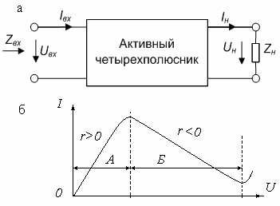

Рис.10.1. Схема активного преобразова-теля сопротивлений и проводимостей (а) и вольтамперная характеристика элемента с

отрицательным сопротивлением (б)

Инвертором (гиратором) сопро­тивления называют активный четы­рехполюсник, который преобразует пассивный двухполюсник с соп­ротивлением Zн в двухполюсник с сопротивлением , где -сопротивление инверсии (или сопротивление гирации). Анало­гич­но инвертором проводимости называют четырехполюсник, который преобразует двухполюсник с проводимостью  в двухпо­люсник с проводимостью .

Идея инвертора сопротивления была предложена в 1948 году Бернардом Теллегеном. Основное применение гираторов заключается в создании участков цепи, имитирующих индуктивность. Поскольку катушки индуктивности далеко не всегда могут применяться в электрических цепях, использование гираторов позволит обходиться без катушек.

Из определения конвертора сопротивления следует, что входное сопротивление четырехполюсника с нагрузкой  может быть как положительным, так и отрицательным. При этом конвертор положительного сопротивления изменяет только значение сопротивлениядвухполюсника нагрузки, а конвертор отрицательного сопротивления меняет не только значение, но и знак.

Сопротивление бывает положительным, если с возрастанием тока в нем растет и падение напряжения. Если же с ростом тока падение напряжения на сопротивлении уменьшается, то оно является отрица­тельным. Отрицательной может быть и проводимость двухполюсника.

Вольтамперная характеристика одного из таких сопротивлений приведена на рис.10.1,б. Отрицательным это сопротивление является в области Б, где с ростом приложенного напряжения ток умень­шает­ся. Если включить отрицательное сопротивление в цепь пос­ледова­тельно с положительным, то увеличение тока в этой цепи будет вызывать уменьшение падения напряжения на отрицательном сопротивлении и увеличение напряжения на положительном. При этом сумма падений напряжений на положительном и отрицательном сопро­тивлениях будет постоянной, а увеличение мощности, расходуемой в положительном сопротивлении, компенсируется мощностью, вноси­мой отрицательным сопротивлением. Таким образом, отрицательное сопротивление не расходует энергию, а как бы вносит свою энергию в цепь, поэтому оно и названо отрицательным. В действительности в цепях с отрицательным сопротивлением используется только энергия имеющихся в них источников, а отрицательное сопротивление выполняет ее перераспределение между элементами цепи.

# Моделирование преобразователей сопротивлений и прово­ди­мостей. Наиболее часто конверторы сопротивлений и проводимос­тей реализуются на управляемых источниках напряжения или тока. Схема конвертора сопротивления с управляемым источником напря­же­ния приведена на рис.10.2,а. В этой схеме управляемый источник

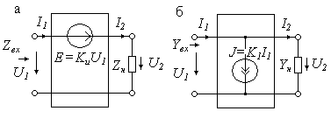

Рис.10.2. Модель конвертора cопро­тивления с управляемым источником напряжения (а) и модель конвертора про-водимости с управляемым источни

ком тока (б)

# напряжения соединен последовательно с сопротивлением наг­рузки , а уравнения схемы имеют вид:

** .** (10.1)

Входное сопротивление такой схемы определяется выражением:



(10.2)

Таким образом, коэффициент конверсии имеет значение:



(10.3)

Если , то рассмотренная схема является конвертором отрицательного сопротивления, если же , то схема становится конвертором положительного сопротивления. При резистивной нагрузке конвертора  входное сопротивление будет положи­тель­ным при  и отрицательным при .

Если нагрузка имеет индуктивный характер , то входное сопротивление также оказывается индуктивным:



При  входная индуктивность конвертора становится отрицательной (). Таким образом, одна и та же схема, приведенная на рис 10.2,а, при различных значениях коэффициента передачи  четы­­рехполюсника может быть конвертором положи­тель­ного или отрицательного сопротивления.

Аналогичные результаты получаем при использовании в четырехполюснике источника тока, управляемого током, как показа­но на рис 10.2,б. Так как в этой схеме управляемый источник вклю­чен параллельно нагрузке, то уравнения схемы имеют вид**:**



(11.4)

Входная проводимость схемы имеет значение



(11.5)

где  – коэффициент передачи управляемого источника по току.

При  > 1 входная проводимость становится отрицательной, поэ­тому схема будет конвертором отрицательной проводимости.

Так, например, если нагрузка четырехполюсника имеет веще­ственный характер , то входная проводимость



будет отрицательной и вещественной.

Если нагрузка имеет емкостной характер , то входная про­водимость также будет емкостной, а сама входная емкость при  > 1 будет отрицательной (). При  < 1, входная емкость будет по­ло­­­жи­тельной.

Таким образом, использование конверторов сопротивлений и про­­­водимостей позволяет изменять масштаб положительных сопро­тив­лений, проводимостей, индуктивностей и емкостей, делая их отри­цательными, положительными или равными нулю.

Некоторых пояснений требуют понятия отрицательной емкости и отрицательной индуктивности. Положительная емкость (просто ем­кость) имеет комплексную проводимость , где угол 90о ука­зы­вает, что ток опережает напряжение на 90о. В отрицательной ем­ко­сти сохраняется та же частотная зависимость проводимости, но изменяется сдвиг фаз между напряжением и током, т. е. ток отстает от напряжения на угол, равный 90о.

Положительная индуктивность (просто индуктивность) имеет комплексное сопротивление , где угол 90о указывает, что напряжение опережает ток на 90о. В отрицательной индуктивности сохраняется тот же вид частотной зависимости сопротивления, но изменяется сдвиг фаз между током и напряжением, т. е. напряжение отстает от тока на 90о. Иначе говоря, частотные зависимости у отри­ца­тельной емкости и отрицательной индуктивности такие же, как у положительных, а сдвиги фаз отличаются на 180о.

Например, если положительную емкость подключить парал­ле­ль­но отрицательной емкости, то при равенстве их абсолютных значений полная емкость такого соединения будет равна нулю. Если же после­до­вательно соединить отрицательную индуктивность и положитель­ную индуктивность, имеющие одинаковые абсолютные значения, то полная индуктивность такого соединения также будет равна нулю.

Инверторы сопротивлений и проводимостей также можно по­строить на управляемых источниках напряжения или тока. Схема ин­вер­тора сопротивления на двух источниках напряжения, управляе­мых током, приведена на рис.10**.3,а.**

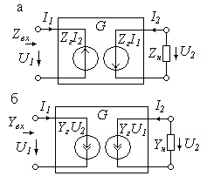

Рис.10.3. Модель инвертора сопротивления на уп­рав­ляемых источниках напряжения (а) и модель ин­вер­тора проводимости на управляемых источниках

тока **(б)**

В этой схеме напряжения на зажимах четы­рехполюсника, составленного из двух управ­ляе­­мых источников, имеют значения:



(10.6)

где – сопротивление прямой передачи управляемых источников, которое одновременно является и сопротивлением инверсии (гирации).

Из уравнения (10.6) найдем входное сопротивление:



(10.7)

где – сопротивление нагрузки (знак минус введен из-за того, что ток и напряжение на нагрузке имеют различное сопротив­ле­ние).

Схема, приведенная на рис 10.3,а, соответствует инвертору (гира­тору) положительного сопротивления. Если же поменять направление только одного из управляемых источников напряжения, то изменится знак у одного из напряжений в уравнениях (10.6) и сопротивление





(10.8)

примет отрицательное значение. В этом случае схема будет соответ­ствовать инвертору (гиратору) отрицательного сопротивления.

Аналогичные результаты получаем при использовании двух ис­точ­ников тока, управляемых напряжением. Схема инвертора прово­ди­мости с двумя управляемыми источниками тока приведена на рис 10.3,б. В этой схеме токи управляемых источников имеют значения:

 (10.9)

где Yг – проводимость прямой передачи источников, которая и яв­­ляется проводимостью инверсии.

Из уравнения (10.9) находим входную проводимость схемы:



(10.10)

где – проводимость нагрузки.

Схема, приведенная на рис 10.3,б, соответствует инвертору (ги­ратору) положительной проводимости. Если поменять направ­ление только одного из управляемых источников тока, то изменится знак у одного из токов в уравнениях (10.9) и проводимость

 (10.11)

примет отрицательное значение. В этом случае схема, приведенная на рис. 10.3,б, будет соответствовать инвертору отрицательной проводи­мости. Самым распространенным применением инверторов сопро­ти­в­­ле­ний и проводимостей является создание на их основе ем­костных аналогов индуктивности. В связи с тем, что изготовление ем­кости про­ще, чем изготовление индуктивности, этот способ изготов­ления индуктивностей находит самое широкое применение, особенно в микроэлектронике. Так, например, если в схеме рис.10.3,а исполь­зо­вать емкостную нагрузку , то входное сопротивление ин­вер­тора будет индуктивным, а эквивалентная индуктивность будет иметь значение

, (10.12)

где Rг– вещественное сопротивление инверсии.

При помощи инверторов сопротивлений можно построить без­ин­дуктивные резонансные контуры, различные безиндуктивные филь­тры, интеграторы напряжения и многие другие устройства. В таких устройствах отсутствуют многие нежелательные факторы, свя­занные с несовершенством катушек индуктивности: насыщение фер­ромаг­нитных сердечников, потери на гистерезис и вихревые токи, большие габариты и масса катушек. Инверторы сопротивлений с ем­костной нагрузкой имеют реактивный (индуктивный) характер вход­ного сопротивления, поэтому такой инвертор не потребляет энергию из цепи, к которой он подключен.

# Реализация конверторов сопротивлений на управляемых источниках. При построении конверторов сопротивлений на управляемых источниках напряжения с использованием модели, приведенной на рис.10.2,а, в качестве управляемого источника можно использовать, например, операционный усилитель, выполнив на нем усилитель с ограниченным усилением. Схема такого усилителя без инверсии входного сигнала приведена на рис.10.4,а, а с инверсией – на рис.10.4,б.

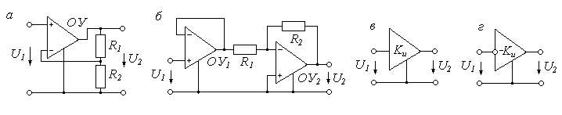

Рис.10.4. Схемы неинвертирующего усилителя с ограниченным усилением ОУ (а), инвертирующего усилителя (б) и условное обозначение неинвер­­тирую-

­­щего усилителя (в) и инвертирующего усилителя (г)

Коэффициент усиления по напряжению для схемы, приведенной на рис.10.4,а, определяется по формуле 

а для схемы, приведенной на рис.10.4,б , 

Условные схематические обозначения усилителей с ограничен­ным усилением приведены на рис.10.4,в и г.

С помощью таких усилителей можно легко организовать кон­вер­­­торы отрицательной и положительной емкости, схемы которых приведены на рис.10.5. Для схемы конвертора отрицатель­ной емкости, изображенной на рис.10.5,а, входная емкость может быть найдена по формуле 

а для схемы конвертора положительной емкости, изображенной на рис.10.5,б, – по формуле 

Так, например, при R1=R2 для схемы конвертора (рис.10.5,а) по­лучаем Cвх=-Сн, т. е. емкость на входе конвертора изменяет знак, не изменяя значения.

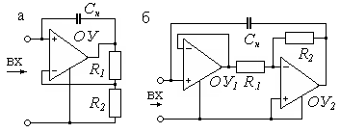Рис.10.5. Схемы конвертора отрицатель-

ной (а) и положительной (б) емкостей

Другой тип конверторов сопро­тив­ления можно создать на базе источников тока, управляемых током. Простейшим устройством такого типа является биполярный транзистор. В соответствии со схемой такого конвертора (рис.10.2,б) нагрузка должна подключаться параллельно управляемому источнику тока. Упрощенная схема тако­го конвертора приведена на рис 10.6,а. Так как нагрузка Zн включена в эмиттер, то схема является эмиттерным повторителем напряжения, схема замещения которого приведена на рис.10.6,б.

Уравнения для схемы замещения рис.10.6,б имеют вид:



Из этих уравнений получаем входное сопротивление эмиттерного повторителя с нагрузкой:



(10.13)

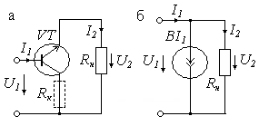 Рис.10.6. Упрощенная схема конвертора сопротивления на эмиттерном повторителе

(а) и его схема замещения (б)

Таким образом, эмиттерный повторитель является конвертором сопротивления с коэффициентом конверсии . Основным недо­статком такого конвертора является неуправляемый коэффициентконверсии.

# Реализация инверторов сопротивления на управляемых источниках. При построении инверторов сопротивления на источниках тока, управляемых напряжением, используют уравнения (10.9). Схема инвертора на управляемых источниках тока приведена на рис.10.7,а. Источники тока, управляемые напряжением, можно построить на операционных усилителях или полевых транзисторах. При использовании полевых транзисторов с управляющим *р-п­*­ пе­­­ре­ходом ток стока определяется напряжением на затворе, а ток затвора ничтожно мал. В результате полевой транзистор можно использовать как источник тока, управляемый напряжением на затворе, для которого .

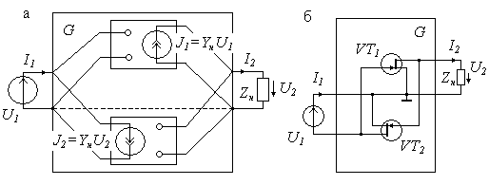Схема инвертора сопротивления, построенная на полевых тран­зис­торах, приведена на рис.10.7,б. В этой схеме два полевых транзис­тора включены встречно-параллельно и работают на общую нагрузку .

Рис.10.7. Структурная схема­ инвертора на ис­точ­ни­ках то­ка, управ­ля­емых нап­ряжени­ем (а), и схема ин­вертора на

полевых тран­зисторах (б)

Инвертор сопротивления, выполненный на источниках напряже­ния, управляемых током, приведен на рис.10.8,а. В этой схеме два ис­точника напряжения, которые управляются током, включены встреч­но-последовательно. Оба управляемых источника могут иметь общую землю, как показано штриховой линией. В качестве источника напря­жения, управляемого током, можно использовать схему на ОУ, при­ве­­денную на рис.10.8,б. Сопротивление прямой передачи такого ис­точ­ника имеет значение , т. е. .

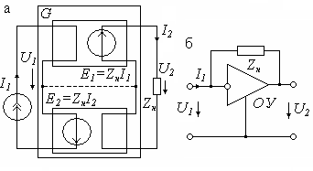

Рис.10.8. Структурная схема инверто­ра сопротивлений на источниках тока, управ­ляемых током (а), и источник напряжений, управляемый током, на операционном

усилителе (б)

# Устойчивость активных преобразователей сопротивлений. Существенным недостатком активных преобразователей является их потенциальная неустойчивость.

Электрическая цепь называется устойчивой, если в ней отсутствуют неограниченно нарастающие свободные составляющие напряжения или тока реакции. Так как свободная составляющая реакции представляет собой импульсную характеристику цепи, то при неограниченном нарастании импульсной характеристики с увеличением времени цепь будет неустойчивой. Если же импульсная характеристика цепи стремится к нулю при увеличении времени, то цепь будет устойчивой. Если устойчивую цепь вывести из состояния равновесия при помощи импульсного возмущения, то она вернется в исходное состояние. Неустойчивая цепь после импульсного возмущения в исходное состояние не вернется.

Для обеспечения затухания импульсной реакции цепи необходимо и достаточно выполнить условие устойчивости: «все вещественные полюсы и вещественные части комплексных полюсов входного сопротивления должны быть отрицательными, т. е. лежать в левой полуплоскости комплексной переменной . Если хотя бы один полюс окажется в правой полуплоскости, то соответствующее слагаемое импульсной реакции будет неограниченно расти и цепь будет неустойчивой.»

Например, конвертор сопротивления будет неустойчивым, если его входное сопротивление имеет отрицательную вещественную часть. Конвертор положительного сопротивления при  имеет входное сопротивление с положительной вещественной частью и, следовательно, будет устойчивым. Конвертор отрицательного сопротивления потенциально неустойчив, так как при  входное сопротивление может иметь отрицательную вещественную часть. Если входные зажимы такого конвертора замкнуть накоротко, то он будет устойчивым, так как при напряжении  управляемый источник бездействует. Поэтому конвертор, содержащий источники напряжения, управляемые напряжением, устойчив при коротком замыкании зажимов.

Конверторы проводимости, выполненные по схеме рис.10.2,б, являются потенциально неустойчивыми при . Если входные зажимы такого конвертора разомкнуть, то он будет устойчивым, так как при токе , управляемый источник тока бездействует.

Поэтому конверторы, содержащие источник тока, управляемый током, устойчивы при холостом ходе. При нарушении устойчивости конвертора возникают автоколебания.

Все сказанное об устойчивости конверторов в равной степени относится и к устойчивости инверторов. Инверторы положительных сопротивлений и проводимостей потенциально устойчивы. Их неустойчивость может возникать только из-за наличия паразитных неучитываемых параметров управляемых источников. Инверторы отрицательных сопротивлений и проводимостей потенциально неустойчивы. Если вещественная часть входного сопротивления или проводимости принимает отрицательные значения, то в цепи могут возникнуть автоколебания или триггерные эффекты.

# Применение преобразователей сопротивлений. Активные преобразователи сопротивлений находят широкое применение в активных фильтрах, различных корректирующих устройствах, при создании селективных усилителей и генераторов и во многих других случаях.

Так, например, гираторы часто используются в микросхемах безиндуктивных полосовых усилителей промежуточной частоты, таких как КФ548ХА1. Эта микросхема, выполненная по планарно-эпитак­сиальной технологии, содержит гираторный фильтр, который выполняет функции нерегулируемого селективного усиления сигналов с частотой 465 кГц и подавления сигналов за пределами полосы пропускания.

Поскольку основные применения гираторов сводятся к созданию эквивалентной индуктивности, то в табл. 10.1 приведены различные варианты гираторных схем замещения соединений индуктивностей. *Таблица 10.1*

**Гираторные схемы индуктивностей**

|  |  |  |
| --- | --- | --- |
| Исходная схема | Гираторная схема | Значение  параметров |
|  |  |  |
|  |  |  |
|  |  |  |
|  |  |  |
|  |  |  |
|  |  |  |

**Контрольные вопросы**

1. Назначение и виды преобразователей сопротивлений, конверторы и

инверторы сопротивлений и проводимостей, их вольтамперные характеристики. Применение в технике?

2. Моделирование преобразователей сопротивлений и проводимостей на управляемых источниках напряжения или тока: - структурные схемы конверторов, основные соотношения, реализуемость положительных и отрицательных значений сопротивлений?

3. Моделирование преобразователей сопротивлений и проводимостей на управляемых источниках напряжения или тока: - структурные схемы инверторов, основные соотношения, реализуемость положительных и отрицательных значений сопротивлений?

4. Реализация конверторов сопротивлений на управляемых источниках – структурные схемы, основные соотношения, практическое применение?

5. Реализация инверторов сопротивлений на управляемых источниках – структурные схемы, основные соотношения, практическое применение?

6. Устойчивость активных преобразователей сопротивлений и их применение в технике?

Лекция 11. Дифференцирующие и

интегрирующие устройства

Назначение и виды дифференцирующих и интегрирующих устройств [1,2,6,8,9,10]. Дифференцирующим устройством (ДУ) называют такое устройство, сигнал на выходе которого пропорционален производной от входного сигнала, т. е.

, (11.1)

где *τд*— коэффициент пропорциональности, имеющий размер­ность времени.

Простейшее дифференцирующее устройство может быть выполнено на кон­денсаторе или катушке индуктивности. Для кон­денсатора, имеющего емкость *Сд*, напряжение и ток связаны соот­но­шением (рис.11.1,а):

 , (11.2)

т. е. ток в цепи пропорционален производной от входного напря­же­ния.

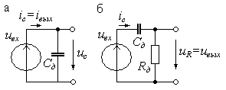Рис.11.1. Ёмкостные дифференцирующие уст­ройства с выходным током (а) и выходным

напряжением (б)

Однако непосредственно использовать эту схему нельзя, так как в ней отсутствует элемент, с которого можно снять выходной сигнал, пропорциональный току *ic(t)*. Для того, чтобы получить выходной сигнал в виде напряжения, последовательно с конденсатором включают резистор с сопротивлением Rд, т. е. переходят к схеме пос­ледовательного соединения емкости *Сд* и датчика тока с сопротив­лением Rд, как показано на рис.11.1,б. Введение сопротивления Rд превращает эту цепь в квазидифференцирующую, так как теперь нап­ря­жение ивх(t)≠ис(t).

Действительно, для схемы, приведенной на рис. 11.1,б, можно записать, что

, (11.3)

где *RдСд=τд*, - постоянная времени дифференцирующего устрой­ства.

Погрешность дифференцирования будет малой, если выполняется условие uвых<<uвх, что эквивалентно *Rд*→0. В пассивных цепях это условие невыполнимо, поэтому приходится использовать электрон­ные схемы.

Для схемы с индуктивностью Lд можно записать уравнение

**,**

откуда следует, что входной сигнал надо подавать в виде тока *iвх(t)*, а не напряжения *uвх(t)*, как показано на рис.11.2,а.

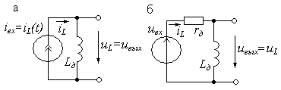Рис.11.2. Индуктивные дифференци­рую­щие устройства с входным током (а) и

входным напряжением (б)

Для того, чтобы преобразовать источник входного напряжения в источник тока, нужно последовательно с ним включить очень боль­шое сопротивление *rд*→∞. Однако такая цепь снова станет квазидифференцирующей, а напряжение на индуктивности будет весьма малым (рис.11.2,б). В пассивных цепях это также невыпол­нимо, что приводит к необходимости использовать активные цепи.

Интегрирующим устройством (ИУ) называют такое устройство, сигнал на выходе которого пропорционален интегралу от входного сигнала, т. е.

**,** (11.4)

где *τи* — коэффициент пропорциональности, имеющий размер­ность времени.

Простейшие интегрирующие устройства также можно выпол­нить на конденсаторе или катушке индуктивности. Схема простей­ше­го интегрирующего устройства на конденсаторе приведена на рис.11.3,а. Для этой схемы можно записать уравне­ние, связывающее напряжение и ток, в виде:

 (11.5)

откуда следует, что напряжение на емкости *Си* пропорционально вход­­ному току *iвх*, т. е. входной сигнал должен быть задан в виде тока.

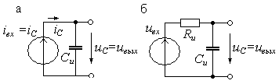 Рис.11.3. Ёмкостные интегрирующие уст­ройства с входным током (а) и выход­­­­-

ным напряжением (б)

Если же входной сигнал задан в виде напряжения *uвх*, то для преобразования его в ток необходимо последовательно с источником напряжения включить очень большое сопротивление Rи→∞. При этом выходное напряжение (рис.11.3,б) не будет соответствовать формуле (11.4):

, (11.6)

и схема будет квазиинтегрирующей, где *RиCи=τи* постоянная времени интеграто­ра. Погрешность интегрирования будет малой, если выпол­нить условие *uвых<<uвх*, что эквивалентно *Rи*→∞. Поскольку в пассивных цепях это условие выполнить нельзя, то на практике применяют активные электронные схемы.

Схема интегрирующего устройства на индуктивности Lи приведена на рис.11.4, а. Для этой схемы можно написать уравнение

, (12.7)

из которого следует, что выходным сигналом является ток iL=iвых. Так как токо­вый сигнал нужно преобразовать в выходное напряжение, то последовательно с индуктивностью включается сопротивление *rи*, напряжение на котором и является выходным ur=uвых.

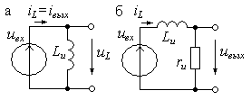Рис.11.4. Индуктивные интегрирующие устрой­ства с выходным током (а) и выходным напря­же-

нием (б)

Введение сопротивления *rи* делает эту цепь квазиинтегрирующей, и для снижения погрешности выбирается *rи*→∞, что приводит к малому значению выходного напряжения. Тем не менее индуктивные интеграторы находят применение, особен­но в трансформаторном включении, когда выходное напряжение снимается не с сопротивления *rи*, а со вторичной обмотки трансформатора, индук­тивно связанной с интегрирующей обмоткой.

Рассмотрение простейших дифференцирующих и интегрирую­щих цепей показывает, что для снижения погрешностей и получения выходного напряжения достаточно высокого уровня необходимо использовать активные устройства.

Переходные и частотные характеристики дифференци­рую­щих и интегрирую­щих устройств. Переходная характеристика емкост­ного дифференцирующего уст­ройства может быть найдена из решения дифференциального уравнения (11.3) для схемы, изобра­женной на рис.11.1,б, при условии, что на входе действует скачок напряжения в 1В, т.е. uвх(t)=1(t). Дифференциальное уравнение цепи

 (11.7)

при *du*вх/*dt=*0 позволяет найти переходную характеристику в виде

,

где *τд=CдRд* - постоянная времени дифференцирующего устройства. График hд(t) приведен на рис.11.5,а. Очевидно, что при уменьшении сопротивления Ra дли­тельность импульса hд(t) также уменьшается.

Частотную характеристику дифференцирующего устройства можно постро­ить, если положить, что на входе устройства действует гармоническое напряжение . В этом случае по формуле (11.3) находим:

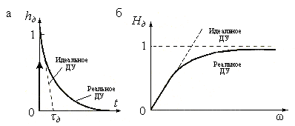Рис.11.5. Переходная (а) и амплитуд­но-частотная (б) характе­рис­тики диф­фе­ренцирующего устройства

,

откуда получаем значение комплексной передаточной функции

,

где *Hд*(ω) — амплитудно-частотная характеристика цепи (рис. 11.5,б), а φ*д*(ω) - фазо-частотная характеристика.

Для интегрирующего устройства, изображенного на рис.11.3,б, можно записать дифференциальное уравнение

 , (11.8)

которое позволяет найти переходную характеристику ИУ в виде

,

где *τи=CиRи* — постоянная времени интегрирующего устройства.

Комплексная передаточная функция ИУ определяется выраже­нием  ,

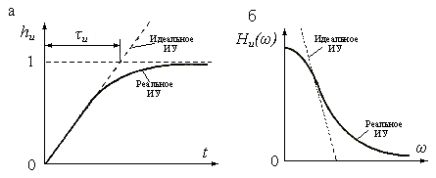где *Hи(ω) и φи(ω)* — амплитудно- и фазо-частотные харак­теристики ИУ. Графики переходной и амплитудно-частотной харак­теристик ИУ приведены на рис.11.6.

Рис.11.6. Переходная (а) и ам­плитудно-частотная (б) харак­те­рис­тики интегрирующего уст­-

рой­­ства

Емкостные интеграторы с операционными усилителями. Идеальный интегратор с операционным усилителем можно представить в виде схемы, изображением на рис.11.7,а. Если усили­тель обладает характеристиками идеального ОУ т.е. имеет бесконеч­но боль­шое усиление (Ки—>∞), неограниченную полосу пропускания, бесконечно большое входное и бесконечно малое выходное сопротивления, то эквивалентную схему идеального интегратора можно представить в виде, изображенном на рис.11.7,б.

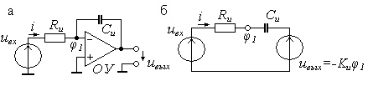Рис.11.7. Емкостный интегратор с ОУ (а) и его схема замещения (б)

Передаточная функция такого интегратора опреде­ляется формулой

**,** (11.9)

где *τи=CиRи* — постоянная времени интегратора.

Переходная характеристика идеального интегратора (реакция на единичный скачок напряжения на входе) в соответствии с (11.3) имеет вид

** , (**11.10)

т. е. при скачкообразном напряжении на входе выходное напряжение интегратора изменяется по линейному закону, как показано на рис.11.8,а.

Частотная характеристика идеального интегратора определяется по его пере­даточной функции (11.9) при замене *p* на *jω*:

 , (11.11)

где *Hи(ω) = (ωτи)-1* — амплитудно-частотная характеристика, *φи(ω)* = 90o — фазовый сдвиг для всех спектральных составляющих входного сигнала.

Графики амплитудно- и фазо-частотной характе­ристик идеального интегра­тора приведены на рис.11.8,а и б. Амплитудно-частотная

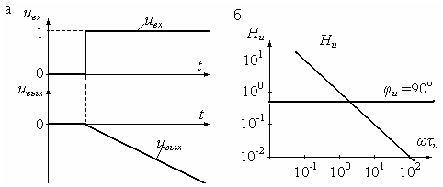

Рис.11.8. Переходная харак­те­рис­тика (а) и амплитудно-частотная характеристика (б) интегратора с ОУ

характеристика в лога­риф­ми­ческом масштабе представлена прямой линией со спадом 20 дБ на декаду, а фазо-частотная характеристика — горизонтальной прямой линией *φи* = 90°. В действительности отличие характеристики реального ОУ от характеристик идеального ОУ приводит к значительному изменению свойств емкостного интег­ратора. Во-первых, реальный ОУ имеет конечный коэффициент усиления Ки<∞. Во-вторых, входное и выходное сопротивления ОУ также имеют конечные значе­ния, что особенно сильно сказывается при интегрировании малых токов от источ­ников с большим выходным сопротивлением. И, наконец, операционный усили­тель имеет динамические характеристики, существенно отличные от идеальной модели. Одновременный учет всех этих особенностей реального ОУ приводит к очень сложной схеме замещения, поэтому рассмотрим только влияние ограничен­ного значения коэффициента усиления ОУ, которое будем считать равным Ки.

Пользуясь схемой замещения, приведенной на рис.11.7,б, найдем

** ,**

где *φ1* — напряжение на входе усилителя.

Напряжение на выходе усилителя *uвых=-Kuφ1*, а напряжение на конденсаторе ис можно найти как разность *φ1* и *uвых* :

 .

В результате определим напряжение на входе ОУ: *φ*1 = *uc/(1 +Кu).* Так как входной ток ОУ принимаем равным нулю, то ток i=C(duc/dt), и в результате получаем уравнение для интегратора в виде:

 или  **.** (11.12)

Если сравнить полученное уравнение с уравнением для пассивного RC интег­ратора (11.8)

 ,

то можно сделать вывод, что интегратор на ОУ эквивалентен такой RC-цепи, у которой постоянная времени *τ*э = (1+Ku)RиCи в (1+Кu) раз больше постоянной времени пассивного интегратора и, кроме того, эквивалентное действующее на­пряжение на входе интегратора тоже увеличено в (1+Кu) раз. Начальная скорость изменения напряжения на конденсаторе осталась неизменной, так как

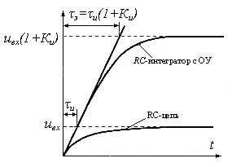  .

Рис.11.9. Переходная характеристика интег­-

ратора на ОУ с ограниченным усилением

На рис.11.9 приведены переходные характеристики пассивной RС - цепи и ак­тивного интегратора на ОУ с ограни­чен­ным усилением, из сравнения которых можно сделать вывод, что погрешность активного интегратора значительно меньше пассивного даже при ограниченном усилении ОУ.

Интеграторы малых и сверхмалых токов. Измерение малых токов, электрических зарядов и сопротив­лений изоляции связано с интегри­рованием очень малых токов, так как непосредственное измерение этих токов или зарядов весьма затруднительно. При этом использу­ется определение заряда на образцо­вом конденсаторе *Ск*, создаваемого током *Iи* за некоторое время *tи*. Чувствительность таких устройств тем выше, чем меньше емкость об­разцового конденсатора Ск и чем за большее время *tи* выполняется интегрирование.

Для снижения входного сопротивления интеграторов тока и снижения по­грешности образцовый конденсатор *Ск* включают в цепь отрицательной обратной связи, как показано на рис.11.10, где Ки — коэффициент усиления, β — коэф­фициент передачи цепи обратной связи. Применение конденсатора в качестве образцового элемента позволяет достичь более высокой точности, так как погрешность аттестации и нестабильность емкости образцовых конденсаторов значительно меньше, чем для высокоомных резисторов, которые используются для этой же цели.

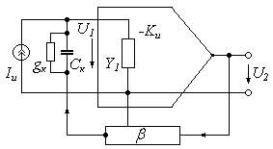

Рис.11.10. Схема интегратора малых токов

Простейшие интеграторы тока пред­став­ляют собой циклические устройства, в которых после каждого цикла заряда накопительного конденсатора *Ск* требует­ся возвращение схемы в исходное состояние, т. е. требуется разряд интегрирующе­го конденсатора. Иногда для получения текущего значения тока на выходе интег­ратора включают дифференцирующее устройство в виде простейшей *RС* - цепи или операционного дифференцирующего усилителя.

Для того чтобы в схеме соблюдался режим интегрирования, необходимо выполнение условия tи<<τвх , где *τвх =* ***C****вх/gвх* — постоянная времени входной цепи интегратора. При большом коэффициенте усиления *τвх* почти полностью опреде­ляется постоянной времени цепи обратной связи

Выходное напряжение интегра­тора при ступенчатом токе *Iи* определяется его переходной ха­рактеристикой

 .(11.13)

При большой постоянной времени *τвх>>tи* это выражение можно разложить в степенной ряд Тейлора и, ограничиваясь двумя членами ряда, записать выходное напряжение в виде

, (11.14)

где *δτ = tи/2τвх* — погрешность нелинейности интегратора.

Эта погрешность интегратора уменьшается с увеличением постоянной време­ни входной цепи. Однако максимальное значение *τвх* не может превышать посто­янной времени цепи обратной связи *Cк/gк*.

Для получения выходного напряжения, пропорционального текущему значе­нию входного тока *Iи*, можно использовать дифференцирующее устройство, уста­новленное на выходе интегратора. Схема интегратора тока с дифференцирующим звеном приведена на рис. 11.11.

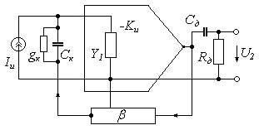

Рис.11.11. Интегратор тока с дифферен­ -

ци­рующим звеном

Для схемы интегратора тока с дифференцирующим звеном можно получить значение выходного напряжения, аналогичное (11.14), при условии замены *tи* на *τд*:

 . (11.15)

Сравнивая выражения (11.15) и (11.14), можно сделать вывод, что чувстви­тельность интегратора с дифференцирующим звеном на выходе интегратора ниже, так как *τд<tи*.

Как уже отмечалось, в интеграторах малых токов используют интегрирую­щие конденсаторы малой емкости (от 10 до 50 пФ). Это позволяет увеличить чув­ствительность интегратора, но снижает допустимое время интегрирования. Для увеличения времени интегрирования применяют автоматическую компенсацию зарядного тока.

Схема интегратора с автокомпенсацией зарядного тока приведена на рис.11.12. Выходное напряжение интегратора через интегрирующую цепь *RиСи* подводится к образцовому конденсатору *Ск*, создавая компенсирующий ток.

Коэффициент передачи звена обратной связи имеет значение

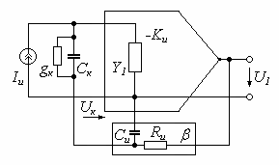

Рис.11.12. Интегратор тока с автокомпенсацией зарядного тока

,

где τи = Rи**C**и — постоянная времени интегрирующей цепи.

При достаточно боль­шой постоянной времени *τи* интегрирующего звена обратной связи время ин­тегрирования увеличива­ется больше, чем в два раза. Постоянная времени интегратора тока опреде­ляется в основном каче­ством интегрирующего конденсатора *Ск*. При исполь­­зо­­вании конденсаторов с воздушным диэлектриком прово­димость утечки gк в основном определяется опорными изолятора­ми, к которым крепятся пластины конденсатора, как показано на рис. 11.13,а.

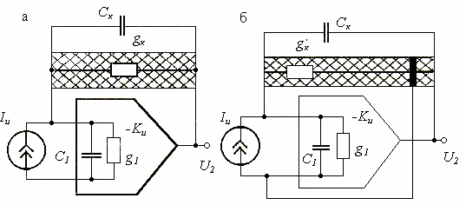

Рис.11.13. Способы включения накопи­тель­ного конденсатора: без охранного электрона (а) и с охранным электро­ -

дом (б)

Для увеличения постоянной времени интегратора при использовании конденсаторов с воздушным диэлектриком можно применить охранный электрод, который отводит токи утечки по опорному изолятору на корпус. Охранный электрод помещается между опорными изолято­рами и соединяется с общей шиной усилителя, как показано на рис.11.13,б. При этом проводимость gк между входным опорным изолятором и охранным электро­дом оказывается включенной параллельно g1 , а постоянная времени интегратора увеличивается примерно в *Киβ* раз.

Конструктивное выполнение конденсаторов интегратора малых токов с ох­ранным электродом приведено на рис.11.14. Наибольшее распространение полу­чили конденсаторы с односторонними выводами, изображенные на рис.11.14,а, и конденсаторы с двухсторонними выводами, изображенные на рис.11.14,б. Охран­ное кольцо размещается на стороне выхода интегратора и подключается к обще­му проводу. Основные характеристики накопительного конденсатора типа НК-2, используемого в интеграторе электрометра ВК2-16, имеют следующие значения: Ск=100пФ; *Rиз*=1015Ом, погрешность 1%.

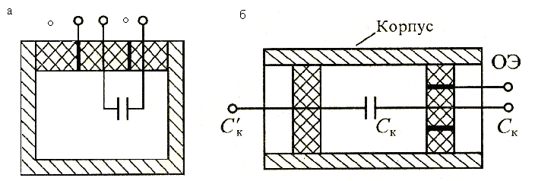

Рис.11.14. Конструкции конденсаторов с охранным электродом: с односторонними выводами (а) и с двусторонними выводами (б)

Дифференцирующие устройства на операционных усилителях. Идеальное диф­ференцирующее устройство с операционным усилителем можно представить в виде схемы, изображенной на рис. 11.15,а. Схема замещения дифференцирующего устройства с идеальным ОУ приведена на рис.11.15,б.

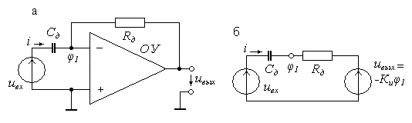

Рис.11.15. Емкостное дифференцирующее устройство на ОУ (а) и его

схема замещения (б)

Передаточная функция такого ДУ определяется формулой

** ,**

откуда , (11.16)

где - постоянная времени дифференцирующего устройства.

Переходная характеристика идеального ДУ в соответствии с (11.16) определя­ется зависимостью

, (11.17)

где *δl(t)* — импульсная функция первого рода. Таким образом, при скачкообраз­ном напряжении на входе ДУ выходное напряжение будет иметь форму очень короткого импульса (теоретически его длительность равна нулю). График пере­ходной характеристики ДУ приведен на рис.11.16,а.

Частотная характеристика ДУ определяется по его передаточной функции (11.16) при замене *ρ=jω* :

 ,

где - амплитудно-частотная характеристика ДУ, а = -90° — фазовый сдвиг (фазо-частотная характеристика). Графики амплитудно-частотной и фазо-частотной характеристик ДУ приведены на рис.11.16,б.

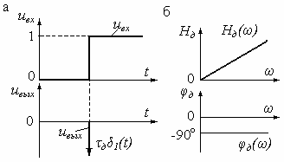 Рис.11.16. Переходная харак­те­ристика (а) и амплитудно-частотная характеристика (б)

дифференци­рующего устройства на ОУ

Дифференциатор на реальном ОУ отличается от идеального ДУ тем, что его результирующая частотная характеристика имеет два полюса и один нуль, что указывает на возможность его самовозбуждения. При этом один полюс определя­ется собственной АЧХ ОУ. Для увеличения устойчивости дифференциатора па­раллельно Rд иногда включают корректирующий конденсатор *Ск*.

Полное входное сопротивление дифференциатора имеет емкостный характер, так как *Zвх* = *(ωCд)-1*, поэтому с увеличением частоты входное сопротивление уменьшается и растет ток, потребляемый ДУ от источника сигнала. Для ограниче­ния входного тока последовательно с емкостью *Сд* можно включить сопротивле­ние Rк. Полная схема ДУ с дополнительными корректирующими элементами приведена на рис.11.17.

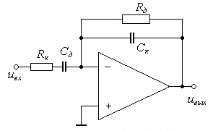

Рис.11.17. Схема дифференциатора на ОУ с внешней коррекцией

Дифференцирующие устройства нахо­дят широкое применение в формировате­лях импульсов, в активных фильтрах, в генераторах колебаний и других случаях.

Контрольные вопросы

1. Ёмкостные и индуктивные дифференцирующие устройства – схемные реализации, основные соотношения, погрешности преобразования?

2. Ёмкостные и индуктивные интегрирующие устройства - схемные реализации, основные соотношения, погрешности преобразования?

3. Переходные и частотные характеристики дифференцирующих и интегрирующих устройств – основные соотношения, графические построения переходных и амплитудно-частотных характеристик?

4. Ёмкостные интеграторы с операционными усилителями – схемная реализация, основные соотношения, графики переходной, амплитудно- и фазо-частотной характеристик.

5. Интеграторы малых и сверхмалых токов – схемные реализации, основные соотношения, сравнительные данные по конструктивным исполнениям.

6. Дифференцирующие устройства на операционных усилителях – схемная реализация, основные соотношения, переходная и амплитудно-частотная характеристики? Реализация внешней коррекции?

**Раздел 4. Нелинейные электронные устройства**

Лекция 12. **Генераторы электрических**

**сигналов**

**Назначение генераторов и их классификация.** Генератором электрических сигналов называют устройство, посредством которого энергия стороннего источника питания преобразуется в электричес­кие колебания требуемой формы, частоты и мощности [1,2,3,6,9,10, 11]. Генераторы входят составной частью во многие электронные приборы и системы. Так, например, генераторы гармонических или других форм колебаний используются в радиотехнике, универсальных измерительных приборах, осциллографах, микропроцессорных системах, в различных технологических установках.

Классификация генераторов выполняется по ряду признаков:

- форме колебаний;

- их частоте;

- выходной мощности;

- назначению;

- типу используемого активного элемента;

- виду частотно-избирательной цепи обратной связи.

По форме колебаний генераторы классифицируют на генераторы гармонических и негармонических (импульсных) сигналов.

По частоте генераторы можно разделить на следующие группы: инфранизкочастотные (менее 10 Гц), низкочастотные (от 10 Гц до 100 кГц), высокочастотные (от 100 кГц до 100 МГц) и сверхвысокочастотные (выше 100 МГц).

По выходной мощности генератора делят на маломощные (менее 1 Вт), средней мощности (ниже 100 Вт) и мощные (свыше 100 Вт).

По назначению генераторы делят на измерительные, медицинские, технологические, для применения в аппаратуре связи.

По используемым активным элементам генераторы классифицируют на ламповые, транзисторные, на операционных усилителях, на туннельных диодах или динисторах.

По виду частотно-избирательной цепи обратной связи — на генераторы LC-, RC- и RL-типа. Кроме того, обратная связь в генераторах может быть внешней или внутренней.

**Принципы построения генераторов.** Независимо от формы выходного напряжения любой генератор может работать в одном из двух режимов: в режиме автоколебаний и в режиме запуска внешним сигналом.

Генератор, работающий в режиме автоколебаний, иногда называют автогенератором. Его выходное переменное напряжение формируется сразу после подключения напряжения питания.

Генераторы, работающие в режиме запуска внешним сигналом, после подключения источника питания могут сколь угодно долго находиться в устойчивом состоянии, не формируя выходное напряжение. При подаче управляющего сигнала на вход такого генератора на его выходе возникает выходной сигнал, параметры которого определяются характеристиками данного генератора. Такой режим работы часто называют ждущим или заторможенным.

Рассмотрим структурную схему простейшего генератора, изображённую на рис.12.1. Цепь положительной обратной связи  обычно выполняется на пассивных элементах и поэтому имеет потери. Затухание сигнала в цепи обратной связи компенсируется усилением, которое обеспечивает усилитель У.

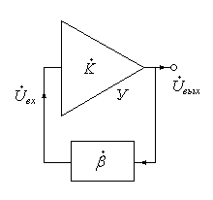

Рис.12.1. Структурная схема генератора с положи­­-­

тельной обратной связью

При включении питания в схеме возникают колебания, обусловленные нестационарными про­­­­цес­сами – зарядом ёмкостей и индуктив­нос­тей, переходными процессами в тран­зисторах или в операционных усилителях (ОУ). Эти колебания поступают на вход усилителя в виде сигнала  и, пройдя усилитель, появляются на его выходе в виде сигнала . С выхода усилителя колеба­ния через цепь положительной обратной связи вновь поступают на вход усилителя, поэтому  или

, (12.1)

где - комплексное значение коэффициента усиления;

- коэффициент передачи цепи обратной связи.

В этих выражениях точка над обозначением переменной означает комплексный характер данной величины, содержащей вещественную и мнимую части.

Из уравнения (12.1) следует, что напряжение на входе усилителя, а, следовательно, и на его выходе может иметь конечное значение только при выполнении условия

, (12.2)

откуда находим условие возбуждения колебаний

. (12.3)

Произведение  называется петлевым усилением усилителя с обратной связью или условием возбуждения генератора.

Условие возникновения колебаний (12.3) распадается на два условия, которые принято называть условиями баланса амплитуд и фаз:

, (12.4)

где  - сдвиг по фазе для усилителя;

 - сдвиг по фазе для цепи обратной связи.

Выражение  называют условием баланса амплитуд, а выражение - условием баланса фаз. Первое из условий (12.4) означает, что в стационарном режиме полное петлевое усиление на рабочей частоте генератора должно быть равно единице, т. е. модуль коэффициента усиления усилителя должен быть равен модулю обратной величины коэффициента передачи звена положительной обратной связи . Иначе говоря, насколько сигнал ослабляется при передаче через цепь обратной связи *,* настолько же он должен усиливаться усилителем.

Если коэффициент усиления усилителя , то колебания в схеме генератора будут затухающими, и, наоборот, при  колебания будут нарастающими. Для точного выполнения условия баланса амплитуд в схему генератора вводится отрицательная обратная связь, посредством которой изменяется петлевое усиление . Возможны различные способы регулирования петлевого усиления: изменением коэффициента усиления усилителя, изменением коэффициента передачи цепи положительной обратной связи, изменением коэффициента передачи цепи отрицательной обратной связи. В качестве элементов, регулирующих петлевое усиление, используются или пассивные нелинейные элементы: термисторы, варисторы, лампы накаливания и др., или транзисторы в режиме регулируемого сопротивления.

Второе условие (12.4), называемое *условием баланса фаз*, означает, что полный фазовый сдвиг в замкнутом контуре генератора должен быть равен 2πn, где n — любое целое число. Условие баланса фаз позволяет определить частоту генерируемых колебаний. Если условие баланса фаз выполняется только на одной частоте, то при выполнении условия баланса амплитуд колебания будут гармоническими. Если условие баланса фаз выполняется для ряда частот, то колебания будут негармоническими.

Рассмотрим обобщённую структурную схему генератора с усилителем, цепями положительной и отрицательной обратной связи по рис.12.2,а. Генератор содержит усилитель с коэффициентом усиления , частотно-избирательную цепь положительной обратной связи с коэффициентом передачи  и цепь отрицательной обратной связи .

Функционирование генератора можно разделить на два этапа:

- этап возбуждения генератора – появление колеба­ний на выходе генератора и постепенное нарастание ампли­туды импульсов. На этом этапе основную роль играет цепь поло­жительной обратной связи, определяя условия возбуждения колебаний, их частоту и скорость на-

­­­рас­­­тания амплитуды;

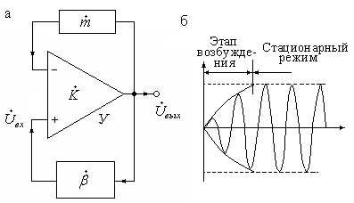Рис.12.2. Обобщенная схема гене- ратора (а) и процесс установления ко-

­ле­баний в генераторе (б)

- этап стационарного режима –постоянная генерация выходных импульсов нужной амплитуды. Нарастание амплитуды до тре­буе­­­мого уровня обеспечива­ется действием нелинейной отрицательной обратной связи.

Форма колебаний на обоих этапах показана на рис.12.2,б.

**Генераторы гармонических сигналов**. В генераторах гармонических сигналов цепь положительной обратной связи выполняется таким образом, чтобы условие баланса фаз выполнялось на одной единственной частоте, на которой также выполняется условие баланса амплитуд.

Наиболее распространенными генераторами гармонических сигналов являются генераторы, в которых цепь положительной обратной связи выполнена на последовательных или параллельных резонансных контурах, на фазосдвигающих RC- или RL-цепях. В качестве примера рассмотрим работу ***генератора на полевом транзисторе с резонансным контуром в цепи стока*** по рис.12.3,а.

Режим работы схемы генератора по постоянному току выбирается с помощью двух источников питания - источника питания стока *Ес* и источника смещения затвора *Ез.* В схеме использован параллельный колебательный контур *LKCK*, а сопротивление $r_{k}$ учитывает потери на элементах контура — катушке индуктивности и емкости. Усилитель генератора выполнен на полевом транзисторе с управляющим

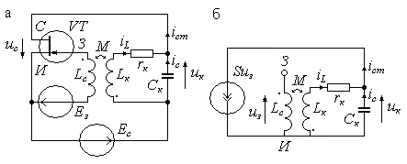

Рис.12.3. Схема генератора на полевом транзисторе (а) и его

схема замещения (б)

*p-n-*переходом. Положитель­ная обратная связь из цепи стока в цепь затвора осуществляется через обмотку связи *Lc*, индуктивно связанную с катушкой *Lк* контура. Поскольку источники питания обеспечивают режим работы схемы по постоянному току, то при анализе схемы в режиме малого сигнала переменного напряжения их можно не учитывать (т. е. заменить короткозамкнутыми перемычками). Схема замещения генератора в режиме малого переменного напряжения приведена на рис. 12.3,б.

Запишем основные уравнения генератора:

 , $i_{ст}={Su}_{з}$ $u_{з}=M\frac{di_{L}}{dt}$,

где *iст* — ток стока, *S* — крутизна полевого транзистора, *uз* — напряжение на затворе, М — взаимная индуктивность.

Из этих уравнений найдем, что $i_{ст}=SM\frac{di_{L}}{dt}$.

Ток стока транзистора *VT* равен $i_{ст}=i_{L}+i_{C}$,

где $i_{c}=C_{k}\frac{du_{c}}{dt}$, a $u_{c}=r_{k}i_{L}+L_{k}\frac{di_{L}}{dt}$ .

Откуда . $i_{c}=r_{k}C_{k}\frac{di_{L}}{dt}+L_{k}C_{k}\frac{d^{2}i_{L}}{dt^{2}}$

Подставив значение *iс* , найдем значение тока стока

 . $i_{c}=i_{L+}r_{k}C_{k}\frac{di_{L}}{dt}+L_{k}C_{k}\frac{d^{2}i_{L}}{dt^{2}}= SM\frac{di_{L}}{dt}$

Откуда следует, что $\frac{d^{2}i_{L}}{dt^{2}}+\left(\frac{r_{k}}{L_{k}}-\frac{MS}{L_{k}C_{k}}\right)\frac{di_{L}}{dt}+\frac{1}{L_{k}C_{k}}i_{k=0}$ . (12.5)

Введем некоторые обозначения:

ωо=  - резонансная частота контура без потерь;

- коэффициент затухания контура.

Тогда уравнение (12.5) примет вид: $\frac{d^{2}i_{L}}{dt^{2}}+2α\frac{di_{L}}{dt}$. (12.6)

Решением уравнения 12.6 будет:

 , (12.7)

где $ω=\sqrt{ω_{0}^{2}-α^{2}}$ – частота колебаний в контуре.

Из уравнения (12.7) следует, что при α>0 колебания в контуре затухают, а при α<0 — нарастают. При α=0 в контуре устанавливается режим стационарных колебаний, определяемый формулой

. (12.8)

Таким образом, выполненное рассмотрение показывает, что условие возбуждения колебаний в контуре можно записать в виде:

 . (12.9)

Приведённое выше значение коэффициента затухания α можно записать как

 , (12.10) $α=\frac{1}{2L_{k}}\left(r_{к}-\frac{MS}{C_{k}}\right)=\frac{1}{2L_{k}}\left(r_{k}-r_{вк}\right)$

где $r_{вн}=\frac{MS}{C_{k}}$ - отрицательное вносимое сопротивление.

Если сопротивление потерь в колебательном контуре $r_{к}$ сделать равным отрицательному вносимому сопротивлению *rвн*, то полное сопротивление контура будет равно нулю, т. е. положительная обратная связь приводит к созданию отрицательного вносимого сопротивления *rвн.* Регулировать отрицательное вносимое сопротивление можно различными способами, однако наиболее предпочтительным является изменение крутизны полевого транзистора путем изменения напряжения смещения затвора *Ез*. При увеличении напряжения смещения на затворе крутизна полевого транзистора уменьшается (рис.12.5).

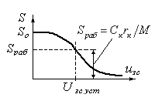

Рис.12.5. Зависимость крутизны от амплитуды напряжения на затворе

В стационарном режиме работы генератора установление амплитуды происходит за счет изменения крутизны транзистора с ростом амплитуды колебаний. Если использовать степенную аппроксимацию зависимости тока стока от напряжения на затворе

,

то можно найти приближенную зависимость крутизны от напряжения на затворе:

,

где *S0* — крутизна при напряжении на затворе, равном нулю.

Из графика рис.12.5 видно, что с ростом напряжения на затворе полевого транзистора крутизна снижается от значения *So* до значения *Spаб*, которое и определяет напряжение *uз уст* на затворе в стационарном режиме:

 $S_{раб}=$ $S_{0}- bu_{з уст}^{2}$.

Отсюда следует: $u_{з уст}^{}$ $\sqrt{\frac{S_{0}-S_{раб}}{b}}$.

Напряжение на контуре можно найти, если учесть коэффициент трансформации *n=Lк / M* ,

 $u_{k}≈\frac{L_{k}}{M}u_{з уст}$.

Следует отметить еще одну особенность трансформаторной обратной связи, используемой в схеме генератора по рис. 12.3,а. Однополярные концы обмоток трансформатора для возбуждения генератора должны быть включены таким образом, чтобы любое возмущение колебательной системы приводило к появлению сигнала обратной связи, который, складываясь с начальным возмущением, увеличивал бы его. Учитывая, что транзистор изменяет полярность сигнала на противоположную, трансформатор также должен изменять полярность сигнала, с тем, чтобы полный сдвиг фазы составил 2π.

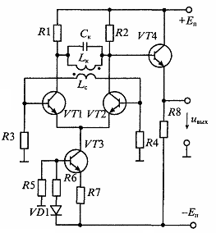Более совершенная *схема генератора с индуктивной обратной связью* может быть построена на *дифферен­циальном усилителе*, как показано на рис.12.6.

Рис.12.6. Схема генератора на дифференци­аль­­ном каскаде с трансформаторной обратной связью

Как и в простейшем генераторе с транс­форматорной обратной связью, в схеме имеется обмотка обратной связи *Lc*, которая включена между базами транзисторов *VT1* и *VT2*. Транзистор *VT3* является генератором тока, который питает дифференциальный каскад. Для уменьшения влияния нагрузки на стабильность генерируемых колебаний и увеличения нагрузочной способности генератора выходное напряжение снимается с эмиттерного повторителя, выполненного на транзисторе *VT4*. Благодаря симметричной схеме усилителя на выходе генератора практически отсутствуют четные гармоники.

**RС-генераторы гармонических сигналов.**  Генераторы с *LC*-контурами нашли широкое применениена высокой частоте, однако их применение на низкой час­тоте осложняетсянизким качеством и большими габаритами катушек индуктив­ности. В связис этим низкочастотные генераторы обычно используют различные *RС*-цепив звеньях положительной обратной связи. Эти *RС*-цепи обычно имеют квазирезонансные характеристики со сдвигом фаз между входным и выходным напряжениями, равным нулю или 180°. Две такие цепи приведены на рис.12.7.

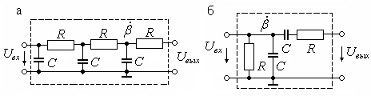

Рис.12.7. Трехзвенная RC-цепь (а) и схема моста Вина (б)

Первая цепь (рис.12.7,а) состоит из трех фазосдвигающих звеньев, каждое из которых обеспечивает сдвиг по фазе на 60°. В результате выходное напряжение бу­дет сдвинуто по отношения к входному на 180°С. Для возбуждения колебаний усилитель также должен иметь сдвиг по фазе, равный 180°, т. е. должен быть ин­вертирующим.

Вторая цепь, изображенная на рис.12.7,*б,* называется мостом Вина и на ква­зирезонансной частоте обеспечивает сдвиг по фазе, равный нулю, поэтому для возбуждения колебаний усилитель должен быть неинвертирующим.

Мост Вина состоит из двух *RС*-звеньев: первое звено состоит из последова­тельного соединения *R и С* иимеет сопротивление

,

второе звено состоит из параллельного соединения таких же *R* и *С* и имеет сопро­тивление  . $Z_{2}=\frac{R\frac{1}{jωC}}{R+\frac{1}{jωC}}=\frac{R}{1+jωC}$

Коэффициент передачи звена положительной обратной связи определяется выражением

$β=\frac{Z_{2}}{Z_{1}+Z_{2}}=\frac{1}{{{1+ Z}_{1}}/{Z_{2}}}$,

откуда после подстановки Z1 и Z2, найдем

 . (12.11) $β=\frac{jωCR}{1-ω^{2}C^{2}R^{2}+3jωCR}$

Если выполнить условие , то фазовый сдвиг будет равен нулю, а β=1/3. В этом случае частоту генератора можно будет определить по формуле

 ${ω=(CR)}^{-1}$. (12.12)

Для стабилизации амплитуды в таких генераторах используют нелинейную отрицательную обратную связь. Две схемы генераторов низкой частоты с мостом Вина и различным выполнением цепи отрицательной обратной связи приведены на рис. 12.8.

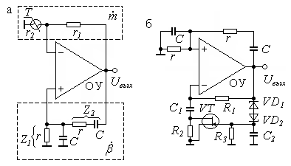

Рис.12.8. Генератор с мостом Вина на операционном усилителе (а) и с отри­цательной ОС на полевом транзис­ –

торе (б)

На рис.12.8,а показана схема генератора с операционным уси­лите­лем, в котором отрицательная обратная связь выполнена в виде нелинейного де­лителя напряжения на сопротивлениях r1 и r2.Сопротивление r1, — линейное, а сопротивление r2— нелинейное. В качестве сопротивления r2 очень часто исполь­зуют лампочку накаливания. При увеличении выходного напряжения сопротивле­ние металлической нити лампы накаливания увеличивается, что приводит к уве­личению глубины отрицательной обратной связи и, следовательно, к уменьшению усиления. В результате выходное напряжение стабилизируется на определенном уровне.

Другой способ стабилизации выходного напряжения генератора показан на рис.12.8,*б.* В этой схеме в качестве регулируемого сопротивления используется сопротивление канала полевого транзистора с управляющим p-n-переходом. При увеличении выходного напряжения генератора увеличивается отрицательное на­пряжение на затворе транзистора, в результате этого его сопротивление увеличи­вается, что приводит к увеличению глубины отрицательной обратной связи и, следовательно, к снижению усиления.

Следует отметить, что в обеих схемах, приведенных на рис. 12.8, коэффициент усиления усилителя должен быть больше трех. Именно это значение коэффициен­та усиления и устанавливается при помощи регулируемой цепи обратной связи.

**Кварцевые генераторы.** Кварцевые генераторы получили свое название от кристалла кварца, который используется в генераторе вместо колебательного кон­тура. Добротность колебательного контура на кварце и его стабильность настоль­ко велики, что достичь таких значений в схемах генераторов *LC-* или RС-типа просто невозможно.

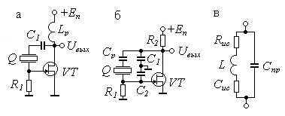

Рис.13.9 Кварцевый генератор по схеме Пирса (а), кварцевый генератор по схеме Колпитца (б) и схема замеще­

ния кварца (в)

Так, например, нестабильность частоты RC-генераторов имеет значение около 0,1%, LC-генераторов — около 0,01%, а кварцевый генератор имеет нестабильность частоты от 10-4 до 10-5  %.

Конструктивно кварцевый контур выполняется в виде кварцевой пластины с нанесенными на нее электродами. Эквивалентная схема кварцевого контура при­ведена на рис.12.9,*в*, где: *L* — эквивалентная индуктивность кварца, *Rис* — со­противление потерь, Сис — последовательная емкость, Спр — параллельная емкость. Такой контур имеет две резонансные частоты: резонанса напряжений $ω_{н≈}{(LC)}^{-1/2}$ и резонанса токов $ω_{r≈}{(LC)}^{-1/2}$, причем $ω_{н<}ω_{r}$. Эти резонансные частоты расположены очень близко друг к другу и отличаются всего примерно на 1%. В результате этого частотная характеристика кварцевого контура имеет очень острый пик и высокую добротность.

Две схемы кварцевых генераторов приведены на рис.12.9. На рис. 12.9,*а* приведена схема кварцевого генератора, предложенная Пирсом. В этой схеме кварц включается между стоком и затвором полевого транзистора *VT,* т. е. в цепь отрицательной обратной связи. Однако на частоте резонанса кварц вносит допол­нительный фазовый сдвиг на 180°, в результате чего обратная связь становится положительной.

Аналогичным образом функционирует схема кварцевого генератора, предло­женная Колпитцем (рис.12.9,*б).* В этой схеме для облегчения возбуждения приме­нен емкостной делитель на элементах С1 и С2. В результате чего схема становится похожей на емкостную трехточку.

Генератор является нелинейным устройством, которое преобразует энергию постоянного напряжения от источников питания в энергию колебаний.

Если сигнал обратной связи в ОУ подаётся с выхода на неинвертирующий вход, то обратная связь будет усиливать действие входного сигнала. Такое соединение называется положительной обратной связью. На таком соединении работают все генераторы электрических колебаний сигналов той или иной формы.

**Генераторы с внутренней обратной связью.** Кроме рассмотренных генераторов с внешней обратной связью существуют ***генераторы с внутренней обратной связью***, у которых положительная обратная связь обусловлена устройством используемою активного элемента. К таким элементам относятся некоторые типы полупроводниковых диодов, имеющих участки с отрицательным сопротивлением - динисторы, тиристоры, туннельные диоды, а также электронные лампы с вторичной эмиссией. В таких генераторах отрицательное сопротивление активного элемента используется для компенсации положительного сопротивления потерь в пассивных элементах. Эти генераторы могут использоваться как при синусоидальной форме выходного напряжения, так и при негармонических выходных напряжениях. Для формирования гармонических напряжений в таких генераторах обычно используются различные резонансные контуры.

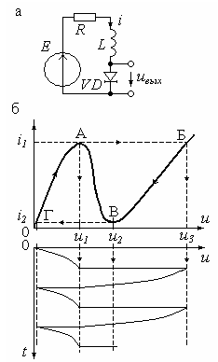На рис.12.10,а показан генератор на туннельном диоде *VD.* В состав генератора входят, кроме туннельного диода, источник питания *Е* и катушка ин­дуктивности *L* с сопротивлением *R.* Вольтамперная характеристика туннельного диода (рис.12.10,б) на участке *А-В* имеет отрицательное дифференциальное сопротивление rдиф=-(20... 100Ом). При включении питания рабочая точка вна­чале перемещается по ветви *О-А*. Достигнув точки *А,* из-за наличия в цепи индук­тивности рабочая точка перемещается скачком в точку *Б.* Если напряжение источ­ника меньше значения *и2,* то рабочая точка перемещается из точки *Б* в точку *В,* откуда скачком возвращается в точку *Г.* Далее процесс повторяется. Очевидно, что напряжение питания должно выбираться из условия *и1<Е<и2,* а сопротивле­ние *R<* |rдиф|. Так

Рис.12.10. Генератор релаксационных колебаний на

туннельном диоде (а) и его выходное напряже­ние (б)

как скачки из точки *А* в точку Б и из точки *В* в точку *Г* происходят достаточно быстро, то на выходном напряжении они представлены в виде прямых линий. На участках *А-Г* и *Б-В* скорость перемещения зависит от постоянной времени *RL-цепи* и характеристик диода. Форма выходного напряже­ния приведена на рис.12.10,*б.*

Аналогичным образом работает ***генератор на динисторе (или тиристоре***). Схема генератора на динисторе приведена на рис.12.11,*а.* Она содержит, кроме динистора, источник питания *Е,* сопротивление *R* и емкость *С.* Вольтамперная характеристика динистора имеет участок отрицательного сопротивления (прово­димости) *А-Б.* При включении питания током *i~E/R* заряжается конденсатор С. Когда напряжение на конденсаторе *С* достигнет значения uвкл, произойдет включе­ние динистора *VD* и конденсатор разрядится до напряжения *uотк*. Если выполняет­ся условие, что ток *i2<E/R,* то рабочая точка динистора переместится в точку *В* и дальше процесс повторяется. На участке разряда кон­ден­сатора выходное напряже­ние имеет вид прямых линий, и ввиду малого сопротивления включенного динис­тора скорость разряда дос­таточно высокая. Заряд конденсатора поисходит

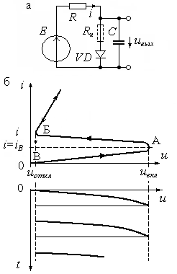

Рис.12.11. Генератор релаксационных колебаний на динисторе (а) и форма выходного напряжения (б)

по экспоненте, и скорость его зависит от напряжения питания *Е,* сопротивления *R* и емкости *С.* Форма выходного напряжения генератора приведена на рис.12.11,*б.*

В заключение отметим, что генераторы такого типа с негармоническим напряжением сложной формы называются релакса­цион­ны­ми. Форму выходного напряжения релак­сационного генератора можно сделать гар­монической, если в схему включить колебательный контур, который обеспечит фильтрацию высших гармоник выходного напряжения.

**Трехточечные генераторы.** Кроме генераторов с трансфор­ма­торной связью широко при­меняются схемы, получившие название трехточечных. В этих схемах учтены два основных по­ложения, которые были уста­новлены ранее:

1) для выполне­ния условия баланса фаз напря­жения, действующие на затворе (или базе) и стоке (или коллек­торе), должны быть в противофазе;

2) для выполнения баланса амплитуд к затвору (или базе) подводится только часть напряжения на контуре.

Упрощенные схемы трехточечных генераторов приведены на рис. 12.12.

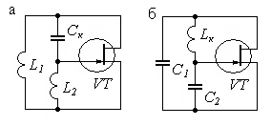

Рис.12.12. Упрощенные схемы трехточечных

генераторов с индуктивной (а) и емкостной (б)

обратной связью

В схеме индуктивной трехточки (а) колеба­тельный контур состоит из двух индуктивностей *L1* и *L2,* включенных последова­тельно, и емкости Ск. По сути, эта схема идентична схеме с трансформаторной связью, в которой использовано автотрансформаторное включение катушек *L1* и *L2.* В схеме емкостной трехточки вместо трансформаторного делителя использо­ван емкостной делитель, состоящий из двух емкостей *С1* и *С2.*

Для выполнения условия баланса фаз противоположные концы контура включены между стоком и затвором (или между базой и коллектором). Средняя точка индуктивного или емкостного делителя подключена к истоку (или эмит­теру). Полные схемы трехточечных генераторов приведены на рис.12.13.

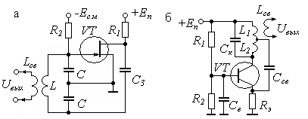

Рис.12.13. Схема емкостного трех­то-

чечного генератора на полевом тран­зисторе (а) и индуктивного трехто­чечного генератора на биполяр­ном

транзисторе (б)

На рис.12.13,*а* приведена схема трехточечного генератора с емкостным делителем, называемого генератором Колпитца. Выходное напряжение снимается с дополни­тельной выходной обмотки *Lсв.* На затвор транзистора подается через резистор *R2* напряжение смещения, которое выбирается таким образом, чтобы уменьшить ис­кажение формы выходного напряжения. На рис.12.13,*б* приведена схема индуктивной трехточки, называемой генерато­ром Хартли. Для замыкания средней точки индуктивного делителя с эмиттером используется конденсатор *Ссв*. Сопротивления *R}* и *R2* обеспечивают выбор рабо­чей точки транзистора по постоянному току.

**Генератор колебаний прямоугольных импульсов.** Генератор прямоугольных импульсов (ГПИ) – это схема, используемая в вычислительной технике для получения сигнала, синхронизирующего работу отдельных частей всей вычислительной системы. Он работает как автоколебательный ключ, непрерывно переключающийся взад и вперёд между двумя уровнями постоянного напряжения без использования внешнего сигнала запуска.

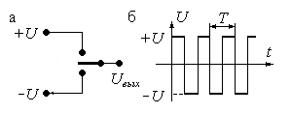

Рис.12.14. Упрощенная структура генерато­ра

прямоугольных импульсов

На рис.12.14,а показана упрощённая структура, выполняющая данную функцию. График на рис.12.14,б показывает изменение выходного напряжения. Частота колебаний здесь равна 1/ Т.

На рис.12.15 представлена схема генератора прямоугольных импульсов, в котором в качестве переключающего устройства используется ОУ.

Источники питания ОУ +Uп и -Uп задают амплитуду выходного напряжения с крутыми передними и задними фронтами импульсов. Период колебаний определяется формулой

, (12.13)

где  – постоянная времени схемы.

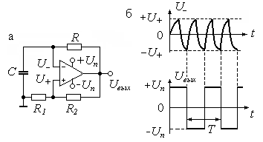

Рис.12.15. Схема генератора прямо­-

уголь­ных импульсов на базе ОУ

Генератор начинает работать при включении напряжения питания ОУ. За счёт неидентичности вход­ных це­пей реального усилителя разностное напряжение на входе ОУ может быть того или иного знака, формируя на выходе ОУ напряжение положительной или отрицательной полярности. Для определённости предположим, что положительная обратная связь ввела усилитель в насыщение с положительным *+Uп* напряжением на выходе, так что *Uвых=+Uп*. В этом состоянии напряжение на неинверти­рующем входе *U+* ОУ после делителя *R1-R2* окажется равным

. (12.14)

Напряжение на инвертирующем входе U- (верхняя кривая на рис. 12.15,б) в начальный момент времени находится на нулевом уровне, а затем за счёт заряда конденсатора *С* выходным напряжением *Uвых* оно будет нарастать по экспоненте в направлении к *+Uп* с постоянной времени *τ=RC*. Пока нарастающее напряжение +*U-* остаётся меньше величины напряжения *+U+* по (12.14) на неинвертирующем входе ОУ, разностное напряжение *(+U+-U-)>0*, поддерживая положительную величину выходного напряжения усилителя. В некоторый момент времени нарастающее напряжение +*U-* превзойдёт уровень *+U+*, и разностное напряжение *(+U+ -U-)* окажется уже меньше нуля. Отрицательная разность на входе ОУ приведёт к смене фазы выходного напряжения усилителя, то есть *Uвых= -Uп*. Схема переключится из состояния с положительным выходным напряжением *+Uп* в состояние с отрицательным выходным напряжением *-Uп*. В этом новом состоянии произойдёт смена фазы напряжения на неинвертирующем входе на

. (12.15)

Однако конденсатор *С* препятствует мгновенному изменению уровня потенциала +*U-*. По рис.12.15,б (верхний график) начинается перезаряд конденсатора *С* с уровня *+U+* к уровню *–U+.* В пределах этого времени перезарядки разностное напряжение на входе ОУ остаётся отрицательной Схема остаётся в состоянии с отрицательным выходом до тех пор, пока U- не станет равным -U+ , которое определяется выражением (12.15). При превышении |U-| над |-U+| напряжение на входе ОУ сменит свою полярность с минуса на плюс, и выходное напряжение переключится с –Uп на +Uп, и далее цикл повторяется. Отметим, что положительная обратная связь подводится к неинвертирующему входу через R1 и R2. Чтобы гарантировать соответствующее переключение, общий коэффициент усиления по напряжению этой цепи усилителя должен превышать 1.

График напряжения на выходе ГПИ – на рис.12.15,б.

**Генератор колебаний треугольной формы.** Генератор треуго­ль­ных колебаний можно получить, подав выход с генератора прямоугольных колебаний на вход интегратора.

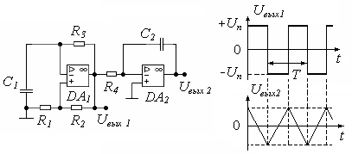

Рис.12.16. Схема генератора им­пуль-­­­­

сов прямо­угольной и треугольной

формы

Схема, реализующая генера­цию импульсов прямоугольной и треугольной формы, изображена на рис.12.16. Первый генератор собран на усилителе DA1, а генератор импульсов треугольной формы собран на усилителе DA2. ГПИ каждую половину периода формирует импульсы постоянной амплитуды той или иной полярности. Схема на *DA*2 решает задачу интегрирования входного сигнала, а для данного случая интегралом при постоянном сигнале на входе будет линейная функция. При положительном напряжении на входе интегратора его выходное напряжение идёт вниз в отрицательную область, поскольку на основании (5.7) . При отрицательной фазе напряжения ГПИ Uвых1 на выходе интегратора кривая Uвых2 идёт вверх, изменяясь по линейному закону.

Поэтому на выходе второго генератора и формируются импульсы треугольной формы. Частота и длительность выходных сигналов задаются ГПИ.

Контрольные вопросы

1. Назначение, классификация генераторов, принципы их построения?

2. Генераторы гармонических сигналов: генератор на полевом транзисторе с резонансным контуром в цепи стока – схемная реализация, основные соотношения, установление амплитуды колебаний в стационарном режиме?

3. Генераторы гармонических сигналов: RC-генераторы гармонических сигналов – схемная реализация, основные соотношения, стабилизация амплитуды выходного напряжения?

4. Кварцевые генераторы – схемные реализации, их работа, роль положительной обратной связи?

5. Генераторы с внутренней обратной связью – схемная реализация, их работа, временные диаграммы?

6. Трёхточечные генераторы – схемная реализация с индуктивной и ёмкостной обратными связями, их работа, применение?

7. Генераторы прямоугольных и треугольных импульсов на операционных усилителях – схемные построения, их работа, временные диаграммы, назначение?

**РАЗДЕЛ 5. АНАЛОГО-ЦИФРОВЫЕ ФУНКЦИОНАЛЬНЫЕ УСТРОЙСТВА**

Лекция 13. **ЦИФРО-АНАЛОГОВЫЕ**

**ПРЕОБРАЗОВАТЕЛИ**

Цифро-аналоговый преобразователь (ЦАП) предназначен для преобразования числа, определенного, как правило, в виде двоичного кода в напряжение или ток, пропорциональные значению цифрового кода [1,2,5,9,10,11]. Он применяется в системах передачи данных, в измерительных приборах и синтезаторах напряжения, при формировании изо­бра­жения на экране дисплеев, в качестве узлов обратной связи в аналого-цифровых преобразователях.

Схемы ЦАП можно классифицировать по различным признакам: принципу действия, виду выходного сигнала, полярности выходного сигнала, элементной базе и т.д. На рис.13.1 представлена классификационная схема ЦАП по схемотехническим признакам. По принципу действия наибольшее распространение получили ЦАП со сложением токов, с делением напряжения и со сложением напряжений. В микроэлектронном исполнении применяют только первые два типа.

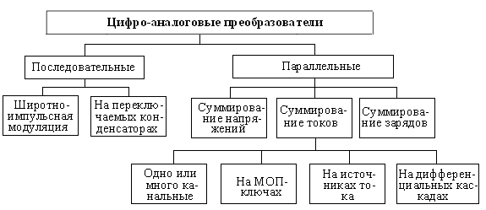

Рис.13.1. Классификация ЦАП

По виду выходного сигнала АП делят на два вида: с токовым выходом и выходом по напряжению. Для преобразования выходного тока в напряжение обычно используют операционные усилители. По полярности выходного сигнала ЦАП принято делить на однополярные и двухполярные.

Управляющий код на входе ЦАП может быть различным: двоичным, двоично-десятичным, Грея, унитарным и др. Различными могут быть и уровни логических сигналов на входе ЦАП.

При формировании выходного напряжения ЦАП под действием управляющего кода обычно используют источники опорного напряжения. В зависимости от вида этого источника ЦАП делят на две группы: с постоянным опорным напряжением и с изменяющимся опорным напряжением. Кроме этого, ЦАП делят по основным характеристикам: количеству разрядов преобразуемого кода, быстродействию, точности преобразования, потребляемой мощности. По совокупности параметров ЦАП делят на три группы: общего применения, прецизионные (погрешность нелинейности менее 0,1%) и быстродействующие (время установления менее 100 нс).

**ПОСЛЕДОВАТЕЛЬНЫЕ ЦАП**

**ЦАП с широтно-импульсной модуляцией.** Очень часто ЦАП входит в состав микропроцессорных систем. В этом случае, если не требует­ся высокое быстродействие, цифро-аналоговое преобразование может быть очень просто осуществлено с помощью широтно-импульсной мо­­­дуляции (ШИМ). Схема ЦАП с ШИМ приведена на рис.13.2,а.

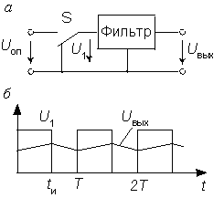

Рис.13.2. ЦАП с широтно-импульсной модуляцией

Наиболее просто организуется цифро-ана­логовое преобразо­ва­ние в том случае, если микроконтроллер имеет встроенную функцию широтно-импульсного преобразования (напр­и­мер, AT90S8515 фирмы Atmel или 87С51GB фирмы Intel). Выход ШИМ управляет ключом *S*. В зависимости от заданной разрядности преобразования (для контроллера AT90S8515 возможны режимы 8, 9 и 10 бит) контроллер с помощью своего тай­мера /счетчика формирует последовательность импульсов, относительная длительность которых g=*t*и/*Т* определяется соотно­ше­нием

,

где *n* - разрядность преобразования, а *N* - преобразуемый код. Фильтр нижних частот сглаживает импульсы, выделяя среднее значение напряжения. В результате выходное напряжение преобразователя

.

Рассмотренная схема обеспечивает почти идеальную линейность преобразования, не содержит прецизионных элементов (за исключением источника опорного напряжения). Основной ее недостаток - низкое быстродействие.

**Последовательный ЦАП на переключаемых конденсаторах.**

Рас­­­­смотренная выше схема ЦАП с ШИМ вначале преобразует цифровой код во временной интервал, который формируется с помощью двоичного счетчика квант за квантом, поэтому для получения *n*-разрядного преобразования необходимы 2*n* временных квантов (тактов). Схема последовательного ЦАП, приведенная на рис.13.3, позволяет выполнить цифро-аналоговое преобразование за значительно меньшее число тактов.

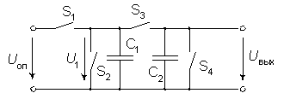

Рис.13.3. Схема последовательного ЦАП на

переключаемых конденсаторах

В этой схеме емкости конденсаторов *С*1 и *С*2 равны. Перед началом цикла преобразования конденсатор *С*2 разряжается ключом *S*4. Входное двоичное слово задается в виде последовательного кода. Его преобразование осуществляется последовательно, начиная с младшего разряда *а*0. Каждый такт преобразования состоит из двух полутактов. В первом полутакте конденсатор *С*1 заряжается до опорного напряжения *Uоп* при *а*0=1 посредством замыкания ключа *S*1 или разряжается до нуля при *а*0=0 путем замыкания ключа *S*2. Во втором полутакте при разомкнутых ключах *S*1, *S*2 и *S*4 замыкается ключ *S*3, что вызывает деление заряда пополам между *С*1 и *С*2. В результате получаем *U*1(0)=*Uвых*(0)=(*а*0/2)*Uоп*.

Пока на конденсаторе *С*2 сохраняется заряд, процедура заряда конденсатора *С*1 должна быть повторена для следующего разряда *а*1 входного слова. После нового цикла перезарядки напряжение на конденсаторах будет

.

Точно также выполняется преобразование для остальных разрядов слова. В результате для *n*-разрядного ЦАП выходное напряжение будет равно

.

Если требуется сохранять результат преобразования сколь-нибудь продолжительное время, к выходу схемы следует подключить устройство выборки и хранения УВХ. После окончания цикла преобразования следует провести цикл выборки, перевести УВХ в режим хранения и вновь начать преобразование.

Таким образом, представленная схема выполняет преобразование входного кода за 2*n* квантов, что значительно мень­ше, чем у ЦАП с ШИМ. Здесь требуется только два согласованных конденсатора небольшой емкости. Конфигурация аналоговой части схемы не зависит от разрядности преобразуемого кода. Однако по быстродействию последовательный ЦАП значительно уступает параллельным цифро-аналоговым преобразователям, что ограничивает область его применения.

**ПАРАЛЛЕЛЬНЫЕ ЦАП**

**ЦАП с суммированием весовых токов.** Большинство схем па­рал­лельных ЦАП основано на суммировании токов, сила каждого из которых пропорциональна весу цифрового двоичного разряда, при­чем должны суммироваться только токи разрядов, значения цифры в которых равны 1. Пусть, например, требуется преобразовать двоич­ный четы­рехразрядный код в аналоговый сигнал тока. У четвертого, старшего значащего разряда (СЗР) вес будет равен 23=8, у третьего разряда - 22=4, у второго - 21=2 и у младшего (МЗР) - 20=1. Если вес МЗР IМЗР=1 мА, то IСЗР=8 мА, а максимальный выходной ток преоб­разователя Iвых.макс=15 мА и соответствует коду 11112. Понятно, что коду 10012, например, будет соответствовать Iвых=9 мА и т.д. Следо­вательно, тре­буется построить схему, обеспечивающую генерацию и коммутацию по заданным законам точных весовых токов. Простей­шая схема, реа­лизующая указанный принцип, приведена на рис.13.4.

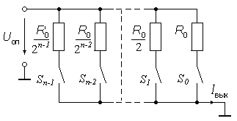 .

Рис.13.4. Простейшая схема ЦАП с суммированием

весовых токов

Сопротивления резисторов выбирают так, чтобы при замкнутых ключах через них протекал ток, соответствующий весу разряда. Ключ должен быть замкнут тогда, когда соответствующий ему бит входного слова равен единице. Выходной ток определяется соотношением

.

При высокой разрядности ЦАП токозадающие резисторы должны быть согласованы с высокой точностью. Наиболее жесткие требо­ва­ния по точности предъявляются к резисторам старших разрядов, поскольку разброс токов в них не должен превышать тока младшего разряда. Поэтому разброс сопротивления в *i*-м разряде должен быть меньше, чем

ΔR / R=2-*i*.

Из этого условия следует, что разброс сопротивления резистора, например, в четвертом разряде не должен превышать 3%, а в 10-м разряде - 0,05% и т.д.

Суммирование весовых токов наиболее целесообразно выполнить с помощью операционного усилителя по рис.13.5. Здесь представлена ба­зо­вая структурная схема 4-разрядного ЦАП (так называемая схема на взвешенных резисторах). Четыре би­та, фиксируемые в регистре, управляют состоянием четы­рёх ключей и обеспечивают 16 различных комбинаций. ОУ включён по схеме сумма­­­­­­­­­­тора. При замыкании одного из ключей выходное напряжение ЦАП определя­ется произведением опор­но­го напряжения *Uоп* на от­но­ше­ние сопротивлений резис­тора об­ратной связи ОУ к резистору матри­цы, находя­ще­му­ся в цепи данного ключа.

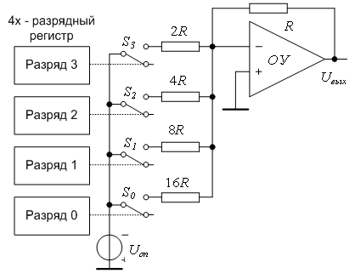

Рис.13.5*.* Базовая структурная

схема четырёхразрядного ЦАП

Если, например, замкнут ключ, соответствующий старшему зна­чащему разряду СЗР регис­тра (при установке в триггере этого разряда логической 1), то выходное напряже­ние *Uвых= – (R/2R)Uоп* *= –Uоп / 2*. При ус­­тановке уровня сигнала 1 в разряде 1 по­лу­чим *Uвых =* *–(R/8R) Uоп= –Uоп/8*. Замыкание каждого следующего ключа (в направле­нии уве­ли­че­ния веса разрядов) вы­зывает прирост выходного напря­же­ния, вдвое превышаю­щий результат замыкания пре­дыдущего клю­ча. При замы­ка­нии нескольких ключей резуль­тирующее выход­ное напряжение опреде­ляется суммой вкладов от каж­дого замкнутого клю­ча. Например, при ус­­тановке логической 1 в разрядах 3 и 1 полу­ча­ем выходное нап­ря­жение *Uвых= –(Uоп / 2 + Uоп / 8)*. Таким обра­зом, можно получить 16 раз­личных дискретных уров­ней выходного нап­ряжения, соответствующих 16 различным двоич­ным комбинациям на входе ЦАП. Соотношения сопротивлений ре­зис­­торов должны быть вы­держаны с высокой точ­ностью для обеспе­чения необходимой ли­нейности преобразования вход­ного кода в вы­ходное напряжение.

Конструирование такого ЦАП на одном кристалле вызывает определённые трудности. Это объясняется слишком большим диапа­зо­ном величин сопротивлений вхо­дящих в него резисторов. В рас­смат­риваемом 4-разрядном ЦАП сопротивление резистора в цепи младшего значащего разряда МЗР должно быть в 16 раз больше сопротивления ре­зис­тора обратной связи. В об­щем случае для *n*–разрядного преобразователя нужны *n*+1 резистор, а сопро­тив­ление ре­зис­тора в цепи МЗР должно быть в 2*n* раз больше соп­ро­тивления резистора обратной связи. Реальное значение *R*, которое можно получить для резистора в рамках интегральной микросхемы, составляет 5-10 КОм. А в 8-разрядном ЦАП требуется 9 резисторов с сопротивлением от 5 КОм до 1.28 МОм (256 × 5 кОм), в то время как в 12-разрядном – 13 резисторов с нереальным диапазоном сопро­тивлений вплоть до 20.48 МОм.

Рассмотренная схема при всей ее простоте обладает целым букетом недостатков. Во-первых, при различных входных кодах ток, потребляемый от источника опорного напряжения (ИОН), будет различным, а это повлияет на величину выходного напряжения ИОН. Во-вторых, значения сопротивлений весовых резисторов могут различаться в тысячи раз, а это делает весьма затруднительной реализацию этих резисторов в полупроводниковых ИМС с необходимым классом точности. Кроме того, сопротивление резисторов старших разрядов в многоразрядных ЦАП могут быть соизмеримы с сопротивлением замкнутого ключа, а это приведет к погрешности преобразования. В-третьих, в этой схеме к разомкнутым ключам прикладывается значительное напряжение, что усложняет их построение.

Эти недостатки устранены в схеме ЦАП AD7520 (отечественный аналог 572ПА1), разработанном фирмой Analog Devices в 1973 г., которая в настоящее время является по существу промышленным стан­дартом (по ней выполнены многие серийные модели ЦАП). Указанная схема представлена на рис.13.6. В качестве ключей здесь исполь­-

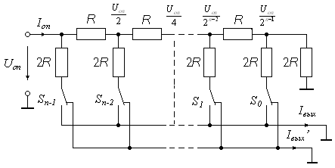

Рис.13.6. Схема ЦАП с переклю­ча­телями и матрицей *R*-2*R* посто­-­

ян­ного импеданса

­зу­ют­ся МОП-тран­зисто­ры.

В этой схеме задание весовых коэффициентов ступеней преоб­разователя осуществляют посредством последовательного деления опорного напряжения с помощью резистивной матрицы *R*-2*R* посто­ян­ного импеданса. Основной элемент такой матрицы представляет собой делитель напряжения (рис.13.7), который должен удов­лет­во­рять сле­дую­щему условию: если он нагружен на сопротивление *Rн*, то его входное сопротивление *Rвх* также должно принимать значение *Rн*. Коэффициент ослабления цепи *a*=*U2*/*U1* при этой нагрузке должен иметь заданное значение. При выполнении этих условий получаем следующие выражения для сопротивлений:

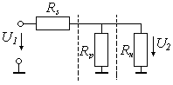

Рис.13.7. Построение ступени матрицы по­-

стоянного импеданса

form861.gif (1552 bytes) .

При двоичном кодировании *a* =0,5. Если положить *Rн*=2*R*, то *Rs*=*R* и *Rp*=2*R* в соответствии с рис.13.6.

Поскольку в любом положении переключателей *Si* они соединяют нижние выводы резисторов с общей шиной схемы, источник опорного напряжения нагружен на постоянное входное сопротивление *Rвх*=*R*. Это гарантирует неизменность опорного напряжения при любом входном коде ЦАП.

Согласно рис.13.6, выходные токи схемы определяются соотношениями

 ;  ,

а входной ток

 .

Поскольку нижние выводы резисторов 2*R* матрицы при любом состоянии переключателей *Si*соединены с общей шиной схемы через низкое сопротивление замкнутых ключей, напряжения на ключах всегда небольшие, в пределах нескольких милливольт. Это упрощает построение ключей и схем управления ими и позволяет использовать опорное напряжение из широкого диапазона, в том числе и различной полярности. Поскольку выходной ток ЦАП зависит от *Uоп* линейно, преобразователи такого типа можно использовать для умножения аналогового сигнала (подавая его на вход опорного напряжения) на цифровой код. Такие ЦАП называют перемножающими (MDAC).

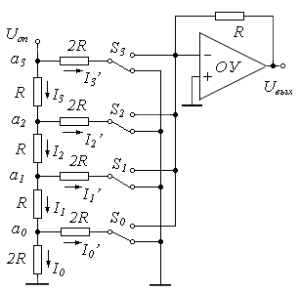На рис.13.8 показана схема ЦАП на резистивной матрице R-2R cо сложением весовых значений токов операционным усилителем.

Рис.13.8. ЦАП на сетке *R*-2*R*

Для доказательства возможности ис­пользования такой резистор­ной матрицы в схеме ЦАП рассмотрим величины токов в параллельных ветвях к суммирующей точке ОУ.

Потенциалы средней точки переключателей *S0,…S3* вне зависи­мости от положения подвижного элемента (верхнее или нижнее) остаются одинаковыми и равными потенциалу земли, так как в нижнем положении они подключаются к клемме “земля”, а в верхнем поло­жении они подключаются к суммирующей точке операционного усили­теля ОУ, потенциал которой по условиям работы ОУ близок к потенциалу земли. Отсюда следует, что переключения *Si* не вызывают изменения картины токов в резисторной матрице *R-*2*R*.

Рассмотрим картину токов в нижнем плече матрицы – точка *a0*. К ней подключены два резистора с одинаковым номиналом 2*R*, то есть токи *I0* и *I0’* равны. Общее же сопротивление этих двух параллельно включенных резисторов *R0об = (2R*2R)/(2R+2R) = R*.

По закону Кирхгофа ток *I1 = I0 + I0’ = 2I0’*. Сопротивление вертикального участка цепи между точкой ***а***1 и землёй равняется *R1 = R + R0об = R + R = 2R*, то есть равно сопротивлению горизонтального участка от этой же точки. Следовательно, протекающие по ним токи также равны: *I1 = I1’*. Так как *I1 =* 2*I0’*, то и  *I1’ = 2I0’*. Общее же сопротив­ление резисторов, подключенных к точке *а*1, по отношению к земле *R1об = (R1*2R)/(R1+2R) = (2R*2R)/(2R+2R) = R*.

Рассуждая аналогично по отношению к точкам *а*2, *а*3, придём к соотношениям: *I2’ = 2I1’ = 4I0’*, *I3’ = 2I2’ = 8I0’*. Отсюда следует, что отно­ше­ния вели­чи­н токов в соседних параллельных ветвях матрицы кратны двум; их соотношения соответствуют коэффициентам 8-4-2-1, как это имеет место в схеме, показанной на рис.13.5. Поэтому схема на рис.13.8 реализует преобразование цифры в аналог по двоичной системе счисления.

Точность этой схемы снижает то обстоятельство, что для ЦАП, имеющих высокую разрядность, необходимо согласовывать сопро­тив­ления R0 ключей на полевых транзисторах с разрядными токами. Особенно это важно для ключей старших разрядов. Например, в 10-разрядном ЦАП AD7520 ключевые МОП-транзисторы шести старших разрядов сделаны раз­ны­ми по площади и их сопротивление R0 нарастает согласно двоич­ному коду (20, 40, 80, … , 640 Ом). Таким способом уравниваются (до 10 мВ) падения напряжения на ключах первых шести разрядов, что обеспечивает монотонность и линейность переходной характе­ристики ЦАП. 12-разрядный ЦАП 572ПА2 имеет дифференциальную нелинейность до 0,025% (1 МЗР).

ЦАП на МОП ключах имеют относительно низкое быстро­дей­ствие из-за большой входной емкости МОП-ключей. Тот же 572ПА2 имеет время установления выходного тока при смене вход­ного кода от 000...0 до 111...1, равное 15 мкс. 12-разрядный DAC7611 фирмы Burr-Braun имеет время установления выходного напряжения 10 мкс. В то же время ЦАП на МОП-ключах имеют минимальную мощность потребления. Тот же DAC7611 потребляет всего 2,5 мВт. В последнее время появились модели ЦАП рассмотренного выше типа с более высоким быстродействием. Так 12-разрядный AD7943 имеет время установления тока 0,6 мкс и потребляемую мощность всего 25 мкВт. Малое собственное потребление позволяет запитывать такие микромощные ЦАП прямо от источника опорного напряжения. При этом они могут даже не иметь вывода для подключения ИОН, например, AD5321.

**ЦАП на источниках тока** обладают более высокой точностью. В от­личие от предыдущего варианта, в котором весовые токи форми­ру­ются резисторами сравнительно небольшого сопротивления и, как следствие, зависят от сопротивления ключей и нагрузки, в данном слу­­­­чае весовые токи обеспечиваются транзистор­ными источниками то­ка, имеющими высокое динамическое сопро­тив­ление. Упрощенная схема ЦАП на источни­ках тока приведена на рис.13.9.

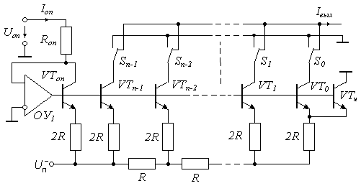

Рис.13.9. Схема ЦАП на

источ­никах тока

Весовые токи фор­ми­ру­ются с помощью резистивной матрицы. Потенциалы баз тран­зисторов одинаковы, а чтобы были равны и потенциалы эмиттеров всех транзисторов, площади их эмиттеров делают различными в соответствии с весовыми коэффициентами. Правый резистор матрицы подключен не к общей шине, как на схеме рис.13.4, а к двум параллельно включенным одинаковым транзисторам *VT0* и *VTн*, в результате чего ток через *VT0*равен половине тока через *VT1*. Входное напряжение для резистивной матрицы создается с помощью опорного транзис­тора *VTоп* и операционного усилителя ОУ1, выходное напряжение которого устанавливается таким, что коллекторный ток транзистора *VTоп* принимает значение *Iоп*. Выход­ной ток для *n*-разрядного ЦАП

.

Характерными примерами ЦАП на переключателях тока с биполярными транзисторами в качестве ключей являются 12-разрядный 594ПА1 с временем установления 3,5 мкс и погрешностью линейности не более 0,012% и 12-разрядный AD565, имеющий время установления 0,2 мкс при такой же погрешности линейности. Еще более высоким быстродействием обладает AD668, имеющий время установления 90 нс и ту же погрешность линейности. Из новых раз­работок можно отметить 14-разрядный AD9764 со временем уста­новления 35 нс и погрешностью линейности не более 0,01%. В качестве переключателей тока *Si*часто используются биполярные дифференциальные каскады, в которых транзисторы работают в активном

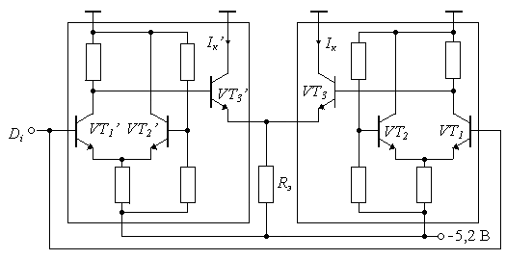

Рис.13.10. Переключатель тока на дифференциаль-­

ных усилителях

режиме. Это позволя­ет сократить время ус­та­­­новления до еди­ниц на­носекунд. Схема переключателя тока на диффе­рен­циа­ль­ных усилителях приведена на рис.13.10.

Дифференциальные каскады *VT1-VT3* и *VT'1-VT'3* образованы из стандартных ЭСЛ вентилей. Ток *Iк*, протекающий через вывод кол­лектора выходного эмиттерного повторителя, является выходным током ячейки. Если на цифровой вход *Di*подается напряжение высо­кого уровня, то транзистор *VT3* открывается, а транзистор *VT'3* закры­вается. Выходной ток определяется выражением

form811a.gif (1586 bytes).

Точность значительно повышается, если резистор *Rэ* заменить источником постоянного тока, как в схеме на рис.13.9. Благодаря симметрии схемы существует возможность формирования двух выходных токов – прямого и инверсного. Наиболее быстро­действующие модели подобных ЦАП имеют входные ЭСЛ-уровни. Примером может служить 12-ти разрядный МАХ555, имеющий время установления 4 нс до уровня 0,1%. Поскольку выходные сиг­налы таких ЦАП захватывают радиочастотный диапазон, они имеют выходное сопротивление 50 или 75 Ом, которое должно быть согласовано с волновым сопротивлением кабеля, подключаемого к выходу преобразователя.

**Принципы построения ЦАП для троичной системы счисле­ния.** Познавательный интерес представляет возможность выполнения цифро-аналоговых преобразований для систем счисления с любым основанием. В общем случае ЦАП находит аналоговый эквивалент заданной кодовой комбинации последовательным выполнением операций сложения произведений веса каждого разряда на соответствующую цифру в этом разряде. Отсюда основой построения ЦАП является сумматор на операционном усилителе. Для типовой схемы ЦАП на взвешенных резисторах по рис.13.5 эквивалентом веса разряда является величина тока, протекающая через тот или иной резистор на суммирующую точку операционного усилителя. Величины токов задаются значениями сопротивлений, номиналы которых уменьшаются в два раза при переходе от младшего разряда к последующему более старшему разряду. Если бит соответствующего разряда равен единице, то ключ Si подсоединяет цепь тока к суммирующей точке ОУ, в противном случае при нулевом значении бита цепь тока этого разряда разорвана.

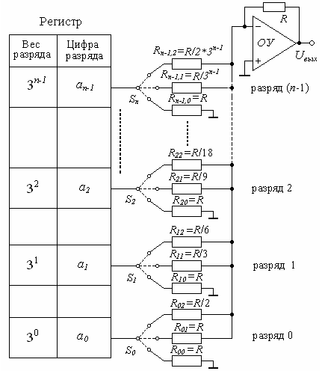 Этот принцип по­строения преобразо­ва­ния следует приме­нить и при разра­бот­ке ЦАП для троич­ной системы счисле­ния. Принципиаль­ная схема устройства представлена на рис.13.11.

Рис.13.11. Принципи­аль­ная схема ЦАП для троичной системы счи­-

сления

В системе счи­сления с ос­но­ванием n используются циф­ры от нуля до (n-1), то есть в нашем слу­чае 0,1,2. Преоб­ра­зуемый код заносит­ся в ре­гистр ЦАП, и вес разряда при пере­ходе от нулевого млад­­­ше­го к после­дующему старше­му определяется последователь­ностью 30, 31, … 3n-1. В каждом i-ом разряде преобразуемого кода может находиться одна из цифр набора 0,1,2 при общем количестве разрядов n. В зависимо­сти от величины цифры младшего нулевого разряда переключатель S0 устанавливается в одно из трёх положений: нижнее (цифра 0), среднее (цифра 1) и верх­нее (циф­ра 2). Совокупность цифр разряда реализуется набором из трёх резисто­­ров – R00, R01, R02 (здесь и далее в индексах резисторов первая цифра указывает на номер реализуемого разряда, второй символ определяет моделируемую цифру набора). Нулевое значение млад­­­шей цифры моделируется тем, что выход нижнего резистора группы R00=R подсоединён к земле. Величины остальных двух резисторов группы цифр младшего разряда устанавливаются из следующих соображений. Наличие единичного сигнала на среднем резисторе R01 группы младшего разряда, моделирующего цифру 1, должно вызывать появление на выходе ОУ напряжения, эквивалентного единице. Следовательно, коэффициент передачи ОУ по этому каналу дол­жен быть равен единице, и тогда на основании выражения (5.3) R01=R. По аналогии наличие единичного сигнала на резисторе R02 группы млад­шего разряда, моделирующего цифру 2, должно вызывать появление на выходе ОУ напряжения, эквивалентного двум. Поэтому коэффициент передачи по этому каналу должен быть равен двум, и на основании (5.3) R02=R/2.

Переход к моделированию цифр первого разряда должен учитывать вес этих цифр, равный 31. Здесь и далее ситуация с резисторами R10, R20, …остаётся неизменной – они подключены к земле через резистор R. Сигнал на входе резистора R11 должен приводить к появлению на выходе ОУ напряжения, эквивалентного 31, поэтому коэффициент передачи канала должен быть равен трём, и R11=R/3. Сигнал на входе резистора R12 должен вызывать появление на выходе ОУ напряжения, эквивалентного шести. Тогда R12=R/6.

Далее всё повторяется с увеличением весов последующих разрядов в три раза и снижением сопротивлений резисторов в три и шесть раз. Получили схему ЦАП для троичной системы счисления на взвешенных резисторах (рис.13.11), которая полностью повторяет недостатки аналогичной схемы для двоичной системы счисления.

**Контрольные вопросы**

1. Назначение, классификация цифро-аналоговых преобразователей, основные их характеристики?

2. Последовательные ЦАП: с широтно-импульсной модуляцией, на переключаемых конденсаторах – схемные реализации, их работа, основные соотношения, применение?

3. Параллельные ЦАП: преобразователи с суммированием весовых токов – схемное построение, основные соотношения, практическая реализация, метрологические характеристики?

4. Параллельные ЦАП: преобразователи на матрице R-2R - схемное построение, основные соотношения, практическая реализация, метрологические характеристики?

5. ЦАП на источниках тока - схемное построение, основные соотношения, практическая реализация, метрологические характеристики?

6. Принципы построения ЦАП для троичной системы счисления?

Лекция14. ***Аналого-цифровые***

***преобразователи***

**Виды аналого-цифровых преобразователей и их особенно­сти.** Ана­лого-циф­ровые преобразователи (АЦП) представляют со­­бой устройства, предназначенные для преобразования электричес­ких величин (напряжения, тока, мощности, сопро­тивления, емкости и др.) в цифровой код [1,2,5,9,10,11]. Наиболее часто входной величиной являет­ся напряжение. Все другие величины перед подачей на такой АЦП нужно предварительно преобразовывать в на-пряжение. Однако на практике находят применение также преобра-зователи, например, сопротивления или емкости в циф­ровой код без проме­жу­точного преобразования в напряжение. Обычно это по­зволяет умень­­­шить погрешность преобразования, но усложняет проектиро­вание преобразователя и его изготовление. Последнее объясняется тем, что серийные промышленные микросхемы АЦП предназначены только для работы с напряжением. Поэтому в дальнейшем будут рассмотрены только преобразователи напряжения в цифровой код.

В общем случае напряжение характеризуется его мгновенным значением *u(t).* Однако для оценки напряжения можно также пользоваться его средним за выбранный промежуток времени *Т* значением:

.

В связи с этим все типы АЦП можно разделить на две группы: АЦП мгновен­ных значений напряжения и АЦП средних значений напряжения. Так как операция усреднения предполагает интегрирование мгновенного значения напряжения, то АЦП средних значений часто называют интегрирующими.

При преобразовании напряжения в цифровой код используются три независи­мых операции: дискретизация, квантование и кодирование. Процедура аналого-цифрового преобразования непрерывного сигнала представляет собой преобразо­вание непрерывной функ­­ции напряжения *u(t)* в последовательность чисел *u(tn),* где *п=*0*,* 1,2 ... , отнесенных к некоторым фиксированным моментам времени. При дискретизации непрерывная функция *u(t)* преобразуется в последовательность ее отсчетов *u(tn)*, как показано на рис.14.1,*а.*

Вторая операция, называемая квантованием, состоит в том, что мгновенные значения функции *u(t)* ограничиваются только определенными уровнями, которые называются уровнями квантования. В результате квантования непрерывная функ­ция *u(t)* принимает вид ступенчатой кривой *uк(t),* показанной на рис. 14.1,б.

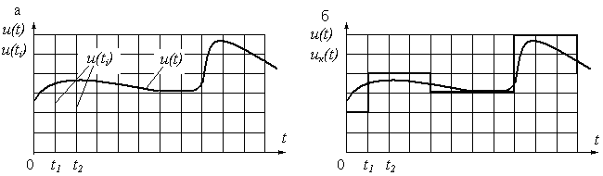

Рис.14.1. Процесс дискретизации (а) и квантования (б) сигнала *u(t)*

Третья операция, называемая кодированием, представляет дискретные квантованные величины в виде цифрового кода, т.е. последовательности цифр, подчинённых определённому закону. С помощью операции кодирования осуществляется условное представление численного значения величины.

В основе дискретизации сигналов лежит принципиальная возможность представления их в виде взвешенных сумм:

,

где *аn* – некоторые коэффициенты или отсчёты, характеризующие исходный сигнал в дискретные моменты времени, *fn(t)* – набор элементарных функций, используемый при восстановлении сигнала по его отсчётам.

Дискретизация бывает равномерная и неравномерная. При равномерной дискретизации период отсчётов *Т* остаётся постоянным, а при неравномерной – период может изменяться. Неравномерная дискретизация чаще всего обусловлена скоростью изменения сигнала и потому называется адаптивной.

В основе равномерной дискретизации лежит теорема отсчётов, согласно которой в качестве коэффициентов *аn* нужно использовать мгновенные значения сигнала *u(tn)* в дискретные моменты времени *tn=Tn,* а период дискретизации выбирать из условия *T=(2fm)-1*, где *fm*- максимальная частота в спектре исходного сигнала.

Для сигналов с ограниченным спектром теорема отсчётов имеет вид 

и называется формулой Котельникова.

При дискретизации сигнала появляется погрешность, обусловленная конечным временем одного преобразования и неопределенностью момента времени его окончания. В результате вместо равномерной дискретизации получаем дискретизацию с переменным периодом. Такая погрешность называется апертурной. Если считать, что апертурная погрешность определяется скоростью изменения сигнала, то ее можно определить по формуле

,

где *Ta*- апертурное время, *u’(tn)* - скорость изменения сигнала в момент времени *tn,* т. е.

.

Для гармонического сигнала *u(t)=Umsinωt* максимальное значение апертур­ной погрешности получим при условии *u'(t)* = *Um,* т. е. при *cosωt* = 1. Относительная апертурная погрешность в этом случае будет иметь значение

. (14.1)

Сравнивая период дискретизации, определенный по теореме отсчетов, с апертурным временем (14.1), получим

 ,

откуда следует, что для снижения апертурной погрешности приходится в ** раз увеличивать частоту преобразования АЦП. Так, например, при дискретизации гармонического сигнала с частотой *fm*=10кГц по теореме отсчетов достаточно иметь максимальную частоту АЦП *Fm =2fт=20* кГц; при погрешности *δa= 10-2* необходимо увеличить эту частоту до значения *2fтπ/δa=20·103π/10-2 = 6,3МГц.*

В отличие от дискретизации, которая теоретически является обратимой операцией, квантование представляет собой необратимое преобразование исходной последовательности и сопровождается появлением неизбежных погрешностей. Характеристика идеального квантователя приведена на рис.14.2,*а.* При равномерном квантовании расстояние между двумя соседними значениями делается постоянным, как показано на рис. 14.1,*б.* Разность между двумя соседними значениями квантованной величины называется шагом квантования *h.*

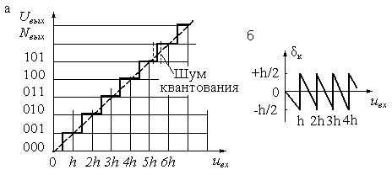Рис.14.2. Характеристика иде­­­­аль­ного квантователя (а) и гра­фик изменения погреш-­

ности кван­тования (б)

По существу кванто­вание представляет собой опе­рацию округления непрерывной величины до ближайшего целого значения. В результате максимальная погрешность квантования равна *±0,5h* (рис. 14.1,6). Однако при преобразовании произвольного сигнала максимальная погрешность встречается сравнительно редко, поэтому в большинстве случаев для оценки качества АЦПиспользуют не максимальную, а среднеквадратическую погрешность δкв=h/*,* которая примерно в 3,5 раза меньше максимальной. В АЦПпогрешность квантования определяется как единица младшего значащего разряда (ЕМР).

Выходной величиной АЦПявляется цифровой код, т. е. последовательность цифр, с помощью которой представляются дискретные кантованные величины. В АЦПиспользуют четыре основных типа кодов: натуральный двоичный, деся­тичный, двоично-десятичный и код Грея. Кроме этого, АЦП**,** предназначенные для вывода информации в десятичном коде, выдают на своем выходе специализированный код для управления семисегментными индикаторами.

Большинство АЦПработают с выходом в натуральном двоичном коде, при котором каждому положительному числу *N* ставится в соответствие код ,

где *bi* равны нулю или единице. При этом положительное число в двоичном коде имеет вид

 . (14.2)

Такой код принято называть прямым: его крайний правый раз­­ряд является млад­шим, а крайний левый - старшим. Прямой код пригоден лишь для работы с однополярными сигналами. Полный диапазон преобразуемого сигнала равен 2*n*, а *Nmax*=2*n*-1.

Двоичные числа, используемые в АЦП**,** как правило, нормализованы, т. е. их абсолютное значение не превышает единицы. Они пред­ставляют собой отношение входного сигнала к полному диапазону:

 . (14.3)

Если АЦПдолжен работать с двуполярными числами, то наиболее часто используют дополнительный код, который образуется вычитанием преобразуемого числа *С* из постоянной величины 2*n+1*. Ина­­че говоря, находится допол­нение до двух к числу С. Диапазон представления чисел в двоичном коде имеет пределы от 2–m до 1-2-m*.* Нуль имеет одно значение 000 ... 0.

При использовании в АЦПдвоично-десятичных кодов каждая значащая десятичная цифра представляется четырьмя двоичными зна­ками и содержит десять значений сигнала от О до 9. Так, например, десятичное число 10 можно представить как 0001 0000, а число 99 можно представить в виде 1001 1001.

Так как при кодировании четырьмя двоичными знаками можно получить 16 кодовых значений, то приведенное двоично-десятич­ное представление не является единственным. Наиболее широко ис­пользуют коды, в которых цифрам в тетрадах присваивают веса 8-4-2-1 или 2-4-2-1:

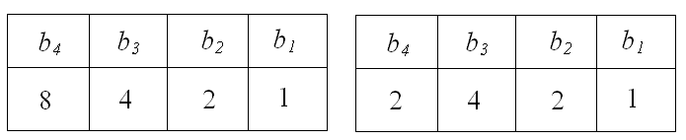

**Основные характеристики АЦП.** Любой АЦП является сложным электронным устройством, которое может быть выполнено в виде одной интегральной микросхемы или содержать большое количество различных электронных компонентов. В связи с этим характеристики АЦП зависят не только от его построения, но и от характеристик элементов, которые входят в его состав. Тем не менее, большинство АЦП оценивают по их основным метрологическим показателям, которые можно разделить на две группы: статические и динамические.

К статическим характеристикам АЦП относят: абсолютные значения и полярности входных сигналов, входное сопротивление, значения и полярности выходных сигналов, выходное сопротивление, значения напряжений и токов источников питания, количество двоичных или десятичных разрядов выходного кода, погрешности преобразования постоянного напряжения и др. К динамическим параметрам АЦП относят: время преобразования, максимальную частоту дискретизации, апертурное время, динамическую погрешность и др.

Рассмотрим некоторые из этих параметров более подробно. Основной характеристикой АЦП является его разрешающая способность, которую принято определять величиной, обратной максимальному числу кодовых комбинаций на выходе АЦП. Разрешающую способность можно выражать в процентах, в количестве разрядов или в относительных единицах. Например, 10-разрядный АЦП имеет разрешающую способность (1024)-1≈10-3=0,1%. Если напряжение шкалы для такого АЦП равно 10В, то абсолютное значение разрешающей способности будет около 10мВ.

Реальное значение разрешающей способности отличается от расчетного из-за погрешностей АЦП. Точность АЦП определяется значениями абсолютной погрешности, дифференциальной и интегральной нелинейности. Абсолютную погрешность АЦП определяют в конечной точке характеристики преобразования, поэтому ее обычно называют погрешностью полной шкалы и измеряют в единицах младшего разряда.

Дифференциальную нелинейность (*DNL*) определяют через идентичность двух соседних приращений сигнала, т. е. как разность напряжений двух соседних квантов: DNL=hi-hi+1. Определение дифференциальной нелинейности показано на рис.14.3,а.

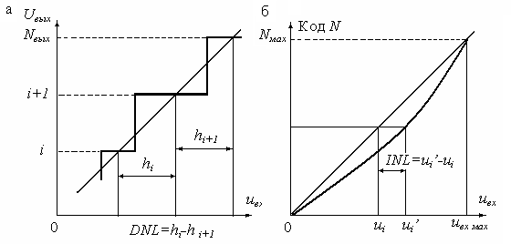

Рис.14.3. Определе­ние дифференци­аль­ной (а) и интег­раль­ной (б) нели­­­нейнос-

­тей

Интегральная нелинейность АЦП (*INL*) характеризует идентичность приращений во всем диапазоне входного сигнала. Обычно ее определяют, как показано на рис.14.3,б, по максимальному отклонению сглаженной характеристики преобразования от идеальной прямой линии, т. е. *INL=ui’-ui*.

Время преобразования *Tпр* обычно определяют как интервал времени от начала преобразования до появления на выходе АЦП устойчивого кода входного сигнала. Для одних типов АЦП это время постоянное и не зависит от значения входного сигнала, для других АЦП это время зависит от значения входного сигнала. Если АЦП работает без устройства выборки и хранения, то время преобразования является апертурным временем.

Максимальная частота дискретuзации - это частота, с которой возможно преобразование входного сигнала, при условии, что выбранный параметр (например, абсолютная погрешность) не выходит за заданные пределы. Иногда максимальную частоту преобразования принимают равной обратной величине времени преобразования. Однако это пригодно не для всех типов АЦП.

**Принципы построения АЦП.** Все типы используемых АЦП можно разделить по признаку измеряемого значения напряжения на две группы: АЦП мгновенных значений напряжения и АЦП средних значений напряжения (интегрирующие АЦП). Вначале ознакомимся с АЦП, которые позволяют определять код мгновенного значения напряжения, а затем рассмотрим интегрирующие АЦП и особенности их использования.

АЦП мгновенных значений можно разделить на следующие основные виды: последовательного счета, последовательного приближения, параллельные, параллельно-последовательные и с промежуточным преобразованием в интервал времени.

Структурная схема АЦП последовательного счета приведена на рис.14.4 а. Она содержит компаратор, при помощи которого выполняется сравнение входного напряжения с напряжением обратной связи. На прямой вход компаратора поступает входной сигнал *uвх,* а на инвертирующий - напряжение *u5* обратной связи. Работа 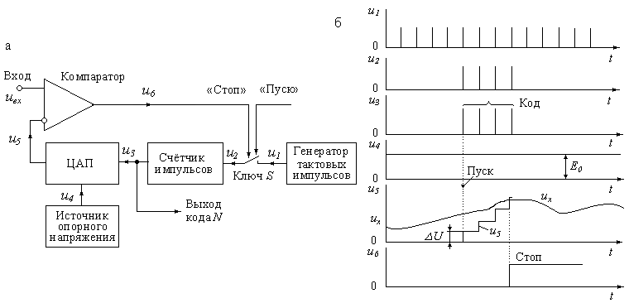

Рис.14.4. Структурная схема АЦП последовательного счёта (а)

и графики процесса преобразования (б)

пре­­­об­разователя начинается с приходом импульса «ПУСК» от схемы управления (на рисунке она не показана), который замыкает ключ *S*. Через замкнутый ключ *S* импульсы *u1* от генератора тактовых импульсов поступают на счетчик, который управляет работой цифро-ана­логового преобразователя (ЦАП). В результате последовательного увеличения выходного кода счетчика *N* происходит ступенчатое увеличение выходного напряжения *u5* ЦАП. Питание ЦАП выполняется от источника опорного напряжения *u4* .

Когда выходное напряжение ЦАП сравняется с входным напряжением, произойдет переключение компаратора и по его выходному сигналу «СТОП» разомкнется ключ *S*. В результате импульсы от генератора перестанут поступать на вход счетчика. Выходной код, соответствующий равенству *uвх=u5*, снимается с выходного регистра счетчика.

Графики, иллюстрирующие процесс преобразования напряжения в цифровой код, приведены на рис.14.4,б. Из этих графиков видно, что время преобразования переменное и зависит от уровня входного сигнала. При числе двоичных разрядов счетчика, равном *п*, и периоде следования счетных импульсов *Т* максимальное время преобразования можно определить по формуле:

. (14.4)

Так, например, при *n*=10 разрядов и *Т*= 1 мкс (т. е. при тактовой частоте 1 МГц) максимальное время преобразования равно

*Tпр* =(210-1)=1023мкс≈l мс,

что обеспечивает максимальную частоту преобразования около 1кГц.

Уравнение преобразования АЦП последовательного счета можно записать в виде:

 ,

где *0 ≤k ≤ n -* число ступеней до момента сравнения, *ΔU=h -* - значение одной ступени, т. е. шаг квантования.

Структурная схема АЦП последовательного приближения приведена на рис.14.5,*а.* По сравнению со схемой АЦП последовательного счета в ней сделано одно существенное изменение - вместо счетчика введен регистр последовательно­го приближения (РПП). Это изменило алгоритм уравновешивания и сократило время преобразования. В основе работы АЦП с РПП лежит принцип дихотомии, т. е. последователь­ного сравнения преобразуемого напряжения uвх с 1/2, 1/4, 1/8 и т. д. возможного максимального его значения Um . Это позволяет для *п*-разрядного АЦП выполнить весь процесс преобразования за *n* последовательных шагов приближения (ите­раций) вместо (2n-1) при использовании последовательного счёта и получить существенный вы-

игрыш в быстродействии. График процесса преобразования АЦП с РПП показан на рис.14.5,*б*.

В качестве примера на рис.14.5,*в* показана диаграмма переходов для трех­раз­рядного АЦП последовательного приближения. Поскольку на каждом шаге про­изводится определение значения одного разряда, начиная со старше­го, то такой АЦП часто называют АЦП пораз­рядного уравновешивания. При первом сравне­нии определяется -

больше или меньше напряжение *ивх,* чем *Um/2.* На следующем шаге оп­ределяется, в какой четверти диапазона находится uвх. Каждый последую­щий шаг вдвое сужает область возможного результата.

*.*

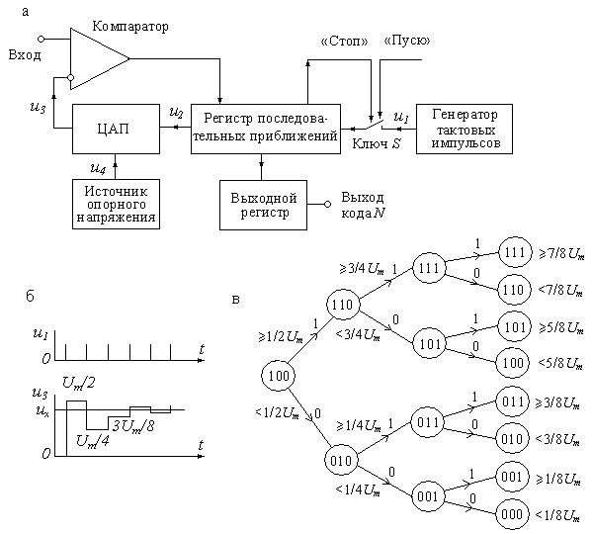

Рис.14.5. Структурная схема АЦП последовательного приближения (а),

график процесса преобразования (б) и диаграмма последовательности

переходов для трёхразрядного АЦП (в)

При каждом шаге сравнения компаратор формирует импульсы, со­ответствую­щие состоянию «больше-меньше» (1 или О), управляю­щие регистром последова­тельных приближений.

Структурная схема *параллельного АЦП* приведена на рис.14.6. Преобразова­тель осуществляет одновременное квантование входного сигнала *uвх* с помощью набора компараторов, подключённых параллельно источнику сигнала. Пороговые уровни компараторов установ- лены с помощью резистивного де­лителя в соответ­ствии с используе­мой шка­лой квантования. При подаче на входы ком­параторов сиг­нала *uвх* на их выходах получим квантованный сигнал, представ­ленный в уни­тарном коде.

Для преобразования унитарного кода в двоичный (или двоично-десятич­ный) используют кодирующий преобразова­тель.

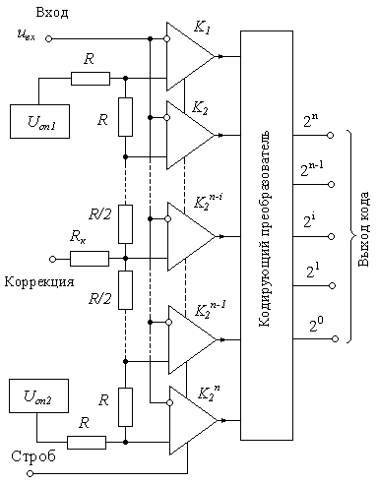

Рис.14.6. Структурная схема

параллельного АЦП

При работе в двоичном коде все рези­сторы делителя имеют

оди­­наковые сопротивления *R.* Вре­мя преобразования тако­го пре­образователя составляет один такт, т. е. Tпр=Т. Параллельные преобра­зова­тели являются в настоящее время самыми быстрыми и могут работать с частотой дискретизации свыше 100 МГц. Для получения более широкой полосы пропуска­ния компараторы обычно делают стробируемыми.

Делитель опорного напряжения представляет собой набор низкоомных резисторов с сопротивлением около 1 Ом. По выводу «Коррекция» возможно про­ведение коррекции напряжения смещения нулевого уровня на входе, а по выводу *Uоп2* - абсолютной погрешности преобразования в конечной точке шкалы. Номи­нальные значения опорных напряжений имеют значения: *Uоп1*= -0,075 ... 0 В, и *Uоп2* = -2, 1 ... -1,9 В. Типовая задержка срабатывания компараторов около 7 нс.

Структурная схема *последовательно-параллельного АЦП* приведена на рис.14.7. Такой АЦП работает в несколько тактов. В первом такте АЦП преобразует стар­шие разряды входного напряжения *uвх* в цифровой код (на схеме это разряды 23 …25). Затем во втором такте эти разряды преобразуются с помощью ЦАП в напряжение, которое вычитается из входного сигнала в вычитающем устройстве ВУ. В третьем такте АЦП2 преобразует полученную разность в код младших разрядов входного напряжения *ивх.*

Такие преобразователи харак­теризуется меньшим быстродействием по срав­нению с параллельными, но имеют меньшее число компараторов. Так, например, для 6-ти разрядного параллельного АЦП необходимо 64 компаратора, а для пос­ледовательно-параллельного АЦП - всего 16.

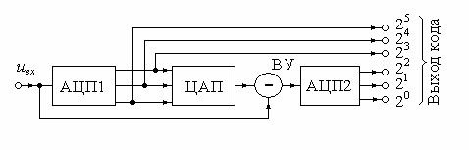

Рис.14.7. Структурная схема параллельно-после-­

довательного АЦП

Количество каскадов в таких АЦП может быть увеличено, поэтому они часто называются многокаскадными или конвейерными. Выходной код таких АЦП представляет собой сумму кодов *N* = *N1* + *N2* + *Nз* + ... , вырабатываемых отдельными каскадами.

К АЦП мгновенных значений также относятся некоторые типы АЦП с время­-импульсным преобразованием. Структурная схема такого АЦП приведена на рис.14.8. В основу работы этого преобразователя положен метод преобразования входного напряжения во временной интервал. Графики процесса преобразования приведены на рис.14.8,*б.* АЦП состоит из генератора линейно-изменяющегося напряжения ГЛИН, двух компараторов *К1* и *К2,* формирователя дли­тельности импульса τи, генератора так­товых импульсов и счетчика, с выхода которого снимается код преобразованного напряжения. 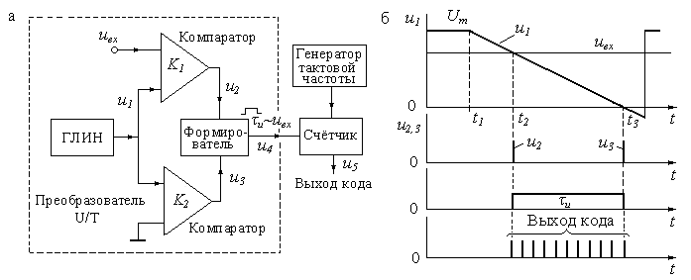

Рис.14.8. Структурная схема время-импульсного преобразования (а)

и графики процесса преобразования (б)

Первый импульс *u2* формируется при сравнении напряжения *uвх* с напряжением *u1,* а второй импульс *uз* формируется при достижении напряжением *u1* нулевого уровня. Быстродействие таких АЦП невелико: время преобразования в лучшем случае составляет 20 ... 50 мкс.

Уравнение, описывающее работу АЦП, можно определить следующим обра­зом. Напряжение *u1,* вырабатываемое ГЛИН, имеет вид:

, (14.5)

где *k* - крутизна пилообразного напряжения.

Моменты времени *t1* и *t2* срабатывания компараторов *К1* и *К2* определяются по формуле (14.5):  ;  .

Длительность импульса определим как разность τи=t3-t2=uвх/k.Количество импуль­сов, подсчитанных счетчиком, равно *N=f0 τи*, где *f0* - частота тактового генератора.

**АЦП средних значений напряжений (интегрирующие АЦП)** можно разделить на следующие основные виды: с время-импульсным преобразованием, с частотно-­импульсным преобразованием и со статистическим усреднением. Наибольшее рас­пространение получили первые две группы АЦП.

Структурная схема интегрирующего АЦП с время-импульсным преобразова­нием приведена на рис.14.9,*а.* Работу этой схемы можно разделить на три такта. В первом такте производится заряд интегратора, во втором - его разряд, а в третьем коррекция нулевого уровня интегратора. Графики, иллюстрирующие ра­боту АЦП, приведены на рис.14.9,*б.*

В первом такте, имеющем фиксированную длительность *То,* замк­нут ключ *Sl*, а остальные ключи разомкнуты. В этом случае входное напряжение uвх через зам­кнутый ключ *Sl* и сопротивление *R1* заряжает емкость *С1* интегратора, и выходное напряжение растет линейно во времени, как показано на рис.14.9,*б.* К. концу ин­тервала *То* напряжение на выходе интегратора будет равно

 , (14.6)

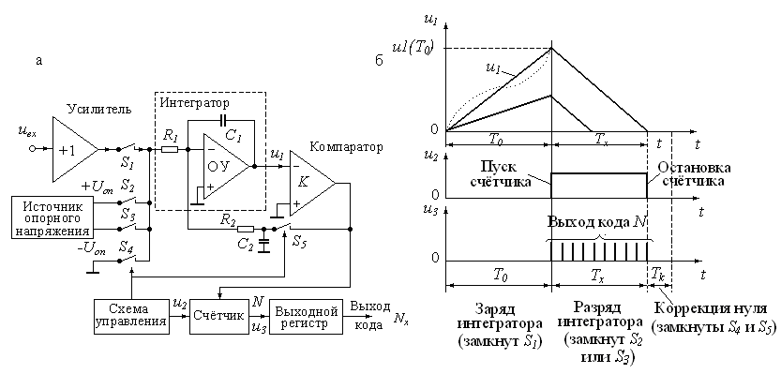

Рис.14.9. Структурная схема АЦП двухтактного интегрирования (а) и

график процесса преобразования (б)

где *k =R1C1-1* - постоянная времени интегратора, *Uвх* - среднее значение входного напряжения:

 .

Во втором такте происходит разряд интегратора. При этом в зависимости от требуемой полярности источника опорного напряжения, которая всегда противоположна полярности uвх, замыкается один из клю­чей *S2* или *S3*. Разряд интегратора происходит с постоянной скоростью, которая не зависит от накопленного в интеграторе заряда, поэтому с увеличением накоп­ленного заряда время разряда также увеличивается. Конец разряда интегратора фиксируется компаратором *K,* после чего ключ *S2* (или *S3*) размыкается.

Поскольку начало разряда определяет схема управления, а конец - компара­тор, то длительность разряда интегратора можно определить по формуле:

 ,

откуда

 или  , (14.7)

что свидетельствует о пропорциональности интервала *Тх* среднему значению входного напряжения *Uвх.* Заполнение интервала *Тх* счетными импульсами, по­ступающими от схемы управления, позволяет найти числовой код *N = Txf0 .*

К достоинствам интегрирующих АЦП следует отнести их высокую помехоза­щищенность. Если на входной сигнал наложена гармоническая помеха, то при равенстве периода помехи времени заряда интегратора *Tп=Т0* среднее значение помехи к концу интервала интегрирования будет равно нулю, как показано пунктирной линией на рис.14.9,*б.* Случайные помехи и шумы также ослабляются интег­риро­ванием, хотя и в меньшей степени.

На третьем этапе производится коррекция нулевого уровня интегратора. Для этого замыкаются ключи *S4* и *S5*, а остальные ключи раз­мыкаются. Так как вход интегратора через сопротивление *R1* соединен с общей шиной, то конденсатор С2 через замкнутый ключ *S5* заряжается до напряжения ошибки, которое после раз­мыкания ключей *S4* и *S5* вычитается из входного сигнала.

К недостаткам таких интегрирующих АЦП относится, прежде всего, сравни­тельно невысокое быстродействие. Кроме этого, при перегрузке АЦП большим входным сигналом происходит перезаряд интегрирующего конденсатора *C1*, по­этому после снятия перегрузки в течение нескольких циклов АЦП будет работать с большой погрешностью. .

Другим типом интегрирующих АЦП являются *АЦП* с *частотно-u.мпульсным преобразованием,* принцип работы которых основан на предварительном преобра­зовании входного напряжения в пропорциональную ему частоту следования им­пульсов, которая затем измеряется за фиксированный интервал времени. После подсчета числа импульсов результат выдается в виде цифрового эквивалента входного напряжения.

Структурная схема АЦП с частотно-импульсным преобразо­вани­ем приведена на рис.14.10,*а.* Основным звеном в этой схеме является преобразователь напряже­ния в частоту (ПНЧ). При помощи ПНЧ

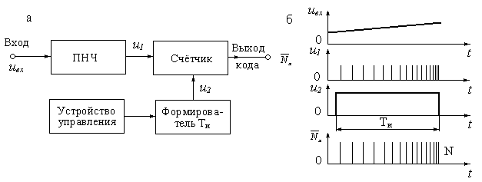

Рис.14.10. Структурная схема АЦП с частотно-импульсным

преобразованием (а) и графики процесса преобразования (б)

входное напряжение преобразуется в частоту импульсов, при этом *f=kивх.* Число импульсов, подсчитанных счетчиком за выбранный интервал времени Ти , определяется формулой

 ,

где - среднее значение напряжения на интервале *Tи .*

Графики процесса преобразования АЦПс частотно-импульсным преобразо­ванием приведены на рис.14.10,*б.* Преобразователь напряжения в частоту может быть построен на различных принципах, однако от его характеристики преобра­зования зависят свойства АЦП. Погрешность ПНЧпрактически полностью вхо­дит в погрешность АЦП. В связи с этим наиболее часто в качестве ПНЧв таких АЦПиспользуется преобразователь с импульсной обратной связью, схема кото­рого приведена на рис.14.11,*а.* Графики работы АЦПприведены на рис.14.11,*б.*

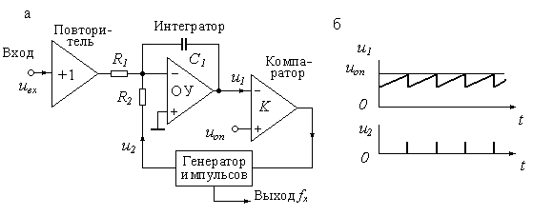

Рис.14.11. Структурная схема преобразователя напряжения в частоту с

импульсной обратной связью (а) и графики его работы (б)

ПНЧс импульсной обратной связью состоит из входного повторителя напря­жения, интегратора и компаратора, управляющего генератором импульсов в цепи обратной связи интегратора. Заряд кон-

ден­сатора *С1* интегратора· осуществляется входным напряжением *uвх,* а разряд производится импульсом с постоянной вольт-­секундной площадью. Если входное напряжение имеет отрицательную поляр­ность, то импульсы генератора должны быть положительными и наоборот. Мож­но показать, что частота импульсов прямо пропорциональна входному напряже­нию. Напряжение на выходе интегратора линейно растет до тех пор, пока не сравняется с опорным напряжением *Uоп* на неинвертирующем входе компаратора *К:*

 ,

откуда  ,

где *i*=*Uвх/R1,* а *q= C1 Uоп* - накопленный заряд.

В последнее время в связи широким применением АЦПв различных системах сбора и обработки информации появились новые типы преобразователей с улуч­шенными характеристиками. К их числу относятся: АЦПс сигма-дельта модуля­тором, АЦПбыстрого интегрирования и конвейерные АЦП.

Структурная схема *АЦП* с *сигма-дельmа модулятором* приведена на рис.14.12. По сути, это название отражает два процесса: интегрирование за малое время и сложение результатов интегрирования. Выходным сигналом такого модулятора является частота импульсов. Схе­ма такого АЦП во многом совпадает с АЦП с частотно- импульс-ной обратной связью. В этом АЦП также производится ком­пенсация

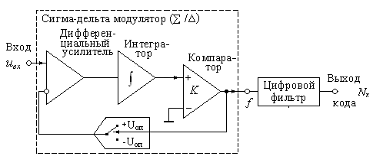 Рис.14.12. Структурная схема АЦП с сигма-дель­та

модуля­тором

заряда, накопленного в интеграторе, а вместо импульсного генератора используется одноразрядный ЦАП с компаратором на входе.

Структурная схема *АЦП быстрого интегри­рования* представляет собой интегрирующий АЦП с время-импульс­ным преобразованием, в котором разряд интегратора выполняется ускоренным образом: вначале до некоторого значения *Е* выходного напряжения от большого напряжения разряда*,* а затем от малого. Такой процесс разряда похож на работу скоростного лифта. Между эта­жами он движется быстро, а при подходе к остановке резко замедляет скорость. В таких АЦП сокращается время разряда интегратора и увеличивается точность компари­рования в конце разряда.

В *конвейерном АЦП* мы имеем собой структуру, подобную параллельно-последовательному АЦП, но с увеличенным числом каскадов. Для хранения мгновенных значений напря­жения в каждом каскаде используются устройства выборки и хранения инфор­мации УВХ1 ... УВХЗ (например, для четырёхкаскадного АЦП). Вычитающие устройства ВУ1 ... ВУЗ образуют разность напряжений, подлежащую преобразованию в следующем каскаде. Все АЦП 1 ... АЦП4 параллельные и имеют небольшое число разрядов (обычно не больше четырех).

**Интегральные микросхемы АЦП.** В последнее время многие фирмы органи­зовали производство серийных интегральных микросхем АЦП, основанных на различных принципах и предназначенных для работы в устройствах сопряжения датчиков аналоговых сигналов с ЭВМ и микропроцессорами, в различных изме­рительных устройствах, мультиметрах, в медицинской аппаратуре, цифровых тер­момет­рах и др. Наиболее крупными производителями АЦП в России являются заводы «Микрон» и «Сапфир», а за рубежом - компании Analog Devices (США), Micro power (США), Philips, Maxim, Sony и др.

Перечисленными фирмами и многими другими выпускается так много раз­личных микросхем АЦП, что трудно даже произвести их сравнение, тем более что многие фирмы используют собственную классификацию и приводят ряд нестан­дартных характеристик. Тем не менее, некоторые выводы из рассмотрения выпус­каемых АЦП можно сделать.

Прежде всего, можно отметить, что резко увеличилась разрешаю­щая способ­ность АЦП. Ряд фирм выпускает АЦП с разрешением до 24 двоичных разрядов (Т. е. 1/16777216). Однако наиболее распространенными являются АЦП с разряд­ностью 8, 10, 12 и 16 разрядов.

Повысилось быстродействие серийных микросхем АЦП. Налажено производ­ство АЦП с максимальной частотой преобразования 20 ... 50 МГц. Такие АЦП используются при преобразовании видеосигналов в цифровую форму в цифровых телевизорах, видеомагнитофонах, видеомониторах и других устройствах. Одно­временно велось снижение потребляемой мощности. Так, например, 10-разрядный АЦП АО876 фирмы Analog Devices при максимальной частоте преобразования 20 МГц имеет потребляемую мощность всего 160 мВт и стоит около 10 долларов. Такой же по быстродействию параллельный АЦП К1107ПВ2 при 8-ми разрядах потребляет около 3 Вт.

В таблицах 14.1 и 14.2 приведены основные характеристики некоторых типов АЦП мгновенных значений и интегрирующих АЦП.

*Таблица 14.1*

**Основные характеристики АЦП мгновенных значений**

|  |  |  |  |  |  |  |  |  |
| --- | --- | --- | --- | --- | --- | --- | --- | --- |
| Тип  микро-  схемы | Принцип действия | Число двоич.  разряд. | Интегр.  нелин.,  МЗР | | | Дифф.  нелин.,  МЗР | Тпр ,  мкс | Fм ,  МГц |
| AD7570  AD677  AD775  AD876 | Последовательного приближения с побайтным вводом/выводом  Последовательного приближения с перераспределением зарядов  Двуступенчатый конвейерный  Многоступенчатый конвейерный | 12  16  8  10 | ±2,00  ±1,00  ±0,5  ±0,3 | | | ±4,00  ±0.5  ±0,3  ±0,5 | 110  10  18⋅10-3  10-2 | 0,1  35  20 |
| Ad7710  1107ПВ3 | С сигма-дельта модулятором и уравновешиванием зарядов  Параллельного действия, быстродействующий | 20  6 | 0,0045  ±0,25 | | | ±0,25 | 2⋅10-2 | 0,156  100 |
|  |

*Таблица 14.2*

**Основные характеристики интегрирующих АЦП**

|  |  |  |  |
| --- | --- | --- | --- |
| Тип  микросхемы | Особенности функционирования | Число десятичных разрядов | Погрешность преобразования, МЗР |
| ICL7107  ILC7135  ILC7117 | Двухактное интегрирование с автокомпенсацией нуля  Двухтактное интегрирование с коррекцией нуля интегратора  Двухтактное интегрирование с режимом хранения данных | 3,5  4,5  3,5 | ±1  ±2  ±1 |

**Контрольные вопросы**

1. Виды аналого-цифровых преобразователей и их особенности? Дискретизация, квантование и кодирование - этапы АЦП-преобразования? Теорема Котельникова как основа этого преобразования? Апертурная погрешность?

2. Основные характеристики АЦП и принципы их построения?

3. АЦП последовательного счёта – схемная реализация, работа, временные диаграммы?

4. АЦП последовательного приближения - схемная реализация, работа, временные диаграммы?

5. Структурные схемы параллельного и параллельно-последователь­но­го АЦП – их работа, метрологические характеристики?

6. Интегрирующие АЦП: двухтактные и с частотно-импульсным преоб­разованием – схемные построения, работа, временные диаграммы, метрологические характеристики?

7. Структурные схемы и работа АЦП с сигма-дельта модулятором, АЦП быстрого интегрирования, конвейерные АЦП?

Лекция15. **Устройства выборки и хранения**

**Назначение и типы устройств выборки и хранения аналоговых сигналов.** Как отмечалось в лекции 14, при обработке аналоговых сигналов с частотой, соизме­римой или большей, чем скорость работы АЦП, из аналогового сигнала при­ходится делать выборки (или отсчеты). Для этого некоторое значение сигнала в выбранное время запоминается на интервал, необходимый для того, чтобы про­извести преобразование его в двоичный код с помощью АЦП.

Эту функцию выполняют устройства выборки и хранения (УВХ), которые являются аналоговыми запоминающими устройствами и в зарубежной литературе часто называются Sample-Hold Amplifier (SHA) [1,2,5,9,10,11]. В большинстве случаев для этого используют различные сочетания накопительного конденсатора и аналоговых ключей с согласующими усилителями. Такие устройства можно создавать на базе существующих микросхем широкого применения - мультиплексоров, операцион­ных усилителей и др. Однако поскольку к характеристикам УВХ предъявляются достаточно высокие требования, то в последнее время был налажен выпуск цели­ком интегральных микросхем специализированного назначения.

Хранение данных можно было бы реализовать и в цифровой форме, однако быстродействие и сложность соответствующих устройств не позволили найти им широкое применение. В аналоговых устройствах выборки и хранения фактически производится операция дискретизации непрерывного сигнала с тем, чтобы в даль­нейшем при помощи АЦП произвести его квантование и кодирование. В цифро­вых устройствах выборки и хранения последовательность иная. Вначале выполня­ется квантование сигнала, а затем его дискретизация и запоминание. Структурные схемы этих двух типов УВХ приведены на рис.15.1. На этих схемах сигнал стро­бирования управляет процессом дискретизации, а квантование обычно произ­водится АЦП или линейкой компараторов (типа парал­лельного АЦП).

В основу операции выборки и хранения в идеальном случае по­ло­­жено филь­трующее свойство импульсной функции *:*

, (15.1)

согласно которому определяется мгновенное значение функции в дискретные моменты времени *tn.*

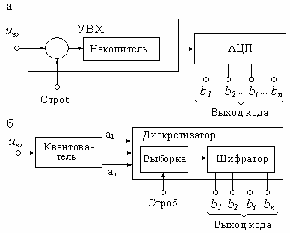

Рис.15.1. Устройство выборки и хра­нения аналоговое (а) и цифровое (б)

В действительности строби­ро­вание осуществляется при по­мо­щи стробирую­щих сигналов *g(t-tn),* имеющих конечную дли­тельность и сложную форму, поэто­му определяется некоторая функция от вход­ного сигнала в пре­делах существова­ния стробирующего импульса

 , (15.2)

где *F* - символ функционального преобразования во время действия стробирую­щего импульса *g(t-tn).*

В связи с этим реальное стробирование можно классифицировать или по виду стробирующего импульса, или по виду функционального преобразования *F.* По виду стробирующих импульсов различают: прерывание входного сигнала последовательно­стью прямоугольных импульсов с фиксированной длительностью *tстр* (рис.15.2,*а*)и модуляцию входного сигнала последовательностью импульсов произвольной формы (рис.15.2,б). Общим для этих двух процессов стробирования является то, что стробиро­ванный сигнал получается в результате перемножения последовательности строб-им­пульсов и входного сигнала, а отличие заключается в механизме получения выборки.

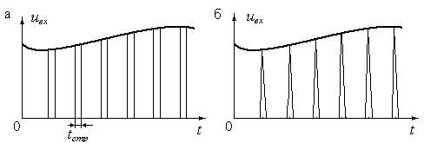Рис.15.2.Стробирование УВХ с помощью прямоугольных импульсов (а) и амплитудно-импульсной модуляции (б)

По способу получения отсчетов входного сигнала различают:

-стробирование прямоугольными импульсами при малой постоян­ной времени цепи хранения выборки;

- стробирование с интегрированием на интервале выборки и

- стробирование перемножением.

При этом наибольшее распространение получили устройства выборки и хране­ния, стробируемые прямоугольными импульсами достаточно малой длительности.

**Основные характеристики УВХ.** Как было сказано ранее, основной функцией УВХ является запоминание на конденсаторе в течение некоторого времени значе­ния входного напряжения. В режиме выборки УВХ повторяет входной сигнал, а затем по строб-импульсу запоминает мгновенное значение напряжения на конден­саторе и переходит в режим хранения. В связи с этим полный цикл работы УВХ состоит из четырех этапов: 1) выборки, 2) перехода от выборки к хранению, 3) хранения и 4) перехода от хранения к новой выборке.

В режиме выборки основными параметрами УВХ являются: время выборки и коэффициент передачи. *Временем выборки tв* называется интервал времени, в тече­ние которого образуются выборочные значения напряжения на накопительном конденсаторе. Время выборки задается длительностью стробирующего импульса.

При работе УВХ в режиме слежения время выборки является временем слежения. Время выборки связано с погрешностью δ образования выборочного значения входного напряжения.

*Коэффициент передачи Кп* (коэффициент усиления) УВХ - это отношение выбранного значения к значению входного напряжения в момент выборки. Наи­более часто УВХ повторяет входной сигнал, т. е. имеет коэффициент передачи, равный единице. Однако в некоторых случаях используются УВХ с усилением входного сигнала. *Погрешность коэффициента передачи* характеризует его откло­нение от расчетного значения.

При переходе от режима выборки к режиму хранения основными параметра­ми УВХ являются: апертурное время и погрешность переключения. *Апертурное время tа* представляет собой интервал времени, в течение которого сохраняется неопределенность между образовавшимся выборочным значением сигнала и мо­ментом времени, к которому оно действительно относится. Это время иногда называют апертурной задержкой.

Переход от режима выборки к режиму хранения сопровождается поступлени­ем на схему УВХ сигнала управления (или снятия строб-импульса, поданного на время выборки). Этот сигнал управления наводит через паразитные емкости поме­хи на конденсатор хранения и изменяет результат выборки. Это изменение резуль­тата выборки называется *погрешностью переключенuя.*

В режиме хранения основным параметром УВХ является *скорость изменения выходного напряжения,* которая характеризует погрешность УВХ в режиме хране­ния. Обычно этот параметр определяется скоростью разряда накопительного кон­денсатора *dUc/dt=I/Cxp,* где *1* - сумма токов утечки ключа и тока смещения усилителя, *Схр* - емкость хранения. Спад выходного напряжения определяет *вре­мя храненuя напряжения* с заданной погрешностью. Все сказанное относится к аналоговым УВХ и отсутствует в цифровых УВХ.

При переходе от хранения к выборке основным параметром является *время установления tуст,* которое характеризует длитель­ность переходного процесса пос­ле поступления строба, разрешаю­щего выборку.

Обобщенной характеристикой точности и быстродействия УВХ является его *пропускная способность Ct,* определяемая количеством информации о входном сигнале, передаваемом на выход УВХ в единицу времени. Эта характеристика обычно определяется по формуле:

 , (15.3)

где *tв* - время выборки нового значения входного сигнала с заданной погрешнос­тью *δ*.

Время выборки зависит, в основном, от скорости заряда емкости памяти *Схр*, поэтому чем меньше емкость хранения, тем меньше время выборки и тем выше качество УВХ. Однако при малой емкости происходит потеря информации во время хранения за счет разряда емкости хранения токами утечки. В этом случае компромиссным решением является применение двухкаскадных УВХ.

**Принципы построения УВХ**. Простейшая схема УВХ приведе­на на рис.15.3,*а.* Эта схема состоит из ключа, управляемого строб-им­пульсом, и емкости хранения *Схр*. На рис.15.3,б показан график пре­об­разования входного сигнала при помощи этого идеального УВХ. В режиме выборки выходное напряжение полностью соот­ветствует входному сигналу, а в режиме хранения - мгновенному значению вход­ного сигнала в момент окончания выборки.

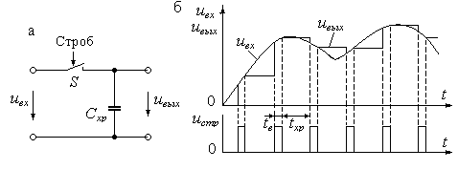

Рис.15.3. Простейшая схема УВХ (а) и графики вход­ного и выходного сигналов в идеаль-­

ном случае

В действительности использовать такую простую схему невоз­можно по ряду причин: выходное сопротивление источника сигнала и конечное сопротивление ключа приводят к появлению переходного про­цесса, в результате которого процесс заряда растягивается во времени; в режиме хранения конденсатор перезаряжается током утечки ключа и разрядом его на нагрузку; через паразитные емкости ключа сигнал строба изменяет сигнал на на­грузке.

Для улучшения характеристик УВХ применяют операционные усилители. Для построения УВХ достаточно одного ОУ, как показано на рис.15.4,а*.* Когда вход­ное напряжение изменяется ступенчато, что эквивалентно замыканию ключа *S* при постоянном входном напряжении, то напряжение на выходе изменяется по уравнению

 ,

и в результате конденсатор будет заряжен до напряжения *-uвх.*

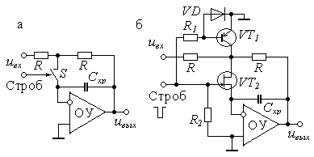

Рис.15.4. Схема инвертирующего УВХ на одном ОУ (а) и схема с умень­шением тока утечки ключа на

полевом транзисторе (б)

Если за время, пока ключ *S* разомкнут, напряжение изменится до значения *uвх’,* то при следующем замыкании ключа выходное напряжение uвых будет перехо­дить к новому значению по уравнению

 ,

где *RC=τс* - постоянная времени цепи выборки.

В качестве ключа могут быть использованы схемы на биполяр­ных или полевых транзисторах, диодные мостовые схемы и др. На рис.15.4,б приведена аналогичная схема на ОУ с ключом на полевом транзисторе *VT2.* В этой схеме в режиме выборки погрешность опре­деляется падением напряжения на сопротив­лении открытого тран­зи­стора *VT2* из-за протекания входного тока ОУ.

Для уменьшения тока утечки транзистора *VT2* в схему введен ключ на тран­зисторе *VТ1,* которой подключает сток транзистора *VT2* к общей шине в режиме хранения и тем самым уменьшает ток утечки почти до нулевого уровня. В резуль­тате конденсатор хранения разря­жается только очень малым током утечки за­твора транзистора *VT2.*

Схемы неинвертирующих УВХ на одном ОУ приведены на рис. 15.5. В схеме, изображенной на рис.15.5,*а,* на входе установлен повторитель напряжения на ОУ. Это позволяет исключить влияние внутреннего сопротивления источника сигнала на работу УВХ. Однако в этой схеме большую погрешность вносят помехи, кото­рые проходят из цепи управления через емкость затвор-исток полевого транзисто­ра *VT1.* Кроме того, на разряд конденсатора влияет нагрузка, подключенная к выходу ключа.

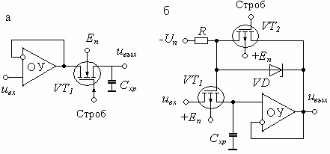

Рис.15.5. Схема неинверти­рую­щего УВХ на одном ОУ: с вход­ным повторителем (а) и с выход­-

ным повторителем (б)

Для устранения влия­ния нагрузки на разряд конденсатора можно использо­вать на выходе УВХ повторитель напряжения на ОУ, как показано на рис.15.5,б. В этой схеме нагрузка подключается к выходу ОУ, а к емкости хранения подклю­чается вход ОУ, который имеет большое входное сопротивление.

Для снижения помех из цепи управления (коммутационных помех) в схеме рис.15.5,б введен транзистор *VT2.* Во время выборки транзистор *VT2* заперт, а стабилитрон *VD* включен, и напряжение на затворе меньше напряжения на стоке на напряжение стабилитрона Uст. При этом транзистор *VT1* открывается, и кон­денсатор хранения *Схр* заряжается до напряжения uвх .

Когда транзистор *VT2* открывается, схема переводится в режим хранения. Перепад напряжения, запирающего транзистор *VT1,* равен *Uст* и не зависит от uвх . Поэтому сигнал помехи, поступающий через емкость затвора, будет постоянным и его можно скомпенсировать регулировкой смещения нулевого уровня ОУ. Кро­ме этого, напряже­ние между затвором и истоком uзи в режиме хранения равно нулю, и, следовательно, ток утечки затвора будет минимальным.

Схемы УВХ на двух ОУ приведены на рис.15.6. На рис.15.6,априведена схе­ма УВХ с двумя повторителями напряжения на ОУ. Первый повторитель на ОУl устраняет влияние сопротивления источ­ника сигнала на заряд *Схр*, а второй по­вторитель на ОУ2 устраняет влияние нагрузки на разряд *Схр* в режиме хранения. Однако при такой схеме включения остаются погрешности, обусловленные сопро­тивлением коммyтирующего транзистора *VT1* и разрядом емкости хранения *Схр* за счет тока утечки транзистора *VT1.*

Для снижения этих погрешностей используют общую отрица­тель­ную обрат­ную связь, как показано на рис.15.6,б. В режиме вы­бор­ки транзистор *VT1* открыт, а транзистор *VT2* заперт. При этом включена общая отрицательная об­ратная связь с выхода ОУ2 на вход OУ1 через сопротивление *R.* Поскольку пол­ное усиление в канале прямой передачи определяется усилителем ОУ1, то влияние сопро­тивления канала *r0* транзистора *VT1* значительно снижается.

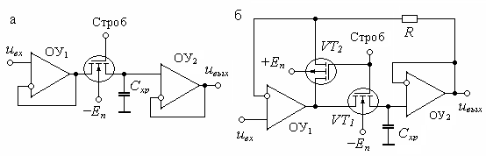

Рис.15.6. Схема УВХ на двух ОУ с входным и выходным повтори­те­лями (а) и с общей обратной связью (б)

При переходе в режим хранения транзистор *VТ1* запирается, а транзистор *VТ2* отпирается. В результате усилитель ОУ1 переводится в режим повторителя напряжения, обеспечивая высокое сопротив­ление на входе и низкое сопротивле­ние на выходе. Этим обеспечива­ется стабильность ОУ1 при размыкании обратной связи ключом *VТ1.*

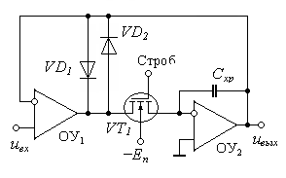

Рис.15.7. Схема УВХ с ёмкостью хранения

в цепи обратной связи

Вместо транзистора *VТ2* по рис.15.6 часто включают два встречно-парал­лельных диода, как показано на рис.15.7*.* В этом случае при размы­кании обратной связи в ре­жиме хранения отпирается один из диодов *VD1* или *VD2* и ОУ1 переводится в режим повторителя.

Кроме того, схема, изображенная на рис.15.7*,* имеет емкость хра­нения, включенную в цепь отрицательной обратной связи ОУ2, который в этом случае работает как интегратор. Особенностью этой схемы является то, что в результате действия обратной связи ключевой транзистор *VТ1* работает в режиме короткого замыкания, что позволяет снизить перепад напряжения в схеме управления, уменьшить погрешность и увеличить скорость переключения.

**Интегральные микросхемы УВХ.** В настоящее время имеется серийный выпуск микросхем УВХ различного типа и с различными характеристиками. В табл.15.1 приведены основные характеристики некоторых микросхем УВХ.

*Таблица 15.1*

**Основные характеристики микросхем УВХ**

|  |  |  |  |  |  |
| --- | --- | --- | --- | --- | --- |
| Тип  микросхемы | Время  выборки  tв ,мкс | Апертурная  задержка  tз, нс | Коэффици-  ент переда-  чи (усиле-­  ния) | Напряжение  переноса  заряда, мВ | Скорость изменения  напряжения в режиме  хранения, мВ/мкс |
| КР1100СК2  КР1100СК3 | 5  4 | 100  150 | 1  105 | 0,5  0,5 | 0,2  0,1 |

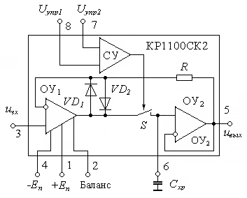На рис.15.8 приведена структурная схема микросхемы УВХ типа KPllOOCK2. Она содержит два операционных усилителя OУl и ОУ2, ключевой элемент *S* и схему управ­ле­ния ключом СУ. Емкость хране­ния-

Рис.15.8. Структурная схема

микросхемы УВХ типа КР1100СК2

внешняя и может включаться между выводом 6 и общей шиной или меж­ду выводами 6 и 8, т. е. в цепь обратной связи. В усилителе ОУ1 имеется цепь балансировки нулевого уровня.

На рис.15.9 приведена типовая схема включения микросхемы УВХ КР 11 ООСК2. В показанном на рис.15.9,*а* включении выборка производится пода­чей на вход 8 положительного импульса строба размахом около 5 В, а в режим хранения УВХ переводится подклю­чением вывода 8 на общую шину. Зависимость времени выборки от емкости хранения приведена на рис.15.9,*б.* При типовой ем­кости Схр = 1 нФ время выборки составляет 5 мкс.

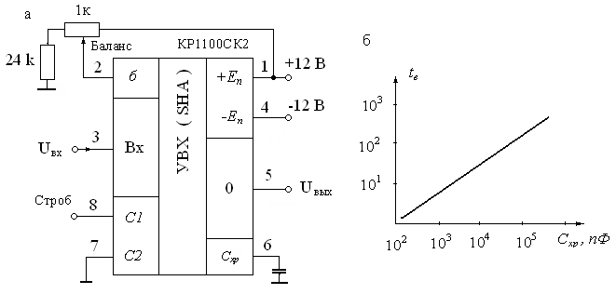

Рис.15.9. Типовая схема включения УВХ КР1100СК2 (а) и зависимость

времени выборки от ёмкости хранения (б)

**Контрольные вопросы**

1. Назначение и типы устройств выборки и хранения аналоговых сигналов?

2. Основные характеристики УВХ, принципы их построения?

3. Инвертирующие и неинвертирующие схемы построения УВХ, их работа, сравнительные параметры?

**РАЗДЕЛ 6. ИСТОЧНИКИ ЭЛЕКТРОПИТАНИЯ**

**ЭЛЕКТРОННЫХ УСТРОЙСТВ**

Лекция 16. **Принципы построения**

**источников вторичного электропитания**

**Классификации средств электропитания электронных устройств**. Все средства электропитания можно разделить на первичные и вторичные. К первичным относят такие средства, которые преобразуют неэлектрическую энергию в электрическую, например, электромеханические генераторы, электрохимические источники - аккумуляторы или гальванические элементы, фотоэлектрические генераторы - солнечные батареи и фотоэлементы, термоэлектрические источники и др. Непосредственное использование первичных источников затруднено тем, что их выходное напряжение в большинстве случаев не поддается регулировке, а стабильность его недостаточно высокая. Однако для питания электронной аппаратуры в большинстве случаев требуется высокостабильное напряжение с различными номинальными значениями - от единиц вольт до нескольких сотен вольт, а в ряде случаев даже выше. Например, для питания электронной схемы телевизора необходимо несколько различных напряжений: +12 В - для питания блока радиоканала, + 130 В - для питания блока разверток, +25 кВ - для питания кинескопа. По этой причине (и не только из-за этого) любое электронное устройство содержит вторичный источник электропитания, который подключается к одному из первичных источников [1,2,5,9,10,12].

Средства вторичного электропитания электронных устройств, называемые обычно источниками вторичного электропитания (ИВЭП), предназначены для формирования необходимых для работы электронных элементов напряжений с заданными характеристиками. Они могут быть выполнены в виде отдельных блоков или входить в состав различных функциональных электронных узлов. Их основной задачей является преобразование энергии первичного источника в комплект выходных напряжений, которые могут обеспечить нормальное функционирование электронного устройства. Обобщенная структура ИВЭП приведена на рис.16.1.

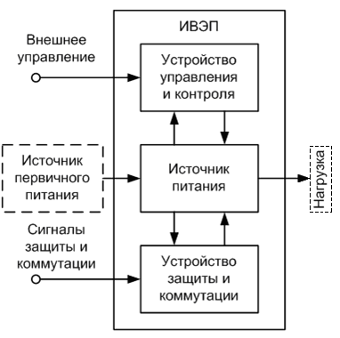В состав ИВЭП, кроме самого источника питания, могут входить дополнительные устройства, которые обеспечивают его нормальную работу при различных внешних воздействиях. Как видно из приведенной на рис.16.1 схемы, ИВЭП включается между первичным источником и нагрузкой, поэтому на него воздействуют различные факторы, связанные с изменениями характеристик как первичного источника, так и наг­рузки. Так, например, при увели­чении или понижении напряжения первичного источника ИВЭП должен обеспечивать нормальное функционирование питаемой им электронной аппаратуры.

Рис.16.1. Обобщенная структурная

схема ИВЭП

*Устройство управления и контроля*, входящее в состав ИВЭП, может быть использовано для изменения характеристик ИВЭП при различных сигналах внешнего или внутреннего управления: дистанционного включения или выключения, перевода в ждущий режим, формирования сигналов сброса. В то же время *устройство защиты* *и коммутации* позволяет сохранить работоспособность ИВЭП при возникновении различных нестандартных режимов: короткого замыкания в нагрузке, ее внезапного отключения, резкого повышения окружающей температуры и др. Эти дополнительные устройства могут быть обеспечены собственными источниками электропитания, включая резервные аккумуляторы или гальванические элементы.

Классификацию ИВЭП можно выполнить по различным признакам: принципу действия, назначению, количеству каналов выходного напряжения, виду используемых первичных источников и др. В зависимости от вида первичного источника электропитания ИВЭП можно разделить на две группы: инверторные и конверторные. *Инверторные ИВЭП* используются для преобразования напряжения переменного тока в напряжение постоянного тока, т. е. они изменяют не только значение, но и род выходного напряжения. К инверторным ИВЭП относятся также преобразователи постоянного напряжения первичного источника в переменное напряжение, питающее нагрузку. Например, к инверторам можно отнести обычный выпрямитель, который преобразует переменное напряжение сети в постоянное выходное напряжение, а также электронный генератор, который преобразует напряжение аккумулятора или гальванического элемента в переменное выходное напряжение, питающее электродвигатель.

*Конверторные ИВЭП* используются для преобразования одного напряжения в другое. Например, к конверторам постоянного напряжения можно отнести обычные электронные стабилизаторы постоянного напряжения, а к конверторам переменного напряжения можно отнести трансформаторы. Заметим, что любой конвертор может содержать внутри себя инвертор, и наоборот.

По принципу действия ИВЭП можно разделить на две группы: трансформаторные и бестрансформаторные. В трансформаторных ИВЭП напряжение переменного тока, например, силовой сети вначале изменяется по значению при помощи трансформатора, а затем выпрямляется и стабилизируется. В бестрансформаторных ИВЭП, наоборот, переменное напряжение сети вначале выпрямляется, а затем преобразуется в переменное напряжение более высокой частоты. В преобразователе может использоваться высокочастотный трансформатор, поэтому точнее эти источники надо называть несколько иначе: с трансформаторным или бестрансформаторным входом. Поскольку преобразователи в таких источниках обычно работают в импульсном режиме, то и ИВЭП такого типа часто называют импульсными.

По количеству различных выходных напряжений ИВЭП можно разделить на одноканальные и многоканальные. Если в каждом канале используется отдельный стабилизатор выходного напряжения, то говорят, что это многоканальный ИВЭП с индивидуальной стабилизацией. Если же для стабилизации всех выходных напряжений используется выходное напряжение только одного источника (который называется главным или ведущим), то такие источники называются ИВЭП с групповой стабилизацией.

По выходной мощности ИВЭП принято делить на микромощные (1 Вт), маломощные (от 1 до 100 Вт), средней мощности (от 100 Вт до 1 кВт) и мощные (>1кВт).

**Основные характеристики ИВЭП**. При проектировании или выборе ИВЭП необходимо знать их технические и эксплуатационные характеристики. Этими характеристиками обычно руководствуются при использовании ИВЭП в электронной аппаратуре. Все характеристики ИВЭП можно разделить на три группы: входные, выходные и эксплуатационные.

К входным характеристикам ИВЭП относят:

* значение и вид напряжения первичного источника питания, например, питающей силовой сети или аккумулятора;
* нестабильность питающего напряжения *δ=ΔUc/Uc*;
* частоту питающего напряжения и ее нестабильность;
* количество фаз источника переменного напряжения;
* допустимый коэффициент гармоник питающего напряжения.

К выходным характеристикам ИВЭП обычно относят:

* значения выходных напряжений;
* нестабильность выходных напряжений *δ=ΔUвых/Uвых*;
* ток нагрузки или выходную мощность по каждому каналу;
* наличие гальванической изоляции между входом и выходом;
* наличие защиты от перегрузки или повышения выходного напряжения.

К эксплуатационным характеристикам относят:

* диапазон рабочих температур;
* допустимую относительную влажность;
* диапазон допустимых давлений окружающей атмосферы;
* допустимые механические нагрузки;
* коэффициент полезного действия ИВЭП;
* удельную мощность;
* надежность.

*Коэффициент полезного действия ИВЭП*. Эффективность работы ИВЭП принято оценивать его коэффициентом полезного действия (КПД). Для оценки КПД ИВЭП рассмотрим упрощенную схему, приведенную на рис.16.2,а. Предположим, что на вход ИВЭП из первичного источника поступает мощность *РΣn*. Из этой мощности часть *Рпр* рассеивается в ИВЭП, а другая часть *Рn* поступает в нагрузку. При этом КПД *ηn* ИВЭП можно определить по формуле:

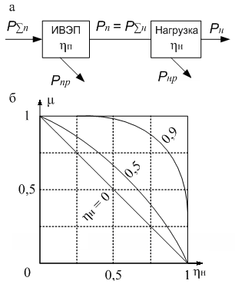

Рис.16.2. Упрощенная схема нагруженного ИВЭП (а) и график зависимости эффективности ИВЭП от его КПД (б).

 . (16.1)

Мощность *РΣн*, поступающая в нагрузку, равна выходной мощности *Рn* ИВЭП. Часть этой мощности Рнр рассеивается в нагрузке, а другая часть Рн является полезной мощностью нагрузки. При этом КПД нагрузки ηн, можно оценить по формуле:

 . (16.2)

Из уравнений (16.1) и (16.2) можно найти мощности *Рп* и *Рн,* рассеиваемые в нагрузке и ИВЭП:

 ,  . (16.3)

В результате найдем мощность РΣр , которая рассеивается в системе:

 , . (16.4)

*Эффективность ИВЭП* можно определить отношением мощности, рассеиваемой ИВЭП, к суммарной рассеиваемой мощности:

, (16.5)

что позволяет приближенно оценить относительные размеры ИВЭП в общих размерах системы. Зависимость μ(ηП) при различных значениях ηН, приведена на рис. 16.2,б.

Прямая линия при *ηН*=0 относится к нагрузкам типа ЭВМ, в которых практически вся мощность, потребляемая нагрузкой, превращается в тепло. При этом, чем выше эффективность ИВЭП, тем меньше его объем в общем объеме системы ЭВМ. Если же КПД нагрузки составляет *ηН*=0,75, то при КПД ИВЭП *ηП*=0,75 мощность, рассеиваемая в ИВЭП, составляет около 57% суммарной рассеиваемой мощности и трудно рассчитывать, что размеры ИВЭП будут меньше размеров нагрузки, так как ИВЭП рассеивает всего на 7% больше, чем нагрузка.

Из выполненного рассмотрения следует, что повышение КПД ИВЭП от 0,5 до 0,75 уменьшает тепловые потери в нем почти в три раза, если ηН=0. При этом можно ожидать, что пропорционально уменьшится и объем ИВЭП, если считать, что рассеиваемая мощность *Рпр* определяется поверхностью охлаждения. Однако возможности увеличения КПД ИВЭП ограничены по различным причинам. Так, например, в электронных стабилизаторах непрерывного регулирования КПД можно оценить отношением выходного напряжения *Uн* к напряжению источника питания *Uп.макс*:

 , (16.6)

а КПД ИВЭП с импульсным стабилизатором приближенно равно отношению

, (16.7)

где *Uп.min* и *Uп.max* - минимальное и максимальное значения напряжения на входе стабилизатора, что при *Uп.min*=*Uп.max* дает *η*= 0,78.

Для импульсных ИВЭП теоретическое значение *ηп*→1. Однако реальный КПД определяется потерями в элементах: транзисторах, диодах, конденсаторах и др., и обычно не превышает 0,95. Например, выпрямитель на диоде при напряжении 5 В имеет КПД около 0,94. В общем случае оценить зависимость КПД ИВЭП от параметров элементов очень сложно.

**Типовые структурные схемы ИВЭП**. Структура ИВЭП зависит от типа первичного источника электрической энергии. Все используемые первичные источники можно разделить на две большие группы: источники переменного напряжения и источники постоянного напряжения. Источники переменного напряжения обычно вырабатывают напряжение гармонической формы с фиксированной частотой 50, 400 или 1000 Гц и фиксированным значением 110, 127, 220 или 380 В. Источниками постоянного напряжения могут быть аккумуляторы или солнечные батареи. Аккумуляторные батареи обычно имеют также фиксированное напряжение из ряда: 6, 12, 24 или 48 В.

Структурные схемы ИВЭП, использующих электроэнергию, получаемую от сети переменного напряжения через силовой трансфор­­ма­­­тор, приведены на рис.16.3. Такие ИВЭП можно разделить на три группы: нерегулируемые, регулируемые и стабилизированные.

Схема *нерегулируемого* ИВЭП с *трансформаторным* *входом*  приведена на рис. 16.3,а. Она состоит из силового сетевого трансформатора, нерегулируемого выпрямителя и фильтра пульсаций. Эта схема является простейшей и используется в тех случаях, когда требования к удельной мощности и качеству выходных напряжений невысокие.

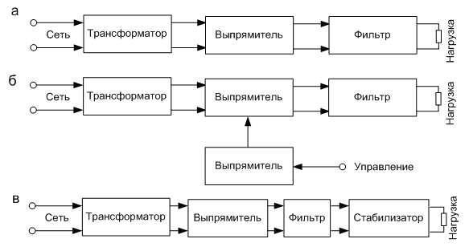

Рис. 16.3. Структурные схемы ИВЭП с трансформаторным входом:

с нерегулируемым выпрямителем (а), с регулируемым выпрямителем (б)

и со стабилизатором (в)

Если требуется изменять выходное напряжение ИВЭП, то в схему вводится *регулируемый выпрямитель*, как показано на рис. 16.3,б. Для регулировки выходного напряжения наиболее часто используются тиристорные выпрямители. Основным недостатком такого ИВЭП является необходимость в периодической регулировке выходного напряжения при изменении напряжения сети, что выполняется оператором.

От этого недостатка свободен ИВЭП *со стабилизатором*, схема которого приведена на рис.16.3,в. В эту схему после фильтра включается стабилизатор с непрерывным или импульсным регулированием выходного напряжения. Удельная мощность такого ИВЭП невели­­­­ка по двум основным причинам: наличию силового трансформатора, работающего на частоте силовой сети, и необходимости использования стабилизатора.

Совершенствование ИВЭП с целью повышения их КПД и увеличения удельной мощности привело к созданию *импульсных ИВЭП*, в состав которых входят высокочастотные инверторы напряжения. Структурные схемы таких ИВЭП с одним выходным каналом приведены на рис.16.4.

На рис.16.4,а приведена схема ИВЭП, содержащего нерегулируемый сетевой выпрямитель НСВ и конвертор выпрямленного напряжения сети. Конвертор состоит из регулируемого инвертора РИ, работающего на повышенной частоте (обычно 20...100 кГц), трансформаторного выпрямительного узла ТВУ и высокочастотного фильтра ВФ. Для стабилизации выходного напряжения используется схема управления УУ.

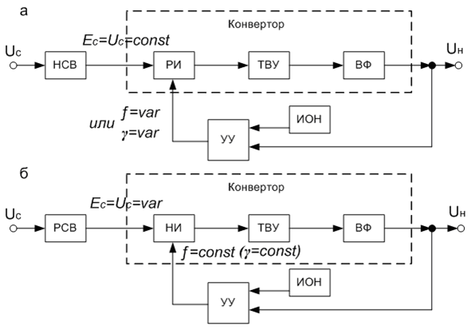

Рис. 16.4. Струк­тур­ные схемы им­пуль­сных ИВЭП: с регу­ли­руемым ин­верто­ром (а) и ре­гу­­лируемым сете­вым выпря­мите-

лем (б)

В схеме управ­ле­­ния сравнива­ются выходное нап­ряже­ние *Uн* ИВЭП и на­п­ря­жение опорно­го источника ИОН. Раз­ность этих напря­жений, называемая сигналом ошибки, используется для регулировки частоты РИ (*f*=*var*) или скважности импульсов при их неизменной частоте *(γ=var*). Конвертор, выполненный на базе однотактного трансформаторного инвертора, называют трансформаторным однотактным кон­вертором (ТОК). Конвертор, выполненный на базе двухтактного тран­сформаторного инвертора, называют трансформаторным двухтактным конвертором (ТДК).

На рис. 16.4,б приведена схема ИВЭП с регулируемым сетевым выпрямителем (РСВ) и нерегулируемым инвертором (НИ). Остальные узлы в этой схеме имеют то же назначение (и те же обозначения), что и на рис.16.4,а. Отличительной особенностью этой структурной схемы является использование нерегулируемого инвертора НИ. Стабилизация выходного напряжения в этой схеме обеспечивается за счет регулирования напряжения на входе конвертора с помощью РСВ, который обычно выполняют на тиристорах с фазовым регулированием.

Для схемы, приведенной на рис.16.4,а, характерным является то, что инвертор должен быть рассчитан на работу с выпрямленным напряжением сети, которое имеет максимальное значение около 300 В для однофазной сети и около 530 В для трехфазной сети 220/З80 В. Кроме того, изменение частоты или скважности импульсов инвертора РИ приводит к ухудшению фильтрации выходного напряжения. В результате увеличиваются массогабаритные показатели фильтра ВФ, так как его параметры рассчитывают, исходя из минимального коэффициента заполнения импульсов γmin при условии непрерывности тока в нагрузке.

Положительным свойством схемы рис.16.4,а является совмещение функций преобразования напряжения и стабилизации выходного напряжения *Uп*. Это позволяет упростить схему УУ, так как уменьшается число управляемых ключей. Кроме того, наличие паузы позволяет устранить сквозные токи в ключах инвертора.

Достоинством схемы, приведенной на рис.16.4,б является возможность обеспечения работы инвертора при пониженном напряжении (обычно его снижают в 1,5 ...2 раза), поэтому питание инвертора производится напряжением 1З0. ..200 В. Это существенно облегчает работу транзисторных ключей инвертора. Другим достоинством этой схемы является то, что инвертор может работать с максимальным коэффициентом заполнения γmax импульсов и, следовательно, упрощается фильтрация выходного напряжения. Исследование КПД и удельной мощности обеих схем показала, что эти показатели у них отличаются незначительно.

Схемы многоканальных ИВЭП с нерегулируемым сетевым выпрямителем (НСВ) приведены на рис.16.5. В схеме на рис.16.5,а используется нерегулируемый инвертор НИ и индивидуальные стабилизаторы напряжения СТ1…СТn в отдельных каналах. Такая структурная схема может использоваться при небольшом числе выходных каналов. При увеличении числа выходных каналов она становится неэкономичной.

Схема, изображенная на рис. 16.5,б, работает на принципе групповой стабилизации выходного напряжения. Для этого в ней применяется регулируемый инвертор РИ, который управляется напряжением одного из каналов. Стабилизация выходных напряжений в других каналах в этом случае ухудшается, так как они не охвачены обратной связью.

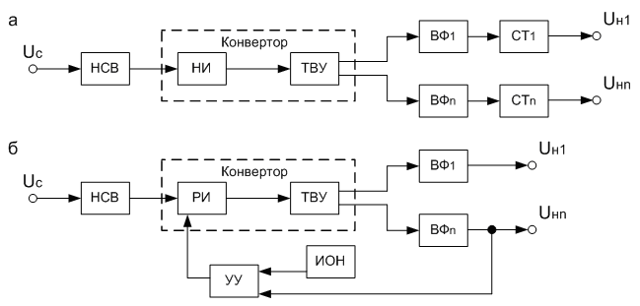

Рис. 16.5. Структурные схемы многоканальных ИВЭП: с индивидуальной

стабилизацией (а) и с групповой стабилизацией (б)

Для улучшения стабилизации напряжения в каналах, не охваченных обратной связью, можно использовать дополнительные индивидуальные стабилизаторы, так же, как в схеме рис. 16.5,б.

### Контрольные вопросы

1. Классификация средств электропитания электронных устройств? Обобщённая структурная схема ИВЭП, основные их характеристики?

2. Типовые структурные схемы ИВЭП, их сравнительный анализ?

### Лекция 17. Выпрямители И СТАБИЛИЗАТОРЫ НАПРЯЖЕНИЯ ПОСТОЯННОГО ТОКА

**Виды выпрямителей и их характеристики.** Выпрямителем называется устройство для преобразования пере­менного напряжения в постоянное [1,2,3,5,9,10,12,13,14]. Основное назначение выпрями­теля заключается в сохранении направления тока в нагрузке при изменении полярности приложенного напряжения. Выпрямитель можно рассматривать как один из типов инверторов напряжения. Обоб-щенная структурная схема выпрямителя приведена на рис.17.1. В состав выпрямителя могут входить: силовой трансформатор СТ, вентильный блок ВБ, фильтрующее устройство ФУ и стабили­затор напряжения СН. Трансформатор СТ выполняет следующие фун­к­ции: преобразует значение напряжения сети, обеспечивает гальваническую изоляцию нагрузки от силовой сети, преобразует количество

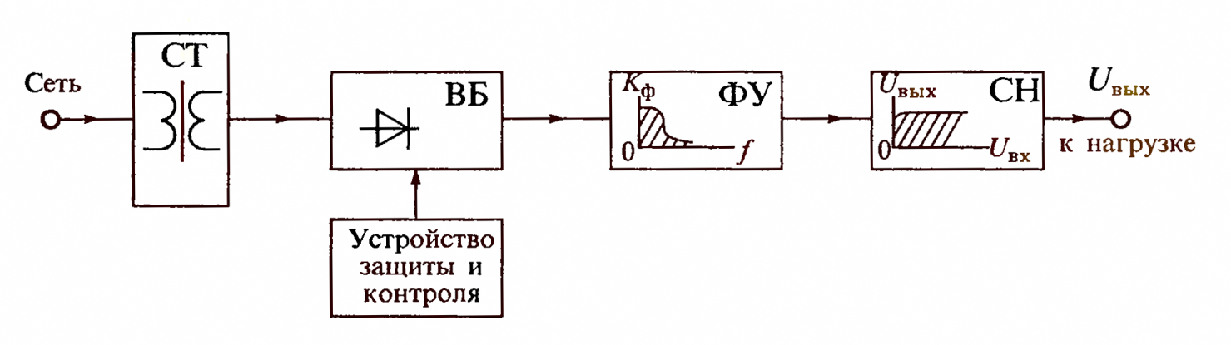

Рис.17.1. Обобщенная структурная схема выпрямителя

фаз силовой сети. В импульсных источниках питания трансформатор обычно отсутствует, так как его функции выпол­няет высокочастотный инвертор.

*Вентильный блок* ВБ является основным звеном выпрямителя, обеспечивая однонаправленное протекание тока в нагрузке. В каче­стве вентилей могут использоваться электровакуумные, газораз­рядные или полупроводниковые приборы, обладающие односто­ронней электропроводностью, например, диоды, тиристоры, тран­зисторы и др. Идеальные вентильные элементы должны пропускать ток только в одном (прямом) направлении и совсем не пропускать его в другом (обратном) направлении. Реальные вентильные эле­менты отличаются от идеальных прежде всего тем, что они пропус­кают некоторый ток в обратном направлении и имеют падение на­пряжения при протекании прямого тока. Это сказывается на сни­жении КПД вентильного блока и снижении эффективности выпря­мителя в целом.

Фильтрующее устройство ФУ используется для ослабления пульсаций выходного напряжения. В качестве фильтрующего уст­ройства обычно используются фильтры нижних частот (ФНЧ), вы­полненные на пассивных *R, L, С* элементах или, иногда, с примене­нием активных элементов — транзисторов, операционных усилите­лей и пр. Качество ФУ оценивают по его способности увеличивать коэффициент фильтрации *q*, равный отношению коэффициентов пульсации на входе и выходе фильтра.

Стабилизатор напряжения СН предназначен для уменьшения влияния внешних воздействий: изменения напряжения питающей сети, температуры окружающей среды, изменения нагрузки и др., — на выходное напряжение выпрямителя. Стабилизатор напряже­ния можно установить не только на выходе выпрямителя, но и на его входе. Если к стабильности выходного напряжения не предъяв­ляется особых требований, то стабилизатор может быть или совсем исключен или его функции переданы другим узлам. Например, в импульсных источниках питания функции стабилизатора может выполнять регулируемый инвертор (РИ) или регулируемый вен­тильный блок.

Кроме основных узлов в состав выпрямителя могут входить различные вспомогательные элементы и узлы, предназначенные для повышения его надежности: узлы контроля и автоматики, узлы защиты и др., например, узлы автоматического переключения на­пряжения питающей сети 110-220 В.

***Классификация выпрямителей.*** Для классификации выпря­мителей используют различные признаки: количество выпрямлен­ных полуволн (полупериодов) напряжения, число фаз силовой сети, схему вентильного блока, тип сглаживающего фильтра, наличие трансформатора и др.

По количеству выпрямленных полуволн различают однополу­периодные и двухполупериодные выпрямители. По числу фаз пи­тающего напряжения различают однофазные, двухфазные, трех­фазные и шестифазные выпрямители. При этом под числом фаз пи­тающего напряжения понимают число питающих напряжений с от­личными друг от друга начальными фазами. Так, например, если для работы выпрямителя требуется одно-единственное питающее напряжение, то такой выпрямитель будет однофазным. Если же для работы выпрямителя требуются два питающих напряжения, сдви­нутых друг относительно друга на какой-либо угол (чаще всего на 180°), то такой выпрямитель называют двухфазным. Аналогично, если для работы выпрямителя требуются три питающих напряже­ния, сдвинутые друг относительно друга на угол, равный 120°, то такой выпрямитель называют трехфазным. Шестифазные выпрями­тели состоят из двух групп трехфазных выпрямителей, питаемых противофазными напряжениями трехфазной сети.

По схеме вентильного блока различают выпрямители с парал­лельным, последовательным и мостовым включением однофазных выпрямителей. Схемы таких выпрямителей приведены на рис.17.2.

*Однофазный однополупериодный выпрямитель*, схема кото­рого приведена на рис.17.2,a, является простейшим.

Такой выпрямитель пропускает на выход только одну полу­волну питающего напряжения, как показано на рис.17.3а. Такие выпрямители находят ограниченное применение в маломощных устройствах, так как они характеризуются плохим использованием трансформатора и сглаживающего фильтра.

*Двухфазный двухполупериодный выпрямитель*, приведенный на рис.17.2,б, представляет собой параллельное соединение двух одно-

фазных выпрямителей, питаемых от двух половин вторичной обмоткии. С помощью этих полуобмоток создаются два противофаз-

|  |  |
| --- | --- |
| 172а | 172б |
| 172в | 172г |
| Рис.17.2. Схемы выпрямителей, питаемых от однофазной сети: одно­полупериодный (а), двухфазный двухполупериодный (б), однофазный мосто­вой (в) и однофазный с последовательным включением (схема удвоения) (г) | |

ных питающих выпрямитель напряжения. Форма вы­ходного напряжения такого выпрямителя приведена на рис.17.3,б. Этот выпрямитель характеризуется лучшим использованием трансформатора и фильтра. Его часто называют выпрямителем со средней точкой вторичной обмотки трансформатора.

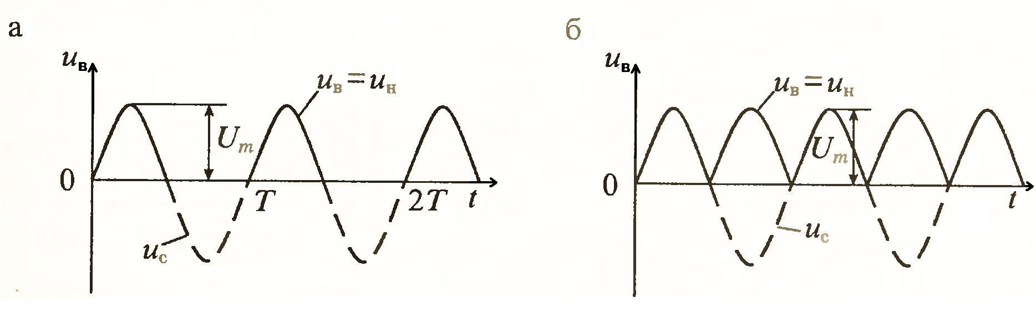

Рис.17.3. Формы напряжений на входе и выходе выпрямителей, питае­мых от однофазной сети, при резистивной нагрузке без фильтра: однополу­период­ного (а) и двухполупериодного (б)

*Однофазный мостовой выпрямитель* (рис.17.2,в) является двухполупериодным выпрямителем, питаемым от однофазной сети. В отличие от предыдущей схемы его можно использовать для вы­пря­м­ле­ния напряжения сети и без трансформатора. К его недостат­кам относится удвоенное число выпрямительных диодов, однако трансформа-тор в таком выпрямителе используется наиболее полно, так как нет под­магничивания магнитопровода постоянным током, и ток во вторичной обмотке протекает в течение обоих полуперио­дов. Из-за увеличенного падения напряжения на выпрямительных диодах такие выпрямители редко используются при выпрямлении низких напряжений (меньше 5 В).

*Однофазный выпрямитель с удвоением напряжения* (рис.17.2,г) представляет собой последовательное соединение двух однофаз­ных однополупериодных выпрямителей. В первом полупериоде при положительном напряжении на аноде диода *VD1* заряжается конденсатор , а во втором полупериоде проводит диод *VD2* и кон­денсатор заряжается напряжением противоположной полярно­сти. Так как эти конденсаторы включены последовательно, то выходное напряжение почти удваивается. Конденсаторы и  могут использоваться как элементы фильтра. Трансформатор в этой схеме используется так же полно, как и в мостовой. Эту схему можно получить из мостовой схемы, изображенной на рис.17.2,в, если заменить диоды *VD3* и *VD4* конденсаторами  и . В связи с этим такой выпрямитель часто называют полумостовым. К досто­инствам схемы можно отнести уменьшение вдвое выходного на­пряжения трансформатора, а к недостаткам наличие двух конденса­торов  и .

*Схемы трехфазных выпрямителей*, получивших наиболее широкое распространение в ИВЭП, приведены на рис.17.4. Пер­вичные обмотки трансформаторов Тр могут включаться по схеме звезды или треугольника, а вторичные обмотки включены по схеме звезды. На рис.17.4,а приведена схема трехфазного выпрямителя с отводом от нулевой точки 0' вторичных обмоток. На рис.17.5,а при­ведены временные диаграммы напряжений и токов для этой схемы при резистив­ной нагрузке без фильтра. Коэффициент пульсаций выпрямленного напряжения составляет , в то время как для двухполу­пе­­риодного однофазного выпрямителя он составляет 67%, при этом частота пульсаций в три раза выше частоты питаю­щей сети.

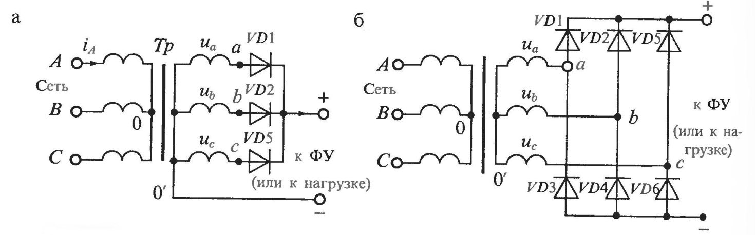

Рис.17.4. Схема трехфазного выпрямителя с отводом от нулевой точки (а)

и мостового трехфазного выпрямителя (б)

Все это значительно облегчает фильтрацию выпрямленного напряжения, а в ряде случаев позволяет вообще обойтись без фильтра.

К недостаткам схемы относится плохое использо­вание трансформатора, работающий с подмагничиванием по­стоянным током, и повышенное обратное напряжение на выпрями­тельных диодах.

*Мостовая схема трехфазного выпрямителя* (схема Ларио­нова) приведена на рис.17.4,б. В этой схеме включены 6 диодов, которые выпрямляют как положительные, так и отрицательные по­луволны трехфазного напряжения. При этом в любой произволь­ный момент времени ток проводят два диода, у которых на аноде наибольшее по-

ложительное напряжение, а на катоде — наибольшее отрицательное. Графики токов и напряжений для трехфазной мос­товой схемы приведены на рис.17.5,б. К достоинствам схемы Ларионова относятся: отсутствие под­магничивания сердечника трансформатора постоянным током, вдвое меньшее (по сравнению с предыдущей схемой) обратное напряжение, малый коэффициент пульсаций (равный 5,7%) и вдвое увеличенная частота пульсаций . Все это позволяет во многих случаях не использовать вы­ходной фильтр.

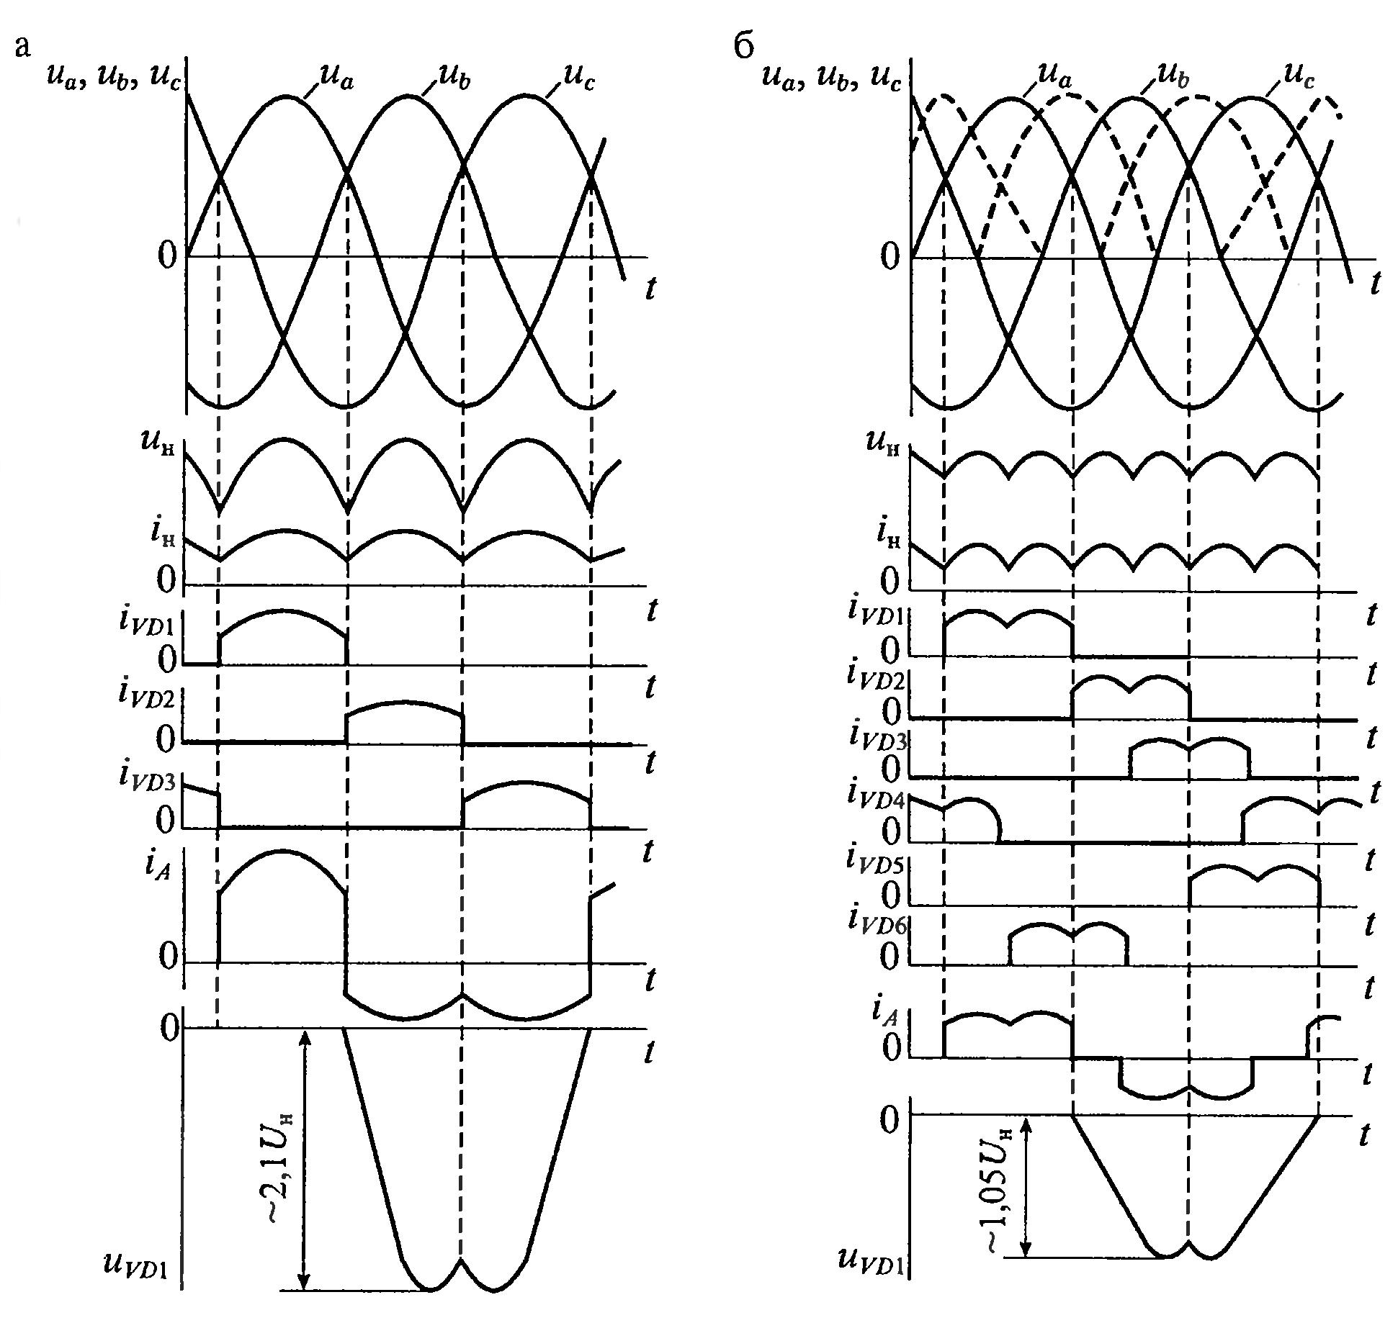

Рис.17.5. Формы напряжений и токов в трехфазном выпрямителе с нуле-

вой точкой (а) и в трехфазном мостовом выпрямителе (б)

Для сравнения рассмотренных схем выпрямителей в табл.17.1 при­ведены их основные параметры при работе на резистивную на­г­рузку без фильтра. В этой таблице приняты следующие обозначения основных характеристик:- коэффициент транс-

фор­­­мации, -действующее значение напряжения на первич­ной обмотке,  - действующее значение напряжения на вто­ричной обмотке, w1 и w2 - число витков первичной и вторич­ной обмоток соответственно, - расчетное значе­ние напряжения на нагрузке,- чис­ло последовательно включен­ных диодов, - среднее

*Таблица 17.1*

**Основные характеристики схем выпрямителей**

|  |  |  |  |  |
| --- | --- | --- | --- | --- |
| Характеристика | Тип выпрямителя | | | |
| Однофазный со средней точкой | Однофазный мостовой | Трехфазный с нулевой точкой | Трехфазный мостовой |
| Действующее напряжение вторичной обмотки (фазное), U2 | 2×1,11Uн | 1,11Uн | 0,855Uн | 0,43Uн |
| Действующий ток вторичной обмотки, I2 | 0,785 Iн | 1,11 Iн | 0,58 Iн | 0,82 Iн |
| Действующий ток первичной обмотки, I1 | 1,11 Iн/n | 1,11 Iн/n | 0,48 Iн/n | 0,82 Iн/n |
| Расчетная мощность трансформатора, Ртр | 1,48 Pн | 1,23Pн | 1,35Pн | 1,045Pн |
| Обратное напряжение на диоде, Uобр | 3,14Uн | 1,57 Uн | 2,1 Uн | 1,05 Uн |
| Среднее значение тока диода, Iд.ср | 0,5 Iн | 0,5 Iн | 0,33 Iн | 0,33 Iн |
| Действующее значение тока диода, Iд | 0,785 Iн | 0,785 Iн | 0,587 Iн | 0,58 Iн |
| Амплитудное значение тока диода, Iдm | 1,57 Iн | 1,57 Iн | 1,21 Iн | 1,05 Iн |
| Частота основной гармоники пульсации | 2ƒс | 2ƒс | 3ƒс | 6ƒс |
| Коэффициент пульсаций выходного напряжения, Kп | 0,67 | 0,67 | 0,25 | 0,057 |

значение вып­рямленного напря­жения; - прямое падение напряжения на диоде, - частота питающей сети, - коэффициент пульсаций выпрямленного напряжения, - амплитуда напряжения с часто­той пульсаций на выходе выпрямителя.

**Стабилизаторы напряжения, тока.** Величина напряжения на выходе выпрямителей, предназначенных для питания различных РТУ, может колебаться в значительных пределах, что ухудшает работу аппаратуры. Основными причинами этих колебаний являются изменения напряжения на входе выпрямителя и изменение нагрузки. В сетях переменного тока наблюдаются изменения напряжения двух видов: медленные, происходящие в течение от нескольких минут до нескольких часов, и быстрые, длительностью доли секунды. Как те, так и другие изменения отрицательно сказываются на работе аппаратуры. Для обеспечения заданной точности измерительных приборов (электронных вольтметров, осциллографов и др.) также необходима стабилизация напряжения.

*Стабилизатором напряжения* называется устройство, поддерживающее напряжение на нагрузке с требуемой точностью при изменении сопротивления нагрузки и напряжения сети в известных пределах.

*Стабилизатором тока* называется устройство, поддерживающее ток в нагрузке с требуемой точностью при изменении сопротивления нагрузки и напряжения сети в известных пределах.

Стабилизатор одновременно со своими основными функциями осуществляет и подавление пульсаций. Качество работы стабилизатора оценивается коэффициентом стабилизации, равным отношению относительного изменения напряжения на входе к относительному изменению напряжения на выходе стабилизатора:

 .      (17.1)

Качество стабилизации оценивается также относительной нестабильностью выходного напряжения

 . (17.2)  
 Внутреннее сопротивление стабилизатора

.     (17.3)

Коэффициент сглаживания пульсаций

 ,  (17.4)

где *Uвх~, Uвых~* - амплитуды пульсации входного и выходного   
 напряжений соответственно.

Для стабилизаторов тока важны следующие параметры:

- коэффициент стабилизации тока по входному напряжению

 ;  (17.5)

- коэффициент стабилизации при изменении сопротивления нагрузки    ;   (17.6)  
 - коэффициент полезного действия определяется для всех типов стабилизаторов по отношению входной и выходной активным мощностям  . (17.7)

Широкое применение нашли стаби­лизаторы напряжения постоянного тока непрерывного действия двух видов: параметрические и ком­пенсационные.

**Параметрические стабилизаторы напряжения.** Они применя­ются при малых выходных токах, изменяющихся в узких пределах. Работа этих стабилизаторов основана на использовании свойств элементов с нелинейной вольтамперной характеристикой. В качест­ве такого элемента наиболее часто используются *стабилитроны* - полупроводниковые приборы, действие которых основано на стаби­лиза­ции напряжения в результате пробоя *р–n* перехода. Вольтамперная характеристика стабилитрона приведена на рис.17.6,а. Стаби­лизация напряжения осуществляется при работе стабилитрона на обратной ветви ВАХ, когда обратное напряжение определенного значения приводит к пробою *р–n* перехода. При изменении тока через стабилитрон в широком диапазоне от мини­мального значения *Iст min* до максимального *Iст max* изменение падения напряжения на нём оказывается небольшим (рис.17.6,а), что и даёт возможность применять последний для стабилизации напряжения постоянного тока. В процессе пробоя рассеиваемая в стабилитроне мощность не должна превы­шать допу­стимую $P_{ст.доп}=\frac{T_{пер max}-T_{о.с}}{R_{т}}$, (17.8)

где *Тпер max* – максимально допустимая температура *р–n* перехода; *То.с* температура окружающей среды; *Rт* – тепловое сопротивление стабилитрона.

Для ограничения тока пробоя обычно последовательно стабилитрону вклю­чают дополнительный резистор *R0*(рис.17.6,б), формируя схему параметрического стабилизатора.

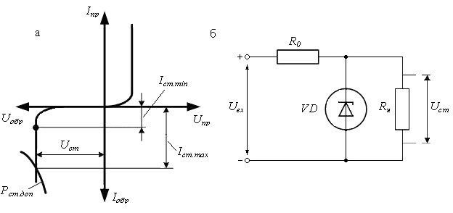

Рис.17.6. Вольтамперная характеристика стабилитрона (а) и схема

параметрического стабилизатора (б)

Максимально до­пустимый ток пробоя определяется из вы­ражения

 $I_{пр max}={P_{ст.доп}}/{U_{ст}}$. (17.9)

Здесь *Uст* – напряжение стабилизации, равное напряжению пробоя *р–n* перехода.

Величина напряжения стабилизации *Uст* у различных типов стабилитронов находится в пределах от десятых долей вольта до нескольких сотен вольт при то­ках стабилизации от долей миллиампера до единиц ампер.

Одной из основных характеристик стабилитрона является его *температур­ный коэффициент напряжения* (ТКН), который показывает смещение ВАХ стабилитрона при изменении температуры. При прямом токе абсолютный ТКН определяется выражением:

 $α_{абс}=\frac{U_{пр1}-U_{пр2}}{T_{1}-T_{2}}$. (17.10)

Относительный ТКН,%/град, равен:

 $α_{абс}=\frac{U_{пр1}-U_{пр2}}{U_{пр}\left(T_{1}-T_{2}\right),}×100$. (17.11)

При обратном токе абсолютный ТКН равен:

 $α_{абс}=\frac{U_{ст1}-U_{ст2}}{T_{1}-T_{2}}$. (17.12)

Относительный ТКН,%/град, определяется как:

 $α_{абс}=\frac{U_{ст1}-U_{ст2}}{U_{пр}\left(T_{1}-T_{2}\right),}×100$. (17.13)

Другой важной характеристикой стабилитрона является *диф­ференциальное сопротивление*, Ом, которое можно определить из выражения: $r_{ст}=\frac{U_{ст1}-U_{ст2}}{I_{ст1}-I_{ст2}}$ . (17.14)

Для различных типов стабилитронов характер изменения диф­ференциального сопротивления от тока различен.

Для компенсации влияния температуры окружающей среды на ха­рактеристики стабилитрона используются термочувствительные компо­ненты схем с отрицательным ТКН или дополнительные ста­би­литроны, включенные в проводящем направлении последова­тельно со стабилизирующими стаби­ли­тронами. На рис. 17.7,а при­ведена схе­ма стабилиза­тора с термокомпенсацией при по­мощи тер­мочув­стви­тельного резистора *Rт*, ТКН которого противопо­ло­жен по знаку ТКН стабилитрона, а на рис.17.7,б представлена схема с одним стабилизирующим стабилитроном, включённым в обратном направлении, и

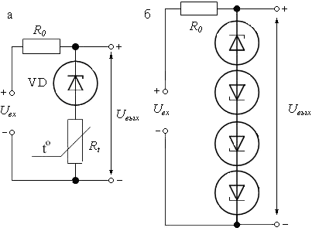

Рис.17.7. Схемы пара­мет­рической ста­били­за­ции с термокомпен­са­ци­ей: а - с термочувствительным ре­зис­то­ром; б – с одним стабилизи­рую­щим стабилитро­ном и тремя компен­си­ -

рующими

тремя ком­пенсирующими стаби­литронами (N=3). Напря­же­ние на выходе такой схемы:

 , $U_{вых}=U_{ст}+\sum{U_{пр}}$ (17.15)

где:  , . $\sum{U_{пр}}=N\left(U_{пр1}-U_{пр2}\right)-α_{абс}(T_{1}-T_{2})$

При термокомпенсации коэффициент стабилизации уменьша­ется в несколько раз. Его можно увеличить за счет повышения входного напряжения и сопротивления ограничительного резисто­ра, что, однако, приводит к снижению КПД стабилизатора. Повы­шение коэффициента стабилизации без снижения КПД достигает­ся использованием стабилизатора тока вместо ограничительного резистора (рис. 17.8,а). Благодаря уменьшению отклонений тока через стабилитрон стабилизация выходного напряжения повыша­ется в 5-8 раз при изменении входного напряжения.

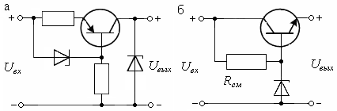 Рис.17.8. Схемы пара­метри­чес­ких стабили­заторов нап­ряжений со стабилизацией вход­ного тока (а) и с

эмит­терным повторителем (б)

Если необходимо увели­чить мощ­ность параметрического стабилизатора, то используют схему с эмиттерным по­вторителем (рис. 17.8,б). Коэффициент стабилизации в этой схеме не увеличива­ется и определяется из выражения:

 ${ k}_{ст}=\frac{{vU}_{вых}}{(1+vr_{ст}/R_{0})U_{вх}}$, (17.16) где: $v=1/{\left(\frac{r_{ст}U_{вых}}{R_{см}U_{ст}}+\frac{r_{ст}+r_{Б}+r_{Эh_{21Э}}}{r_{к}}-\frac{r_{ст}}{R_{см}}\right)}$; *rБ, rК, rЭ* – сопротивление базы, коллектора и эмиттера соответственно; *Rсм* – резистор смещения; *h21Э* – коэффициент передачи тока транзистора.

Выходное напряжение определяется напряжением стабили­трона.

Рассмотрим пример расчета параметрического стабилизатора, выполненного по схеме, приведенной на рис.17,6,б.

Исходные данные:

- выходное напряжение *Uвых=Uн*=5,1В;

- ток нагрузки *Iн*=10 мА;

- нестабильность входного напряжения (*Uвх.max-Uвх.min1)/Uвх..ном*= ±20%;

- сопротивление нагрузки *Rн=Uвых/Iн*=5,1/10·10-3=510 Ом, что соответствует номиналу стандартного ряда Е24 значений сопротивлений с величиной допуска на номинал в ±5%.

Решение:

1. По напряжению стабилизации выбираем стабилитрон типа *1N4733А* в моделирующей программной оболочке Multisim 10 [13,14] (табл. 17.2) с выходным напряжением 5,1В.

*Таблица 17.2*

**Технические параметры *1N4733А***

|  |  |  |
| --- | --- | --- |
| №№ | Параметры | Значение |
| 1 | Мощность рассеивания, Вт | 1 |
| 2 | Номинальное напряжение стабилизации, В | 5.1 |
| 3 | Номинальный ток стабилитрона *Iст.ном*, мА | 49 |
| 4 | Ма Максимальный ток стабилитрона *Iст.max*.,мА | 178 |
| 5 | Рабочая температура, oС | -55…200 |

2. Проверяем необходимое условие выбора стабилитрона - превышение или в худшем случае равенство тока стабилитрона току нагрузки: *Iст.ном* =49 мА>Iн=10 мА.

3. Для инженерного расчёта параметрического стабилизатора можно задаться определённой величиной падения напряжения *ΔU* на балластном сопротивлении *R0*в процентах от выходного напряжения, исходя из желаемой величины коэффициента полезного действия схемы. Увеличение падения напряжения *ΔU* приводит к повышению коэффициента стабилизации схемы, но снижает КПД её работы. Для большей величины КПД зададимся *∆U*=50% от *Uвых*, то есть *ΔU*=2,55В. Тогда *R0=∆U/(Iн+Iст.ном)* =2,55В/(0,01+0,049)А=43,22Ом, величину которого округляем до ближайшего целого значения в 43 Ом стандартного ряда Е24 шкалы номиналов резисторов.

4. Определяем необходимое входное напряжение:

*Uвх.ном=Uвых.ном+R0(Iст.ном+Iн)=*5,1+2,55=7,65 В.

5. Проверка работы параметрического стабилизатора по рис.17.6,б выполнена в моделирующей оболочке Multisim 10 (рис.17.9). Резисторы R3 и R4 выполняют функции ограни-

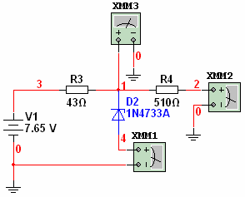

Рис.17.9. Схема экспериментальной проверки пара­­мет­рического стабилизатора в моде­лирующей оболочке

Multisim 10

чивающего сопротивления и сопротивления нагрузки. Мультиметры *XMM1* и *XMM2* измеряют токи стабилитрона и нагрузки, *XMM3* показывает величину выходного напряжения.

Работа схемы проверялась при изменении входного напряжения на ±20% от рассчитанного номинала в 7.65 В. Результаты эксперимента сведены в табл. 17.3.

*Таблица 17.3*

**Экспериментальная проверка работы параметрического стабилизатора**

|  |  |  |  |
| --- | --- | --- | --- |
| Входное напряже-­  ­ние Uвх, В | Ток стабилитро­­на  Iстаб, мА | Ток нагрузки Iн,  мА | Выходное напряже­-  ние Uвых, В |
| min =6.12  ном.=7.65  max =9.18 | min =14.518  ном.=49.301  max =84.53 | min =9.938  ном.=10.0  max =10.028 | min =5.068  ном.=5.1  max =5.114 |

Дифференциальное сопротивление стабилитрона находится из:

 Ома.

Коэффициент стабилизации теоретический по *rдиф*

.

Коэффициент стабилизации экспериментальный по табл.17.3

.

Совпадение теоретического и экспериментального значений коэффициента стабилизации достаточно хорошее. Стандартная величина коэффициента стабилизации параметрического стабилизатора лежит в пределах *Кст* = 10...30. Для получения коэффициента стабилизации напряжения с уровнями до 1000 и более применяют [компен­сационные стабилизаторы](http://www.slavapril.narod.ru/stabilizator_kompens.html).

6. Находим нестабильность выходного напряжения:

%.

**Компенсационные стабилизаторы напряжения.** Компенса­ционные стаби­лизаторы являются устройствами автоматического регулирования выходной величины. Стабилизатор напряжения поддерживает на­пряжение на нагрузке в заданных пределах при изменении входного напряжения и выходного тока. По сравнению с параметрическими стабилизаторами компенсационные отличаются большими выход­ными токами, меньшими выходными сопротивлениями, большими коэффициентами стабилизации. В состав компенсационного стаби­лизатора напряжения обычно входят следующие устройства: регу­лирующий компонент РК, устройство измерения УИ, усилитель постоян­ного тока УПТ. Регулирующий компонент включается последова­тельно (рис.17.10, а) или параллельно (рис.17.10,б) нагрузке. Чаще всего применяют стабилизаторы с последовательным РК, благода-

­ря высокому коэффициенту стабилизации и более высокому КПД. Стабилизаторы с параллельным РК используются в схемах с пере­груз­ка­ми по току и короткими замыканиями в нагрузке.

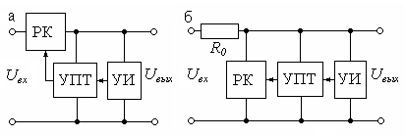

Рис.17.10. Структурные схе­­­­мы компенсаци­он­ных ста­­­би­­лиза­то­ров с последовательным (а) и параллель-­­­

­­ным­ (б) включением РК

В зависимости от тока нагрузки в качестве регулирующего ком­понента используется один или несколько транзисторов. На рис.17. 11 приведены схемы регулирующих компонентов, отличающиеся чис­лом используемых транзисторов и их соединением. Минимальное па­дение напряжения *Uр.к.min* в схеме, представленной на рис.17.11,а, оп­ределяется зависимостью *Uр.к.min= UКЭ1нас + UЭБ2*, где *UКЭ1нас* - на­пряжение коллектор-эмиттер транзистора *VT1* в режиме насыщения; *UЭБ2* - напряжение эмиттер-база транзистора *VТ2*.

Для регулирующего элемента, приведенного на рис.17.11,б, спра­ведливо равенство *Uр.к.min =UКЭ1нас+UЭБ2+UЭБ3*, *где UЭБ3* - напряже­ние эмиттер-база транзистора *VT3*.

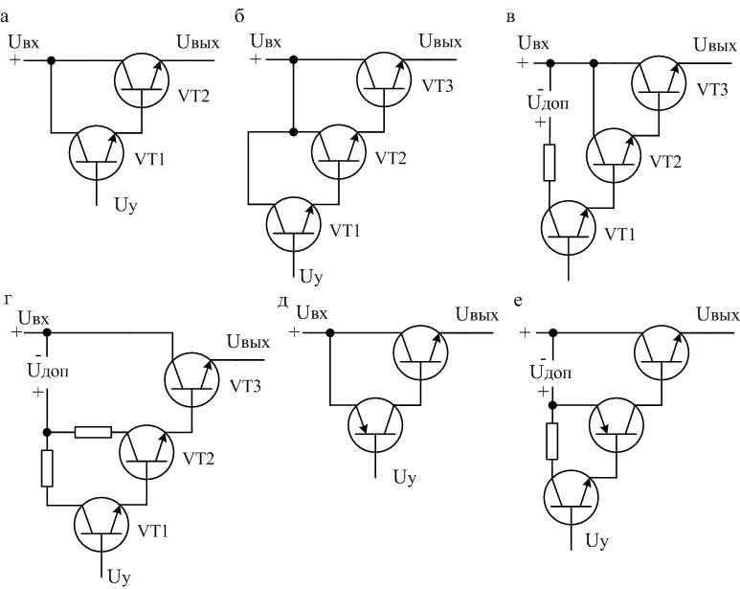

Рис.17.11. Регулирующие компоненты на транзисторах: составные на двух

транзисторах (а, д) и составные на трех транзисторах (б, в, г, е)

В схемах стабилизаторов, представленных на рис.17.11, позиции в, г, е, ис­пользуется дополнительный источник напряжения *Uдоп*, благодаря чему снижается минимальное падение напряжения. Для схемы на рис.17.11,в, имеем *Uр.к.min = UКЭ2нас+UЭБ3*.

Для схемы, приведенной на рис.17.11,г, *Uр.к.min* определяется за­висимостью *Uр.к.min = UКЭ3нас*.

В схеме регулирующего компонента с дополнительной симметрией и стабилизатором тока СТ *Uр.к.min = UЭБ2 + UКЭ1нас.*

В данном случае уменьшение *Uр.к.min* достигается благодаря тому, что при дополнительной симметрии напряжение насыщения *UКЭ1нас* меньше напряжения база-эмиттер *UЭБ1*.

Включение в схему стабилизатора дополнительного источника напряжения и стабилизатора тока снижает падение напряжения, минимальное значение которого *Uр.к.min = UЭБ2 + UКЭ1min - Uдоп*, при этом должно соблюдаться условие *Uдоп ≥ UЭБ2 + UКЭ1min - UЭБ2*.

При выполнении указанного условия напряжение *Uр.к.min* можно уменьшить до значения, близкого к *UКЭ1нас*.

Усилитель постоянного тока может быть выполнен вместе с устройством из­мерения. На рис.17.12,а приведена простая схема УПТ,

со­­­держащая один транзис­тор *VТ1*, делитель выходного напряже­ния *R3,R4,R5,* источник опорного напря­жения (стабилитрон *VD1*) и дополни­тельный источник напряжения *Uдоп* для обеспечения необходимого режима работы транзистора *VТ1*. Напряжение к коллектору транзистора может подаваться не от дополнительного источника, а с выхода

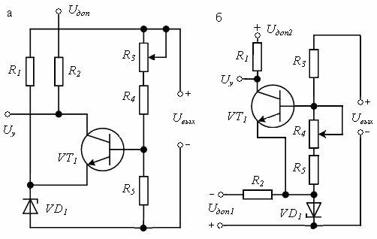

Рис.17.12. Схемы УПТ с од­­ним транзистором и од­ним дополнительным источником (а) и одним тран­зистором и двумя дополни­тельными ис­точ­­ника­­ми (б)

стабилизатора напряже­ния. Выходное напряже­ние *Uвых* в рассматри­ваемой схеме выше опорного *Uоп*. Если необходимо по­лу­чить выходное напряжение ниже опорного, то можно применить схе­му с двумя дополнительными источниками *Uдоп1* и *Uдоп2* (рис.17.12,б).

В стабилизаторах напряжения в качестве УПТ можно использо­вать *операционный усилитель*. Это позволяет повысить коэффициент стабилизации по сравнению с однокаскадными УПТ. В качестве при­мера на рис.17.13 приведена схема компенсационного стабилизатора напряжения с операционным усилителем (ОУ) типа К153УТ1.

Осо­бенностью дан­ной схемы является на­ли­чие входного делителя напряжения *R1, R2*, напряжение с которого через диод подается на неинвертирующий вход операционного усилителя. Такое схемное ре­шение применено для обеспечения надежно­го включения стабилизатора в режим стаби­лизации при подаче входного напряжения. В некоторых случаях в процессе включения имеет место сбой в связи с тем, что при доста­точно большом напряжении смещения ОУ его выходной каскад входит в режим насыще­ния и его выходное напряжение не превыша­ет десятых долей вольта. Это напряжение ниже уровня, необходимого для открывания транзистора регулирующего компонента.

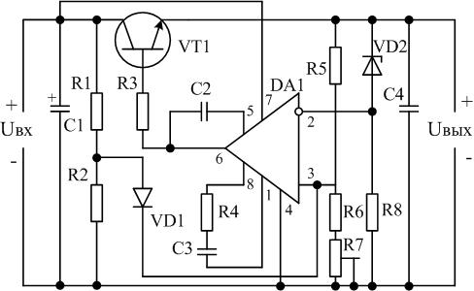

Рис.17.13. Схема компенсационного стабилизатора напряжения с ОУ

типа К153УТ1 (1-8 выводы микросхемы)

Сопротивление входного делителя напряжения выбирают из условий:

$\frac{U_{вх min}R_{2}}{R_{1}+R_{2}}>U_{VD1max}+U_{см max}$; $\frac{U_{вх max}R_{2}}{R_{1}+R_{2}}<U_{н.вх.}$, (17.17) где *UVD1max* – максимальное падение напряжения на диоде *VD1*; *Uвх.min* и *Uвх.max* – минимальное и максимальное входные напряжения стабилизатора; *Uсм.max* – максимальное напряжение смещения ОУ; *Uн.вх* – напряжение на неинвертирующем входе ОУ при номинальном режиме стабилизатора.

Диод *VD1* выбирают с малым значением обратного тока.

Операционные усилители применяются в основном в ИЭП с выходным напряжением свыше 30В.

**Контрольные вопросы**

1. Виды выпрямителей и их характеристики, классификация выпрямителей? Схемы одно-, двух-, трёхфазных выпрямителей – временные диаграммы, сравнительные характеристики, мостовые схемы?

2. Как определить амплитудное значение напряжения переменного тока по показаниям прибора, измеряющего действующее его значение?

3. В чём преимущества трёхфазной мостовой схемы выпрямления переменного тока (схемы Ларионова) перед всеми остальными?

4. Стабилизаторы напряжения и тока – основные соотношения?

5. Параметрические стабилизаторы напряжения – схемное построение, основные соотношения, температурная стабилизация, практическая работа?

6. Как обеспечить экспериментальное определение дифференциального сопротивления стабилитрона?

7. Проведите инженерный расчёт параметрического стабилизатора на выходное напряжение *Uвых*=12 вольт и ток нагрузки *Iн*=30 мА?

8. Как при проектировании параметрического стабилизатора обеспечить условие превышения тока стабилитрона над током нагрузки, если стабилитроны имеют какие-то фиксированные значения номинальных токов?

9. Поясните смысл термина «коэффициент стабилизации» параметрического стабилизатора?

10. Как определить выходное сопротивление стабилизатора?

11. Компенсационные стабилизаторы напряжения – структурные схемы, основные соотношения, преимущества, практическая реализация?

**ВЫВОДЫ**

В настоящей книге авторы постарались в доступной форме изложить совокупность тех вопросов, которые должны усвоить студенты направления 230100 «Информатика и вычислительная техника» для успешного понимания в дальнейшем дисциплин аппаратного цикла, а также должны знать специалисты в области электроники, автоматики, вычислительной техники.

Элементная и компонентная базы электроники быстро изменяются. Для их освоения и грамотного использования необходима достаточно глубокая теоретическая подготовка. Без неё тяжело или невозможно выполнять проектирование электронных функциональ­ных узлов даже при использовании таких эффективных пакетов САПР, как Multisim, Micro-Cap V, P-Spice и др. Основные подходы и идеи работы электронных схем мало зависят от типа компонентной базы и определяются степенью понимания человеком основных законов электротехники и электроники. Успех определяется совокупностью базовых знаний учащегося, в том числе - в большей степени - глубиной знаний школьной программы и наличием навыков практического их использования.

В рамках своего понимания важности и значимости отдельных вопросов и целостности и системности знаний авторы пытались сохранить баланс между простотой изложения, строгостью и обоснованностью доказательств наиболее необходимых положений. Насколько это удалось – судить Вам, уважаемый читатель.

Мы надеемся, что учебное пособие будет полезно студентам, аспирантам и инженерам и как справочное пособие при изучении, разработке и эксплуатации технических средств электроники и вычислительной техники. Успехи развития технической базы этих областей знания, обеспечившие появление телевидения, компьютера, сотовой связи, – придали серьёзное ускорение темпам развития цивилизации человеческого общества в ХХ веке. Прогресс в этой области будет оказывать влияние на жизнь общества и в ХХ1 веке.

**ЗАКЛЮЧЕНИЕ**

Учебное пособие посвящено изучению элементной базы электронных устройств, пониманию работы основных функциональных блоков аналого-цифровой техники, способов обработки информации. Вопросы, рассмотренные в книге, в различном объёме и с разной степенью подробности изучаются везде, где речь идёт об автоматизации, электронике, об устройствах вычислительной техники, связи и т.д.

Катаклизмы в этой области знаний, начавшиеся в стране в 1991 г. и идущие до сегодняшнего дня, привели к тому, что качество знаний школьников существенно снизилось, уровень общей технической культуры инженеров и техников стал неприемлемо низким. Перестали функционировать многие научно-исследовательские институты и большинство научных коллективов при кафедрах учебных заведений. Специалисты в области электроники и вычислительной техники в значительной степени поменяли место работы и ушли в бизнес или в сферы обслуживания. Вместе с ними из обращения исчезли многочисленные книги, изданные в период расцвета этой области знаний.

Социальные изменения в обществе привели к возрождению вечернего и заочного обучения, привели к появлению дистанционного образования. В учебном процессе на дневных отделениях всё больший упор начали делать на самостоятельную работу студентов. Поэтому сейчас, как никогда ранее, стал актуальным вопрос изложения в ограниченном количестве источников совокупности тех сведений, которые важны для профессиональной подготовки специалиста.

Данное учебное пособие и направлено на заполнение создавшегося вакуума в области литературы по электронной и вычислительной техники. Рассматривается элементная база устройств полупроводниковой электроники, их классификация, вольтамперные и частотные характеристики. Определены основные схемы включения и особенности применения конкретных приборов в различных режимах работы. Излагаются принципы построения типовых аналого-цифро­вых устройств. Книга позволит учащимся ликвидировать пробелы в знаниях, исполняя роль справочного пособия.

В заключение мы хотели бы принести извинения читателям за те неточности и опечатки, без которых издание книги затруднено. Надеемся, что их немного.

*Желаем всем здоровья и счастья*

Библиографический список

1 Прянишников В.А. Электроника: Полный курс лекций. - 7-е изд. - Спб.: КОРОНА-Век, 2010, 416 с., ил.

2 Опадчий Ю.Ф. и др. Аналоговая и цифровая электроника (Полный курс): Учебник для вузов / Ю.Ф. Опадчий, О.П. Глудкин, А.И. Гуров; под ред.О.П. Глудкина.-М.:Горячая линия-Телеком, 2002,-768с., ил.

3 Гусев В.Г. Электроника и микропроцессорная техника: Учеб. для вузов / В.Г. Гусев, Ю.М. Гусев. - 3-е изд., перераб. и доп. - М.: Высш. шк. 2004.- 709 с.: ил.

4 Электротехника и электроника: учебное пособие для вузов / В.В. Кононенко, В.И. Мишкович, В.В. Муханов, В.Ф. Планидин, П.М. Чеголин; под ред. В.В. Кононенко.- Изд. 5-е. - Ростов н/Д: Феникс, 2008.-778 с.

5 Лачин В.И. Электроника: учебное пособие. /В.И. Лачин, Н.С. Савёлов.- Изд.7-е.-Ростов н/Д: Феникс, 2009.-703 с.

6 Коломбет Е.А., Юркович К., Зодл Я. Применение аналоговых микросхем. М.: Радио и связь, 1990.

7 Степаненко И.П. Основы микроэлектроники. М.: Советское радио., 1980.

8 Волович Г.И. Схемотехника аналоговых и аналого-цифровых электронных устройств. 2-е изд., исправ. - М.: Издательский дом «Додэка-ХХ1», 2007.-528 с., ил.

9 Хоровиц П., Хилл У. Искусство схемотехники: Пер. с англ.- Изд.6-е.-М.: Мир, 2003,-704 с., ил.

10 Граф Р.Ф., Шиитс В. 400 новых радиоэлектронных схем. Пер. с англ.- М.: ДМК Пресс, 2007.- 416 с., ил. ( В помощь радиолюбителю).

11 Конструкторско-технологическое проектирование электронной аппаратуры: Учебник для вузов / К.И. Билибин, А.И. Власов, Л.В. Журавлёв и др. Под общ. ред. В.А. Шахнова. – М.: Издательство МГТУ им. Н.Э. Баумана, 2002. – 528 с.

12 Проектирование источников электропитания электронной аппаратуры: учебное пособие / О.К. Березин, В.Г. Костиков, Е.М. Парфёнов и др.; под ред. В.А. Шахнова.- 4 изд., перераб. и доп.- М.:КНОРУС, 2010.-536 с.

13 Загидуллин Р.Ш. Multisim, LabVIEW и Signal Express. Практика автоматического проектирования электронных устройств. - М.: Горячая линия-Теле­ком, 2009.- 336 с.: ил.

14 Золотов В.П., Крылов С.М., Федосов С.А. Электроника: лабораторный практи­кум.- Самара: Самар. гос. техн. ун-т, 2009, - 76 с.: ил.